Tento dokument predstavuje schválené informácie o lieku Wezenla a sú v ňom sledované zmeny od predchádzajúcej procedúry, ktorou boli ovplyvnené informácie o lieku (EMA/VR/0000282577).

Viac informácií nájdete na webovej stránke Európskej agentúry pre lieky: https://www.ema.europa.eu/en/medicines/human/EPAR/wezenla

PRÍLOHA I

SÚHRN CHARAKTERISTICKÝCH VLASTNOSTÍ LIEKU
Tento liek je predmetom ďalšieho monitorovania. To umožní rýchle získanie nových informácií o bezpečnosti. Od zdravotníckych pracovníkov sa vyžaduje, aby hlásili akékoľvek podozrenia na nežiaduce reakcie. Informácie o tom, ako hlásiť nežiaduce reakcie, nájdete v časti 4.8.

1. NÁZOV LIEKU

WEZENLA 130 mg koncentrát na infúzny roztok

2. KVALITATÍVNE A KVANTITATÍVNE ZLOŽENIE

Jedna injekčná liekovka obsahuje 130 mg ustekinumabu v 26 ml (5 mg/ml).

Ustekinumab je plne humánna monoklonálna protilátka IgG1κ proti interleukínu (IL)-12/23, ktorá vzniká v bunkových líniách vaječníkov čínskeho škrečka použitím rekombinantnej DNA technológie.

Pomocná látka so známym účinkom

Tento liek obsahuje 10,4 mg polysorbátu 80 (E 433) v každej dávkovacej jednotke.

Úplný zoznam pomocných látok, pozri časť 6.1.

3. LIEKOVÁ FORMA

Koncentrát na infúzny roztok.

Roztok je číry až opalescenčný, bezfarebný až svetložltý. Roztok má pH približne 6,0 a osmolalitu približne 280 mOsm/kg.

4. KLINICKÉ ÚDAJE

4.1 Terapeutické indikácie

Crohnova choroba u dospelých

WEZENLA je indikovaná na liečbu dospelých pacientov so stredne ťažkou až ťažkou aktívnou Crohnovou chorobou, u ktorých odpoveď buď na konvenčnú terapiu alebo na terapiu antagonistom tumor nekrotizujúceho faktoru alfa – TNFα bola neadekvátna, alebo došlo k strate odpovede, alebo takúto terapiu netolerujú.

Crohnova choroba u pediatrických pacientov

WEZENLA je indikovaná na liečbu pediatrických pacientov so stredne ťažkou až ťažkou aktívnou Crohnovou chorobou s telesnou hmotnosťou najmenej 40 kg, u ktorých odpoveď buď na konvenčnú terapiu alebo biologickú terapiu bola neadekvátna alebo takúto terapiu netolerujú.

4.2 Dávkovanie a spôsob podávania

WEZENLA koncentrát na infúzny roztok je určená na podávanie pod vedením a dozorom lekárov, ktorí majú skúsenosti s diagnostikovaním a liečbou Crohnovej choroby. WEZENLA koncentrát na infúzny roztok sa má použiť iba na intravenóznu indukčnú dávku.

Dávkovanie

Dospelí

Crohnova choroba

Liečba WEZENLOU sa má začať jednorazovou intravenóznou dávkou na základe telesnej hmotnosti. Infúzny roztok sa má skladať z počtu injekčných liekoviek WEZENLY 130 mg, ktorý je uvedený v tabuľke 1 (prípravu pozri v časti 6.6).

Tabuľka 1. Úvodné intravenózne dávkovanie WEZENLY

Telesná hmotnosť pacienta v čase dávkovania | Odporúčaná dávkaª | Počet injekčných liekoviek  WEZENLY 130 mg
≤ 55 kg | 260 mg | 2
> 55 kg až ≤ 85 kg | 390 mg | 3
> 85 kg | 520 mg | 4
ª Približne 6 mg/kg

Prvá subkutánna dávka sa má podať v 8. týždni po intravenóznej dávke. Dávkovanie nasledujúcich subkutánnych dávok, pozri časť 4.2 v SPC WEZENLA injekčný roztok (injekčná liekovka) a injekčný roztok v naplnenej injekčnej striekačke alebo SPC pre naplnené pero.

Starší ľudia (vo veku ≥ 65 rokov)

Starším pacientom nie je potrebné upravovať dávkovanie (pozri časť 4.4).

Porucha funkcie obličiek a pečene

Použitie ustekinumabu sa neskúmalo v tejto populácii pacientov. Nie je možné poskytnúť žiadne odporúčania ohľadne dávkovania.

Pediatrická populácia

Crohnova choroba u pediatrických pacientov (pacienti s hmotnosťou najmenej 40 kg)

Liečba WEZENLOU sa má začať jednorazovou intravenóznou dávkou na základe telesnej hmotnosti. Infúzny roztok sa má skladať z počtu injekčných liekoviek WEZENLY 130 mg, ktorý je uvedený v tabuľke 2 (prípravu pozri v časti 6.6).

Tabuľka 2. Úvodné intravenózne dávkovanie WEZENLY

Telesná hmotnosť pacienta v čase dávkovania | Odporúčaná dávkaª | Počet injekčných liekoviek WEZENLY  130 mg
≥ 40 kg až ≤ 55 kg | 260 mg | 2
> 55 kg až ≤ 85 kg | 390 mg | 3
> 85 kg | 520 mg | 4
ª Približne 6 mg/kg

Prvá subkutánna dávka sa má podať v 8. týždni po intravenóznej dávke. Dávkovanie nasledujúcich subkutánnych dávok, pozri časť 4.2 v SPC WEZENLA injekčný roztok (injekčná liekovka) a injekčný roztok v naplnenej injekčnej striekačke.

Bezpečnosť a účinnosť ustekinumabu v liečbe Crohnovej choroby u pediatrických pacientov s hmotnosťou nižšou ako 40 kg neboli doteraz stanovené. K dispozícii nie sú žiadne údaje.

Spôsob podávania

WEZENLA 130 mg je len na intravenózne podanie. Má sa podávať najmenej jednu hodinu. Pokyny na riedenie lieku pred podaním, pozri časť 6.6.

4.3 Kontraindikácie

Precitlivenosť na liečivo alebo na ktorúkoľvek z pomocných látok uvedených v časti 6.1.

Klinicky závažná aktívna infekcia (napr. aktívna tuberkulóza, pozri časť 4.4).

4.4 Osobitné upozornenia a opatrenia pri používaní

Sledovateľnosť

Aby sa zlepšila (do)sledovateľnosť biologického lieku, má sa zrozumiteľne zaznamenať názov a číslo šarže podaného lieku.

Infekcie

Ustekinumab môže mať potenciál zvyšovať riziko vzniku infekcií a reaktivovať latentné infekcie. V klinických štúdiách a v postmarketingovej observačnej štúdii u pacientov so psoriázou sa pozorovali závažné bakteriálne, plesňové a vírusové infekcie u pacientov liečených ustekinumabom (pozri časť 4.8).

U pacientov liečených ustekinumabom boli hlásené oportúnne infekcie vrátane reaktivácie tuberkulózy, iné oportúnne bakteriálne infekcie (vrátane atypickej mykobakteriálnej infekcie, listériovej meningitídy, legionelovej pneumónie a nokardiózy), oportúnne plesňové infekcie, oportúnne vírusové infekcie (vrátane encefalitídy spôsobenej herpes simplex typu 2) a parazitárne infekcie (vrátane očnej formy toxoplazmózy).

Pri zvažovaní použitia WEZENLY u pacientov s chronickou infekciou alebo s anamnézou rekurentnej infekcie je potrebná opatrnosť (pozri časť 4.3).

Pred začatím terapie WEZENLOU je potrebné pacienta vyšetriť na prítomnosť infekcie tuberkulózy. WEZENLA sa nesmie podávať chorým s aktívnou tuberkulózou (pozri časť 4.3). K liečbe latentnej infekcie tuberkulózy treba pristúpiť pred podaním WEZENLY. Antituberkulóznu terapiu treba takisto zvážiť pred začatím liečby WEZENLOU u pacientov s latentnou alebo aktívnou tuberkulózou v anamnéze, u ktorých nie je možné zaručiť adekvátny priebeh liečby. U pacientov používajúcich WEZENLU treba počas liečby a po nej starostlivo sledovať prejavy a príznaky aktívnej tuberkulózy.

Pacientov treba poučiť, aby vyhľadali lekársku pomoc v prípade, ak sa vyskytnú prejavy alebo príznaky poukazujúce na infekciu. Ak sa u pacienta rozvinie závažná infekcia, je potrebné starostlivo ho sledovať a WEZENLA sa mu nesmie podávať, kým nie je infekcia vyliečená.

Malignity

Imunosupresíva ako ustekinumab majú potenciál zvyšovať riziko vzniku malignity. U niektorých pacientov, ktorí dostávali ustekinumab v klinických skúšaniach a v postmarketingovej observačnej štúdii u pacientov so psoriázou, sa rozvinuli kutánne a nekutánne malignity (pozri časť 4.8). Riziko malignity môže byť vyššie u pacientov so psoriázou, ktorí boli v priebehu ochorenia liečení inými biologickými látkami.

Neuskutočnili sa žiadne klinické štúdie, do ktorých by boli zaradení pacienti s anamnézou malignity alebo pacienti, u ktorých by liečba pokračovala, ak u nich počas terapie ustekinumabom došlo k vzniku malignity. Preto je potrebné starostlivo zvažovať použitie ustekinumabu u týchto pacientov.

U všetkých pacientov, predovšetkým u pacientov starších ako 60 rokov, u pacientov s predĺženou imunosupresívnou liečbou v anamnéze alebo u pacientov s liečbou PUVA v anamnéze, je potrebné sledovať objavenie rakoviny kože (pozri časť 4.8).

Systémové a respiračné reakcie z precitlivenosti

Systémové

Po uvedení lieku na trh boli hlásené závažné reakcie z precitlivenosti, v niektorých prípadoch niekoľko dní po liečbe. Vyskytla sa anafylaxia a angioedém. Ak sa vyskytne anafylaktická alebo iná závažná reakcia z precitlivenosti, je potrebné pristúpiť k náležitej liečbe a WEZENLU vysadiť (pozri časť 4.8).

Reakcie súvisiace s infúziou

V klinických skúšaniach boli pozorované reakcie súvisiace s infúziou (pozri časť 4.8). Po uvedení lieku na trh boli hlásené závažné reakcie súvisiace s infúziou vrátane anafylaktických reakcií na infúziu. Ak sa spozoruje závažná alebo život ohrozujúca reakcia, má sa začať vhodná liečba a liečba ustekinumabom sa má ukončiť.

Respiračné

Počas používania ustekinumabu po schválení boli hlásené prípady alergickej alveolitídy, eozinofilnej pneumónie a neinfekčnej organizujúcej sa pneumónie. Klinické prejavy zahŕňali kašeľ, dyspnoe a intersticiálne infiltráty po podaní jednej až troch dávok. Závažné dôsledky zahŕňali respiračné zlyhanie a predĺženú hospitalizáciu. Zlepšenie bolo hlásené po ukončení podávania ustekinumabu a v niektorých prípadoch tiež po podaní kortikosteroidov. V prípade, že bola vylúčená infekcia a diagnóza bola potvrdená, ukončite liečbu ustekinumabom a začnite vhodnú liečbu (pozri časť 4.8).

Kardiovaskulárne príhody

U pacientov so psoriázou, ktorí dostávali ustekinumab v postmarketingovej observačnej štúdii boli pozorované kardiovaskulárne príhody vrátane infarktu myokardu a cievnej mozgovej príhody. Počas liečby WEZENLOU sa majú pravidelne hodnotiť rizikové faktory kardiovaskulárnych ochorení.

Očkovania

Odporúča sa nepodávať živé vírusové alebo živé bakteriálne vakcíny (ako Bacillus Calmette-Guérin, BCG) súčasne s WEZENLOU. Špeciálne klinické štúdie s účasťou pacientov, ktorí nedávno dostali živé vírusové alebo živé bakteriálne vakcíny, sa neuskutočnili. K dispozícii nie sú žiadne údaje o sekundárnom prenose infekcie živými vakcínami u pacientov liečených ustekinumabom. Pred očkovaním živými vírusovými alebo živými bakteriálnymi vakcínami sa terapia WEZENLOU nemá podávať najmenej 15 týždňov od poslednej dávky a k terapii sa možno vrátiť najskôr 2 týždne po očkovaní. Indikujúci lekári sa majú oboznámiť so súhrnmi charakteristických vlastností lieku pre špecifické vakcíny pre podrobnejšie informácie a pokyny o súbežnom používaní imunosupresív po očkovaní.

Podávanie živých vakcín (ako je BCG vakcína) deťom vystaveným ustekinumabu in utero sa neodporúča počas dvanástich mesiacov po narodení alebo dovtedy, kým nie sú hladiny ustekinumabu v sére dieťaťa nedetegovateľné (pozri časti 4.5 a 4.6). Ak existuje jasný klinický prínos pre konkrétne dieťa, môže sa zvážiť podanie živej vakcíny v skoršom čase, ak sú hladiny ustekinumabu v sére dieťaťa nedetegovateľné.

Pacienti liečení WEZENLOU môžu súbežne dostať inaktivované alebo mŕtve vakcíny.

Dlhodobá liečba WEZENLOU nepotláča humorálnu imunitnú odpoveď na pneumokokovú polysacharidovú alebo tetanovú vakcínu (pozri časť 5.1).

Súbežná imunosupresívna liečba

V štúdiách so psoriázou sa nehodnotila bezpečnosť a účinnosť ustekinumabu v kombinácii s imunosupresívami, vrátane biologických látok alebo fototerapie. V štúdiách so psoriatickou artritídou sa nepreukázalo, že by súbežné podávanie MTX malo vplyv na bezpečnosť alebo účinnosť ustekinumabu. V štúdiách s Crohnovou chorobou a ulceróznou kolitídou sa nepreukázalo, že by súbežné podávanie imunosupresív alebo kortikosteroidov malo vplyv na bezpečnosť alebo účinnosť ustekinumabu. Je potrebné starostlivo zvážiť súbežné podávanie iných imunosupresív a WEZENLY alebo prechod na túto terapiu z inej imunosupresívnej biologickej látky (pozri časť 4.5).

Imunoterapia

Ustekinumab sa nehodnotil u pacientov, ktorí podstúpili alergénovú imunoterapiu. Nie je známe, či WEZENLA môže mať vplyv na alergénovú imunoterapiu.

Vážne ochorenia kože

U pacientov so psoriázou bola po liečbe ustekinumabom hlásená exfoliatívna dermatitída (pozri časť 4.8). U pacientov s ložiskovou psoriázou sa môže v rámci prirodzeného priebehu ich ochorenia vyskytnúť erytrodermálna psoriáza s príznakmi, ktoré môžu byť klinicky na nerozoznanie od exfoliatívnej dermatitídy. V rámci sledovania psoriázy u pacienta si majú lekári pozorne všímať príznaky erytrodermálnej psoriázy alebo exfoliatívnej dermatitídy. Ak sa tieto príznaky objavia, má sa začať vhodná liečba. Liečba WEZENLOU sa má ukončiť, ak existuje podozrenie na reakciu na liek.

Ochorenia súvisiace s lupusom

U pacientov liečených ustekinumabom boli hlásené prípady ochorení súvisiacich s lupusom vrátane kožného lupusu erythematosus a syndrómu podobnému lupusu. Ak sa objavia lézie, najmä v oblastiach kože vystavených slnku, alebo ak sú sprevádzané artralgiou, pacient má okamžite vyhľadať lekársku pomoc. Ak sa potvrdí diagnóza ochorenia súvisiaceho s lupusom, ustekinumab sa má vysadiť a má sa začať vhodná liečba.

Osobitné skupiny pacientov

Starší ľudia (≥ 65 rokov)

U pacientov starších ako 65 rokov, ktorí dostávali ustekinumab, sa v klinických štúdiách so schválenými indikáciami nepozorovali žiadne rozdiely v účinnosti alebo bezpečnosti v porovnaní s mladšími pacientmi; počet pacientov starších ako 65 rokov však nie je dostatočný na to, aby sa dalo určiť, či odpovedajú na liečbu odlišne ako mladší pacienti. Keďže sa vo všeobecnosti u starších pacientov vyskytujú infekcie vo vyššej miere, liečbe tejto skupiny pacientov treba venovať zvýšenú pozornosť.

Obsah sodíka

WEZENLA obsahuje menej ako 1 mmol sodíka (23 mg) v jednej dávke, t. j. v podstate zanedbateľné množstvo sodíka. WEZENLA sa však riedi v infúznom roztoku chloridu sodného 9 mg/ml (0,9 %). Toto sa má vziať do úvahy u pacientov na diéte s kontrolovaným obsahom sodíka (pozri časť 6.6).

Polysorbát 80

WEZENLA obsahuje 10,4 mg polysorbátu 80 (E 433) v každej dávkovacej jednotke, čo zodpovedá 0,40 mg/ml. Polysorbáty môžu vyvolať alergické reakcie.

4.5 Liekové a iné interakcie

Živé vakcíny sa nesmú podávať súčasne s WEZENLOU.

Podávanie živých vakcín (ako je BCG vakcína) deťom vystaveným ustekinumabu in utero sa neodporúča počas dvanástich mesiacov po narodení alebo dovtedy, kým nie sú hladiny ustekinumabu v sére dieťaťa nedetegovateľné (pozri časti 4.4 a 4.6). Ak existuje jasný klinický prínos pre konkrétne dieťa, môže sa zvážiť podanie živej vakcíny v skoršom čase, ak sú hladiny ustekinumabu v sére dieťaťa nedetegovateľné.

V populačných farmakokinetických analýzach klinických štúdií fázy 3 sa skúmal účinok najčastejšie používaných súčasne podávaných liekov u pacientov so psoriázou (vrátane paracetamolu, ibuprofénu, kyseliny acetylsalicylovej, metformínu, atorvastatínu, levotyroxínu) na farmakokinetiku ustekinumabu. Nezistili sa žiadne náznaky interakcie s týmito súčasne podávanými liekmi. Daná analýza vychádzala zo základu, že najmenej 100 pacientov (> 5 % sledovanej populácie) dostávalo súbežnú liečbu týmito liekmi počas najmenej 90 % z času trvania štúdie. Farmakokinetika ustekinumabu nebola ovplyvnená súbežným užívaním MTX, NSAID, 6-merkaptopurínu, azatioprínu a perorálnych kortikosteroidov u pacientov so psoriatickou artritídou, Crohnovou chorobou alebo ulceróznou kolitídou alebo predchádzajúcou expozíciou anti-TNFα látkam u pacientov so psoriatickou artritídou alebo Crohnovou chorobou alebo expozíciou biologickým látkam (t. j. anti-TNFα látky a/alebo vedolizumab) u pacientov s ulceróznou kolitídou.

Výsledky štúdie in vitro a štúdie fázy I u pacientov s aktívnou Crohnovou chorobou nenaznačujú potrebu úpravy dávky u pacientov, ktorí užívajú zároveň substráty CYP450 (pozri časť 5.2).

V štúdiách so psoriázou sa nehodnotila bezpečnosť a účinnosť ustekinumabu v kombinácii s imunosupresívami, vrátane biologických látok alebo fototerapie. V štúdiách so psoriatickou artritídou sa nepreukázalo, že by súbežné podávanie MTX malo vplyv na bezpečnosť alebo účinnosť ustekinumabu. V štúdiách s Crohnovou chorobou a ulceróznou kolitídou sa nepreukázalo, že by súbežné podávanie imunosupresív alebo kortikosteroidov malo vplyv na bezpečnosť alebo účinnosť ustekinumabu (pozri časť 4.4).

4.6 Fertilita, gravidita a laktácia

Ženy vo fertilnom veku

Ženy vo fertilnom veku musia používať účinnú antikoncepciu počas liečby a až do 15 týždňov po liečbe.

Gravidita

Údaje zo stredne veľkého počtu prospektívne zozbieraných gravidít po expozícii ustekinumabu so známymi výsledkami vrátane viac ako 450 gravidít s expozíciou počas prvého trimestra, nepoukazujú na zvýšené riziko závažných vrodených malformácií u novorodenca.

Štúdie na zvieratách nepreukázali priame alebo nepriame škodlivé účinky na graviditu, embryonálny/fetálny vývoj, pôrod alebo postnatálny vývoj (pozri 5.3).

Dostupné klinické skúsenosti sú však obmedzené. Z dôvodu bezpečnosti sa neodporúča používať WEZENLU počas gravidity.

Ustekinumab prechádza placentou a bol zistený v sére detí narodených pacientkam liečeným ustekinumabom počas gravidity. Klinický vplyv tohto stavu nie je známy, avšak riziko infekcie u detí vystavených ustekinumabu in utero môže byť po narodení zvýšené.
Podávanie živých vakcín (ako je BCG vakcína) deťom vystaveným in utero ustekinumabu sa neodporúča počas dvanástich mesiacov po narodení alebo dovtedy, kým nie sú hladiny ustekinumabu v sére dieťaťa nedetegovateľné (pozri časti 4.4 a 4.5). Ak existuje jasný klinický prínos pre konkrétne dieťa, môže sa zvážiť podanie živej vakcíny v skoršom čase, ak sú hladiny ustekinumabu v sére dieťaťa nedetegovateľné.

Dojčenie

Obmedzené údaje z publikovanej literatúry naznačujú, že ustekinumab sa vylučuje do ľudského materského mlieka vo veľmi malých množstvách. Nie je známe, či sa ustekinumab po požití systémovo absorbuje. Vzhľadom na potenciál pre vznik nežiaducich reakcií spôsobených ustekinumabom u dojčiat je potrebné rozhodnúť, či prerušiť dojčenie počas liečby a ešte 15 týždňov po liečbe, alebo či prerušiť terapiu WEZENLOU so zreteľom na prínos dojčenia pre dieťa a prínos terapie WEZENLOU pre pacientku.

Fertilita

Vplyv ustekinumabu na fertilitu u ľudí sa neskúmal (pozri časť 5.3).

4.7 Ovplyvnenie schopnosti viesť vozidlá a obsluhovať stroje

WEZENLA nemá žiadny alebo má zanedbateľný vplyv na schopnosť viesť vozidlá a obsluhovať stroje.

4.8 Nežiaduce účinky

Súhrn bezpečnostného profilu

Najčastejšie nežiaduce reakcie (> 5 %) v kontrolovaných obdobiach klinických štúdií psoriázy, psoriatickej artritídy, Crohnovej choroby a ulceróznej kolitídy s ustekinumabom u dospelých boli nazofaryngitída a bolesť hlavy. Väčšinou sa považovali za ľahké a nevyžadovali si prerušenie liečby v štúdii. Najzávažnejšia nežiaduca reakcia, ktorá bola hlásená pre ustekinumab, je závažná reakcia z precitlivenosti vrátane anafylaxie (pozri časť 4.4). Celkový bezpečnostný profil bol u pacientov so psoriázou, psoriatickou artritídou, Crohnovou chorobou a ulceróznou kolitídou podobný.

Zoznam nežiaducich reakcií uvedených v tabuľke

Nižšie uvedené údaje o bezpečnosti odzrkadľujú expozíciu ustekinumabu u dospelých v 14 štúdiách fázy 2 a 3 s účasťou 6 710 pacientov (4 135 so psoriázou a/alebo psoriatickou artritídou, 1 749 s Crohnovou chorobou a 826 s ulceróznou kolitídou). Toto zahŕňa expozíciu ustekinumabu v kontrolovaných a nekontrolovaných obdobiach klinických štúdií u pacientov so psoriázou, psoriatickou artritídou, Crohnovou chorobou alebo ulceróznou kolitídou počas najmenej 6 mesiacov (4 577 pacientov) alebo aspoň 1 roka (3 648 pacientov). 2 194 pacientov so psoriázou, Crohnovou chorobou alebo ulceróznou kolitídou bolo vystavených najmenej 4 roky, zatiaľ čo 1 148 pacientov so psoriázou alebo Crohnovou chorobou bolo vystavených najmenej 5 rokov.

Tabuľka 3 obsahuje zoznam nežiaducich reakcií z klinických štúdií zameraných na psoriázu, psoriatickú artritídu, Crohnovu chorobu a ulceróznu kolitídu u dospelých, ako aj nežiaducich účinkov hlásených z postmarketingových skúseností. Nežiaduce účinky sú usporiadané podľa triedy orgánových systémov a frekvencie s použitím nasledujúcej konvencie: veľmi časté (≥ 1/10), časté (≥ 1/100 až < 1/10), menej časté (≥ 1/1 000 až < 1/100), zriedkavé (≥ 1/10 000 až < 1/1 000), veľmi zriedkavé (< 1/10 000), neznáme (z dostupných údajov). V rámci jednotlivých skupín frekvencií sú nežiaduce účinky usporiadané v poradí klesajúcej závažnosti.

Tabuľka 3. Zoznam nežiaducich reakcií

Trieda orgánových systémov | Frekvencia: nežiaduca reakcia
Infekcie a nákazy | Časté: infekcia horných dýchacích ciest, nazofaryngitída, sinusitída  Menej časté: celulitída, infekcia zubov, herpes zoster, infekcia dolných dýchacích ciest, vírusová infekcia horných dýchacích ciest, vulvovaginálna mykotická infekcia
Poruchy imunitného systému | Menej časté: reakcie z precitlivenosti (vrátane vyrážky, žihľavky)  Zriedkavé: závažné reakcie z precitlivenosti (vrátane anafylaxie, angioedému)
Psychické poruchy | Menej časté: depresia
Poruchy nervového systému | Časté: závraty, bolesti hlavy  Menej časté: ochrnutie tváre
Poruchy dýchacej sústavy, hrudníka a mediastína | Časté: orofaryngeálna bolesť  Menej časté: upchatý nos  Zriedkavé: alergická alveolitída, eozinofilná pneumónia  Veľmi zriedkavé: organizujúca sa pneumónia*
Poruchy gastrointestinálneho traktu | Časté: hnačka, nauzea, vracanie
Poruchy kože a podkožného tkaniva | Časté: svrbenie  Menej časté: pustulárna psoriáza, odlupovanie kože, akné  Zriedkavé: exfoliatívna dermatitída, hypersenzitívna vaskulitída  Veľmi zriedkavé: bulózny pemfigoid, kožný lupus erythematosus
Poruchy kostrovej a svalovej sústavy a spojivového tkaniva | Časté: bolesti chrbta, myalgia, artralgia  Veľmi zriedkavé: syndróm podobný lupusu
Celkové poruchy a reakcie v mieste podania | Časté: únava, erytém v mieste vpichu injekcie, bolesť v mieste podania injekcie  Menej časté: reakcie v mieste vpichu injekcie (vrátane hemorágie, hematómu, zatvrdnutia, opuchu a svrbenia), asténia
* Pozri časť 4.4, Systémové a respiračné reakcie z precitlivenosti.

Opis vybraných nežiaducich reakcií

Infekcie

V placebom kontrolovaných štúdiách u pacientov so psoriázou, psoriatickou artritídou, Crohnovou chorobou a ulceróznou kolitídou bola miera prípadov infekcie alebo závažnej infekcie podobná medzi pacientmi liečenými ustekinumabom a pacientmi, ktorí dostávali placebo. V placebom kontrolovanej časti týchto klinických štúdií bola miera prípadov infekcie 1,36 na pacientorok sledovania u chorých liečených ustekinumabom a 1,34 u pacientov dostávajúcich placebo. Závažné infekcie sa vyskytli v miere 0,03 na pacientorok sledovania v skupine chorých, ktorým sa podával ustekinumab (30 závažných infekcií z 930 pacientorokov sledovania), a 0,03 v skupine chorých dostávajúcich placebo (15 závažných infekcií z 434 pacientorokov sledovania) (pozri časť 4.4).

V kontrolovaných a nekontrolovaných obdobiach klinických štúdií so psoriázou, psoriatickou artritídou, Crohnovou chorobou a ulceróznou kolitídou, ktoré predstavujú 15 227 pacientorokov expozície ustekinumabu u 6 710 pacientov, bol medián sledovania 1,2 roka; 1,7 roka pre štúdie so psoriatickými ochoreniami, 0,6 roka pre štúdie s Crohnovou chorobou a 2,3 roka pre štúdie s ulceróznou kolitídou. Miera prípadov infekcií bola 0,85 na pacientorok sledovania u chorých liečených ustekinumabom a miera závažných infekcií bola 0,02 na pacientorok sledovania u chorých liečených ustekinumabom (289 závažných infekcií z 15 227 pacientorokov sledovania) a k hláseným závažným infekciám patrili pneumónia, análny absces, celulitída, divertikulitída, gastroenteritída a vírusové infekcie.

V klinických štúdiách u pacientov s latentnou tuberkulózou, ktorí boli súčasne liečení izoniazidom, sa tuberkulóza nerozvinula.

Malignity

V placebom kontrolovanej časti klinických štúdií so psoriázou, psoriatickou artritídou, Crohnovou chorobou a ulceróznou kolitídou bol výskyt malignít s výnimkou nemelanómových kožných nádorov 0,11 na 100 pacientorokov sledovania u chorých liečených ustekinumabom (1 pacient z 929 pacientorokov sledovania) v porovnaní s 0,23 u pacientov, ktorí dostávali placebo (1 pacient zo 434 pacientorokov sledovania). Výskyt nemelanómových kožných nádorov bol 0,43 na 100 pacientorokov sledovania u chorých liečených ustekinumabom (4 pacienti z 929 pacientorokov sledovania) v porovnaní s 0,46 u pacientov dostávajúcich placebo (2 pacienti z 433 pacientorokov sledovania).

V kontrolovaných a nekontrolovaných obdobiach klinických štúdií so psoriázou, psoriatickou artritídou, Crohnovou chorobou a ulceróznou kolitídou, ktoré predstavujú 15 205 pacientorokov expozície ustekinumabu u 6 710 pacientov, bol medián sledovania 1,2 roka; 1,7 roka pre štúdie so psoriatickými ochoreniami, 0,6 roka pre štúdie s Crohnovou chorobou a 2,3 roka pre štúdie s ulceróznou kolitídou. Malignity s výnimkou nemelanómovej rakoviny kože boli hlásené u 76 pacientov z 15 205 pacientorokov sledovania (incidencia 0,50 na 100 pacientorokov sledovania u pacientov liečených ustekinumabom). Výskyt malignít hlásených u pacientov liečených ustekinumabom bol porovnateľný s výskytom predpokladaným v bežnej populácii (štandardizovaná miera incidencie = 0,94 [95 % interval spoľahlivosti: 0,73; 1,18], upravené podľa veku, pohlavia a rasy). Najčastejšie pozorované malignity, iné ako nemelanómová rakovina kože, boli rakovina prostaty, melanóm, rakovina kolorekta a rakovina prsníka. Incidencia nemelanómovej rakoviny kože bola 0,46 na 100 pacientorokov sledovania u pacientov liečených ustekinumabom (69 pacientov z 15 165 pacientorokov sledovania). Pomer pacientov s bazocelulárnym verzus skvamocelulárnym karcinómom kože (3:1) je porovnateľný s pomerom predpokladaným vo všeobecnej populácii (pozri časť 4.4).

Reakcie z precitlivenosti a reakcie na infúziu

V úvodných (indukčných) štúdiách s Crohnovou chorobou a ulceróznou kolitídou neboli po jednorazovej intravenóznej dávke hlásené žiadne prípady anafylaxie ani iných závažných reakcií súvisiacich s infúziou. V týchto štúdiách 2,2 % zo 785 placebom liečených pacientov a 1,9 % zo 790 pacientov liečených odporúčanou dávkou ustekinumabu hlásilo nežiaduce udalosti, ktoré sa vyskytli počas infúzie alebo do jednej hodiny po nej. Po uvedení lieku na trh boli hlásené závažné reakcie súvisiace s infúziou vrátane anafylaktických reakcií na infúziu (pozri časť 4.4).

Pediatrická populácia

Pediatrickí pacienti vo veku 6 rokov a starší s ložiskovou psoriázou

Bezpečnosť ustekinumabu bola sledovaná v dvoch štúdiách fázy 3 u pediatrických pacientov so stredne závažnou až závažnou ložiskovou psoriázou. Prvá štúdia skúmala 110 pacientov vo veku 12 až 17 rokov liečených počas až 60 týždňov a druhá štúdia skúmala 44 pacientov vo veku 6 až 11 rokov liečených počas až 56 týždňov. Vo všeobecnosti boli nežiaduce udalosti hlásené v týchto dvoch štúdiách s údajmi o bezpečnosti do až 1 roka podobné ako udalosti pozorované v predchádzajúcich štúdiách u dospelých s ložiskovou psoriázou.

Pediatrickí pacienti s hmotnosťou najmenej 40 kg s Crohnovou chorobou

Bezpečnosť ustekinumabu sa skúmala v jednej štúdii fázy 1 a jednej štúdii fázy 3 u pediatrických pacientov so stredne ťažkou až ťažkou aktívnou Crohnovou chorobou do 240. týždňa, resp. 52. týždňa. Vo všeobecnosti bol bezpečnostný profil v tejto skupine (n = 71) podobný profilu pozorovanému v predchádzajúcich štúdiách u dospelých s Crohnovou chorobou.

Hlásenie podozrení na nežiaduce reakcie

Hlásenie podozrení na nežiaduce reakcie po registrácii lieku je dôležité. Umožňuje priebežné monitorovanie pomeru prínosu a rizika lieku. Od zdravotníckych pracovníkov sa vyžaduje, aby hlásili akékoľvek podozrenia na nežiaduce reakcie na národné centrum hlásenia uvedené v Prílohe V.

4.9 Predávkovanie

V klinických štúdiách sa podávali intravenózne jednotlivé dávky v množstve do 6 mg/kg bez dávkového obmedzenia vzhľadom na toxicitu. V prípade predávkovania sa odporúča u pacienta sledovať akékoľvek prejavy alebo príznaky nežiaducich reakcií a bezodkladne začať náležitú symptomatickú liečbu.

5. FARMAKOLOGICKÉ VLASTNOSTI

5.1 Farmakodynamické vlastnosti

Farmakoterapeutická skupina: imunosupresíva, inhibítory interleukínov, ATC kód: L04AC05.

WEZENLA je biosimilárny liek. Podrobné informácie sú dostupné na internetovej stránke Európskej agentúry pre lieky https://www.ema.europa.eu.

Mechanizmus účinku

Ustekinumab je plne humánna monoklonálna protilátka IgG1κ, ktorá sa viaže so špecificitou na spoločnú p40 podjednotku proteínu humánnych cytokínov interleukín (IL)-12 a IL-23. Ustekinumab inhibuje bioaktivitu humánnych IL-12 a IL-23 tak, že zabraňuje p40 naviazať sa na receptor proteínu IL-12Rβ1 s expresiou na povrchu imunitných buniek. Ustekinumab sa nemôže viazať na IL-12 alebo IL-23, ktoré sa už naviazali na bunkové povrchové receptory IL-12Rβ1. Je preto nepravdepodobné, že by ustekinumab mohol prispievať ku komplementácii alebo protilátkami mediovanej cytotoxicite buniek s receptormi IL-12 a/alebo IL-23. IL-12 a IL-23 sú heterodimerické cytokíny vylučované bunkami aktivovanými antigénmi, ako sú makrofágy a dendritické bunky, a oba cytokíny sa podieľajú na imunitnej funkcii; IL-12 aktivuje „prirodzených zabíjačov“ (NK, Natural Killer) bunky a vedie k diferenciácii CD4+ T buniek smerom k fenotypu Th1 (T helper 1), IL-23 aktivuje dráhu Th17 (T helper 17). Neprimerané regulovanie IL 12 a IL 23 sa však spájalo s imunitou sprostredkovanými ochoreniami, ako napríklad psoriáza, psoriatická artritída a Crohnova choroba.

Naviazaním na spoločnú p40 podjednotku IL-12 a IL-23 môže ustekinumab vyvíjať svoj klinický účinok na psoriázu, psoriatickú artritídu a Crohnovu chorobu prostredníctvom prerušenia cytokínových dráh Th1 a Th17, ktoré sú dôležité pre patológiu týchto ochorení.

U pacientov s Crohnovou chorobou viedla liečba ustekinumabom k zníženiu hodnôt zápalových markerov vrátane C-reaktívneho proteínu (CRP) a fekálneho kalprotektínu počas indukčnej fázy. Toto zníženie sa počas udržiavacej fázy zachovalo. Hodnoty CRP boli hodnotené počas predĺženej štúdie a zníženie pozorované počas udržiavacej fázy sa zachovalo do 252. týždňa.

Imunizácia

V priebehu dlhodobého predĺženia druhej štúdie psoriázy (PHOENIX 2) došlo u dospelých pacientov liečených ustekinumabom najmenej 3,5 roka k podobným protilátkovým odpovediam na pneumokokovú polysacharidovú ako aj na tetanovú vakcínu, ako u sledovanej skupiny s nesystematicky liečenou psoriázou. Podobné podiely dospelých pacientov rozvinuli ochranné hladiny anti-pneumokokových a anti-tetanových protilátok a titre protilátok boli u pacientov liečených ustekinumabom a u sledovaných pacientov podobné.

Klinická účinnosť a bezpečnosť

Crohnova choroba

Bezpečnosť a účinnosť ustekinumabu sa hodnotila v troch randomizovaných, dvojito zaslepených, placebom kontrolovaných multicentrických štúdiách u dospelých pacientov so stredne ťažkou až ťažkou aktívnou Crohnovou chorobou (skóre CDAI [Crohn’s Disease Activity Index] ≥ 220 a ≤ 450). Klinický vývoj predstavovali dve 8-týždňové indukčné štúdie s intravenóznym podaním (UNITI-1 a UNITI-2), po ktorých nasledovala 44 týždňov trvajúca randomizovaná štúdia so subkutánnym podávaním (IM-UNITI), sledujúca udržanie účinku u pacientov, ktorí dosiahli klinickú odpoveď v indukčných štúdiách, čo celkovo predstavovalo 52 týždňov liečby.

Indukčné štúdie zahŕňali 1 409 (UNITI-1, n = 769; UNITI-2 n = 640) pacientov. Primárnym koncovým ukazovateľom v oboch indukčných štúdiách bol podiel účastníkov s klinickou odpoveďou (definovanou ako zníženie skóre CDAI o ≥ 100 bodov) v 6. týždni. V oboch štúdiách boli údaje o účinnosti zbierané a analyzované až do 8. týždňa. Súbežné dávky perorálnych kortikosteroidov, imunomodulátorov, aminosalicylátov a antibiotík boli povolené a 75 % pacientov naďalej dostávalo najmenej jeden z týchto liekov. V oboch štúdiách boli pacienti randomizovaní na jednorazové intravenózne podanie buď odporúčanej odstupňovanej dávky približne 6 mg/kg (pozri tabuľku 1, časť 4.2), fixnej dávky 130 mg ustekinumabu alebo placeba v 0. týždni.

Pacienti v UNITI-1 na predchádzajúcej anti-TNFα terapii zlyhali alebo ju netolerovali. Približne 48 % pacientov zlyhalo na 1 predchádzajúcej anti-TNFα terapii a 52 % zlyhalo na 2 alebo 3 predchádzajúcich anti-TNFα terapiách. V tejto štúdii 29,1 % pacientov nedosiahlo dostačujúcu úvodnú odpoveď (primárni non-respondéri), 69,4 % odpovedalo, ale odpoveď neudržalo (sekundárni non-respondéri) a 36,4 % netolerovalo anti-TNFα terapie.

Pacienti v UNITI-2 zlyhali aspoň na jednej konvenčnej terapii, vrátane kortikosteroidov alebo imunomodulátorov, a buď predtým nedostali anti-TNF-α terapiu (68,6 %), alebo anti-TNFα terapiu predtým dostali, ale na nej nezlyhali (31,4 %).

V oboch štúdiách UNITI-1 a UNITI-2 bol významne vyšší podiel pacientov s klinickou odpoveďou a remisiou v skupine liečenej ustekinumabom v porovnaní s placebom (pozri tabuľku 4). Klinická odpoveď a remisia boli významné už od 3. týždňa u pacientov liečených ustekinumabom a ďalej sa zlepšovali do 8. týždňa. V týchto indukčných štúdiách bola účinnosť vyššia a lepšie udržateľná v skupine s odstupňovanou dávkou v porovnaní so skupinou so 130 mg dávkou, a preto sa odstupňované dávkovanie odporúča pre intravenóznu indukčnú dávku.

Tabuľka 4. Indukcia klinickej odpovede a remisie v UNITI-1 a UNITI-2

 | UNITI-1* |  | UNITI-2**
 | Placebo  N = 247 | Odporúčaná dávka ustekinumabu  N = 249 | Placebo  N = 209 | Odporúčaná dávka ustekinumabu  N = 209
Klinická remisia, 8. týždeň | 18 (7,3 %) | 52 (20,9 %)ª | 41 (19,6 %) | 84 (40,2 %)ª
Klinická odpoveď (100 bodov), 6. týždeň | 53 (21,5 %) | 84 (33,7 %)^{b} | 60 (28,7 %) | 116 (55,5 %)ª
Klinická odpoveď (100 bodov), 8. týždeň | 50 (20,2 %) | 94 (37,8 %)ª | 67 (32,1 %) | 121 (57,9 %)ª
Odpoveď 70 bodov, 3. týždeň | 67 (27,1 %) | 101 (40,6 %)^{b} | 66 (31,6 %) | 106 (50,7 %)ª
Odpoveď 70 bodov, 6. týždeň | 75 (30,4 %) | 109 (43,8 %)^{b} | 81 (38,8 %) | 135 (64,6 %)ª
Klinická remisia je definovaná ako skóre CDAI < 150; klinická odpoveď je definovaná ako zníženie skóre CDAI minimálne o 100 bodov alebo ako stav klinickej remisie.
Odpoveď 70 bodov je definovaná ako zníženie skóre CDAI minimálne o 70 bodov.
* Zlyhania na anti-TNFα
** Zlyhania na konvenčných terapiách
ª p < 0,001
^{b} p < 0,01

Udržiavacia štúdia (IM-UNITI) hodnotila 388 pacientov, ktorí dosiahli klinickú odpoveď 100 bodov v 8. týždni indukcie s ustekinumabom v štúdiách UNITI-1 a UNITI-2. Pacienti boli randomizovaní na subkutánny udržiavací režim buď 90 mg ustekinumabu každých 8 týždňov, 90 mg ustekinumabu každých 12 týždňov alebo placebo počas 44 týždňov (odporúčané udržiavacie dávkovanie, pozri časť 4.2 v SPC WEZENLA injekčný roztok (injekčná liekovka) a injekčný roztok v naplnenej injekčnej striekačke alebo SPC pre naplnené pero).

Významne vyššie podiely pacientov udržali klinickú remisiu a odpoveď v skupine liečenej ustekinumabom v porovnaní so skupinou s placebom v 44. týždni (pozri tabuľku 5).

Tabuľka 5. Udržanie klinickej odpovede a remisie v IM-UNITI (44. týždeň; 52 týždňov od podania indukčnej dávky)

 | Placebo*  N = 131† | 90 mg ustekinumabu každých  8 týždňov  N = 128† | 90 mg ustekinumabu každých  12 týždňov  N = 129†
Klinická remisia | 36 % | 53 %ª | 49 %^{b}
Klinická odpoveď | 44 % | 59 %^{b} | 58 %^{b}
Klinická remisia bez kortikosteroidov | 30 % | 47 %ª | 43 %^{c}
Klinická remisia u pacientov:
v remisii na začiatku udržiavacej liečby | 46 % (36/79) | 67 % (52/78)ª | 56 % (44/78)
ktorí boli zaradení zo štúdie CRD3002‡ | 44 % (31/70) | 63 % (45/72)^{c} | 57 % (41/72)
ktorí neboli doteraz liečení anti-TNFα | 49 % (25/51) | 65 % (34/52)^{c} | 57 % (30/53)
ktorí pristúpili zo štúdie CRD3001§ | 26 % (16/61) | 41 % (23/56) | 39 % (22/57)
Klinická remisia je definovaná ako skóre CDAI < 150; klinická odpoveď je definovaná ako zníženie CDAI minimálne o 100 bodov alebo ako stav klinickej remisie.
* Skupina s placebom sa skladala z pacientov, ktorí odpovedali na ustekinumab a boli randomizovaní na placebo na začiatku udržiavacej liečby.
† Pacienti so 100 bodovou klinickou odpoveďou na ustekinumab na začiatku udržiavacej liečby.
‡ Pacienti, ktorí zlyhali na konvenčnej terapii, ale nie na anti-TNFα terapii.
§ Pacienti, ktorí sú anti-TNFα refraktórni/intolerantní.
ª p < 0,01
^{b} p < 0,05
^{c} nominálne významné (p < 0,05)

V IM-UNITI, 29 zo 129 pacientov si neudržalo odpoveď na ustekinumab, keď boli liečení každých 12 týždňov a mali povolenú úpravu dávky tak, aby dostávali ustekinumab každých 8 týždňov. Strata odpovede bola definovaná ako skóre CDAI ≥ 220 bodov a zvýšenie o 100 bodov oproti skóre CDAI pri vstupe do štúdie. U týchto pacientov bola klinická remisia dosiahnutá v prípade 41,4 % pacientov 16 týždňov po úprave dávky.

Pacienti, ktorí nezaznamenali klinickú odpoveď na indukciu ustekinumabu v 8. týždni indukčných štúdií UNITI-1 a UNITI-2 (476 pacientov), boli zaradení do nerandomizovanej časti udržiavacej štúdie (IM-UNITI) a dostávali celý čas 90 mg subkutánnu injekciu ustekinumabu. O osem týždňov neskôr dosiahlo 50,5 % pacientov klinickú odpoveď a pokračovalo v používaní udržiavacieho dávkovania každých 8 týždňov; spomedzi týchto pacientov s pokračujúcim udržiavacím dávkovaním si väčšina udržala odpoveď (68,1 %) a dosiahla remisiu (50,2 %) v 44. týždni, t. j. v podieloch, ktoré boli podobné ako u pacientov, ktorí pôvodne odpovedali na indukciu ustekinumabu.

Zo 131 pacientov, ktorí odpovedali na indukciu ustekinumabu a boli randomizovaní do skupiny s placebom na začiatku udržiavacej štúdie, 51 následne stratilo odpoveď a dostávalo 90 mg ustekinumabu subkutánne každých 8 týždňov. Väčšina pacientov, ktorá stratila odpoveď a vrátila sa k ustekinumabu tak urobila do 24 týždňov od indukčnej infúzie. Z týchto 51 pacientov 70,6 % dosiahlo klinickú odpoveď a 39,2 % dosiahlo klinickú remisiu 16 týždňov po podaní prvej subkutánnej dávky ustekinumabu.

V IM-UNITI boli pacienti, ktorí dokončili štúdiu až do 44. týždňa, vhodní na pokračovanie v liečbe v predĺženej štúdii. Spomedzi 567 pacientov, ktorí boli zaradení a liečení ustekinumabom v predĺženej štúdii, boli klinická remisia a odpoveď zvyčajne udržané do 252. týždňa u pacientov, ktorí zlyhali na TNF terapiách ako aj u tých, ktorí zlyhali na konvenčných terapiách.

V predĺžení tejto štúdie neboli identifikované žiadne nové bezpečnostné riziká po 5 rokoch liečby u pacientov s Crohnovou chorobou.

Endoskopia

V podštúdii sa hodnotil endoskopický vzhľad sliznice u 252 pacientov s vhodnou východiskovou endoskopickou aktivitou ochorenia. Primárnym koncovým ukazovateľom bola zmena oproti východiskovému skóre SES-CD (Simplified Endoscopic Disease Severity Score for Crohn’s Disease), zloženému skóre hodnotiacemu 5 ileo-kolonických segmentov na prítomnosť/veľkosť vredov, podiel povrchu sliznice pokrytej vredmi, podiel povrchu sliznice postihnutej akýmikoľvek inými léziami a prítomnosť/typ zúženia/striktúr. V 8. týždni bola po jednorazovej intravenóznej indukčnej dávke zmena v SES-CD skóre väčšia v skupine s ustekinumabom (n = 155, priemerná zmena = –2,8) ako v skupine s placebom (n = 97, priemerná zmena = –0,7, p = 0,012).

Odpoveď fistuly

V podskupine pacientov so secernujúcou fistulou v úvode (8,8 %; n = 26), 12/15 (80 %) ustekinumabom liečených pacientov dosiahlo odpoveď fistuly v priebehu 44 týždňov (definovaná ako ≥ 50 % zníženie oproti východiskovému stavu v indukčnej štúdii v počte secernujúcich fistúl) v porovnaní s 5/11 (45,5 %) dostávajúcimi placebo.

Kvalita života súvisiaca so zdravím

Kvalita života súvisiaca so zdravím bola posúdená na základe dotazníkov Inflammatory Bowel Disease Questionnaire (IBDQ) a SF-36. V 8. týždni prejavovali pacienti dostávajúci ustekinumab štatisticky významne väčšie a klinicky významnejšie zlepšenia na celkovom skóre IBDQ a SF-36 Mental Component Summary Score v oboch štúdiách UNITI-1 a UNITI-2, a SF-36 Physical Component Summary Score v UNITI-2, pri porovnaní s placebom. Tieto zlepšenia boli všeobecne lepšie udržateľné u pacientov liečených ustekinumabom v štúdii IM-UNITI až do 44. týždňa pri porovnaní s placebom. Zlepšenie kvality života súvisiacej so zdravím bolo všeobecne udržané počas predĺženia do 252. týždňa.

Imunogenita

Počas liečby ustekinumabom sa môžu vytvoriť protilátky proti ustekinumabu a väčšina z nich sú neutralizujúce protilátky. Tvorba protilátok proti ustekinumabu je spojená so zvýšeným klírensom ustekinumabu u pacientov s Crohnovou chorobou. Nebola pozorovaná znížená účinnosť. Neexistuje jasná korelácia medzi prítomnosťou protilátok proti ustekinumabu a výskytom reakcií v mieste vpichu injekcie.

Pediatrická populácia

Európska agentúra pre lieky udelila odklad z povinnosti predložiť výsledky štúdií s ustekinumabom v jednej alebo viacerých podskupinách pediatrickej populácie pre Crohnovu chorobu (informácie o použití v pediatrickej populácii, pozri časť 4.2).

Crohnova choroba u pediatrických pacientov

Bezpečnosť a účinnosť ustekinumabu sa hodnotila u 48 pediatrických pacientov s hmotnosťou najmenej 40 kg v priebežnej analýze multicentrickej štúdie fázy 3 (UNITI-Jr) pre pediatrických pacientov so stredne ťažkou až ťažkou aktívnou Crohnovou chorobou (definovanou ako skóre > 30 podľa indexu aktivity Crohnovej choroby v pediatrickej populácii [Paediatric Crohn’s Disease Activity Index, PCDAI]) počas 52 týždňov liečby (8 týždňov indukčnej a 44 týždňov udržiavacej liečby). Pacienti zaradení do štúdie buď adekvátne nereagovali na predchádzajúcu biologickú terapiu alebo konvenčnú terapiu Crohnovej choroby, alebo ju netolerovali. Štúdia zahŕňala otvorenú indukčnú liečbu jednorazovou intravenóznou dávkou ustekinumabu približne 6 mg/kg (pozri časť 4.2), po ktorej nasledoval randomizovaný dvojito zaslepený subkutánny udržiavací režim 90 mg ustekinumabu podávaného buď každých 8 týždňov, alebo každých 12 týždňov.

Výsledky účinnosti

Primárnym cieľovým ukazovateľom štúdie bola klinická remisia v 8. indukčnom týždni (definovaná ako skóre PCDAI ≤ 10). Podiel pacientov, ktorí dosiahli klinickú remisiu, bol 52,1 % (25/48) a je porovnateľný s podielom pozorovaným v štúdiách fázy 3 s ustekinumabom u dospelých.

Klinická odpoveď sa pozorovala už v 3. týždni. Podiel pacientov s klinickou odpoveďou v 8. týždni (definovanou ako zníženie skóre PCDAI oproti východiskovej hodnote o > 12,5 bodu s celkovým skóre PCDAI nie vyšším ako 30) bol 93,8 % (45/48).

V tabuľke 6 sú uvedené analýzy sekundárnych cieľových ukazovateľov do 44. týždňa udržiavacej liečby.

Tabuľka 6. Súhrn sekundárnych cieľových ukazovateľov do 44. týždňa udržiavacej liečby

 | 90 mg ustekinumabu každých 8 týždňov  N = 23 | 90 mg ustekinumabu každých 12 týždňov  N = 25 | Celkový počet pacientov  N = 48
Klinická remisia* | 43,5 % (10/23) | 60,0 % (15/25) | 52,1 % (25/48)
Klinická remisia bez kortikosteroidov§ | 43,5 % (10/23) | 60,0 % (15/25) | 52,1 % (25/48)
Klinická remisia u pacientov, ktorí boli v klinickej remisii v 8. týždni indukčnej liečby* | 64,3 % (9/14) | 54,5 % (6/11) | 60,0 % (15/25)
Klinická odpoveď† | 52,2 % (12/23) | 60,0 % (15/25) | 56,3 % (27/48)
Endoskopická odpoveď£ | 22,7 % (5/22) | 28,0 % (7/25) | 25,5 % (12/47)
* Klinická remisia je definovaná ako skóre PCDAI ≤ 10.
§ Remisia bez kortikosteroidov je definovaná ako skóre PCDAI ≤10 bodov a bez užívania kortikosteroidov najmenej 90 dní pred týždňom M-44.
† Klinická odpoveď je definovaná ako zníženie skóre PCDAI oproti východiskovej hodnote o ≥ 12,5 bodu s celkovým skóre PCDAI najviac 30 bodov.
£ Endoskopická odpoveď je definovaná ako zníženie skóre SES-CD o ≥ 50 % alebo skóre SES-CD ≤ 2 u pacientov s východiskovým skóre SES-CD ≥ 3.

Úprava frekvencie dávkovania

Pacienti, ktorí prešli na udržiavaciu liečbu a zaznamenali stratu odpovede (LOR, z angl. loss of response) na základe skóre PCDAI, boli oprávnení na úpravu dávky. Pacienti buď prešli z liečby každých 12 týždňov na liečbu každých 8 týždňov, alebo zostali na liečbe každých 8 týždňov (simulovaná úprava). U 2 pacientov bola dávka upravená na kratší dávkovací interval. U týchto pacientov bola klinická remisia dosiahnutá u 100 % (2/2) pacientov 8 týždňov po úprave dávky.

Bezpečnostný profil indukčného dávkovacieho režimu a oboch udržiavacích dávkovacích režimov v pediatrickej populácii s hmotnosťou najmenej 40 kg je porovnateľný s tým, ktorý bol stanovený v populácii dospelých s Crohnovou chorobou (pozri časť 4.8).

Sérové a fekálne zápalové biomarkery

Priemerná zmena oproti východiskovej hodnote v 44. týždni udržiavacej liečby v koncentráciách C-reaktívneho proteínu (CRP) bola -11,17 mg/l (24,159) a fekálneho kalprotektínu -538,2 mg/kg (1271,33).

Kvalita života súvisiaca so zdravím

Celkové skóre IMPACT-III a všetky subdomény (črevné príznaky, systémové príznaky súvisiace s únavou a pohoda) vykazovali po 52 týždňoch klinicky významné zlepšenie.

5.2 Farmakokinetické vlastnosti

Po podaní odporúčanej intravenóznej indukčnej dávky bol medián maximálnej koncentrácie ustekinumabu v sére pozorovaný 1 hodinu po infúzii u pacientov s Crohnovou chorobou 126,1 μg/ml.

Distribúcia

Medián distribučného objemu počas terminálnej fázy (Vz) po jednorazovom intravenóznom podaní pacientom so psoriázou sa pohyboval v rozsahu od 57 do 83 ml/kg.

Biotransformácia

Presná metabolická dráha ustekinumabu nie je známa.

Eliminácia

Medián systémového klírensu (CL) po jednorazovom intravenóznom podaní sa u pacientov so psoriázou pohyboval v rozsahu od 1,99 do 2,34 ml/deň/kg. Medián polčasu (t_{1/2}) ustekinumabu bol približne 3 týždne u pacientov s Crohnovou chorobou, psoriázou a/alebo psoriatickou artritídou, v rozsahu od 15 do 32 dní počas všetkých štúdií zameraných na psoriázu a psoriatickú artritídu.

Linearita dávky

U pacientov so psoriázou sa systémová expozícia ustekinumabu (C_{max} a AUC) zvyšovala proporcionálne v závislosti na dávke po jednorazovom intravenóznom podaní v rozsahu dávok od 0,09 mg/kg do 4,5 mg/kg.

Osobitné skupiny pacientov

Farmakokinetické údaje týkajúce sa pacientov s poruchou funkcie obličiek alebo pečene nie sú k dispozícii.

Neuskutočnili sa žiadne špeciálne štúdie s intravenóznym ustekinumabom so staršími ľuďmi alebo s pediatrickými pacientmi s hmotnosťou nižšou ako 40 kg.

U pacientov s Crohnovou chorobou bola variabilita klírensu ustekinumabu ovplyvnená telesnou hmotnosťou, hladinou albumínu v sére, pohlavím a úrovňou protilátok proti ustekinumabu, pričom telesná hmotnosť bol hlavný kovariát ovplyvňujúci distribučný objem. Okrem toho pri Crohnovej chorobe bol klírens ovplyvnený C-reaktívnym proteínom, úrovňou zlyhania antagonistov TNF a rasou (ázijská rasa oproti neázijskej rase). Vplyv týchto kovariátov bol v rozsahu ± 20 % typickej alebo referenčnej hodnoty príslušného PK parametra, takže úprava dávky nie je pre tieto kovariáty potrebná. Súbežné používanie imunomodulátorov nemalo významný vplyv na dispozíciu ustekinumabu.

Regulovanie enzýmov CYP450

Účinky IL-12 alebo IL-23 na reguláciu enzýmov CYP450 boli hodnotené v in vitro štúdii na ľudských hepatocytoch, čo preukázalo, že IL-12 a/alebo IL-23 v sérových koncentráciách 10 ng/ml nemenia aktivitu ľudských enzýmov CYP450 (CYP1A2, 2B6, 2C9, 2C19, 2D6 alebo 3A4; pozri časť 4.5).

Uskutočnila sa otvorená štúdia liekových interakcií fázy 1, štúdia CNTO1275CRD1003, na vyhodnotenie účinku ustekinumabu na enzýmové aktivity cytochrómu P450 po indukčnom a udržiavacom dávkovaní u pacientov s aktívnou Crohnovou chorobou (n = 18). Neboli pozorované žiadne klinicky významné zmeny v expozícii kofeínu (substrát CYP1A2), warfarínu (substrát CYP2C9), omeprazolu (substrát CYP2C19), dextrometorfánu (substrát CYP2D6) ani midazolamu (substrát CYP3A) pri ich súbežnom použití s ustekinumabom v schválenej odporúčanej dávke u pacientov s Crohnovou chorobou (pozri časť 4.5).

Pediatrická populácia

Koncentrácie ustekinumabu v sére u pediatrických pacientov s Crohnovou chorobou s hmotnosťou najmenej 40 kg liečených odporúčanou dávkou na základe hmotnosti boli vo všeobecnosti porovnateľné s koncentráciami u dospelých pacientov s Crohnovou chorobou liečených dávkou na základe hmotnosti dospelých.

5.3 Predklinické údaje o bezpečnosti

Predklinické údaje získané na základe štúdií toxicity po opakovanom podávaní a vývojovej a reprodukčnej toxicity, vrátane farmakologického hodnotenia bezpečnosti, neodhalili žiadne osobitné riziko (napr. orgánovej toxicity) pre ľudí. V štúdiách vývojovej a reprodukčnej toxicity na makakoch sa nepozorovali ani nežiaduce účinky na fertilitu samcov, ani vrodené chyby alebo vývojová toxicita. Takisto sa nepozorovali žiadne nežiaduce účinky na fertilitu samíc pri použití analogickej protilátky proti IL-12/23 na myšiach.

Hladiny dávok v štúdiách na zvieratách boli približne až 45-násobne vyššie než je najvyššia ekvivalentná dávka určená na podanie pacientom so psoriázou a výsledné vrcholové sérové koncentrácie u opíc boli viac než 100-násobne vyššie než koncentrácia pozorovaná u ľudí.

Štúdie karcinogenity sa s ustekinumabom neuskutočnili vzhľadom na absenciu vhodných modelov na protilátku s neskríženou reaktivitou voči IL-12/23 p40 u hlodavcov.

6. FARMACEUTICKÉ INFORMÁCIE

6.1 Zoznam pomocných látok

disodná soľ kyseliny etyléndiamín-tetraoctovej (EDTA), dihydrát
L-histidín
L-histidínium-chlorid, monohydrát
L-metionín
polysorbát 80 (E 433)
sacharóza
hydroxid sodný (na úpravu pH)
voda na injekcie

6.2 Inkompatibility

Nevykonali sa štúdie kompatibility, preto sa tento liek nesmie miešať s inými liekmi. WEZENLA sa má iba riediť roztokom chloridu sodného 9 mg/ml (0,9 %). WEZENLA sa nemá podávať v tej istej intravenóznej linke súbežne s inými liekmi.

6.3 Čas použiteľnosti

3 roky

Po zriedení v rozsahu od 0,86 mg/ml do 2,60 mg/ml bola chemická a fyzikálna stabilita počas používania (in-use) preukázaná počas 24 hodín pri 15 – 25 °C. Nedávajte liek späť do chladničky.

Z mikrobiologického hľadiska, ak spôsob riedenia nevylučuje riziko mikrobiologickej kontaminácie, sa má liek použiť ihneď. Ak sa nepodá ihneď, za dobu a podmienky uchovávania počas používania zodpovedá používateľ.

6.4 Špeciálne upozornenia na uchovávanie

Uchovávajte v chladničke (2 °C – 8 °C).
Neuchovávajte v mrazničke.
Uchovávajte injekčnú liekovku vo vonkajšom obale na ochranu pred svetlom.

Podmienky na uchovávanie po riedení lieku, pozri časť 6.3.

6.5 Druh obalu a obsah balenia

26 ml roztoku v 30 ml injekčnej liekovke zo skla typu I uzavretej elastomérovou zátkou.

V jednom balení je jedna injekčná liekovka s liekom WEZENLA.

6.6 Špeciálne opatrenia na likvidáciu a iné zaobchádzanie s liekom

Roztok v injekčnej liekovke s WEZENLOU sa nemá pretrepávať. Pred podaním treba roztok vizuálne skontrolovať, či nevidno pevné častice alebo či nedošlo k zmene sfarbenia. Roztok je číry až opalescenčný, bezfarebný až svetložltý. Liek sa nemá použiť, ak roztok zmenil farbu alebo je mútny, alebo ak sú prítomné cudzorodé pevné častice.

Riedenie

WEZENLA koncentrát na infúzny roztok musí byť zriedený a pripravený zdravotníckym pracovníkom použitím aseptickej techniky.

1. Vypočítajte dávku a potrebný počet injekčných liekoviek WEZENLY na základe hmotnosti pacienta (pozri časť 4.2, tabuľka 1). Jedna 26 ml injekčná liekovka WEZENLY obsahuje 130 mg ustekinumabu. Použite len plné injekčné liekovky WEZENLY.
2. Z 250 ml infúzneho vaku odoberte a potom zlikvidujte objem roztoku chloridu sodného 9 mg/ml (0,9 %) rovnajúci sa objemu WEZENLY, ktorý sa má pridať (odstráňte 26 ml chloridu sodného na každú potrebnú injekčnú liekovku WEZENLY, pri 2 injekčných liekovkách – odstráňte 52 ml, pri 3 injekčných liekovkách – odstráňte 78 ml, pri 4 injekčných liekovkách – odstráňte 104 ml).
3. Odoberte 26 ml WEZENLY z každej potrebnej injekčnej liekovky a pridajte ich do 250 ml infúzneho vaku. Konečný objem v infúznom vaku má byť 250 ml. Jemne pomiešajte.
4. Pred podaním vizuálne skontrolujte zriedený roztok. Nepoužite ho, ak spozorujete viditeľné nepriehľadné častice, sfarbenie alebo cudzie častice.
5. Zriedený roztok podávajte počas najmenej jednej hodiny.
6. Použite len infúzny set s in-line sterilným nepyrogénnym filtrom s nízkou väzbou bielkovín (veľkosť pórov 0,2 mikrometra).
7. Každá injekčná liekovka je len na jednorazové použitie a akýkoľvek nepoužitý liek sa má zlikvidovať v súlade s národnými požiadavkami.

7. DRŽITEĽ ROZHODNUTIA O REGISTRÁCII

Amgen Technology (Ireland) UC,
Pottery Road,
Dun Laoghaire,
Co Dublin,
Írsko

8. REGISTRAČNÉ ČÍSLO

EU/1/24/1823/004

9. DÁTUM PRVEJ REGISTRÁCIE/ PREDĹŽENIA REGISTRÁCIE

Dátum prvej registrácie: 20. júna 2024

10. DÁTUM REVÍZIE TEXTU

Podrobné informácie o tomto lieku sú dostupné na internetovej stránke Európskej agentúry pre lieky https://www.ema.europa.eu.
Tento liek je predmetom ďalšieho monitorovania. To umožní rýchle získanie nových informácií o bezpečnosti. Od zdravotníckych pracovníkov sa vyžaduje, aby hlásili akékoľvek podozrenia na nežiaduce reakcie. Informácie o tom, ako hlásiť nežiaduce reakcie, nájdete v časti 4.8.

1. NÁZOV LIEKU

WEZENLA 45 mg injekčný roztok
WEZENLA 45 mg injekčný roztok v naplnenej injekčnej striekačke
WEZENLA 90 mg injekčný roztok v naplnenej injekčnej striekačke

2. KVALITATÍVNE A KVANTITATÍVNE ZLOŽENIE

WEZENLA 45 mg injekčný roztok

Jedna injekčná liekovka obsahuje 45 mg ustekinumabu v 0,5 ml.

WEZENLA 45 mg injekčný roztok v naplnenej injekčnej striekačke

Jedna naplnená injekčná striekačka obsahuje 45 mg ustekinumabu v 0,5 ml.

WEZENLA 90 mg injekčný roztok v naplnenej injekčnej striekačke

Jedna naplnená injekčná striekačka obsahuje 90 mg ustekinumabu v 1 ml.

Ustekinumab je plne humánna monoklonálna protilátka IgG1κ proti interleukínu (IL)-12/23, ktorá vzniká v bunkových líniách vaječníkov čínskeho škrečka použitím rekombinantnej DNA technológie.

Pomocná látka so známym účinkom

Tento liek obsahuje 0,02 mg (45 mg/0,5 ml) alebo 0,04 mg (90 mg/1,0 ml) polysorbátu 80 (E 433) v každej dávkovacej jednotke.

Úplný zoznam pomocných látok, pozri časť 6.1.

3. LIEKOVÁ FORMA

WEZENLA 45 mg injekčný roztok

Injekčný roztok.

WEZENLA 45 mg injekčný roztok v naplnenej injekčnej striekačke

Injekčný roztok.

WEZENLA 90 mg injekčný roztok v naplnenej injekčnej striekačke

Injekčný roztok.

Roztok je číry až opalescenčný, bezfarebný až svetložltý. Roztok má pH približne 6,0 a osmolalitu približne 280 mOsm/kg.

4. KLINICKÉ ÚDAJE

4.1 Terapeutické indikácie

Ložisková psoriáza

WEZENLA je indikovaná na liečbu stredne závažnej až závažnej ložiskovej formy psoriázy u dospelých pacientov, u ktorých sa nedostavila klinická odpoveď na iné systémové terapie, vrátane cyklosporínu, metotrexátu (MTX) alebo PUVA (psolaren a ultrafialové žiarenie pásma A), prípadne sú im takéto terapie kontraindikované alebo ich netolerujú (pozri časť 5.1).

Ložisková psoriáza u pediatrických pacientov

WEZENLA je indikovaná na liečbu stredne závažnej až závažnej ložiskovej psoriázy u detských a adolescentných pacientov od 6 rokov a starších, ktorí nie sú dostatočne kontrolovaní alebo netolerujú iné systémové terapie alebo fototerapie (pozri časť 5.1).

Psoriatická artritída (PsA)

WEZENLA, v monoterapii alebo v kombinácii s MTX, je indikovaná na liečbu aktívnej psoriatickej artritídy u dospelých pacientov, ak nebola odpoveď na predchádzajúcu nebiologickú liečbu antireumatickým liekom modifikujúcim chorobu (DMARD, Disease-Modifying Anti-Rheumatic Drug) dostatočná (pozri časť 5.1).

Crohnova choroba u dospelých

WEZENLA je indikovaná na liečbu dospelých pacientov so stredne ťažkou až ťažkou aktívnou Crohnovou chorobou, u ktorých odpoveď buď na konvenčnú terapiu alebo na terapiu antagonistom tumor nekrotizujúceho faktoru alfa - TNFα bola neadekvátna, alebo došlo k strate odpovede, alebo takúto terapiu netolerujú.

Crohnova choroba u pediatrických pacientov

WEZENLA je indikovaná na liečbu pediatrických pacientov so stredne ťažkou až ťažkou aktívnou Crohnovou chorobou s telesnou hmotnosťou najmenej 40 kg, u ktorých odpoveď buď na konvenčnú terapiu alebo biologickú terapiu bola neadekvátna alebo takúto terapiu netolerujú.

4.2 Dávkovanie a spôsob podávania

WEZENLA je určená na podávanie pod vedením a dozorom lekárov, ktorí majú skúsenosti s diagnostikovaním a liečbou ochorení, na ktoré je WEZENLA indikovaná.

Dávkovanie

Ložisková psoriáza

Odporúčané dávkovanie WEZENLY je úvodná dávka 45 mg podaná subkutánne, po čom nasleduje dávka 45 mg o 4 týždne neskôr, a potom sa liek podáva každých 12 týždňov.

U pacientov, u ktorých sa nedostavila klinická odpoveď ani po 28. týždňoch liečby, treba uvažovať o prerušení terapie.

Pacienti s hmotnosťou > 100 kg

Pacientom s hmotnosťou > 100 kg sa podáva úvodná dávka 90 mg subkutánne, po čom nasleduje dávka 90 mg o 4 týždne neskôr, a potom sa liek podáva každých 12 týždňov. U týchto pacientov sa zistilo, že je účinná aj dávka 45 mg. Napriek tomu dávka 90 mg bola účinnejšia (pozri časť 5.1, tabuľka 4).

Psoriatická artritída (PsA)

Odporúčané dávkovanie WEZENLY je úvodná dávka 45 mg podaná subkutánne, po ktorej nasleduje 45 mg dávka o 4 týždne neskôr, a potom každých 12 týždňov. U pacientov s hmotnosťou > 100 kg sa môže prípadne použiť dávka 90 mg.

U pacientov, ktorí neodpovedali na liečbu do 28. týždňa, treba zvážiť prerušenie liečby.

Starší ľudia (vo veku ≥ 65 rokov)

Starším pacientom nie je potrebné upravovať dávkovanie (pozri časť 4.4).

Porucha funkcie obličiek a pečene

Použitie ustekinumabu sa neskúmalo v tejto populácii pacientov. Nie je možné poskytnúť žiadne odporúčania ohľadne dávkovania.

Pediatrická populácia

Bezpečnosť a účinnosť ustekinumabu u detí so psoriázou mladších ako 6 rokov alebo u detí so psoriatickou artritídou mladších ako 18 rokov neboli doteraz stanovené.

Ložisková psoriáza u pediatrických pacientov (6 rokov a viac)

Odporúčaná dávka WEZENLY odvodená od telesnej hmotnosti sa uvádza nižšie (tabuľky 1 a 2). WEZENLA sa má subkutánne podať v 0. a 4. týždni, a potom každých 12 týždňov.

Tabuľka 1. Odporúčaná dávka WEZENLY pre psoriázu u pediatrických pacientov

Telesná hmotnosť v čase dávkovania | Odporúčaná dávka
< 60 kg | 0,75 mg/kg
≥ 60 – ≤ 100 kg | 45 mg
> 100 kg | 90 mg

Pre výpočet objemu injekcie (ml) pre pacientov < 60 kg, použite nasledujúci vzorec: telesná hmotnosť (kg) × 0,0083 (ml/kg) alebo pozrite tabuľku 2. Vypočítaný objem sa má zaokrúhliť na najbližšiu 0,01 ml a podať pomocou 1 ml kalibrovanej injekčnej striekačky. Pre pediatrických pacientov, ktorí potrebujú dostať menšiu dávku ako 45 mg, je dostupná 45 mg injekčná liekovka.

Tabuľka 2. Objemy injekcie WEZENLY pre pediatrických psoriatických pacientov < 60 kg

Telesná hmotnosť v čase dávkovania (kg) | Dávka (mg) | Objem injekcie (ml)
15 | 11,3 | 0,12
16 | 12,0 | 0,13
17 | 12,8 | 0,14
18 | 13,5 | 0,15
19 | 14,3 | 0,16
20 | 15,0 | 0,17
21 | 15,8 | 0,17
22 | 16,5 | 0,18
23 | 17,3 | 0,19
24 | 18,0 | 0,20
25 | 18,8 | 0,21
26 | 19,5 | 0,22
27 | 20,3 | 0,22
28 | 21,0 | 0,23
29 | 21,8 | 0,24
30 | 22,5 | 0,25
31 | 23,3 | 0,26
32 | 24,0 | 0,27
33 | 24,8 | 0,27
34 | 25,5 | 0,28
35 | 26,3 | 0,29
36 | 27,0 | 0,30
37 | 27,8 | 0,31
38 | 28,5 | 0,32
39 | 29,3 | 0,32
40 | 30,0 | 0,33
41 | 30,8 | 0,34
42 | 31,5 | 0,35
43 | 32,3 | 0,36
44 | 33,0 | 0,37
45 | 33,8 | 0,37
46 | 34,5 | 0,38
47 | 35,3 | 0,39
48 | 36,0 | 0,40
49 | 36,8 | 0,41
50 | 37,5 | 0,42
51 | 38,3 | 0,42
52 | 39,0 | 0,43
53 | 39,8 | 0,44
54 | 40,5 | 0,45
55 | 41,3 | 0,46
56 | 42,0 | 0,46
57 | 42,8 | 0,47
58 | 43,5 | 0,48
59 | 44,3 | 0,49

U pacientov, u ktorých sa nedostavila klinická odpoveď ani po 28 týždňoch liečby, treba uvažovať o prerušení terapie.

Dospelí

Crohnova choroba

V liečebnom režime sa prvá dávka WEZENLY podáva intravenózne. Dávkovanie pri režime intravenózneho podávania, pozri časť 4.2 v SPC WEZENLA 130 mg koncentrát na infúzny roztok.

Prvé subkutánne podanie 90 mg WEZENLY sa má uskutočniť v 8. týždni po intravenóznej dávke. Po tomto sa odporúča dávkovanie každých 12 týždňov.

Pacienti, ktorí nemali primeranú odpoveď v 8. týždni po prvej subkutánnej dávke, môžu v tom čase dostať druhú subkutánnu dávku (pozri časť 5.1).

Pacienti, ktorí stratia odpoveď pri dávkovaní každých 12 týždňov, môžu mať prínos zo zvýšenia frekvencie dávkovania na každých 8 týždňov (pozri časť 5.1, časť 5.2).

U pacientov môže byť dávkovanie následne každých 8 týždňov alebo každých 12 týždňov, podľa klinického posúdenia (pozri časť 5.1).

Ukončenie liečby sa má zvážiť u pacientov, u ktorých sa nezaznamená žiadny terapeutický prínos do 16 týždňov po i.v. indukčnej dávke alebo 16 týždňov po zmene na udržiavaciu dávku každých 8 týždňov.

Počas liečby ustekinumabom možno pokračovať v podávaní imunomodulátorov a/alebo kortikosteroidov. U pacientov, ktorí odpovedali na liečbu ustekinumabom, sa v súlade so štandardmi liečby má znížiť alebo ukončiť používanie kortikosteroidov.

Ak sa pri Crohnovej chorobe terapia preruší, obnovenie liečby so subkutánnym dávkovaním každých 8 týždňov je bezpečné a účinné.

Starší ľudia (vo veku ≥ 65 rokov)

Starším pacientom nie je potrebné upravovať dávkovanie (pozri časť 4.4).

Porucha funkcie obličiek a pečene

Použitie ustekinumabu sa neskúmalo v tejto populácii pacientov. Nie je možné poskytnúť žiadne odporúčania ohľadne dávkovania.

Pediatrická populácia

Crohnova choroba u pediatrických pacientov (pacienti s hmotnosťou najmenej 40 kg)

V liečebnom režime sa prvá dávka WEZENLY podáva intravenózne. Informácie o dávkovaní v intravenóznom režime sú uvedené v časti 4.2 SPC pre WEZENLU 130 mg koncentrát na infúzny roztok.

Prvé subkutánne podanie 90 mg WEZENLY sa má uskutočniť v 8. týždni po intravenóznej dávke. Potom sa odporúča dávkovanie každých 12 týždňov.

Pacienti, ktorí stratia odpoveď na dávkovanie každých 12 týždňov, môžu mať prospech zo zvýšenia frekvencie dávkovania na každých 8 týždňov (pozri časť 5.1, časť 5.2).

Pacienti môžu podľa klinického posúdenia následne dostávať dávkovanie každých 8 týždňov alebo každých 12 týždňov (pozri časť 5.1).

Je potrebné zvážiť ukončenie liečby u pacientov, u ktorých sa nepreukáže terapeutický prínos 16 týždňov po intravenóznej indukčnej dávke alebo 16 týždňov po úprave dávky.

Počas liečby WEZENLOU sa môže pokračovať v podávaní imunomodulátorov, zlúčenín kyseliny 5-aminosalicylovej (5-ASA), antibiotík a/alebo kortikosteroidov. U pacientov, ktorí odpovedali na liečbu WEZENLOU, sa tieto lieky môžu znížiť alebo vysadiť v súlade so štandardnou starostlivosťou.

Bezpečnosť a účinnosť ustekinumabu v liečbe Crohnovej choroby u pediatrických pacientov s hmotnosťou nižšou ako 40 kg neboli doteraz stanovené. K dispozícii nie sú žiadne údaje.

Spôsob podávania

WEZENLA 45 mg injekčná liekovka alebo 45 mg a 90 mg naplnené injekčné striekačky sú určené iba na subkutánnu injekciu. Ak je to možné, miestami aplikácie nemajú byť plochy kože postihnuté psoriázou.

Po náležitom zaškolení, ako sa podáva subkutánna injekcia, môžu WEZENLU podávať pacienti alebo ich ošetrovatelia, ak to lekár uzná za vhodné. Lekár má však pacienta naďalej starostlivo sledovať. Pacientov alebo ich ošetrovateľov treba poučiť, aby podávali predpísané množstvo WEZENLY podľa návodu uvedenom v písomnej informácii pre používateľa. Zrozumiteľné pokyny o používaní lieku sú v písomnej informácii pre používateľa.

Pozri časť 6.6, kde sú podrobnejšie informácie o príprave a zaobchádzaní s liekom.

4.3 Kontraindikácie

Precitlivenosť na liečivo alebo na ktorúkoľvek z pomocných látok uvedených v časti 6.1.

Klinicky závažná aktívna infekcia (napr. aktívna tuberkulóza, pozri časť 4.4).

4.4 Osobitné upozornenia a opatrenia pri používaní

Sledovateľnosť

Aby sa zlepšila (do)sledovateľnosť biologického lieku, má sa zrozumiteľne zaznamenať názov a číslo šarže podaného lieku.

Infekcie

Ustekinumab môže mať potenciál zvyšovať riziko vzniku infekcií a reaktivovať latentné infekcie. V klinických štúdiách a v postmarketingovej observačnej štúdii u pacientov so psoriázou sa pozorovali závažné bakteriálne, plesňové a vírusové infekcie u pacientov liečených ustekinumabom (pozri časť 4.8).

U pacientov liečených ustekinumabom boli hlásené oportúnne infekcie vrátane reaktivácie tuberkulózy, iné oportúnne bakteriálne infekcie (vrátane atypickej mykobakteriálnej infekcie, listériovej meningitídy, legionelovej pneumónie a nokardiózy), oportúnne plesňové infekcie, oportúnne vírusové infekcie (vrátane encefalitídy spôsobenej herpes simplex typu 2) a parazitárne infekcie (vrátane očnej formy toxoplazmózy).

Pri zvažovaní použitia WEZENLY u pacientov s chronickou infekciou alebo s anamnézou rekurentnej infekcie je potrebná opatrnosť (pozri časť 4.3).

Pred začatím terapie WEZENLOU je potrebné pacienta vyšetriť na prítomnosť infekcie tuberkulózy. WEZENLA sa nesmie podávať chorým s aktívnou tuberkulózou (pozri časť 4.3). K liečbe latentnej infekcie tuberkulózy treba pristúpiť pred podaním WEZENLY. Antituberkulóznu terapiu treba takisto zvážiť pred začatím liečby WEZENLOU u pacientov s latentnou alebo aktívnou tuberkulózou v anamnéze, u ktorých nie je možné zaručiť adekvátny priebeh liečby. U pacientov používajúcich WEZENLU treba počas liečby a po nej starostlivo sledovať prejavy alebo príznaky aktívnej tuberkulózy.

Pacientov treba poučiť, aby vyhľadali lekársku pomoc v prípade, ak sa vyskytnú prejavy alebo príznaky poukazujúce na infekciu. Ak sa u pacienta rozvinie závažná infekcia, je potrebné starostlivo ho sledovať a WEZENLA sa mu nesmie podávať, kým nie je infekcia vyliečená.

Malignity

Imunosupresíva ako ustekinumab majú potenciál zvyšovať riziko vzniku malignity. U niektorých pacientov, ktorí dostávali ustekinumab v klinických skúšaniach a v postmarketingovej observačnej štúdii u pacientov so psoriázou, sa rozvinuli kutánne a nekutánne malignity (pozri časť 4.8). Riziko malignity môže byť vyššie u pacientov so psoriázou, ktorí boli v priebehu ochorenia liečení inými biologickými látkami.

Neuskutočnili sa žiadne klinické štúdie, do ktorých by boli zaradení pacienti s anamnézou malignity, alebo pacienti, u ktorých by liečba pokračovala, ak u nich počas terapie ustekinumabom došlo k vzniku malignity. Preto je potrebné starostlivo zvažovať použitie ustekinumabu u týchto pacientov.

U všetkých pacientov, predovšetkým u pacientov starších ako 60 rokov, u pacientov s predĺženou imunosupresívnou liečbou v anamnéze alebo u pacientov s liečbou PUVA v anamnéze, je potrebné sledovať objavenie rakoviny kože (pozri časť 4.8).

Systémové a respiračné reakcie z precitlivenosti

Systémové

Po uvedení lieku na trh boli hlásené závažné reakcie z precitlivenosti, v niektorých prípadoch niekoľko dní po liečbe. Vyskytla sa anafylaxia a angioedém. Ak sa vyskytne anafylaktická alebo iná závažná reakcia z precitlivenosti, je potrebné pristúpiť k náležitej liečbe a WEZENLU vysadiť (pozri časť 4.8).

Respiračné

Počas používania ustekinumabu po schválení boli hlásené prípady alergickej alveolitídy, eozinofilnej pneumónie a neinfekčnej organizujúcej sa pneumónie. Klinické prejavy zahŕňali kašeľ, dyspnoe a intersticiálne infiltráty po podaní jednej až troch dávok. Závažné dôsledky zahŕňali respiračné zlyhanie a predĺženú hospitalizáciu. Zlepšenie bolo hlásené po ukončení podávania ustekinumabu a v niektorých prípadoch tiež po podaní kortikosteroidov. V prípade, že bola vylúčená infekcia a diagnóza bola potvrdená, ukončite liečbu ustekinumabom a začnite vhodnú liečbu (pozri časť 4.8).

Kardiovaskulárne príhody

U pacientov so psoriázou, ktorí dostávali ustekinumab v postmarketingovej observačnej štúdii boli pozorované kardiovaskulárne príhody vrátane infarktu myokardu a cievnej mozgovej príhody. Počas liečby WEZENLOU sa majú pravidelne hodnotiť rizikové faktory kardiovaskulárnych ochorení.

Očkovania

Odporúča sa nepodávať živé vírusové alebo živé bakteriálne vakcíny (ako Bacillus Calmette-Guérin, BCG) súčasne s WEZENLOU. Špeciálne klinické štúdie s účasťou pacientov, ktorí nedávno dostali živé vírusové alebo živé bakteriálne vakcíny, sa neuskutočnili. K dispozícii nie sú žiadne údaje o sekundárnom prenose infekcie živými vakcínami u pacientov liečených ustekinumabom. Pred očkovaním živými vírusovými alebo živými bakteriálnymi vakcínami sa terapia WEZENLOU nemá podávať najmenej 15 týždňov od poslednej dávky a k terapii sa možno vrátiť najskôr 2 týždne po očkovaní. Indikujúci lekári sa majú oboznámiť so súhrnmi charakteristických vlastností lieku pre špecifické vakcíny pre podrobnejšie informácie a pokyny o súbežnom používaní imunosupresív po očkovaní.

Podávanie živých vakcín (ako je BCG vakcína) deťom vystaveným ustekinumabu in utero sa neodporúča počas dvanástich mesiacov po narodení alebo dovtedy, kým nie sú hladiny ustekinumabu v sére dieťaťa nedetegovateľné (pozri časti 4.5 a 4.6). Ak existuje jasný klinický prínos pre konkrétne dieťa, môže sa zvážiť podanie živej vakcíny v skoršom čase, ak sú hladiny ustekinumabu v sére dieťaťa nedetegovateľné.

Pacienti liečení WEZENLOU môžu súbežne dostať inaktivované alebo mŕtve vakcíny.

Dlhodobá liečba WEZENLOU nepotláča humorálnu imunitnú odpoveď na pneumokokovú polysacharidovú alebo tetanovú vakcínu (pozri časť 5.1).

Súbežná imunosupresívna liečba

V štúdiách so psoriázou sa nehodnotila bezpečnosť a účinnosť ustekinumabu v kombinácii s imunosupresívami, vrátane biologických látok alebo fototerapie. V štúdiách so psoriatickou artritídou sa nepreukázalo, že by súbežné podávanie MTX malo vplyv na bezpečnosť alebo účinnosť ustekinumabu. V štúdiách s Crohnovou chorobou a ulceróznou kolitídou sa nepreukázalo, že by súbežné podávanie imunosupresív alebo kortikosteroidov malo vplyv na bezpečnosť alebo účinnosť ustekinumabu. Je potrebné starostlivo zvážiť súčasné podávanie iných imunosupresív a WEZENLY alebo prechod na túto terapiu z inej imunosupresívnej biologickej látky (pozri časť 4.5).

Imunoterapia

Ustekinumab sa nehodnotil u pacientov, ktorí podstúpili alergénovú imunoterapiu. Nie je známe, či WEZENLA môže mať vplyv na alergénovú imunoterapiu.

Vážne ochorenia kože

U pacientov so psoriázou bola po liečbe ustekinumabom hlásená exfoliatívna dermatitída (pozri časť 4.8). U pacientov s ložiskovou psoriázou sa môže v rámci prirodzeného priebehu ich ochorenia vyskytnúť erytrodermálna psoriáza s príznakmi, ktoré môžu byť klinicky na nerozoznanie od exfoliatívnej dermatitídy. V rámci sledovania psoriázy u pacienta si majú lekári pozorne všímať príznaky erytrodermálnej psoriázy alebo exfoliatívnej dermatitídy. Ak sa tieto príznaky objavia, má sa začať vhodná liečba. Liečba WEZENLOU sa má ukončiť, ak existuje podozrenie na reakciu na liek.

Ochorenia súvisiace s lupusom

U pacientov liečených ustekinumabom boli hlásené prípady ochorení súvisiacich s lupusom vrátane kožného lupusu erythematosus a syndrómu podobnému lupusu. Ak sa objavia lézie, najmä v oblastiach kože vystavených slnku, alebo ak sú sprevádzané artralgiou, pacient má okamžite vyhľadať lekársku pomoc. Ak sa potvrdí diagnóza ochorenia súvisiaceho s lupusom, ustekinumab sa má vysadiť a má sa začať vhodná liečba.

Osobitné skupiny pacientov

Starší ľudia (≥ 65 rokov)

U pacientov starších ako 65 rokov, ktorí dostávali ustekinumab, sa v klinických štúdiách so schválenými indikáciami nepozorovali žiadne rozdiely v účinnosti alebo bezpečnosti v porovnaní s mladšími pacientmi, počet pacientov starších ako 65 rokov však nie je dostatočný na to, aby sa dalo určiť, či odpovedajú na liečbu odlišne ako mladší pacienti. Keďže sa vo všeobecnosti u starších pacientov vyskytujú infekcie vo vyššej miere, liečbe tejto skupiny pacientov treba venovať zvýšenú pozornosť.

Polysorbát 80

WEZENLA obsahuje 0,02 mg (45 mg/0,5 ml) alebo 0,04 mg (90 mg/1,0 ml) polysorbátu 80 (E 433) v každej dávkovacej jednotke, čo zodpovedá 0,04 mg/ml. Polysorbáty môžu vyvolať alergické reakcie.

4.5 Liekové a iné interakcie

Živé vakcíny sa nesmú podávať súčasne s WEZENLOU.

Podávanie živých vakcín (ako je BCG vakcína) deťom vystaveným ustekinumabu in utero sa neodporúča počas dvanástich mesiacov po narodení alebo dovtedy, kým nie sú hladiny ustekinumabu v sére dieťaťa nedetegovateľné (pozri časti 4.4 a 4.6). Ak existuje jasný klinický prínos pre konkrétne dieťa, môže sa zvážiť podanie živej vakcíny v skoršom čase, ak sú hladiny ustekinumabu v sére dieťaťa nedetegovateľné.

V populačných farmakokinetických analýzach klinických štúdií fázy 3 sa skúmal účinok najčastejšie používaných súčasne podávaných liekov u pacientov so psoriázou (vrátane paracetamolu, ibuprofénu, kyseliny acetylsalicylovej, metformínu, atorvastatínu, levotyroxínu) na farmakokinetiku ustekinumabu. Nezistili sa žiadne náznaky interakcie s týmito súčasne podávanými liekmi. Daná analýza vychádzala zo základu, že najmenej 100 pacientov (> 5 % sledovanej populácie) dostávalo súbežnú liečbu týmito liekmi počas najmenej 90 % z času trvania štúdie. Farmakokinetika ustekinumabu nebola ovplyvnená súbežným užívaním MTX, NSAID, 6-merkaptopurínu, azatioprínu a perorálnych kortikosteroidov u pacientov so psoriatickou artritídou, Crohnovou chorobou alebo ulceróznou kolitídou alebo predchádzajúcou expozíciou anti-TNFα látkam u pacientov so psoriatickou artritídou alebo Crohnovou chorobou alebo expozíciou biologickým látkam (t. j. anti-TNFα látky a/alebo vedolizumab) u pacientov s ulceróznou kolitídou.

Výsledky štúdie in vitro a štúdie fázy 1 u pacientov s aktívnou Crohnovou chorobou nenaznačujú potrebu úpravy dávky u pacientov, ktorí užívajú zároveň substráty CYP450 (pozri časť 5.2).

V štúdiách so psoriázou sa nehodnotila bezpečnosť a účinnosť ustekinumabu v kombinácii s imunosupresívami, vrátane biologických látok alebo fototerapie. V štúdiách so psoriatickou artritídou sa nepreukázalo, že by súbežné podávanie MTX malo vplyv na bezpečnosť alebo účinnosť ustekinumabu. V štúdiách s Crohnovou chorobou a ulceróznou kolitídou sa nepreukázalo, že by súbežné podávanie imunosupresív alebo kortikosteroidov malo vplyv na bezpečnosť alebo účinnosť ustekinumabu (pozri časť 4.4).

4.6 Fertilita, gravidita a laktácia

Ženy vo fertilnom veku

Ženy vo fertilnom veku musia používať účinnú antikoncepciu počas liečby a až do 15 týždňov po liečbe.

Gravidita

Údaje zo stredne veľkého počtu prospektívne zozbieraných gravidít po expozícii ustekinumabu so známymi výsledkami vrátane viac ako 450 gravidít s expozíciou počas prvého trimestra, nepoukazujú na zvýšené riziko závažných vrodených malformácií u novorodenca.

Štúdie na zvieratách nepreukázali priame alebo nepriame škodlivé účinky na graviditu, embryonálny/fetálny vývoj, pôrod alebo postnatálny vývoj (pozri 5.3).

Dostupné klinické skúsenosti sú však obmedzené. Z dôvodu bezpečnosti sa neodporúča používať WEZENLU počas gravidity.

Ustekinumab prechádza placentou a bol zistený v sére detí narodených pacientkam liečeným ustekinumabom počas gravidity. Klinický vplyv tohto stavu nie je známy, avšak riziko infekcie u detí vystavených ustekinumabu in utero môže byť po narodení zvýšené.
Podávanie živých vakcín (ako je BCG vakcína) deťom vystaveným in utero ustekinumabu sa neodporúča počas dvanástich mesiacov po narodení alebo dovtedy, kým nie sú hladiny ustekinumabu v sére dieťaťa nedetegovateľné (pozri časti 4.4 a 4.5). Ak existuje jasný klinický prínos pre konkrétne dieťa, môže sa zvážiť podanie živej vakcíny v skoršom čase, ak sú hladiny ustekinumabu v sére dieťaťa nedetegovateľné.

Dojčenie

Obmedzené údaje z publikovanej literatúry naznačujú, že ustekinumab sa vylučuje do ľudského materského mlieka vo veľmi malých množstvách. Nie je známe, či sa ustekinumab po požití systémovo absorbuje. Vzhľadom na potenciál pre vznik nežiaducich reakcií spôsobených ustekinumabom u dojčiat je potrebné rozhodnúť, či prerušiť dojčenie počas liečby WEZENLOU a ešte 15 týždňov po liečbe, alebo či prerušiť terapiu WEZENLOU so zreteľom na prínos dojčenia pre dieťa a prínos terapie pre pacientku.

Fertilita

Vplyv ustekinumabu na fertilitu u ľudí sa neskúmal (pozri časť 5.3).

4.7 Ovplyvnenie schopnosti viesť vozidlá a obsluhovať stroje

WEZENLA nemá žiadny alebo má zanedbateľný vplyv na schopnosť viesť vozidlá a obsluhovať stroje.

4.8 Nežiaduce účinky

Súhrn bezpečnostného profilu

Najčastejšie nežiaduce reakcie (> 5 %) v kontrolovaných obdobiach klinických štúdií psoriázy, psoriatickej artritídy, Crohnovej choroby a ulceróznej kolitídy s ustekinumabom u dospelých boli nazofaryngitída a bolesť hlavy. Väčšinou sa považovali za ľahké a nevyžadovali si prerušenie liečby v štúdii. Najzávažnejšia nežiaduca reakcia, ktorá bola hlásená pre ustekinumab, je závažná reakcia z precitlivenosti vrátane anafylaxie (pozri časť 4.4). Celkový bezpečnostný profil bol u pacientov so psoriázou, psoriatickou artritídou, Crohnovou chorobou a ulceróznou kolitídou podobný.

Zoznam nežiaducich reakcií uvedených v tabuľke

Nižšie uvedené údaje o bezpečnosti odzrkadľujú expozíciu ustekinumabu u dospelých v 14 štúdiách fázy 2 a 3 s účasťou 6 710 pacientov (4 135 so psoriázou a/alebo psoriatickou artritídou, 1 749 s Crohnovou chorobou a 826 s ulceróznou kolitídou). Toto zahŕňa expozíciu ustekinumabu v kontrolovaných a nekontrolovaných obdobiach klinických štúdií u pacientov so psoriázou, psoriatickou artritídou, Crohnovou chorobou alebo ulceróznou kolitídou počas najmenej 6 mesiacov (4 577 pacientov) alebo aspoň 1 roka ( 3 648 pacientov). 2 194 pacientov so psoriázou, Crohnovou chorobou alebo ulceróznou kolitídou bolo vystavených najmenej 4 roky, zatiaľ čo 1 148 pacientov so psoriázou alebo Crohnovou chorobou bolo vystavených najmenej 5 rokov.

Tabuľka 3 obsahuje zoznam nežiaducich reakcií z klinických štúdií zameraných na psoriázu, psoriatickú artritídu, Crohnovu chorobu a ulceróznu kolitídu u dospelých ako aj nežiaducich reakcií hlásených z postmarketingových skúseností. Nežiaduce reakcie sú usporiadané podľa triedy orgánových systémov a frekvencie s použitím nasledujúcej konvencie: veľmi časté (≥ 1/10), časté (≥ 1/100 až < 1/10), menej časté (≥ 1/1 000 až < 1/100), zriedkavé (≥ 1/10 000 až < 1/1 000), veľmi zriedkavé (< 1/10 000), neznáme (z dostupných údajov). V rámci jednotlivých skupín frekvencií sú nežiaduce reakcie usporiadané v poradí klesajúcej závažnosti.

Tabuľka 3. Zoznam nežiaducich reakcií

Trieda orgánových systémov | Frekvencia: nežiaduca reakcia
Infekcie a nákazy | Časté: infekcia horných dýchacích ciest, nazofaryngitída, sinusitída  Menej časté: celulitída, infekcia zubov, herpes zoster, infekcia dolných dýchacích ciest, vírusová infekcia horných dýchacích ciest, vulvovaginálna mykotická infekcia
Poruchy imunitného systému | Menej časté: reakcie z precitlivenosti (vrátane vyrážky, žihľavky)  Zriedkavé: závažné reakcie z precitlivenosti (vrátane anafylaxie, angioedému)
Psychické poruchy | Menej časté: depresia
Poruchy nervového systému | Časté: závraty, bolesti hlavy  Menej časté: ochrnutie tváre
Poruchy dýchacej sústavy, hrudníka a mediastína | Časté: orofaryngeálna bolesť  Menej časté: upchaný nos  Zriedkavé: alergická alveolitída, eozinofilná pneumónia  Veľmi zriedkavé: organizujúca sa pneumónia*
Poruchy gastrointestinálneho traktu | Časté: hnačka, nauzea, vracanie
Poruchy kože a podkožného tkaniva | Časté: svrbenie  Menej časté: pustulárna psoriáza, odlupovanie kože, akné  Zriedkavé: exfoliatívna dermatitída, hypersenzitívna vaskulitída  Veľmi zriedkavé: bulózny pemfigoid, kožný lupus erythematosus
Poruchy kostrovej a svalovej sústavy a spojivového tkaniva | Časté: bolesti chrbta, myalgia, artralgia  Veľmi zriedkavé: syndróm podobný lupusu
Celkové poruchy a reakcie v mieste podania | Časté: únava, erytém v mieste vpichu injekcie, bolesť v mieste podania injekcie  Menej časté: reakcie v mieste vpichu injekcie (vrátane hemorágie, hematómu, zatvrdnutia, opuchu a svrbenia), asténia
* Pozri časť 4.4, Systémové a respiračné reakcie z precitlivenosti.

Opis vybraných nežiaducich reakcií

Infekcie

V placebom kontrolovaných štúdiách u pacientov so psoriázou, psoriatickou artritídou, Crohnovou chorobou a ulceróznou kolitídou bola miera prípadov infekcie alebo závažnej infekcie podobná medzi pacientmi liečenými ustekinumabom a pacientmi, ktorí dostávali placebo. V placebom kontrolovanej časti týchto klinických štúdií bola miera prípadov infekcie 1,36 na pacientorok sledovania u chorých liečených ustekinumabom a 1,34 u pacientov dostávajúcich placebo. Závažné infekcie sa vyskytli v miere 0,03 na pacientorok sledovania v skupine chorých, ktorým sa podával ustekinumab (30 závažných infekcií z 930 pacientorokov sledovania), a 0,03 v skupine chorých dostávajúcich placebo (15 závažných infekcií z 434 pacientorokov sledovania) (pozri časť 4.4).

V kontrolovaných a nekontrolovaných obdobiach klinických štúdií so psoriázou, psoriatickou artritídou, Crohnovou chorobou a ulceróznou kolitídou, ktoré predstavujú 15 227 pacientorokov expozície ustekinumabu u 6 710 pacientov, bol medián sledovania 1,2 roka; 1,7 roka pre štúdie so psoriatickými ochoreniami, 0,6 roka pre štúdie s Crohnovou chorobou a 2,3 roka pre štúdie s ulceróznou kolitídou. Miera prípadov infekcií bola 0,85 na pacientorok sledovania u chorých liečených ustekinumabom a miera závažných infekcií bola 0,02 na pacientorok sledovania u chorých liečených ustekinumabom (289 závažných infekcií z 15 227 pacientorokov sledovania) a k hláseným závažným infekciám patrili pneumónia, análny absces, celulitída, divertikulitída, gastroenteritída a vírusové infekcie.

V klinických štúdiách u pacientov s latentnou tuberkulózou, ktorí boli súčasne liečení izoniazidom, sa tuberkulóza nerozvinula.

Malignity

V placebom kontrolovanej časti klinických štúdií so psoriázou, psoriatickou artritídou, Crohnovou chorobou a ulceróznou kolitídou bol výskyt malignít s výnimkou nemelanómových kožných nádorov 0,11 na 100 pacientorokov sledovania u chorých liečených ustekinumabom (1 pacient z 929 pacientorokov sledovania) v porovnaní s 0,23 u pacientov, ktorí dostávali placebo (1 pacient zo 434 pacientorokov sledovania). Výskyt nemelanómových kožných nádorov bol 0,43 na 100 pacientorokov sledovania u chorých liečených ustekinumabom (4 pacienti z 929 pacientorokov sledovania) v porovnaní s 0,46 u pacientov dostávajúcich placebo (2 pacienti z 433 pacientorokov sledovania).

V kontrolovaných a nekontrolovaných obdobiach klinických štúdií so psoriázou, psoriatickou artritídou, Crohnovou chorobou a ulceróznou kolitídou, ktoré predstavujú 15 205 pacientorokov expozície ustekinumabu u 6 710 pacientov, bol medián sledovania 1,2 roka; 1,7 roka pre štúdie so psoriatickými ochoreniami, 0,6 roka pre štúdie s Crohnovou chorobou a 2,3 roka pre štúdie s ulceróznou kolitídou. Malignity s výnimkou nemelanómovej rakoviny kože boli hlásené u 76 pacientov z 15 205 pacientorokov sledovania (incidencia 0,50 na 100 pacientorokov sledovania u pacientov liečených ustekinumabom). Výskyt malignít hlásených u pacientov liečených ustekinumabom bol porovnateľný s výskytom predpokladaným v bežnej populácii (štandardizovaná miera incidencie = 0,94 [95 % interval spoľahlivosti: 0,73; 1,18], upravené podľa veku, pohlavia a rasy). Najčastejšie pozorované malignity, iné ako nemelanómová rakovina kože, boli rakovina prostaty, melanóm, rakovina kolorekta a rakovina prsníka. Incidencia nemelanómovej rakoviny kože bola 0,46 na 100 pacientorokov sledovania u pacientov liečených ustekinumabom (69 pacientov z 15 165 pacientorokov sledovania). Pomer pacientov s bazocelulárnym verzus skvamocelulárnym karcinómom kože (3:1) je porovnateľný s pomerom predpokladaným vo všeobecnej populácii (pozri časť 4.4).

Reakcie z precitlivenosti

V priebehu kontrolovaných období klinických štúdií psoriázy a psoriatickej artritídy s ustekinumabom sa pozorovali vyrážky a žihľavka, pričom každá z týchto reakcií sa vyskytla u < 1 % pacientov (pozri časť 4.4).

Pediatrická populácia

Pediatrickí pacienti vo veku 6 rokov a starší s ložiskovou psoriázou

Bezpečnosť ustekinumabu bola sledovaná v dvoch štúdiách fázy 3 u pediatrických pacientov so stredne závažnou až závažnou ložiskovou psoriázou. Prvá štúdia skúmala 110 pacientov vo veku 12 až 17 rokov liečených počas až 60 týždňov a druhá štúdia skúmala 44 pacientov vo veku 6 až 11 rokov liečených počas až 56 týždňov. Vo všeobecnosti boli nežiaduce udalosti hlásené v týchto dvoch štúdiách s údajmi o bezpečnosti do až 1 roka podobné ako udalosti pozorované v predchádzajúcich štúdiách u dospelých s ložiskovou psoriázou.

Pediatrickí pacienti s hmotnosťou najmenej 40 kg s Crohnovou chorobou

Bezpečnosť ustekinumabu sa skúmala v jednej štúdii fázy 1 a jednej štúdii fázy 3 u pediatrických pacientov so stredne ťažkou až ťažkou aktívnou Crohnovou chorobou do 240. týždňa, resp. 52. týždňa. Vo všeobecnosti bol bezpečnostný profil v tejto skupine (n = 71) podobný profilu pozorovanému v predchádzajúcich štúdiách u dospelých s Crohnovou chorobou.

Hlásenie podozrení na nežiaduce reakcie

Hlásenie podozrení na nežiaduce reakcie po registrácii lieku je dôležité. Umožňuje priebežné monitorovanie pomeru prínosu a rizika lieku. Od zdravotníckych pracovníkov sa vyžaduje, aby hlásili akékoľvek podozrenia na nežiaduce reakcie na národné centrum hlásenia uvedené v Prílohe V.

4.9 Predávkovanie

V klinických štúdiách sa podávali intravenózne jednotlivé dávky v množstve do 6 mg/kg bez dávkového obmedzenia vzhľadom na toxicitu. V prípade predávkovania sa odporúča u pacienta sledovať akékoľvek prejavy alebo príznaky nežiaducich reakcií a bezodkladne začať náležitú symptomatickú liečbu.

5. FARMAKOLOGICKÉ VLASTNOSTI

5.1 Farmakodynamické vlastnosti

Farmakoterapeutická skupina: imunosupresíva, inhibítory interleukínov, ATC kód: L04AC05.

WEZENLA je biosimilárny liek. Podrobné informácie sú dostupné na internetovej stránke Európskej agentúry pre lieky https://www.ema.europa.eu.

Mechanizmus účinku

Ustekinumab je plne humánna monoklonálna protilátka IgG1κ, ktorá sa viaže so špecificitou na spoločnú p40 podjednotku proteínu humánnych cytokínov interleukín IL-12 a IL-23. Ustekinumab inhibuje bioaktivitu humánnych IL-12 a IL-23 tak, že zabraňuje p40 naviazať sa na receptor proteínu IL-12Rβ1 s expresiou na povrchu imunitných buniek. Ustekinumab sa nemôže viazať na IL-12 alebo IL-23, ktoré sa už naviazali na bunkové povrchové receptory IL-12Rβ1. Je preto nepravdepodobné, že by ustekinumab mohol prispievať ku komplementom alebo protilátkami mediovanej cytotoxicite buniek s receptormi IL-12 a/alebo IL-23. IL-12 a IL-23 sú heterodimerické cytokíny vylučované bunkami aktivovanými antigénmi, ako sú makrofágy a dendritické bunky, a oba cytokíny sa podieľajú na imunitnej funkcii; IL-12 aktivuje „prirodzených zabíjačov“ (NK, Natural Killer) bunky a vedie k diferenciácii CD4+ T buniek smerom k fenotypu Th1 (T helper 1), IL-23 aktivuje dráhu Th17 (T helper 17). Neprimerané regulovanie IL 12 a IL 23 sa však spájalo s imunitou sprostredkovanými ochoreniami, ako napríklad psoriáza, psoriatická artritída a Crohnova choroba.

Naviazaním na spoločnú p40 podjednotku IL-12 a IL-23 môže ustekinumab vyvíjať svoj klinický účinok na psoriázu, psoriatickú artritídu a Crohnovu chorobu prostredníctvom prerušenia cytokínových dráh Th1 a Th17, ktoré sú dôležité pre patológiu týchto ochorení.

U pacientov s Crohnovou chorobou viedla liečba ustekinumabom k zníženiu hodnôt zápalových markerov vrátane C-reaktívneho proteínu (CRP) a fekálneho kalprotektínu počas indukčnej fázy. Toto zníženie sa počas udržiavacej fázy zachovalo. Hodnoty CRP boli hodnotené počas predĺženej štúdie a zníženie pozorované počas udržiavacej fázy sa zachovalo do 252. týždňa.

Imunizácia

V priebehu dlhodobého predĺženia druhej štúdie psoriázy (PHOENIX 2) došlo u dospelých pacientov liečených ustekinumabom najmenej 3,5 roka k podobným protilátkovým odpovediam na pneumokokovú polysacharidovú ako aj na tetanovú vakcínu, ako u sledovanej skupiny s nesystematicky liečenou psoriázou. Podobné podiely dospelých pacientov rozvinuli ochranné hladiny anti-pneumokokových a anti-tetanových protilátok a titre protilátok boli u pacientov liečených ustekinumabom a u sledovaných pacientov podobné.

Klinická účinnosť a bezpečnosť

Ložisková psoriáza (dospelí)

Bezpečnosť a účinnosť ustekinumabu sa hodnotila u 1 996 pacientov v dvoch randomizovaných, dvojito zaslepených, placebom kontrolovaných klinických štúdiách u pacientov so stredne závažnou až závažnou ložiskovou psoriázou, ktorí boli kandidátmi na fototerapiu alebo systémovú terapiu. Ďalšia randomizovaná, zaslepená, aktívne kontrolovaná štúdia porovnávala ustekinumab a etanercept u pacientov so stredne závažnou až závažnou ložiskovou psoriázou, ktorí nedostatočne odpovedali, netolerovali alebo im bola kontraindikovaná liečba cyklosporínom, MTX alebo PUVA.

Prvá štúdia psoriázy (PHOENIX 1) hodnotila 766 pacientov. 53 % z nich neodpovedalo na liečbu, netolerovalo ju alebo malo kontraindikovanú inú systémovú terapiu. Pacienti randomizovaní do skupiny s ustekinumabom dostávali dávky 45 mg alebo 90 mg v 0. týždni a v 4. týždni, v liečbe sa potom pokračovalo v tej istej dávke každých 12 týždňov. Pacienti randomizovaní do skupiny s placebom v 0. týždni a 4. týždni boli v skríženej fáze preradení na ustekinumab (dávka buď 45 mg alebo 90 mg) v 12. týždni a 16. týždni, po čom nasledovalo podávanie lieku každých 12 týždňov. Pacienti pôvodne randomizovaní na ustekinumab, ktorí dosiahli 75–percentný index klinickej odpovede podľa Psoriasis Area and Severity Index 75 (zlepšenie PASI najmenej o 75 % oproti východiskovej hodnote), v 28. aj 40. týždni boli podľa opakovanej randomizácie vybraní na ustekinumab každých 12 týždňov alebo na placebo (t. j. liečba bola vysadená). Pacienti, ktorí boli pri ďalšej randomizácii určení na liečbu placebom, v 40. týždni znova začali dostávať ustekinumab v pôvodnom dávkovacom režime, ak sa u nich v 40. týždni zistila najmenej 50–percentná strata zlepšenia PASI. Všetci pacienti boli sledovaní v priebehu 76 týždňov od prvého podania skúmanej liečby.

V druhej štúdii psoriázy (PHOENIX 2) sa hodnotilo 1 230 pacientov. 61 % z nich buď neodpovedalo na liečbu, netolerovali ju, alebo mali kontraindikovanú inú systémovú terapiu. Pacienti randomizovaní do skupiny s ustekinumabom dostávali dávky 45 mg alebo 90 mg v 0. týždni a v 4. týždni, po čom nasledovala ďalšia dávka v 16. týždni. Pacienti randomizovaní do skupiny s placebom v 0. týždni a 4. týždni boli v skríženej fáze preradení na ustekinumab (buď 45 mg alebo 90 mg) v 12. týždni a 16. týždni. Všetci pacienti boli sledovaní v priebehu 52 týždňov od prvého podania skúmanej liečby.

3. štúdia psoriázy (ACCEPT) hodnotila 903 pacientov so stredne závažnou až závažnou psoriázou, ktorí nedostatočne odpovedali, netolerovali alebo im bola kontraindikovaná iná systémová liečba, porovnala účinnosť ustekinumabu a etanerceptu a vyhodnotila bezpečnosť ustekinumabu a etanerceptu. Počas 12-týdňovej, aktívne kontrolovanej časti štúdie boli pacienti randomizovaní na etanercept (50 mg dvakrát týždenne), ustekinumab 45 mg v 0. a 4. týždni, alebo na ustekinumab 90 mg v 0. a 4. týždni.

Východisková charakteristika ochorenia bola vo všeobecnosti konzistentná vo všetkých liečených skupinách v 1. a 2. štúdii psoriázy s mediánom východiskového skóre PASI od 17 do 18, s východiskovým mediánom plochy telesného povrchu (BSA, Body Surface Area) ≥ 20 a indexom mediánu Dermatology Life Quality Index (DLQI, dermatologický index kvality života) v rozsahu od 10 do 12. Približne jedna tretina (v 1. štúdii psoriázy) a jedna štvrtina (v 2. štúdii psoriázy) účastníkov mala psoriatickú artritídu (PsA). Podobná závažnosť ochorenia sa pozorovala aj v 3. štúdii psoriázy.

Primárnym koncovým ukazovateľom v týchto štúdiách bol podiel pacientov, u ktorých sa dosiahla odpoveď PASI 75 v 12. týždni od východiskového stavu (pozri tabuľky 4 a 5).

Tabuľka 4. Súhrn klinických odpovedí v 1. štúdii psoriázy (PHOENIX 1) a v 2. štúdii psoriázy (PHOENIX 2)

 | 12. týždeň  2 dávky (0. týždeň a 4. týždeň) |  |  | 28. týždeň  3 dávky (0. týždeň,  4. týždeň a 16. týždeň)
 | PBO | 45 mg | 90 mg | 45 mg | 90 mg
1. štúdia psoriázy
Počet randomizovaných pacientov | 255 | 255 | 256 | 250 | 243
Odpoveď PASI 50 N (%) | 26 (10 %) | 213 (84 %)ª | 220 (86 %)ª | 228 (91 %) | 234 (96 %)
Odpoveď PASI 75 N (%) | 8 (3 %) | 171 (67 %)ª | 170 (66 %)ª | 178 (71 %) | 191 (79 %)
Odpoveď PASI 90 N (%) | 5 (2 %) | 106 (42 %)ª | 94 (37 %)ª | 123 (49 %) | 135 (56 %)
PGA^{b} vyčisteného alebo minimálneho N (%) | 10 (4 %) | 151 (59 %)ª | 156 (61 %)ª | 146 (58 %) | 160 (66 %)
Počet pacientov s hmotnosťou ≤ 100 kg | 166 | 168 | 164 | 164 | 153
Odpoveď PASI 75 N (%) | 6 (4 %) | 124 (74 %) | 107 (65 %) | 130 (79 %) | 124 (81 %)
Počet pacientov s hmotnosťou > 100 kg | 89 | 87 | 92 | 86 | 90
Odpoveď PASI 75 N (%) | 2 (2 %) | 47 (54 %) | 63 (68 %) | 48 (56 %) | 67 (74 %)
2. štúdia psoriázy
Počet randomizovaných pacientov | 410 | 409 | 411 | 397 | 400
Odpoveď PASI 50 N (%) | 41 (10 %) | 342 (84 %)ª | 367 (89 %)ª | 369 (93 %) | 380 (95 %)
Odpoveď PASI 75 N (%) | 15 (4 %) | 273 (67 %)ª | 311 (76 %)ª | 276 (70 %) | 314 (79 %)
Odpoveď PASI 90 N (%) | 3 (1 %) | 173 (42 %)ª | 209 (51 %)ª | 178 (45 %) | 217 (54 %)
PGA^{b} vyčisteného alebo minimálneho N (%) | 18 (4 %) | 277 (68 %)ª | 300 (73 %)ª | 241 (61 %) | 279 (70 %)
Počet pacientov s hmotnosťou ≤ 100 kg | 290 | 297 | 289 | 287 | 280
Odpoveď PASI 75 N (%) | 12 (4 %) | 218 (73 %) | 225 (78 %) | 217 (76 %) | 226 (81 %)
Počet pacientov s hmotnosťou > 100 kg | 120 | 112 | 121 | 110 | 119
Odpoveď PASI 75 N (%) | 3 (3 %) | 55 (49 %) | 86 (71 %) | 59 (54 %) | 88 (74 %)
ª p < 0,001 pre 45 mg alebo 90 mg ustekinumabu v porovnaní s placebom (PBO).
^{b} PGA = celkové hodnotenie lekára (Physician Global Assessment).

Tabuľka 5. Súhrn klinických odpovedí v 12. týždni v 3. štúdii psoriázy (ACCEPT)

 | 3. štúdia psoriázy
 | Etanercept  24 dávok  (50 mg dvakrát týždenne) | Ustekinumab  2 dávky (0. týždeň a 4. týždeň)
 | Etanercept  24 dávok  (50 mg dvakrát týždenne) | 45 mg | 90 mg
Počet randomizovaných pacientov | 347 | 209 | 347
Odpoveď PASI 50 N (%) | 286 (82 %) | 181 (87 %) | 320 (92 %)ª
Odpoveď PASI 75 N (%) | 197 (57 %) | 141 (67 %)^{b} | 256 (74 %)ª
Odpoveď PASI 90 N (%) | 80 (23 %) | 76 (36 %)ª | 155 (45 %)ª
PGA vyčisteného alebo minimálneho N (%) | 170 (49 %) | 136 (65 %)ª | 245 (71 %)ª
Počet pacientov s hmotnosťou ≤ 100 kg | 251 | 151 | 244
Odpoveď PASI 75 N (%) | 154 (61 %) | 109 (72 %) | 189 (77 %)
Počet pacientov s hmotnosťou > 100 kg | 96 | 58 | 103
Odpoveď PASI 75 N (%) | 43 (45 %) | 32 (55 %) | 67 (65 %)

ª p < 0,001 pre 45 mg alebo 90 mg ustekinumabu v porovnaní s etanerceptom.
^{b} p = 0,012 pre 45 mg ustekinumabu v porovnaní s etanerceptom.

V 1. štúdii psoriázy bolo pretrvávanie PASI 75 signifikantne lepšie pri kontinuálnej liečbe v porovnaní s tým, keď sa liečba vysadila (p < 0,001). Podobné výsledky sa zistili pri každej dávke ustekinumabu. V 1. roku (52. týždeň) u 89 % pacientov, ktorým bola pri ďalšej randomizácii určená udržiavacia liečba, sa dostavila klinická odpoveď (respondenti) PASI 75 v porovnaní so 63 % pacientov, ktorým bolo pri ďalšej randomizácii pridelené placebo (vysadenie liečby) (p < 0,001). Po 18 mesiacoch (76. týždeň) 84 % pacientov vybraných pri ďalšej randomizácii na udržiavaciu liečbu boli respondenti PASI 75 – v porovnaní s 19 % pacientov, ktorým po opakovanej randomizácii bola pridelená liečba placebom (vysadenie liečby). Po 3 rokoch (148. týždeň) 82 % pacientov po opakovanej randomizácii na udržiavaciu liečbu boli respondenti PASI 75. V 5. roku (244. týždeň) 80 % pacientov, ktorí boli znovu randomizovaní na udržiavaciu liečbu, boli respondenti PASI 75.

U 85 % pacientov, ktorým bolo pri opakovanej randomizácii pridelené placebo a ktorí znova nastúpili na pôvodný liečebný režim ustekinumabom po strate ≥ 50 % zlepšenia PASI, sa opäť dostavila odpoveď PASI 75 do 12 týždňov od opakovaného začatia terapie.

V 1. štúdii psoriázy sa v 2. a v 12. týždni v porovnaní s placebom signifikantne zlepšil DLQI v každej skupine liečenej ustekinumabom oproti východiskovému stavu. Zlepšenie pretrvalo až do 28. týždňa. Podobné signifikantné zlepšenie sa zistilo v 2. štúdii psoriázy v 4. a 12. týždni, ktoré pretrvalo až do 24. týždňa. V 1. štúdii psoriázy zlepšenia v psoriáze nechtov (tzv. Nail Psoriasis Severity Index), vo fyzickej a duševnej zložke sumárnych skóre SF-36 a v pocite svrbenia podľa vizuálnej analógovej škály (VAS, Visual Analogue Scale) boli takisto významné v každej skupine liečenej ustekinumabom v porovnaní s placebom. V 2. štúdii psoriázy sa škála anxiozity a depresie hospitalizovaných pacientov (HADS, Hospital Anxiety and Depression Scale) a dotazník pracovného obmedzenia (WLQ, Work Limitations Questionnaire) takisto významne zlepšili v každej skupine liečenej ustekinumabom pri porovnaní s placebom.

Psoriatická artritída (PsA) (dospelí)

Preukázalo sa, že ustekinumab zlepšuje prejavy a príznaky, fyzickú kondíciu a kvalitu života súvisiacu so zdravím a znižuje mieru progresie poškodenia periférnych kĺbov u dospelých pacientov s aktívnou PsA.

Bezpečnosť a účinnosť ustekinumabu bola hodnotená u 927 pacientov v dvoch randomizovaných, dvojito zaslepených, placebom kontrolovaných štúdiách na pacientoch s aktívnou PsA (≥ 5 opuchnutých kĺbov a ≥ 5 citlivých kĺbov) aj napriek liečbe nesteroidnými antiflogistikami (NSAID) alebo antireumatickými liekmi modifikujúcimi chorobu (DMARD). U pacientov v týchto štúdiách bola diagnostikovaná PsA aspoň 6 mesiacov. Zaradení boli pacienti s každým podtypom PsA, vrátane polyartikulárnej artritídy bez zjavných reumatoidných uzlíkov (39 %), spondylitídy s periférnou artritídou (28 %), asymetrickou periférnou artritídou (21 %), distálneho interfalangeálneho postihnutia (12 %) a mutilujúcej artritídy (0,5 %). V oboch štúdiách malo v úvode viac ako 70 % pacientov entezitídu a viac ako 40 % pacientov daktylitídu. Pacienti boli randomizovaní na liečbu ustekinumabom 45 mg, 90 mg alebo na placebo subkutánne v 0. a 4. týždni s nasledujúcim dávkovaním každých 12 týždňov (q12w). Približne 50 % pacientov pokračovalo na ustálených dávkach MTX (≤ 25 mg/týždeň).

V 1. štúdii PsA (PSUMMIT I) a v 2. štúdii PsA (PSUMMIT II) bolo 80 %, resp. 86 % pacientov predtým liečených DMARD. V 1. štúdii nebola povolená predchádzajúca liečba tumor nekrotizujúcim faktorom-alfa (TNF)α. V 2. štúdii bola väčšina pacientov (58 %, n = 180) predtým liečená jednou alebo viacerými anti-TNFα látkami, z ktorých viac ako 70 % ukončilo liečbu anti-TNFα z dôvodu nedostatočnej účinnosti alebo intolerancie v ktoromkoľvek čase.

Prejavy a príznaky

V 24. týždni mala liečba ustekinumabom za následok významné zlepšenie miery aktivity ochorenia v porovnaní s placebom. Primárnym koncovým ukazovateľom bol podiel pacientov, ktorí dosiahli v 24. týždni odpoveď podľa ACR (American College of Rheumatology) 20. Hlavné výsledky účinnosti sú uvedené nižšie v tabuľke 6.

Tabuľka 6. Počet pacientov, ktorí dosiahli klinickú odpoveď v 24. týždni 1. (PSUMMIT I) a 2. (PSUMMIT II) štúdie psoriatickej artritídy

 | 1. štúdia psoriatickej artritídy |  |  | 2. štúdia psoriatickej artritídy
 | PBO | 45 mg | 90 mg | PBO | 45 mg | 90 mg
Počet randomizovaných pacientov | 206 | 205 | 204 | 104 | 103 | 105
Odpoveď ACR 20, N (%) | 47  (23 %) | 87  (42 %)ª | 101  (50 %)ª | 21  (20 %) | 45  (44 %)ª | 46  (44 %)ª
Odpoveď ACR 50, N (%) | 18  (9 %) | 51  (25 %)ª | 57  (28 %)ª | 7 (7 %) | 18  (17 %)^{b} | 24  (23 %)ª
Odpoveď ACR 70, N (%) | 5 (2 %) | 25  (12 %)ª | 29  (14 %)ª | 3 (3 %) | 7 (7 %)^{c} | 9 (9 %)^{c}
Počet pacientov s ≥ 3 % BSA^{d} | 146 | 145 | 149 | 80 | 80 | 81
Odpoveď PASI 75, N (%) | 16  (11 %) | 83  (57 %)ª | 93  (62 %)ª | 4 (5 %) | 41  (51 %)ª | 45  (56 %)ª
Odpoveď PASI 90, N (%) | 4 (3 %) | 60  (41 %)ª | 65  (44 %)ª | 3 (4 %) | 24  (30 %)ª | 36  (44 %)ª
Kombinovaná odpoveď PASI 75 a ACR 20, N (%) | 8 (5 %) | 40  (28 %)ª | 62  (42 %)ª | 2 (3 %) | 24  (30 %)ª | 31  (38 %)ª
Počet pacientov ≤ 100 kg | 154 | 153 | 154 | 74 | 74 | 73
Odpoveď ACR 20, N (%) | 39  (25 %) | 67  (44 %) | 78  (51 %) | 17  (23 %) | 32  (43 %) | 34  (47 %)
Počet pacientov s ≥ 3 % BSA^{d} | 105 | 105 | 111 | 54 | 58 | 57
Odpoveď PASI 75, N (%) | 14  (13 %) | 64  (61 %) | 73  (66 %) | 4 (7 %) | 31  (53 %) | 32  (56 %)
Počet pacientov > 100 kg | 52 | 52 | 50 | 30 | 29 | 31
Odpoveď ACR 20, N (%) | 8  (15 %) | 20  (38 %) | 23  (46 %) | 4  (13 %) | 13  (45 %) | 12  (39 %)
Počet pacientov s ≥ 3 % BSA^{d} | 41 | 40 | 38 | 26 | 22 | 24
Odpoveď PASI 75, N (%) | 2 (5 %) | 19  (48 %) | 20  (53 %) | 0 | 10  (45 %) | 13  (54 %)
ª p < 0,001
^{b} p < 0,05
^{c} p = NS
^{d} Počet pacientov s kožou postihnutou psoriázou na ≥ 3 % povrchu tela v úvode liečby.

Odpovede ACR 20, 50 a 70 sa naďalej zlepšovali alebo boli udržané do 52. týždňa (1. a 2. štúdia PsA) a 100. týždňa (1. štúdia PsA). V 1. štúdii PsA dosiahlo v 100. týždni odpoveď ACR 20 57 % so 45 mg a 64 % s 90 mg. V 2. štúdii PsA dosiahlo v 52. týždni odpoveď ACR 20 47 % so 45 mg a 48 % s 90 mg.

V 24. týždni bol podiel pacientov dosahujúcich zmenenú odpoveď podľa PsARC (PsA Response Criteria) tiež výrazne vyšší v skupine s ustekinumabom v porovnaní s placebom. Odpovede podľa PsARC boli udržané do 52. a 100. týždňa. V 24. týždni vykazoval vyšší podiel pacientov liečených ustekinumabom, ktorí mali spondylitídu s periférnou artritídou pri prvej návšteve, 50- a 70 -percentné zlepšenie skóre BASDAI (Bath Ankylosing Spondylitis Disease Activity Index) v porovnaní s placebom.

Odpovede pozorované v skupinách liečených ustekinumabom boli podobné u pacientov súbežne dostávajúcich a nedostávajúcich MTX a boli udržané do 52. a 100. týždňa. Pacienti predtým liečení s anti-TNFα látkami, ktorí dostávali ustekinumab, dosiahli v 24. týždni vyššiu odpoveď ako pacienti dostávajúci placebo (odpoveď ACR 20 v 24. týždni pre 45 mg a 90 mg bola 37 % resp. 34 %, v porovnaní s placebom 15 %; p < 0,05) a odpovede boli udržané do 52. týždňa.

V 24. týždni 1. štúdie PsA bolo u pacientov s entezitídou a/alebo daktylitídou v úvode liečby pozorované výrazné zlepšenie skóre entezitídy a daktylitídy v skupinách s ustekinumabom v porovnaní s placebom. V 2. štúdii PsA bolo v 24. týždni výrazné zlepšenie skóre entezitídy a numerické zlepšenie (nie štatisticky významné) v skóre daktylitídy pozorované v skupine s ustekinumabom 90 mg v porovnaní s placebom. Zlepšenia v skóre entezitídy a daktylitídy boli udržané do 52. a 100. týždňa.

Rádiografická odpoveď

Štrukturálne poškodenie na rukách aj nohách bolo vyjadrené ako zmena v celkovom skóre podľa Sharpa modifikované van der Heijdemovou (vdH-S skóre), upravené pre PsA pridaním distálnych medzičlánkových kĺbov ruky oproti východiskovému stavu. Bola vykonaná vopred určená zjednotená analýza, kombinujúca údaje od 927 pacientov z 1. a 2. štúdie PsA. Ustekinumab preukázal štatisticky významný pokles v miere progresie štrukturálneho poškodenia v porovnaní s placebom, keď sa meral zmenou celkového upraveného vdH-S skóre od východiskového stavu do 24. týždňa (stredná hodnota ± SD skóre bolo 0,97 ± 3,85 v skupine s placebom v porovnaní s 0,4 ± 2,11 v skupine s ustekinumabom 45 mg (p < 0,05) a 0,39 ± 2,40 v skupine s ustekinumabom 90 mg (p < 0,001). Tento účinok bol podporený 1. štúdiou PsA. Tento účinok sa považuje za preukázaný bez ohľadu na súbežné použitie MTX a bol udržaný do 52. (zjednotená analýza) a 100. týždňa (1. štúdia PsA).

Fyzická kondícia a kvalita života súvisiaca so zdravím

Pacienti liečení ustekinumabom vykazovali v 24. týždni výrazné zlepšenie fyzickej kondície podľa skóre HAQ-DI (Disability Index of the Health Assessment Questionnaire). Podiel pacientov dosahujúcich klinicky významné ≥ 0,3 zlepšenie skóre HAQ-DI oproti východiskovej hodnote bol výrazne vyšší v skupinách s ustekinumabom v porovnaní s placebom. Zlepšenie skóre HAQ-DI oproti východiskovej hodnote bolo udržané do 52. a 100. týždňa.

V 24. týždni sa zaznamenalo výrazné zlepšenie skóre DLQI v skupinách s ustekinumabom v porovnaní s placebom, ktoré bolo udržané do 52. a 100. týždňa. V 24. týždni bolo v 2. štúdii PsA zaznamenané výrazné zlepšenie skóre FACIT-F (Functional Assessment of Chronic Illness Therapy – Fatigue) v skupinách s ustekinumabom v porovnaní s placebom. Podiel pacientov dosahujúcich klinicky výrazné zlepšenie únavy (4 body v FACIT-F) bol tiež výrazne vyšší v skupinách s ustekinumabom v porovnaní s placebom. Zlepšenie skóre FACIT bolo udržané do 52. týždňa.

Pediatrická populácia

Európska agentúra pre lieky udelila odklad z povinnosti predložiť výsledky štúdií s ustekinumabom v jednej alebo vo viacerých podskupinách pediatrickej populácie s juvenilnou idiopatickou artritídou (informácie o použití v pediatrickej populácii, pozri časť 4.2).

Ložisková psoriáza u pediatrických pacientov

Preukázalo sa, že ustekinumab zlepšuje prejavy a príznaky a kvalitu života súvisiacu so zdravím u pediatrických pacientov vo veku 6 rokov a starších s ložiskovou psoriázou.

Dospievajúci pacienti (12–17 rokov)

Účinnosť ustekinumabu sa hodnotila u 110 pediatrických pacientov vo veku 12 až 17 rokov so stredne závažnou až závažnou ložiskovou psoriázou v multicentrickej, randomizovanej, dvojito zaslepenej, placebom kontrolovanej štúdii fázy 3 (CADMUS). Pacienti boli randomizovaní buď na placebo (n = 37) alebo na odporúčanú dávku ustekinumabu (pozri časť 4.2; n = 36) alebo na polovicu odporúčanej dávky ustekinumabu (n = 37) v subkutánnej injekcii v 0. a 4. týždni, po čom nasledovalo podávanie lieku každých 12 týždňov (q12w). V 12. týždni boli pacienti dostávajúci placebo preradení na ustekinumab.

Do tejto štúdie boli zaradení pacienti s PASI ≥ 12, PGA ≥ 3 a postihnutím BSA aspoň 10 %, ktorí boli kandidátmi na systémovú terapiu alebo fototerapiu. Približne 60 % pacientov bolo predtým liečených konvenčnou systémovou terapiou alebo fototerapiou. Približne 11 % pacientov bolo predtým liečených biologickými látkami.

Primárnym koncovým ukazovateľom bol podiel pacientov, ktorí v 12. týždni dosiahli PGA čisté (0) alebo minimálne (1). Sekundárne koncové ukazovatele zahŕňali PASI 75, PASI 90, zmenu oproti východiskovej hodnote CDLQI (Children’s Dermatology Life Quality Index), zmenu oproti východiskovej hodnote celkového skóre PedsQL (Paediatric Quality of Life Inventory) škály v 12. týždni. V 12. týždni dosiahli účastníci liečení ustekinumabom významne väčšie zlepšenie psoriázy a kvality života súvisiacej so zdravím v porovnaní s placebom (pozri tabuľku 7).

U všetkých pacientov bola sledovaná účinnosť v priebehu 52 týždňov od prvého podania skúšaného lieku. Podiel pacientov s PGA čisté (0) alebo minimálne (1) a s PASI 75 preukázal rozdiel medzi skupinou liečenou ustekinumabom a placebom pri prvej návšteve po úvode liečby, t. j. v 4. týždni, pričom vrchol dosiahol v 12. týždni. Zlepšenia PGA, PASI, CDLQI a PedsQL sa zachovali do 52. týždňa (pozri tabuľku 7).

Tabuľka 7. Súhrn primárnych a sekundárnych koncových ukazovateľov v 12. a 52. týždni

Štúdia psoriázy u pediatrických pacientov (CADMUS) (Vek 12–17)
 | 12. týždeň |  | 52. týždeň
 | Placebo | Odporúčaná dávka ustekinumabu | Odporúčaná dávka ustekinumabu
 | N (%) | N (%) | N (%)
Randomizovaní pacienti | 37 | 36 | 35
PGA
PGA čisté (0) alebo minimálne (1) | 2 (5,4 %) | 25 (69,4 %)ª | 20 (57,1 %)
PGA čisté (0) | 1 (2,7 %) | 17 (47,2 %)ª | 13 (37,1 %)
PASI
PASI 75 | 4 (10,8 %) | 29 (80,6 %)ª | 28 (80,0 %)
PASI 90 | 2 (5,4 %) | 22 (61,1 %)ª | 23 (65,7 %)
PASI 100 | 1 (2,7 %) | 14 (38,9 %)ª | 13 (37,1 %)
CDLQI
CDLQI 0 alebo 1^{b} | 6 (16,2 %) | 18 (50,0 %)^{c} | 20 (57,1 %)
PedsQL
zmena oproti východiskovej hodnote  Priemer (SD)^{d} | 3,35 (10,04) | 8,03 (10,44)^{e} | 7,26 (10,92)
ª p < 0,001
^{b} CDLQI: CDLQI je dermatologický nástroj na posúdenie vplyvu kožných problémov na kvalitu života súvisiacu so zdravím v pediatrickej populácii. CDLQI s hodnotou 0 alebo 1 znamená žiadny vplyv na kvalitu života dieťaťa.
^{c} p = 0,002
^{d} PedsQL: Celkové skóre PedsQL škály je všeobecné meradlo kvality života súvisiacej so zdravím, ktoré bolo vyvinuté pre použitie v detskej a adolescentnej populácii. Pre skupinu s placebom v 12. týždni, N = 36.
^{e} p = 0,028

Počas placebom kontrolovaného obdobia do 12. týždňa bola účinnosť odporúčanej dávky aj polovice odporúčanej dávky všeobecne porovnateľná pri primárnom koncovom ukazovateli (69,4 % a 67,6 % v tomto poradí), existoval však dôkaz o odpovedi na dávku pri kritériách účinnosti vyššieho stupňa (napr. PGA čisté (0), PASI 90). Po 12. týždni bola účinnosť všeobecne vyššia a lepšie sa udržala v skupine s odporúčanou dávkou v porovnaní so skupinou s polovicou odporúčanej dávky, v ktorej sa častejšie pozorovalo mierne zníženie účinnosti ku koncu každého 12-týždňového dávkovacieho intervalu. Profily bezpečnosti odporúčanej dávky a polovice odporúčanej dávky boli porovnateľné.

Deti (6–11 rokov)

Účinnosť ustekinumabu sa hodnotila u 44 pediatrických pacientov vo veku 6 až 11 rokov so stredne závažnou až závažnou ložiskovou psoriázou v otvorenej, jednoramennej, multicentrickej štúdii fázy 3 (CADMUS Jr.). Pacienti boli liečení odporúčanou dávkou ustekinumabu (pozri časť 4.2; n = 44) subkutánnou injekciou v 0. a 4. týždni a následne každých 12 týždňov (q12w).

Do tejto štúdie boli zaradení pacienti s PASI ≥ 12, PGA ≥ 3 a postihnutím BSA aspoň 10 %, ktorí boli kandidátmi na systémovú terapiu alebo fototerapiu. Približne 43 % pacientov bolo predtým liečených konvenčnou systémovou terapiou alebo fototerapiou. Približne 5 % pacientov bolo predtým liečených biologickými látkami.

Primárnym koncovým ukazovateľom bol podiel pacientov, ktorí v 12. týždni dosiahli PGA čisté (0) alebo minimálne (1). Sekundárne koncové ukazovatele zahŕňali PASI 75, PASI 90 a zmenu oproti východiskovej hodnote CDLQI (Children’s Dermatology Life Quality Index) v 12. týždni. V 12. týždni dosiahli účastníci liečení ustekinumabom klinicky významné zlepšenie psoriázy a kvality života súvisiacej so zdravím (pozri tabuľku 8).

U všetkých pacientov bola sledovaná účinnosť v priebehu až 52 týždňov od prvého podania skúšaného lieku. Podiel pacientov s PGA čisté (0) alebo minimálne (1) v 12. týždni bol 77,3 %. Účinnosť (definovaná ako PGA 0 alebo 1) bola pozorovaná už pri prvej návšteve po úvode liečby, t. j. v 4. týždni, a podiel účastníkov, ktorí dosiahli skóre PGA 0 alebo 1, narastal do 16. týždňa a potom zostal relatívne stabilný do 52. týždňa. Zlepšenia PGA, PASI a CDLQI sa zachovali do 52. týždňa (pozri tabuľku 8).

Tabuľka 8. Súhrn primárnych a sekundárnych koncových ukazovateľov v 12. a 52. týždni

Štúdia psoriázy u pediatrických pacientov (CADMUS Jr.) (Vek 6–11)
 | 12. týždeň | 52. týždeň
 | Odporúčaná dávka ustekinumabu | Odporúčaná dávka ustekinumabu
 | N (%) | N (%)
Zaradení pacienti | 44 | 41
PGA
PGA čisté (0) alebo minimálne (1) | 34 (77,3 %) | 31 (75,6 %)
PGA čisté (0) | 17 (38,6 %) | 23 (56,1 %)
PASI
Odpoveď PASI 75 | 37 (84,1 %) | 36 (87,8 %)
Odpoveď PASI 90 | 28 (63,6 %) | 29 (70,7 %)
Odpoveď PASI 100 | 15 (34,1 %) | 22 (53,7 %)
CDLQIª
Pacienti s CDLQI > 1 v úvode liečby | (N = 39) | (N = 36)
CDLQI 0 alebo 1 | 24 (61,5 %) | 21 (58,3 %)
ª CDLQI: CDLQI je dermatologický nástroj na posúdenie vplyvu kožných problémov na kvalitu života súvisiacu so zdravím v pediatrickej populácii. CDLQI s hodnotou 0 alebo 1 znamená žiadny vplyv na kvalitu života dieťaťa.

Crohnova choroba

Bezpečnosť a účinnosť ustekinumabu sa hodnotila v troch randomizovaných, dvojito zaslepených, placebom kontrolovaných multicentrických štúdiách u dospelých pacientov so stredným až ťažkým stupňom aktivity Crohnovej choroby (skóre CDAI [Crohn’s Disease Activity Index] ≥ 220 a ≤ 450). Klinický vývoj predstavovali dve 8-týždňové indukčné štúdie s intravenóznym podávaním (UNITI-1 a UNITI-2), po ktorých nasledovala 44 týždňov trvajúca randomizovaná štúdia so subkutánnym podávaním (IM-UNITI), sledujúca udržanie účinku u pacientov, ktorí dosiahli klinickú odpoveď v indukčných štúdiách, čo celkovo predstavovalo 52 týždňov liečby.

Indukčné štúdie zahŕňali 1 409 (UNITI-1, n = 769; UNITI-2, n = 640) pacientov. Primárnym koncovým ukazovateľom v oboch indukčných štúdiách bol podiel účastníkov s klinickou odpoveďou (definovanou ako zníženie skóre CDAI o ≥ 100 bodov) v 6. týždni. V oboch štúdiách boli údaje o účinnosti zbierané a analyzované až do 8. týždňa. Súbežné dávky perorálnych kortikosteroidov, imunomodulátorov, aminosalicylátov a antibiotík boli povolené a 75 % pacientov naďalej dostávalo najmenej jeden z týchto liekov. V oboch štúdiách boli pacienti randomizovaní na jednorazové intravenózne podanie buď odporúčanej odstupňovanej dávky približne 6 mg/kg (pozri časť 4.2 v SPC WEZENLA 130 mg koncentrát na infúzny roztok), fixnú dávku 130 mg ustekinumabu, alebo placebo v 0. týždni.

Pacienti v UNITI-1 na predchádzajúcej anti-TNFα terapii zlyhali alebo ju netolerovali. Približne 48 % pacientov zlyhalo na 1 predchádzajúcej anti-TNFα terapii a 52 % zlyhalo na 2 alebo 3 predchádzajúcich anti-TNFα terapiách. V tejto štúdii 29,1 % pacientov nedosiahlo dostačujúcu úvodnú odpoveď (primárni non-respondéri), 69,4 % odpovedalo, ale odpoveď neudržalo (sekundárni non-respondéri) a 36,4 % netolerovalo anti-TNFα terapie.

Pacienti v UNITI-2 zlyhali aspoň na jednej konvenčnej terapii, vrátane kortikosteroidov alebo imunomodulátorov, a buď predtým nedostali anti-TNF-α terapiu (68,6 %), alebo anti-TNFα terapiu predtým dostali, ale na nej nezlyhali (31,4 %).

V oboch štúdiách UNITI-1 a UNITI-2 bol významne vyšší podiel pacientov s klinickou odpoveďou a remisiou v skupine liečenej ustekinumabom v porovnaní s placebom (pozri tabuľku 9). Klinická odpoveď a remisia boli významné už od 3. týždňa u pacientov liečených ustekinumabom a ďalej sa zlepšovali do 8. týždňa. V týchto indukčných štúdiách bola účinnosť vyššia a lepšie udržateľná v skupine s odstupňovanou dávkou v porovnaní so skupinou so 130 mg dávkou, a preto sa odstupňované dávkovanie odporúča pre intravenóznu indukčnú dávku.

Tabuľka 9. Indukcia klinickej odpovede a remisie v UNITI-1 a UNITI 2

 | UNITI-1* |  | UNITI-2**
 | Placebo  N = 247 | Odporúčaná dávka ustekinumabu  N = 249 | Placebo  N = 209 | Odporúčaná dávka ustekinumabu  N = 209
Klinická remisia, 8. týždeň | 18 (7,3 %) | 52 (20,9 %)ª | 41 (19,6 %) | 84 (40,2 %)ª
Klinická odpoveď (100 bodov), 6. týždeň | 53 (21,5 %) | 84 (33,7 %)^{b} | 60 (28,7 %) | 116 (55,5 %)ª
Klinická odpoveď (100 bodov), 8. týždeň | 50 (20,2 %) | 94 (37,8 %)ª | 67 (32,1 %) | 121 (57,9 %)ª
Odpoveď 70 bodov, 3. týždeň | 67 (27,1 %) | 101 (40,6 %)^{b} | 66 (31,6 %) | 106 (50,7 %)ª
Odpoveď 70 bodov, 6. týždeň | 75 (30,4 %) | 109 (43,8 %)^{b} | 81 (38,8 %) | 135 (64,6 %)ª
Klinická remisia je definovaná ako skóre CDAI < 150; klinická odpoveď je definovaná ako zníženie skóre CDAI minimálne o 100 bodov alebo ako stav klinickej remisie.
Odpoveď 70 bodov je definovaná ako zníženie skóre CDAI minimálne o 70 bodov.
* Zlyhania na anti-TNFα
** Zlyhania na konvenčných terapiách
ª p < 0,001
^{b} p < 0,01

Udržiavacia štúdia (IM-UNITI) hodnotila 388 pacientov, ktorí dosiahli klinickú odpoveď 100 bodov v 8. týždni indukcie s ustekinumabom v štúdiách UNITI-1 a UNITI-2. Pacienti boli randomizovaní na subkutánny udržiavací režim buď 90 mg ustekinumabu každých 8 týždňov, 90 mg ustekinumabu každých 12 týždňov, alebo placebo počas 44 týždňov (odporúčané udržiavacie dávkovanie, pozri časť 4.2).

Významne vyššie podiely pacientov udržali klinickú remisiu a odpoveď v skupine liečenej ustekinumabom v porovnaní so skupinou s placebom v 44. týždni (pozri tabuľku 10).

Tabuľka 10. Udržanie klinickej odpovede a remisie v IM-UNITI (44. týždeň; 52 týždňov od podania indukčnej dávky)

 | Placebo*  N = 131† | 90 mg ustekinumabu každých  8 týždňov  N = 128† | 90 mg ustekinumabu každých  12 týždňov  N = 129†
Klinická remisia | 36 % | 53 %ª | 49 %^{b}
Klinická odpoveď | 44 % | 59 %^{b} | 58 %^{b}
Klinická remisia bez kortikosteroidov | 30 % | 47 %ª | 43 %^{c}
Klinická remisia u pacientov:
v remisii na začiatku udržiavacej liečby | 46 % (36/79) | 67 % (52/78)ª | 56 % (44/78)
ktorí boli zaradení zo štúdie CRD3002‡ | 44 % (31/70) | 63 % (45/72)^{c} | 57 % (41/72)
ktorí neboli doteraz liečení anti-TNFα | 49 % (25/51) | 65 % (34/52)^{c} | 57 % (30/53)
ktorí pristúpili zo štúdie CRD3001§ | 26 % (16/61) | 41 % (23/56) | 39 % (22/57)
Klinická remisia je definovaná ako skóre CDAI < 150; klinická odpoveď je definovaná ako zníženie CDAI minimálne o 100 bodov alebo ako stav klinickej remisie.
* Skupina s placebom sa skladala z pacientov, ktorí odpovedali na ustekinumab a boli randomizovaní na placebo na začiatku udržiavacej liečby.
† Pacienti so 100 bodovou klinickou odpoveďou na ustekinumab na začiatku udržiavacej liečby.
‡ Pacienti, ktorí zlyhali na konvenčnej terapii, ale nie na anti-TNFα terapii.
§ Pacienti, ktorí sú anti-TNFα refraktórni/intolerantní.
ª p < 0,01
^{b} p < 0,05
^{c} nominálne významné (p < 0,05)

V IM-UNITI, 29 zo 129 pacientov si neudržalo odpoveď na ustekinumab, keď boli liečení každých 12 týždňov a mali povolenú úpravu dávky tak, aby dostávali ustekinumab každých 8 týždňov. Strata odpovede bola definovaná ako skóre CDAI ≥ 220 bodov a zvýšenie o 100 bodov oproti skóre CDAI pri vstupe do štúdie. U týchto pacientov bola klinická remisia dosiahnutá v prípade 41,4 % pacientov 16 týždňov po úprave dávky.

Pacienti, ktorí nezaznamenali klinickú odpoveď na indukciu ustekinumabu v 8. týždni indukčných štúdií UNITI-1 a UNITI-2 (476 pacientov), boli zaradení do nerandomizovanej časti udržiavacej štúdie (IM-UNITI) a dostávali celý čas 90 mg subkutánnu injekciu ustekinumabu. O osem týždňov neskôr dosiahlo 50,5 % pacientov klinickú odpoveď a pokračovalo v používaní udržiavacieho dávkovania každých 8 týždňov; spomedzi týchto pacientov s pokračujúcim udržiavacím dávkovaním si väčšina udržala odpoveď (68,1 %) a dosiahla remisiu (50,2 %) v 44. týždni, t. j. v podieloch, ktoré boli podobné ako u pacientov, ktorí pôvodne odpovedali na indukciu ustekinumabu.

Zo 131 pacientov, ktorí odpovedali na indukciu ustekinumabu a boli randomizovaní do skupiny s placebom na začiatku udržiavacej štúdie, 51 následne stratilo odpoveď a dostávalo 90 mg ustekinumabu subkutánne každých 8 týždňov. Väčšina pacientov, ktorá stratila odpoveď a vrátila sa k ustekinumabu, tak urobila do 24 týždňov od indukčnej infúzie. Z týchto 51 pacientov 70,6 % dosiahlo klinickú odpoveď a 39,2 % dosiahlo klinickú remisiu 16 týždňov po podaní prvej subkutánnej dávky ustekinumabu.

V IM-UNITI boli pacienti, ktorí dokončili štúdiu až do 44. týždňa, vhodní na pokračovanie v liečbe v predĺženej štúdii. Spomedzi 567 pacientov, ktorí boli zaradení a liečení ustekinumabom v predĺženej štúdii, boli klinická remisia a odpoveď zvyčajne udržané do 252. týždňa u pacientov, ktorí zlyhali na TNF terapiách ako aj u tých, ktorí zlyhali na konvenčných terapiách.

V predĺžení tejto štúdie neboli identifikované žiadne nové bezpečnostné riziká po 5 rokoch liečby u pacientov s Crohnovou chorobou.

Endoskopia

V podštúdii sa hodnotil endoskopický vzhľad sliznice u 252 pacientov s vhodnou východiskovou endoskopickou aktivitou ochorenia. Primárnym koncovým ukazovateľom bola zmena oproti východiskovému skóre SES-CD (Simplified Endoscopic Disease Severity Score for Crohn’s Disease), zloženému skóre hodnotiacemu 5 ileo-kolonických segmentov na prítomnosť/veľkosť vredov, podiel povrchu sliznice pokrytej vredmi, podiel povrchu sliznice postihnutej akýmikoľvek inými léziami a prítomnosť/typ zúženia/striktúr. V 8. týždni bola po jednorazovej intravenóznej indukčnej dávke zmena v SES-CD skóre väčšia v skupine s ustekinumabom (n = 155, priemerná zmena = – 2,8) ako v skupine s placebom (n = 97, priemerná zmena = – 0,7, p = 0,012).

Odpoveď fistuly

V podskupine pacientov so secernujúcou fistulou v úvode (8,8 %; n = 26) 12/15 (80 %) ustekinumabom liečených pacientov dosiahlo odpoveď fistuly v priebehu 44 týždňov (definovaná ako ≥ 50 % zníženie oproti východiskovému stavu v indukčnej štúdii v počte secernujúcich fistúl) v porovnaní s 5/11 (45,5 %) dostávajúcimi placebo.

Kvalita života súvisiaca so zdravím

Kvalita života súvisiaca so zdravím bola posúdená na základe dotazníkov Inflammatory Bowel Disease Questionnaire (IBDQ) a SF-36. V 8. týždni prejavovali pacienti dostávajúci ustekinumab štatisticky významne väčšie a klinicky významnejšie zlepšenia na celkovom skóre IBDQ a SF-36 Mental Component Summary Score v oboch štúdiách UNITI-1 a UNITI-2, a SF-36 Physical Component Summary Score v UNITI-2 pri porovnaní s placebom. Tieto zlepšenia boli všeobecne lepšie udržateľné u pacientov liečených ustekinumabom v štúdii IM-UNITI až do 44. týždňa pri porovnaní s placebom. Zlepšenie kvality života súvisiacej so zdravím bolo všeobecne udržané počas predĺženia do 252. týždňa.

Imunogenita

Počas liečby ustekinumabom sa môžu vytvoriť protilátky proti ustekinumabu a väčšina z nich sú neutralizujúce protilátky. Tvorba protilátok proti ustekinumabu je spojená so zvýšeným klírensom aj so zníženou účinnosťou ustekinumabu; to sa netýka pacientov s Crohnovou chorobou, kde nebola znížená účinnosť pozorovaná. Neexistuje jasná korelácia medzi prítomnosťou protilátok proti ustekinumabu a výskytom reakcií v mieste vpichu injekcie.

Pediatrická populácia

Európska agentúra pre lieky udelila odklad z povinnosti predložiť výsledky štúdií s ustekinumabom v jednej alebo vo viacerých podskupinách pediatrickej populácie pre Crohnovu chorobu (informácie o použití v pediatrickej populácii, pozri časť 4.2).

Crohnova choroba u pediatrických pacientov

Bezpečnosť a účinnosť ustekinumabu sa hodnotila u 48 pediatrických pacientov s hmotnosťou najmenej 40 kg v priebežnej analýze multicentrickej štúdie fázy 3 (UNITI-Jr) pre pediatrických pacientov so stredne ťažkou až ťažkou aktívnou Crohnovou chorobou (definovanou ako skóre > 30 podľa indexu aktivity Crohnovej choroby v pediatrickej populácii [Paediatric Crohn’s Disease Activity Index, PCDAI]) počas 52 týždňov liečby (8 týždňov indukčnej a 44 týždňov udržiavacej liečby). Pacienti zaradení do štúdie buď adekvátne nereagovali na predchádzajúcu biologickú terapiu, alebo konvenčnú terapiu Crohnovej choroby, alebo ju netolerovali. Štúdia zahŕňala otvorenú indukčnú liečbu jednorazovou intravenóznou dávkou ustekinumabu približne 6 mg/kg (pozri časť 4.2), po ktorej nasledoval randomizovaný dvojito zaslepený subkutánny udržiavací režim 90 mg ustekinumabu podávaného buď každých 8 týždňov alebo každých 12 týždňov.

Výsledky účinnosti

Primárnym cieľovým ukazovateľom štúdie bola klinická remisia v 8. indukčnom týždni (definovaná ako skóre PCDAI ≤ 10). Podiel pacientov, ktorí dosiahli klinickú remisiu, bol 52,1 % (25/48) a je porovnateľný s podielom pozorovaným v štúdiách fázy 3 s ustekinumabom u dospelých.

Klinická odpoveď sa pozorovala už v 3. týždni. Podiel pacientov s klinickou odpoveďou v 8. týždni (definovanou ako zníženie skóre PCDAI oproti východiskovej hodnote o > 12,5 bodu s celkovým skóre PCDAI nie vyšším ako 30) bol 93,8 % (45/48).

V tabuľke 11 sú uvedené analýzy sekundárnych cieľových ukazovateľov do 44. týždňa udržiavacej liečby.

Tabuľka 11. Súhrn sekundárnych cieľových ukazovateľov do 44. týždňa udržiavacej liečby

 | 90 mg ustekinumabu každých 8 týždňov  N = 23 | 90 mg ustekinumabu každých 12 týždňov  N = 25 | Celkový počet pacientov  N = 48
Klinická remisia* | 43,5 % (10/23) | 60,0 % (15/25) | 52,1 % (25/48)
Klinická remisia bez kortikosteroidov§ | 43,5 % (10/23) | 60,0 % (15/25) | 52,1 % (25/48)
Klinická remisia u pacientov, ktorí boli v klinickej remisii v 8. týždni indukčnej liečby* | 64,3 % (9/14) | 54,5 % (6/11) | 60,0 % (15/25)
Klinická odpoveď† | 52,2 % (12/23) | 60,0 % (15/25) | 56,3 % (27/48)
Endoskopická odpoveď£ | 22,7 % (5/22) | 28,0 % (7/25) | 25,5 % (12/47)
* Klinická remisia je definovaná ako skóre PCDAI ≤ 10.
§ Remisia bez kortikosteroidov je definovaná ako skóre PCDAI ≤ 10 bodov a bez užívania kortikosteroidov najmenej 90 dní pred týždňom M-44.
† Klinická odpoveď je definovaná ako zníženie skóre PCDAI oproti východiskovej hodnote o ≥ 12,5 bodu s celkovým skóre PCDAI najviac 30 bodov.
£ Endoskopická odpoveď je definovaná ako zníženie skóre SES-CD o ≥ 50 % alebo skóre SES-CD ≤ 2 u pacientov s východiskovým skóre SES-CD ≥ 3.

Úprava frekvencie dávkovania

Pacienti, ktorí prešli na udržiavaciu liečbu a zaznamenali stratu odpovede (LOR, z angl. loss of response) na základe skóre PCDAI, boli oprávnení na úpravu dávky. Pacienti buď prešli z liečby každých 12 týždňov na liečbu každých 8 týždňov, alebo zostali na liečbe každých 8 týždňov (simulovaná úprava). U 2 pacientov bola dávka upravená na kratší dávkovací interval. U týchto pacientov bola klinická remisia dosiahnutá u 100 % (2/2) pacientov 8 týždňov po úprave dávky.

Bezpečnostný profil indukčného dávkovacieho režimu a oboch udržiavacích dávkovacích režimov v pediatrickej populácii s hmotnosťou najmenej 40 kg je porovnateľný s tým, ktorý bol stanovený v populácii dospelých s Crohnovou chorobou (pozri časť 4.8).

Sérové a fekálne zápalové biomarkery

Priemerná zmena oproti východiskovej hodnote v 44. týždni udržiavacej liečby v koncentráciách C-reaktívneho proteínu (CRP) bola -11,17 mg/l (24,159) a fekálneho kalprotektínu -538,2 mg/kg (1271,33).

Kvalita života súvisiaca so zdravím

Celkové skóre IMPACT-III a všetky subdomény (črevné príznaky, systémové príznaky súvisiace s únavou a pohoda) vykazovali po 52 týždňoch klinicky významné zlepšenie.

5.2 Farmakokinetické vlastnosti

Absorpcia

Priemerný čas na dosiahnutie maximálnej koncentrácie v sére (t_{max}) bol 8,5 dňa po jednorazovom subkutánnom podaní dávky 90 mg zdravým účastníkom. Priemerné hodnoty t_{max} ustekinumabu po jednorazovom subkutánnom podaní dávky buď 45 mg, alebo 90 mg pacientom so psoriázou boli porovnateľné s hodnotami pozorovanými u zdravých účastníkov.

Absolútna biologická dostupnosť ustekinumabu po jednorazovom subkutánnom podaní u pacientov so psoriázou bola stanovená na 57,2 %.

Distribúcia

Medián distribučného objemu počas terminálnej fázy (Vz) po jednorazovom intravenóznom podaní pacientom so psoriázou sa pohyboval v rozsahu od 57 do 83 ml/kg.

Biotransformácia

Presná metabolická dráha ustekinumabu nie je známa.

Eliminácia

Medián systémového klírensu (CL) po jednorazovom intravenóznom podaní sa u pacientov so psoriázou pohyboval v rozsahu od 1,99 do 2,34 ml/deň/kg. Medián polčasu (t_{1/2}) ustekinumabu bol približne 3 týždne u pacientov so psoriázou, psoriatickou artritídou a Crohnovou chorobou v rozsahu od 15 do 32 dní počas všetkých štúdií zameraných na psoriázu a psoriatickú artritídu. V populačnej farmakokinetickej analýze zdanlivý klírens (CL/F) bol 0,465 l/deň a zdanlivý distribučný objem (V/F) 15,7 l u pacientov so psoriázou. Pohlavie pacientov nemalo vplyv na CL/F ustekinumabu. V populačnej farmakokinetickej analýze sa zistila tendencia k vyššiemu klírensu ustekinumabu u pacientov s pozitívnym testom na protilátky proti ustekinumabu.

Linearita dávky

U pacientov so psoriázou sa systémová expozícia ustekinumabu (C_{max} a AUC) zvyšovala proporcionálne v závislosti na dávke po jednorazovom intravenóznom podaní v rozsahu dávok od 0,09 mg/kg do 4,5 mg/kg alebo po jednorazovom subkutánnom podaní v rozsahu dávok od približne 24 mg do 240 mg.

Jednorazová dávka verzus opakované dávky

Časové profily ustekinumabu v sére boli zvyčajne po jednorazovom alebo opakovanom podaní subkutánnej dávky predikovateľné. U pacientov so psoriázou sa rovnovážna koncentrácia ustekinumabu v sére dosiahla v 28. týždni po počiatočných subkutánnych dávkach v 0. a 4. týždni, po čom sa dávky podávali každých 12 týždňov. Priemerná rovnovážna spodná hodnota koncentrácie sa pohybovala od 0,21 μg/ml do 0,26 μg/ml (45 mg) a od 0,47 μg/ml do 0,49 μg/ml (90 mg). Nedochádzalo k zjavnej kumulácii sérovej koncentrácie ustekinumabu v priebehu času, keď sa podával subkutánne každých 12 týždňov.

Pacientom s Crohnovou chorobou sa po intravenóznej dávke ~ 6 mg/kg podávala počnúc 8. týždňom subkutánna udržiavacia dávka 90 mg ustekinumabu každých 8 alebo 12 týždňov. Rovnovážna koncentrácia ustekinumabu sa dosiahla na začiatku druhej udržiavacej dávky. Medián minimálnych koncentrácií v rovnovážnom stave sa u pacientov s Crohnovou chorobou pohyboval od 1,97 μg/ml do 2,24 μg/ml a od 0,61 μg/ml do 0,76 μg/ml pre 90 mg ustekinumabu každých 8 týždňov alebo každých 12 týždňov v tomto poradí. Rovnovážne priebežné hladiny ustekinumabu po podaní 90 mg ustekinumabu každých 8 týždňov súviseli s vyššími mierami klinickej remisie v porovnaní s rovnovážnymi priebežnými hladinami po 90 mg každých 12 týždňov.

Vplyv hmotnosti na farmakokinetiku

V populačnej farmakokinetickej analýze údajov od pacientov so psoriázou sa ukázalo, že telesná hmotnosť je najvýznamnejším činiteľom ovplyvňujúcim klírens ustekinumabu. Priemerný CL/F u pacientov s hmotnosťou > 100 kg bol približne o 55 % vyšší v porovnaní s pacientmi s hmotnosťou ≤ 100 kg. Priemerný V/F u pacientov s hmotnosťou > 100 kg bol približne o 37 % vyšší v porovnaní s pacientmi s hmotnosťou ≤ 100 kg. Priemerná spodná hladina sérovej koncentrácie ustekinumabu u pacientov s vyššou telesnou hmotnosťou (> 100 kg) v skupine dostávajúcej dávku 90 mg bola porovnateľná s koncentráciou u pacientov s nižšou telesnou hmotnosťou (≤ 100 kg) v skupine dostávajúcej dávku 45 mg. Podobné výsledky sa dosiahli v potvrdzujúcej populačnej farmakokinetickej analýze použitím údajov od pacientov so psoriatickou artritídou.

Úprava frekvencie dávkovania

Spomedzi pacientov s Crohnovou chorobou mali na základe pozorovaných údajov a populačných farmakokinetických analýz randomizovaní pacienti, ktorí stratili odpoveď na liečbu, nižšie koncentrácie sérového ustekinumabu v priebehu času ako pacienti, ktorí nestratili odpoveď. Pri Crohnovej chorobe bola úprava dávky z 90 mg každých 12 týždňov na 90 mg každých 8 týždňov spojená so zvýšením minimálnych sérových koncentrácií ustekinumabu a sprievodným zvýšením účinnosti.

Osobitné skupiny pacientov

Farmakokinetické údaje týkajúce sa pacientov s poškodenou funkciou obličiek alebo pečene nie sú k dispozícii. Neuskutočnili sa žiadne špeciálne štúdie so staršími pacientmi.

Farmakokinetika ustekinumabu bola vo všeobecnosti porovnateľná medzi pacientmi ázijského a neázijského pôvodu so psoriázou.

U pacientov s Crohnovou chorobou bola variabilita klírensu ustekinumabu ovplyvnená telesnou hmotnosťou, hladinou albumínu v sére, pohlavím a úrovňou protilátok proti ustekinumabu, pričom telesná hmotnosť bol hlavný kovariát ovplyvňujúci distribučný objem. Okrem toho pri Crohnovej chorobe bol klírens ovplyvnený C-reaktívnym proteínom, úrovňou zlyhania antagonistov TNF a rasou (ázijská rasa oproti neázijskej rase). Vplyv týchto kovariátov bol v rozsahu ± 20 % typickej alebo referenčnej hodnoty príslušného PK parametra, takže úprava dávky nie je pre tieto kovariáty potrebná. Súbežné používanie imunomodulátorov nemalo významný vplyv na dispozíciu ustekinumabu.

V populačnej farmakokinetickej analýze sa nezistil žiadny vplyv tabaku alebo alkoholu na farmakokinetiku ustekinumabu.

Biologická dostupnosť ustekinumabu po podaní injekčnou striekačkou alebo naplneným perom bola porovnateľná.

U pediatrických pacientov so psoriázou vo veku 6 až 17 rokov liečených odporúčanou dávkou odvodenou od hmotnosti boli koncentrácie ustekinumabu v sére zvyčajne porovnateľné s koncentráciami u dospelej psoriatickej populácie liečenej dávkou pre dospelých. U pediatrických psoriatických pacientov vo veku 12-17 rokov (CADMUS) liečených polovicou odporúčanej dávky odvodenej od hmotnosti boli koncentrácie ustekinumabu v sére zvyčajne nižšie ako koncentrácie u dospelých.

Koncentrácie v rovnovážnom stave v sére u pediatrických pacientov s Crohnovou chorobou s hmotnosťou najmenej 40 kg boli porovnateľné s koncentráciami u dospelých pacientov s Crohnovou chorobou.

Regulovanie enzýmov CYP450

Účinky IL-12 alebo IL-23 na reguláciu enzýmov CYP450 boli hodnotené v in vitro štúdii na ľudských hepatocytoch, čo preukázalo, že IL-12 a/alebo IL-23 v sérových koncentráciách 10 ng/ml nemenia aktivitu ľudských enzýmov CYP450 (CYP1A2, 2B6, 2C9, 2C19, 2D6 alebo 3A4; pozri časť 4.5).

Uskutočnila sa otvorena štúdia liekových interakcií fázy 1, štúdia CNTO1275CRD1003, na vyhodnotenie účinku ustekinumabu na enzýmové aktivity cytochrómu P450 po indukčnom a udržiavacom dávkovaní u pacientov s aktívnou Crohnovou chorobou (n = 18). Neboli pozorované žiadne klinicky významné zmeny v expozícii kofeínu (substrát CYP1A2), warfarínu (substrát CYP2C9), omeprazolu (substrát CYP2C19), dextrometorfánu (substrát CYP2D6) ani midazolamu (substrát CYP3A) pri ich súbežnom použití s ustekinumabom v schválenej odporúčanej dávke u pacientov s Crohnovou chorobou (pozri časť 4.5).

5.3 Predklinické údaje o bezpečnosti

Predklinické údaje získané na základe štúdií toxicity po opakovanom podávaní a vývojovej a reprodukčnej toxicity, vrátane farmakologického hodnotenia bezpečnosti, neodhalili žiadne osobitné riziko (napr. orgánovej toxicity) pre ľudí. V štúdiách vývojovej a reprodukčnej toxicity na makakoch sa nepozorovali ani nežiaduce účinky na fertilitu samcov, ani vrodené chyby alebo vývojová toxicita. Takisto sa nepozorovali žiadne nežiaduce účinky na fertilitu samíc pri použití analogickej protilátky proti IL-12/23 na myšiach.

Hladiny dávok v štúdiách na zvieratách boli približne až 45-násobne vyššie než je najvyššia ekvivalentná dávka určená na podanie pacientom so psoriázou a výsledné vrcholové sérové koncentrácie u opíc boli viac než 100-násobne vyššie než koncentrácia pozorovaná u ľudí.

Štúdie karcinogenity sa s ustekinumabom neuskutočnili vzhľadom na absenciu vhodných modelov na protilátku s neskríženou reaktivitou voči IL-12/23 p40 u hlodavcov.

6. FARMACEUTICKÉ INFORMÁCIE

6.1 Zoznam pomocných látok

L-histidín
L-histidínium-chlorid, monohydrát
polysorbát 80 (E 433)
sacharóza
voda na injekcie

6.2 Inkompatibility

Nevykonali sa štúdie kompatibility, preto sa tento liek nesmie miešať s inými liekmi.

6.3 Čas použiteľnosti

WEZENLA 45 mg injekčný roztok

3 roky

WEZENLA 45 mg injekčný roztok v naplnenej injekčnej striekačke

3 roky

WEZENLA 90 mg injekčný roztok v naplnenej injekčnej striekačke

3 roky

Jednotlivé naplnené injekčné striekačky alebo injekčné liekovky možno uchovávať pri izbovej teplote do 30 °C jednorazovo maximálne počas 30 dní v pôvodnej škatuli na ochranu pred svetlom. Zaznamenajte dátum, kedy ste prvýkrát vybrali naplnenú injekčnú striekačku alebo injekčnú liekovku z chladničky a dátum likvidácie. Dátum likvidácie nesmie presiahnuť pôvodný dátum exspirácie uvedený na škatuli. Ak bola injekčná striekačka alebo injekčná liekovka uchovávaná pri izbovej teplote (do 30 °C), nemá sa naspäť vrátiť do chladničky. Injekčnú striekačku alebo injekčnú liekovku zlikvidujte, ak sa nepoužije do 30 dní uchovávania pri izbovej teplote alebo v čase pôvodnej exspirácie, podľa toho, čo nastane skôr.

Po vybratí bola preukázaná chemická a fyzikálna stabilita v jednorazovej injekčnej striekačke počas používania (in-use) počas 24 hodín pri teplote 15 °C – 25 °C. Nedávajte liek späť do chladničky.

Z mikrobiologického hľadiska sa má liek použiť ihneď. Ak sa nepodá ihneď, za dobu a podmienky uchovávania počas používania zodpovedá používateľ.

6.4 Špeciálne upozornenia na uchovávanie

Uchovávajte v chladničke (2 °C – 8 °C).
Neuchovávajte v mrazničke.
Uchovávajte injekčnú liekovku alebo naplnenú injekčnú striekačku vo vonkajšom obale na ochranu pred svetlom.
V prípade potreby môžu byť jednotlivé naplnené injekčné striekačky alebo injekčné liekovky uchovávané pri izbovej teplote do 30 °C (pozri časť 6.3).

6.5 Druh obalu a obsah balenia

WEZENLA 45 mg injekčný roztok

0,5 ml roztoku v 2 ml injekčnej liekovke zo skla typu I uzavretej elastomérovou zátkou.

WEZENLA 45 mg injekčný roztok v naplnenej injekčnej striekačke

0,5 ml roztoku v 1 ml naplnenej injekčnej striekačke zo skla typu I s pripevnenou ihlou z nehrdzavejúcej ocele a krytom ihly. Na injekčnej striekačke je pripevnený automatický kryt ihly.

WEZENLA 90 mg injekčný roztok v naplnenej injekčnej striekačke

1 ml roztoku v 1 ml naplnenej injekčnej striekačke zo skla typu I s pripevnenou ihlou z nehrdzavejúcej ocele a krytom ihly. Na injekčnej striekačke je pripevnený automatický kryt ihly.

V jednom balení je 1 injekčná liekovka alebo 1 naplnená injekčná striekačka s liekom WEZENLA.

6.6 Špeciálne opatrenia na likvidáciu a iné zaobchádzanie s liekom

Roztok v injekčnej liekovke alebo naplnenej injekčnej striekačke s WEZENLOU sa nemá pretrepávať. Pred subkutánnym podaním treba roztok vizuálne skontrolovať, či nevidno pevné častice alebo či nedošlo k zmene sfarbenia. Roztok je číry až opalescenčný, bezfarebný až svetložltý. Liek sa nemá použiť, ak roztok zmenil farbu alebo je mútny, alebo ak sú prítomné cudzorodé pevné častice. Pred podaním sa má umožniť, aby WEZENLA dosiahla izbovú teplotu (približne pol hodiny). Podrobné informácie o použití sú uvedené v písomnej informácii pre používateľa.

WEZENLA neobsahuje konzervačné látky; z toho dôvodu nespotrebovaný liek, ktorý ostal v injekčnej liekovke a v injekčnej striekačke, sa už nemá použiť. WEZENLA sa dodáva vo forme sterilnej injekčnej liekovky na jedno použitie alebo naplnenej injekčnej striekačky na jedno použitie. Injekčná striekačka, ihla a injekčná liekovka sa nesmú nikdy opakovane použiť. Nepoužitý liek alebo odpad vzniknutý z lieku má byť zlikvidovaný v súlade s národnými požiadavkami.

Pri použití jednorazovej injekčnej liekovky sa odporúča 1 ml injekčná striekačka s 27G 1/2-palcovou (13 mm) ihlou.

7. DRŽITEĽ ROZHODNUTIA O REGISTRÁCII

Amgen Technology (Ireland) UC,
Pottery Road,
Dun Laoghaire,
Co Dublin,
Írsko

8. REGISTRAČNÉ ČÍSLO

WEZENLA 45 mg injekčný roztok

EU/1/24/1823/001

WEZENLA 45 mg injekčný roztok v naplnenej injekčnej striekačke

EU/1/24/1823/002

WEZENLA 90 mg injekčný roztok v naplnenej injekčnej striekačke

EU/1/24/1823/003

9. DÁTUM PRVEJ REGISTRÁCIE/ PREDĹŽENIA REGISTRÁCIE

Dátum prvej registrácie: 20. júna 2024

10. DÁTUM REVÍZIE TEXTU

Podrobné informácie o tomto lieku sú dostupné na internetovej stránke Európskej agentúry pre lieky https://www.ema.europa.eu.
Tento liek je predmetom ďalšieho monitorovania. To umožní rýchle získanie nových informácií o bezpečnosti. Od zdravotníckych pracovníkov sa vyžaduje, aby hlásili akékoľvek podozrenia na nežiaduce reakcie. Informácie o tom, ako hlásiť nežiaduce reakcie, nájdete v časti 4.8.

1. NÁZOV LIEKU

WEZENLA 45 mg injekčný roztok v naplnenom pere
WEZENLA 90 mg injekčný roztok v naplnenom pere

2. KVALITATÍVNE A KVANTITATÍVNE ZLOŽENIE

WEZENLA 45 mg injekčný roztok v naplnenom pere

Jedno naplnené pero obsahuje 45 mg ustekinumabu v 0,5 ml.

WEZENLA 90 mg injekčný roztok v naplnenom pere

Jedno naplnené pero obsahuje 90 mg ustekinumabu v 1 ml.

Ustekinumab je plne humánna monoklonálna protilátka IgG1κ proti interleukínu (IL)-12/23, ktorá vzniká v bunkových líniách vaječníkov čínskeho škrečka použitím rekombinantnej DNA technológie.

Pomocná látka so známym účinkom

Tento liek obsahuje 0,02 mg (45 mg/0,5 ml) alebo 0,04 mg (90 mg/1,0 ml) polysorbátu 80 (E 433) v každej dávkovacej jednotke.

Úplný zoznam pomocných látok, pozri časť 6.1.

3. LIEKOVÁ FORMA

WEZENLA 45 mg injekčný roztok v naplnenom pere

Injekčný roztok (ConfiPen).

WEZENLA 90 mg injekčný roztok v naplnenom pere

Injekčný roztok (ConfiPen).

Roztok je číry až opalescenčný, bezfarebný až svetložltý. Roztok má pH približne 6,0 a osmolalitu približne 280 mOsm/kg.

4. KLINICKÉ ÚDAJE

4.1 Terapeutické indikácie

Ložisková psoriáza

WEZENLA je indikovaná na liečbu stredne závažnej až závažnej ložiskovej formy psoriázy u dospelých pacientov, u ktorých sa nedostavila klinická odpoveď na iné systémové terapie, vrátane cyklosporínu, metotrexátu (MTX) alebo PUVA (psolaren a ultrafialové žiarenie pásma A), prípadne sú im takéto terapie kontraindikované alebo ich netolerujú (pozri časť 5.1).

Psoriatická artritída (PsA)

WEZENLA, v monoterapii alebo v kombinácii s MTX, je indikovaná na liečbu aktívnej psoriatickej artritídy u dospelých pacientov, ak nebola odpoveď na predchádzajúcu nebiologickú liečbu antireumatickým liekom modifikujúcim chorobu (DMARD, Disease-Modifying Anti-Rheumatic Drug) dostatočná (pozri časť 5.1).

Crohnova choroba

WEZENLA je indikovaná na liečbu dospelých pacientov so stredne ťažkou až ťažkou aktívnou Crohnovou chorobou, u ktorých odpoveď buď na konvenčnú terapiu alebo na terapiu antagonistom tumor nekrotizujúceho faktoru alfa - TNFα bola neadekvátna, alebo došlo k strate odpovede, alebo takúto terapiu netolerujú.

4.2 Dávkovanie a spôsob podávania

WEZENLA je určená na podávanie pod vedením a dozorom lekárov, ktorí majú skúsenosti s diagnostikovaním a liečbou ochorení, na ktoré je WEZENLA indikovaná.

Dávkovanie

Ložisková psoriáza

Odporúčané dávkovanie WEZENLY je úvodná dávka 45 mg podaná subkutánne, po čom nasleduje dávka 45 mg o 4 týždne neskôr, a potom sa liek podáva každých 12 týždňov.

U pacientov, u ktorých sa nedostavila klinická odpoveď ani po 28 týždňoch liečby, treba uvažovať o prerušení terapie.

Pacienti s hmotnosťou > 100 kg

Pacientom s hmotnosťou > 100 kg sa podáva úvodná dávka 90 mg subkutánne, po čom nasleduje dávka 90 mg o 4 týždne neskôr, a potom sa liek podáva každých 12 týždňov. U týchto pacientov sa zistilo, že je účinná aj dávka 45 mg. Napriek tomu dávka 90 mg bola účinnejšia (pozri časť 5.1, tabuľka 2).

Psoriatická artritída (PsA)

Odporúčané dávkovanie WEZENLY je úvodná dávka 45 mg podaná subkutánne, po ktorej nasleduje 45 mg dávka o 4 týždne neskôr, a potom každých 12 týždňov. U pacientov s hmotnosťou > 100 kg sa môže prípadne použiť dávka 90 mg.

U pacientov, ktorí neodpovedali na liečbu do 28. týždňa, treba zvážiť prerušenie liečby.

Starší ľudia (vo veku ≥ 65 rokov)

Starším pacientom nie je potrebné upravovať dávkovanie (pozri časť 4.4).

Porucha funkcie obličiek a pečene

Použitie ustekinumabu sa neskúmalo v tejto populácii pacientov. Nie je možné poskytnúť žiadne odporúčania ohľadne dávkovania.

Pediatrická populácia

Bezpečnosť a účinnosť WEZENLA u detí so psoriázou mladších ako 6 rokov alebo u detí so psoriatickou artritídou mladších ako 18 rokov neboli doteraz stanovené. Naplnené injekčné pero sa neskúmalo u pediatrickej populácie a neodporúča sa používať u pediatrických pacientov. Dávkovanie a spôsob podávania u pediatrických pacientov vo veku 6 rokov a starších so psoriázou pozri v časti 4.2 SPC pre naplnenú injekčnú striekačku.

Crohnova choroba

V liečebnom režime sa prvá dávka WEZENLY podáva intravenózne. Dávkovanie pri režime intravenózneho podávania, pozri časť 4.2 v SPC WEZENLA 130 mg koncentrát na infúzny roztok.

Prvé subkutánne podanie 90 mg WEZENLY sa má uskutočniť v 8. týždni po intravenóznej dávke. Po tomto sa odporúča dávkovanie každých 12 týždňov.

Pacienti, ktorí nemali primeranú odpoveď v 8. týždni po prvej subkutánnej dávke, môžu v tom čase dostať druhú subkutánnu dávku (pozri časť 5.1).

Pacienti, ktorí stratia odpoveď pri dávkovaní každých 12 týždňov, môžu mať prínos zo zvýšenia frekvencie dávkovania na každých 8 týždňov (pozri časť 5.1, časť 5.2).

U pacientov môže byť dávkovanie následne každých 8 týždňov alebo každých 12 týždňov, podľa klinického posúdenia (pozri časť 5.1).

Ukončenie liečby sa má zvážiť u pacientov, u ktorých sa nezaznamená žiadny terapeutický prínos do 16 týždňov po i.v. indukčnej dávke alebo 16 týždňov po zmene na udržiavaciu dávku každých 8 týždňov.

Počas liečby ustekinumabom možno pokračovať v podávaní imunomodulátorov a/alebo kortikosteroidov. U pacientov, ktorí odpovedali na liečbu ustekinumabom, sa v súlade so štandardmi liečby má znížiť alebo ukončiť používanie kortikosteroidov.

Ak sa pri Crohnovej chorobe terapia preruší, obnovenie liečby so subkutánnym dávkovaním každých 8 týždňov je bezpečné a účinné.

Starší ľudia (vo veku ≥ 65 rokov)

Starším pacientom nie je potrebné upravovať dávkovanie (pozri časť 4.4).

Porucha funkcie obličiek a pečene

Použitie ustekinumabu sa neskúmalo v tejto populácii pacientov. Nie je možné poskytnúť žiadne odporúčania ohľadne dávkovania.

Pediatrická populácia

Bezpečnosť a účinnosť ustekinumabu pri liečbe Crohnovej choroby u pediatrických pacientov s hmotnosťou nižšou ako 40 kg neboli doteraz stanovené. K dispozícii nie sú žiadne údaje. Naplnené pero sa neskúmalo u pediatrickej populácie a neodporúča sa používať u pediatrických pacientov. Dávkovanie a spôsob podávania u pediatrických pacientov s hmotnosťou najmenej 40 kg pri Crohnovej chorobe pozri v časti 4.2 SPC pre Koncentrát na infúzny roztok a pre naplnenú injekčnú striekačku.

Spôsob podávania

WEZENLA 45 mg a 90 mg naplnené perá sú určené iba na subkutánnu injekciu. Ak je to možné, miestami aplikácie nemajú byť plochy kože postihnuté psoriázou.

Po náležitom zaškolení, ako sa podáva subkutánna injekcia, môžu WEZENLU podávať pacienti alebo ich ošetrovatelia, ak to lekár uzná za vhodné. Lekár má však pacienta naďalej starostlivo sledovať. Pacientov alebo ich ošetrovateľov treba poučiť, aby podávali predpísané množstvo WEZENLY podľa návodu uvedenom v písomnej informácii pre používateľa. Zrozumiteľné pokyny o používaní lieku sú v písomnej informácii pre používateľa.

Pozri časť 6.6, kde sú podrobnejšie informácie o príprave a zaobchádzaní s liekom.

4.3 Kontraindikácie

Precitlivenosť na liečivo alebo na ktorúkoľvek z pomocných látok uvedených v časti 6.1.

Klinicky závažná aktívna infekcia (napr. aktívna tuberkulóza, pozri časť 4.4).

4.4 Osobitné upozornenia a opatrenia pri používaní

Sledovateľnosť

Aby sa zlepšila (do)sledovateľnosť biologického lieku, má sa zrozumiteľne zaznamenať názov a číslo šarže podaného lieku.

Infekcie

Ustekinumab môže mať potenciál zvyšovať riziko vzniku infekcií a reaktivovať latentné infekcie. V klinických štúdiách a v postmarketingovej observačnej štúdii u pacientov so psoriázou sa pozorovali závažné bakteriálne, plesňové a vírusové infekcie u pacientov liečených ustekinumabom (pozri časť 4.8).

U pacientov liečených ustekinumabom boli hlásené oportúnne infekcie vrátane reaktivácie tuberkulózy, iné oportúnne bakteriálne infekcie (vrátane atypickej mykobakteriálnej infekcie, listériovej meningitídy, legionelovej pneumónie a nokardiózy), oportúnne plesňové infekcie, oportúnne vírusové infekcie (vrátane encefalitídy spôsobenej herpes simplex typu 2) a parazitárne infekcie (vrátane očnej formy toxoplazmózy).

Pri zvažovaní použitia WEZENLY u pacientov s chronickou infekciou alebo s anamnézou rekurentnej infekcie je potrebná opatrnosť (pozri časť 4.3).

Pred začatím terapie WEZENLOU je potrebné pacienta vyšetriť na prítomnosť infekcie tuberkulózy. WEZENLA sa nesmie podávať chorým s aktívnou tuberkulózou (pozri časť 4.3). K liečbe latentnej infekcie tuberkulózy treba pristúpiť pred podaním WEZENLY. Antituberkulóznu terapiu treba takisto zvážiť pred začatím liečby WEZENLOU u pacientov s latentnou alebo aktívnou tuberkulózou v anamnéze, u ktorých nie je možné zaručiť adekvátny priebeh liečby. U pacientov používajúcich WEZENLU treba počas liečby a po nej starostlivo sledovať prejavy alebo príznaky aktívnej tuberkulózy.

Pacientov treba poučiť, aby vyhľadali lekársku pomoc v prípade, ak sa vyskytnú prejavy alebo príznaky poukazujúce na infekciu. Ak sa u pacienta rozvinie závažná infekcia, je potrebné starostlivo ho sledovať a WEZENLA sa mu nesmie podávať, kým nie je infekcia vyliečená.

Malignity

Imunosupresíva ako ustekinumab majú potenciál zvyšovať riziko vzniku malignity. U niektorých pacientov, ktorí dostávali ustekinumab v klinických skúšaniach a v postmarketingovej observačnej štúdii u pacientov so psoriázou, sa rozvinuli kutánne a nekutánne malignity (pozri časť 4.8). Riziko malignity môže byť vyššie u pacientov so psoriázou, ktorí boli v priebehu ochorenia liečení inými biologickými látkami.

Neuskutočnili sa žiadne klinické štúdie, do ktorých by boli zaradení pacienti s anamnézou malignity, alebo pacienti, u ktorých by liečba pokračovala, ak u nich počas terapie ustekinumabom došlo k vzniku malignity. Preto je potrebné starostlivo zvažovať použitie ustekinumabu u týchto pacientov.

U všetkých pacientov, predovšetkým u pacientov starších ako 60 rokov, u pacientov s predĺženou imunosupresívnou liečbou v anamnéze alebo u pacientov s liečbou PUVA v anamnéze, je potrebné sledovať objavenie rakoviny kože (pozri časť 4.8).

Systémové a respiračné reakcie z precitlivenosti

Systémové

Po uvedení lieku na trh boli hlásené závažné reakcie z precitlivenosti, v niektorých prípadoch niekoľko dní po liečbe. Vyskytla sa anafylaxia a angioedém. Ak sa vyskytne anafylaktická alebo iná závažná reakcia z precitlivenosti, je potrebné pristúpiť k náležitej liečbe a WEZENLU vysadiť (pozri časť 4.8).

Respiračné

Počas používania ustekinumabu po schválení boli hlásené prípady alergickej alveolitídy, eozinofilnej pneumónie a neinfekčnej organizujúcej sa pneumónie. Klinické prejavy zahŕňali kašeľ, dyspnoe a intersticiálne infiltráty po podaní jednej až troch dávok. Závažné dôsledky zahŕňali respiračné zlyhanie a predĺženú hospitalizáciu. Zlepšenie bolo hlásené po ukončení podávania ustekinumabu a v niektorých prípadoch tiež po podaní kortikosteroidov. V prípade, že bola vylúčená infekcia a diagnóza bola potvrdená, ukončite liečbu ustekinumabom a začnite vhodnú liečbu (pozri časť 4.8).

Kardiovaskulárne príhody

U pacientov so psoriázou, ktorí dostávali ustekinumab v postmarketingovej observačnej štúdii boli pozorované kardiovaskulárne príhody vrátane infarktu myokardu a cievnej mozgovej príhody. Počas liečby WEZENLOU sa majú pravidelne hodnotiť rizikové faktory kardiovaskulárnych ochorení.

Očkovania

Odporúča sa nepodávať živé vírusové alebo živé bakteriálne vakcíny (ako Bacillus Calmette-Guérin, BCG) súčasne s WEZENLOU. Špeciálne klinické štúdie s účasťou pacientov, ktorí nedávno dostali živé vírusové alebo živé bakteriálne vakcíny, sa neuskutočnili. K dispozícii nie sú žiadne údaje o sekundárnom prenose infekcie živými vakcínami u pacientov liečených ustekinumabom. Pred očkovaním živými vírusovými alebo živými bakteriálnymi vakcínami sa terapia WEZENLOU nemá podávať najmenej 15 týždňov od poslednej dávky a k terapii sa možno vrátiť najskôr 2 týždne po očkovaní. Indikujúci lekári sa majú oboznámiť so súhrnmi charakteristických vlastností lieku pre špecifické vakcíny pre podrobnejšie informácie a pokyny o súbežnom používaní imunosupresív po očkovaní.

Podávanie živých vakcín (ako je BCG vakcína) deťom vystaveným ustekinumabu in utero sa neodporúča počas dvanástich mesiacov po narodení alebo dovtedy, kým nie sú hladiny ustekinumabu v sére dieťaťa nedetegovateľné (pozri časti 4.5 a 4.6). Ak existuje jasný klinický prínos pre konkrétne dieťa, môže sa zvážiť podanie živej vakcíny v skoršom čase, ak sú hladiny ustekinumabu v sére dieťaťa nedetegovateľné.

Pacienti liečení WEZENLOU môžu súbežne dostať inaktivované alebo mŕtve vakcíny.

Dlhodobá liečba WEZENLOU nepotláča humorálnu imunitnú odpoveď na pneumokokovú polysacharidovú alebo tetanovú vakcínu (pozri časť 5.1).

Súbežná imunosupresívna liečba

V štúdiách so psoriázou sa nehodnotila bezpečnosť a účinnosť ustekinumabu v kombinácii s imunosupresívami, vrátane biologických látok alebo fototerapie. V štúdiách so psoriatickou artritídou sa nepreukázalo, že by súbežné podávanie MTX malo vplyv na bezpečnosť alebo účinnosť ustekinumabu. V štúdiách s Crohnovou chorobou a ulceróznou kolitídou sa nepreukázalo, že by súbežné podávanie imunosupresív alebo kortikosteroidov malo vplyv na bezpečnosť alebo účinnosť ustekinumabu. Je potrebné starostlivo zvážiť súčasné podávanie iných imunosupresív a WEZENLY alebo prechod na túto terapiu z inej imunosupresívnej biologickej látky (pozri časť 4.5).

Imunoterapia

Ustekinumab sa nehodnotil u pacientov, ktorí podstúpili alergénovú imunoterapiu. Nie je známe, či WEZENLA môže mať vplyv na alergénovú imunoterapiu.

Vážne ochorenia kože

U pacientov so psoriázou bola po liečbe ustekinumabom hlásená exfoliatívna dermatitída (pozri časť 4.8). U pacientov s ložiskovou psoriázou sa môže v rámci prirodzeného priebehu ich ochorenia vyskytnúť erytrodermálna psoriáza s príznakmi, ktoré môžu byť klinicky na nerozoznanie od exfoliatívnej dermatitídy. V rámci sledovania psoriázy u pacienta si majú lekári pozorne všímať príznaky erytrodermálnej psoriázy alebo exfoliatívnej dermatitídy. Ak sa tieto príznaky objavia, má sa začať vhodná liečba. Liečba WEZENLOU sa má ukončiť, ak existuje podozrenie na reakciu na liek.

Ochorenia súvisiace s lupusom

U pacientov liečených ustekinumabom boli hlásené prípady ochorení súvisiacich s lupusom vrátane kožného lupusu erythematosus a syndrómu podobnému lupusu. Ak sa objavia lézie, najmä v oblastiach kože vystavených slnku, alebo ak sú sprevádzané artralgiou, pacient má okamžite vyhľadať lekársku pomoc. Ak sa potvrdí diagnóza ochorenia súvisiaceho s lupusom, ustekinumab sa má vysadiť a má sa začať vhodná liečba.

Osobitné skupiny pacientov

Starší ľudia (≥ 65 rokov)

U pacientov starších ako 65 rokov, ktorí dostávali ustekinumab, sa v klinických štúdiách so schválenými indikáciami nepozorovali žiadne rozdiely v účinnosti alebo bezpečnosti v porovnaní s mladšími pacientmi, počet pacientov starších ako 65 rokov však nie je dostatočný na to, aby sa dalo určiť, či odpovedajú na liečbu odlišne ako mladší pacienti. Keďže sa vo všeobecnosti u starších pacientov vyskytujú infekcie vo vyššej miere, liečbe tejto skupiny pacientov treba venovať zvýšenú pozornosť.

Polysorbát 80

WEZENLA obsahuje 0,02 mg (45 mg/0,5 ml) alebo 0,04 mg (90 mg/1,0 ml) polysorbátu 80 (E 433) v každej dávkovacej jednotke, čo zodpovedá 0,04 mg/ml. Polysorbáty môžu vyvolať alergické reakcie.

4.5 Liekové a iné interakcie

Živé vakcíny sa nesmú podávať súčasne s WEZENLOU.

Podávanie živých vakcín (ako je BCG vakcína) deťom vystaveným ustekinumabu in utero sa neodporúča počas dvanástich mesiacov po narodení alebo dovtedy, kým nie sú hladiny ustekinumabu v sére dieťaťa nedetegovateľné (pozri časti 4.4 a 4.6). Ak existuje jasný klinický prínos pre konkrétne dieťa, môže sa zvážiť podanie živej vakcíny v skoršom čase, ak sú hladiny ustekinumabu v sére dieťaťa nedetegovateľné.

V populačných farmakokinetických analýzach klinických štúdií fázy 3 sa skúmal účinok najčastejšie používaných súčasne podávaných liekov u pacientov so psoriázou (vrátane paracetamolu, ibuprofénu, kyseliny acetylsalicylovej, metformínu, atorvastatínu, levotyroxínu) na farmakokinetiku ustekinumabu. Nezistili sa žiadne náznaky interakcie s týmito súčasne podávanými liekmi. Daná analýza vychádzala zo základu, že najmenej 100 pacientov (> 5 % sledovanej populácie) dostávalo súbežnú liečbu týmito liekmi počas najmenej 90 % z času trvania štúdie. Farmakokinetika ustekinumabu nebola ovplyvnená súbežným užívaním MTX, NSAID, 6-merkaptopurínu, azatioprínu a perorálnych kortikosteroidov u pacientov so psoriatickou artritídou, Crohnovou chorobou alebo ulceróznou kolitídou alebo predchádzajúcou expozíciou anti-TNFα látkam u pacientov so psoriatickou artritídou alebo Crohnovou chorobou alebo expozíciou biologickým látkam (t. j. anti-TNFα látky a/alebo vedolizumab) u pacientov s ulceróznou kolitídou.

Výsledky štúdie in vitro a štúdie fázy 1 u pacientov s aktívnou Crohnovou chorobou nenaznačujú potrebu úpravy dávky u pacientov, ktorí užívajú zároveň substráty CYP450 (pozri časť 5.2).

V štúdiách so psoriázou sa nehodnotila bezpečnosť a účinnosť ustekinumabu v kombinácii s imunosupresívami, vrátane biologických látok alebo fototerapie. V štúdiách so psoriatickou artritídou sa nepreukázalo, že by súbežné podávanie MTX malo vplyv na bezpečnosť alebo účinnosť ustekinumabu. V štúdiách s Crohnovou chorobou a ulceróznou kolitídou sa nepreukázalo, že by súbežné podávanie imunosupresív alebo kortikosteroidov malo vplyv na bezpečnosť alebo účinnosť ustekinumabu (pozri časť 4.4).

4.6 Fertilita, gravidita a laktácia

Ženy vo fertilnom veku

Ženy vo fertilnom veku musia používať účinnú antikoncepciu počas liečby a až do 15 týždňov po liečbe.

Gravidita

Údaje zo stredne veľkého počtu prospektívne zozbieraných gravidít po expozícii ustekinumabu so známymi výsledkami vrátane viac ako 450 gravidít s expozíciou počas prvého trimestra, nepoukazujú na zvýšené riziko závažných vrodených malformácií u novorodenca.

Štúdie na zvieratách nepreukázali priame alebo nepriame škodlivé účinky na graviditu, embryonálny/fetálny vývoj, pôrod alebo postnatálny vývoj (pozri 5.3).

Dostupné klinické skúsenosti sú však obmedzené. Z dôvodu bezpečnosti sa neodporúča používať WEZENLU počas gravidity.

Ustekinumab prechádza placentou a bol zistený v sére detí narodených pacientkam liečeným ustekinumabom počas gravidity. Klinický vplyv tohto stavu nie je známy, avšak riziko infekcie u detí vystavených ustekinumabu in utero môže byť po narodení zvýšené.
Podávanie živých vakcín (ako je BCG vakcína) deťom vystaveným in utero ustekinumabu sa neodporúča počas dvanástich mesiacov po narodení alebo dovtedy, kým nie sú hladiny ustekinumabu v sére dieťaťa nedetegovateľné (pozri časti 4.4 a 4.5). Ak existuje jasný klinický prínos pre konkrétne dieťa, môže sa zvážiť podanie živej vakcíny v skoršom čase, ak sú hladiny ustekinumabu v sére dieťaťa nedetegovateľné.

Dojčenie

Obmedzené údaje z publikovanej literatúry naznačujú, že ustekinumab sa vylučuje do ľudského materského mlieka vo veľmi malých množstvách. Nie je známe, či sa ustekinumab po požití systémovo absorbuje. Vzhľadom na potenciál pre vznik nežiaducich reakcií spôsobených ustekinumabom u dojčiat je potrebné rozhodnúť, či prerušiť dojčenie počas liečby WEZENLOU a ešte 15 týždňov po liečbe, alebo či prerušiť terapiu WEZENLOU so zreteľom na prínos dojčenia pre dieťa a prínos terapie pre pacientku.

Fertilita

Vplyv ustekinumabu na fertilitu u ľudí sa neskúmal (pozri časť 5.3).

4.7 Ovplyvnenie schopnosti viesť vozidlá a obsluhovať stroje

WEZENLA nemá žiadny alebo má zanedbateľný vplyv na schopnosť viesť vozidlá a obsluhovať stroje.

4.8 Nežiaduce účinky

Súhrn bezpečnostného profilu

Najčastejšie nežiaduce reakcie (> 5 %) v kontrolovaných obdobiach klinických štúdií psoriázy, psoriatickej artritídy, Crohnovej choroby a ulceróznej kolitídy s ustekinumabom u dospelých boli nazofaryngitída a bolesť hlavy. Väčšinou sa považovali za ľahké a nevyžadovali si prerušenie liečby v štúdii. Najzávažnejšia nežiaduca reakcia, ktorá bola hlásená pre ustekinumab, je závažná reakcia z precitlivenosti vrátane anafylaxie (pozri časť 4.4). Celkový bezpečnostný profil bol u pacientov so psoriázou, psoriatickou artritídou, Crohnovou chorobou a ulceróznou kolitídou podobný.

Zoznam nežiaducich reakcií uvedených v tabuľke

Nižšie uvedené údaje o bezpečnosti odzrkadľujú expozíciu ustekinumabu u dospelých v 14 štúdiách fázy 2 a 3 s účasťou 6 710 pacientov (4 135 so psoriázou a/alebo psoriatickou artritídou, 1 749 s Crohnovou chorobou a 826 s ulceróznou kolitídou). Toto zahŕňa expozíciu ustekinumabu v kontrolovaných a nekontrolovaných obdobiach klinických štúdií u pacientov so psoriázou, psoriatickou artritídou, Crohnovou chorobou alebo ulceróznou kolitídou počas najmenej 6 mesiacov (4 577 pacientov) alebo aspoň 1 roka ( 3 648 pacientov). 2 194 pacientov so psoriázou, Crohnovou chorobou alebo ulceróznou kolitídou bolo vystavených najmenej 4 roky, zatiaľ čo 1 148 pacientov so psoriázou alebo Crohnovou chorobou bolo vystavených najmenej 5 rokov.

Tabuľka 1 obsahuje zoznam nežiaducich reakcií z klinických štúdií zameraných na psoriázu, psoriatickú artritídu, Crohnovu chorobu a ulceróznu kolitídu u dospelých ako aj nežiaducich reakcií hlásených z postmarketingových skúseností. Nežiaduce reakcie sú usporiadané podľa triedy orgánových systémov a frekvencie s použitím nasledujúcej konvencie: veľmi časté (≥ 1/10), časté (≥ 1/100 až < 1/10), menej časté (≥ 1/1 000 až < 1/100), zriedkavé (≥ 1/10 000 až < 1/1 000), veľmi zriedkavé (< 1/10 000), neznáme (z dostupných údajov). V rámci jednotlivých skupín frekvencií sú nežiaduce reakcie usporiadané v poradí klesajúcej závažnosti.

Tabuľka 1. Zoznam nežiaducich reakcií

Trieda orgánových systémov | Frekvencia: nežiaduca reakcia
Infekcie a nákazy | Časté: infekcia horných dýchacích ciest, nazofaryngitída, sinusitída  Menej časté: celulitída, infekcia zubov, herpes zoster, infekcia dolných dýchacích ciest, vírusová infekcia horných dýchacích ciest, vulvovaginálna mykotická infekcia
Poruchy imunitného systému | Menej časté: reakcie z precitlivenosti (vrátane vyrážky, žihľavky)  Zriedkavé: závažné reakcie z precitlivenosti (vrátane anafylaxie, angioedému)
Psychické poruchy | Menej časté: depresia
Poruchy nervového systému | Časté: závraty, bolesti hlavy  Menej časté: ochrnutie tváre
Poruchy dýchacej sústavy, hrudníka a mediastína | Časté: orofaryngeálna bolesť  Menej časté: upchaný nos  Zriedkavé: alergická alveolitída, eozinofilná pneumónia  Veľmi zriedkavé: organizujúca sa pneumónia*
Poruchy gastrointestinálneho traktu | Časté: hnačka, nauzea, vracanie
Poruchy kože a podkožného tkaniva | Časté: svrbenie  Menej časté: pustulárna psoriáza, odlupovanie kože, akné  Zriedkavé: exfoliatívna dermatitída, hypersenzitívna vaskulitída  Veľmi zriedkavé: bulózny pemfigoid, kožný lupus erythematosus
Poruchy kostrovej a svalovej sústavy a spojivového tkaniva | Časté: bolesti chrbta, myalgia, artralgia  Veľmi zriedkavé: syndróm podobný lupusu
Celkové poruchy a reakcie v mieste podania | Časté: únava, erytém v mieste vpichu injekcie, bolesť v mieste podania injekcie  Menej časté: reakcie v mieste vpichu injekcie (vrátane hemorágie, hematómu, zatvrdnutia, opuchu a svrbenia), asténia
* Pozri časť 4.4, Systémové a respiračné reakcie z precitlivenosti.

Opis vybraných nežiaducich reakcií

Infekcie

V placebom kontrolovaných štúdiách u pacientov so psoriázou, psoriatickou artritídou, Crohnovou chorobou a ulceróznou kolitídou bola miera prípadov infekcie alebo závažnej infekcie podobná medzi pacientmi liečenými ustekinumabom a pacientmi, ktorí dostávali placebo. V placebom kontrolovanej časti týchto klinických štúdií bola miera prípadov infekcie 1,36 na pacientorok sledovania u chorých liečených ustekinumabom a 1,34 u pacientov dostávajúcich placebo. Závažné infekcie sa vyskytli v miere 0,03 na pacientorok sledovania v skupine chorých, ktorým sa podával ustekinumab (30 závažných infekcií z 930 pacientorokov sledovania), a 0,03 v skupine chorých dostávajúcich placebo (15 závažných infekcií z 434 pacientorokov sledovania) (pozri časť 4.4).

V kontrolovaných a nekontrolovaných obdobiach klinických štúdií so psoriázou, psoriatickou artritídou, Crohnovou chorobou a ulceróznou kolitídou, ktoré predstavujú 15 227 pacientorokov expozície ustekinumabu u 6 710 pacientov, bol medián sledovania 1,2 roka; 1,7 roka pre štúdie so psoriatickými ochoreniami, 0,6 roka pre štúdie s Crohnovou chorobou a 1,0 roka pre štúdie s ulceróznou kolitídou. Miera prípadov infekcií bola 0,85 na pacientorok sledovania u chorých liečených ustekinumabom a miera závažných infekcií bola 0,02 na pacientorok sledovania u chorých liečených ustekinumabom (289 závažných infekcií z 15 227 pacientorokov sledovania) a k hláseným závažným infekciám patrili pneumónia, análny absces, celulitída, divertikulitída, gastroenteritída a vírusové infekcie.

V klinických štúdiách u pacientov s latentnou tuberkulózou, ktorí boli súčasne liečení izoniazidom, sa tuberkulóza nerozvinula.

Malignity

V placebom kontrolovanej časti klinických štúdií so psoriázou, psoriatickou artritídou, Crohnovou chorobou a ulceróznou kolitídou bol výskyt malignít s výnimkou nemelanómových kožných nádorov 0,11 na 100 pacientorokov sledovania u chorých liečených ustekinumabom (1 pacient z 929 pacientorokov sledovania) v porovnaní s 0,23 u pacientov, ktorí dostávali placebo (1 pacient zo 434 pacientorokov sledovania). Výskyt nemelanómových kožných nádorov bol 0,43 na 100 pacientorokov sledovania u chorých liečených ustekinumabom (4 pacienti z 929 pacientorokov sledovania) v porovnaní s 0,46 u pacientov dostávajúcich placebo (2 pacienti z 433 pacientorokov sledovania).

V kontrolovaných a nekontrolovaných obdobiach klinických štúdií so psoriázou, psoriatickou artritídou, Crohnovou chorobou a ulceróznou kolitídou, ktoré predstavujú 15 205 pacientorokov expozície u 6 710 pacientov, bol medián sledovania 1,2 roka; 1,7 roka pre štúdie so psoriatickými ochoreniami, 0,6 roka pre štúdie s Crohnovou chorobou a 2,3 roka pre štúdie s ulceróznou kolitídou. Malignity s výnimkou nemelanómovej rakoviny kože boli hlásené u 76 pacientov z 15 205 pacientorokov sledovania (incidencia 0,50 na 100 pacientorokov sledovania u pacientov liečených ustekinumabom). Výskyt malignít hlásených u pacientov liečených ustekinumabom bol porovnateľný s výskytom predpokladaným v bežnej populácii (štandardizovaná miera incidencie = 0,94 [95 % interval spoľahlivosti: 0,73; 1,18], upravené podľa veku, pohlavia a rasy). Najčastejšie pozorované malignity, iné ako nemelanómová rakovina kože, boli rakovina prostaty, melanóm, rakovina kolorekta a rakovina prsníka. Incidencia nemelanómovej rakoviny kože bola 0,46 na 100 pacientorokov sledovania u pacientov liečených ustekinumabom (69 pacientov z 15 165 pacientorokov sledovania). Pomer pacientov s bazocelulárnym verzus skvamocelulárnym karcinómom kože (3:1) je porovnateľný s pomerom predpokladaným vo všeobecnej populácii (pozri časť 4.4).

Reakcie z precitlivenosti

V priebehu kontrolovaných období klinických štúdií psoriázy a psoriatickej artritídy s ustekinumabom sa pozorovali vyrážky a žihľavka, pričom každá z týchto reakcií sa vyskytla u < 1 % pacientov (pozri časť 4.4).

Hlásenie podozrení na nežiaduce reakcie

Hlásenie podozrení na nežiaduce reakcie po registrácii lieku je dôležité. Umožňuje priebežné monitorovanie pomeru prínosu a rizika lieku. Od zdravotníckych pracovníkov sa vyžaduje, aby hlásili akékoľvek podozrenia na nežiaduce reakcie na národné centrum hlásenia uvedené v Prílohe V.

4.9 Predávkovanie

V klinických štúdiách sa podávali intravenózne jednotlivé dávky v množstve do 6 mg/kg bez dávkového obmedzenia vzhľadom na toxicitu. V prípade predávkovania sa odporúča u pacienta sledovať akékoľvek prejavy alebo príznaky nežiaducich reakcií a bezodkladne začať náležitú symptomatickú liečbu.

5. FARMAKOLOGICKÉ VLASTNOSTI

5.1 Farmakodynamické vlastnosti

Farmakoterapeutická skupina: imunosupresíva, inhibítory interleukínov, ATC kód: L04AC05.

WEZENLA je biosimilárny liek. Podrobné informácie sú dostupné na internetovej stránke Európskej agentúry pre lieky https://www.ema.europa.eu.

Mechanizmus účinku

Ustekinumab je plne humánna monoklonálna protilátka IgG1κ, ktorá sa viaže so špecificitou na spoločnú p40 podjednotku proteínu humánnych cytokínov interleukín IL-12 a IL-23. Ustekinumab inhibuje bioaktivitu humánnych IL-12 a IL-23 tak, že zabraňuje p40 naviazať sa na receptor proteínu IL-12Rβ1 s expresiou na povrchu imunitných buniek. Ustekinumab sa nemôže viazať na IL-12 alebo IL-23, ktoré sa už naviazali na bunkové povrchové receptory IL-12Rβ1. Je preto nepravdepodobné, že by ustekinumab mohol prispievať ku komplementom alebo protilátkami mediovanej cytotoxicite buniek s receptormi IL-12 a/alebo IL-23. IL-12 a IL-23 sú heterodimerické cytokíny vylučované bunkami aktivovanými antigénmi, ako sú makrofágy a dendritické bunky, a oba cytokíny sa podieľajú na imunitnej funkcii; IL-12 aktivuje „prirodzených zabíjačov“ (NK, Natural Killer) bunky a vedie k diferenciácii CD4+ T buniek smerom k fenotypu Th1 (T helper 1), IL-23 aktivuje dráhu Th17 (T helper 17). Neprimerané regulovanie IL 12 a IL 23 sa však spájalo s imunitou sprostredkovanými ochoreniami, ako napríklad psoriáza, psoriatická artritída a Crohnova choroba.

Naviazaním na spoločnú p40 podjednotku IL-12 a IL-23 môže ustekinumab vyvíjať svoj klinický účinok na psoriázu, psoriatickú artritídu a Crohnovu chorobu prostredníctvom prerušenia cytokínových dráh Th1 a Th17, ktoré sú dôležité pre patológiu týchto ochorení.

U pacientov s Crohnovou chorobou viedla liečba ustekinumabom k zníženiu hodnôt zápalových markerov vrátane C-reaktívneho proteínu (CRP) a fekálneho kalprotektínu počas indukčnej fázy. Toto zníženie sa počas udržiavacej fázy zachovalo. Hodnoty CRP boli hodnotené počas predĺženej štúdie a zníženie pozorované počas udržiavacej fázy sa zachovalo do 252. týždňa.

Imunizácia

V priebehu dlhodobého predĺženia druhej štúdie psoriázy (PHOENIX 2) došlo u dospelých pacientov liečených ustekinumabom najmenej 3,5 roka k podobným protilátkovým odpovediam na pneumokokovú polysacharidovú ako aj na tetanovú vakcínu, ako u sledovanej skupiny s nesystematicky liečenou psoriázou. Podobné podiely dospelých pacientov rozvinuli ochranné hladiny anti-pneumokokových a anti-tetanových protilátok a titre protilátok boli u pacientov liečených ustekinumabom a u sledovaných pacientov podobné.

Klinická účinnosť a bezpečnosť

Ložisková psoriáza (dospelí)

Bezpečnosť a účinnosť ustekinumabu sa hodnotila u 1 996 pacientov v dvoch randomizovaných, dvojito zaslepených, placebom kontrolovaných klinických štúdiách u pacientov so stredne závažnou až závažnou ložiskovou psoriázou, ktorí boli kandidátmi na fototerapiu alebo systémovú terapiu. Ďalšia randomizovaná, zaslepená, aktívne kontrolovaná štúdia porovnávala ustekinumab a etanercept u pacientov so stredne závažnou až závažnou ložiskovou psoriázou, ktorí nedostatočne odpovedali, netolerovali alebo im bola kontraindikovaná liečba cyklosporínom, MTX alebo PUVA.

Prvá štúdia psoriázy (PHOENIX 1) hodnotila 766 pacientov. 53 % z nich neodpovedalo na liečbu, netolerovalo ju alebo malo kontraindikovanú inú systémovú terapiu. Pacienti randomizovaní do skupiny s ustekinumabom dostávali dávky 45 mg alebo 90 mg v 0. týždni a v 4. týždni, v liečbe sa potom pokračovalo v tej istej dávke každých 12 týždňov. Pacienti randomizovaní do skupiny s placebom v 0. týždni a 4. týždni boli v skríženej fáze preradení na ustekinumab (dávka buď 45 mg alebo 90 mg) v 12. týždni a 16. týždni, po čom nasledovalo podávanie lieku každých 12 týždňov. Pacienti pôvodne randomizovaní na ustekinumab, ktorí dosiahli 75–percentný index klinickej odpovede podľa Psoriasis Area and Severity Index 75 (zlepšenie PASI najmenej o 75 % oproti východiskovej hodnote), v 28. aj 40. týždni boli podľa opakovanej randomizácie vybraní na ustekinumab každých 12 týždňov alebo na placebo (t. j. liečba bola vysadená). Pacienti, ktorí boli pri ďalšej randomizácii určení na liečbu placebom, v 40. týždni znova začali dostávať ustekinumab v pôvodnom dávkovacom režime, ak sa u nich v 40. týždni zistila najmenej 50–percentná strata zlepšenia PASI. Všetci pacienti boli sledovaní v priebehu 76 týždňov od prvého podania skúmanej liečby.

V druhej štúdii psoriázy (PHOENIX 2) sa hodnotilo 1 230 pacientov. 61 % z nich buď neodpovedalo na liečbu, netolerovali ju, alebo mali kontraindikovanú inú systémovú terapiu. Pacienti randomizovaní do skupiny s ustekinumabom dostávali dávky 45 mg alebo 90 mg v 0. týždni a v 4. týždni, po čom nasledovala ďalšia dávka v 16. týždni. Pacienti randomizovaní do skupiny s placebom v 0. týždni a 4. týždni boli v skríženej fáze preradení na ustekinumab (buď 45 mg alebo 90 mg) v 12. týždni a 16. týždni. Všetci pacienti boli sledovaní v priebehu 52 týždňov od prvého podania skúmanej liečby.

3. štúdia psoriázy (ACCEPT) hodnotila 903 pacientov so stredne závažnou až závažnou psoriázou, ktorí nedostatočne odpovedali, netolerovali alebo im bola kontraindikovaná iná systémová liečba, porovnala účinnosť ustekinumabu a etanerceptu a vyhodnotila bezpečnosť ustekinumabu a etanerceptu. Počas 12-týdňovej, aktívne kontrolovanej časti štúdie boli pacienti randomizovaní na etanercept (50 mg dvakrát týždenne), ustekinumab 45 mg v 0. a 4. týždni, alebo na ustekinumab 90 mg v 0. a 4. týždni.

Východisková charakteristika ochorenia bola vo všeobecnosti konzistentná vo všetkých liečených skupinách v 1. a 2. štúdii psoriázy s mediánom východiskového skóre PASI od 17 do 18, s východiskovým mediánom plochy telesného povrchu (BSA, Body Surface Area) ≥ 20 a indexom mediánu Dermatology Life Quality Index (DLQI, dermatologický index kvality života) v rozsahu od 10 do 12. Približne jedna tretina (v 1. štúdii psoriázy) a jedna štvrtina (v 2. štúdii psoriázy) účastníkov mala psoriatickú artritídu (PsA). Podobná závažnosť ochorenia sa pozorovala aj v 3. štúdii psoriázy.

Primárnym koncovým ukazovateľom v týchto štúdiách bol podiel pacientov, u ktorých sa dosiahla odpoveď PASI 75 v 12. týždni od východiskového stavu (pozri tabuľky 2 a 3).

Tabuľka 2. Súhrn klinických odpovedí v 1. štúdii psoriázy (PHOENIX 1) a v 2. štúdii psoriázy (PHOENIX 2)

 | 12. týždeň  2 dávky (0. týždeň a 4. týždeň) |  |  | 28. týždeň  3 dávky (0. týždeň,  4. týždeň a 16. týždeň)
 | PBO | 45 mg | 90 mg | 45 mg | 90 mg
1. štúdia psoriázy
Počet randomizovaných pacientov | 255 | 255 | 256 | 250 | 243
Odpoveď PASI 50 N (%) | 26 (10 %) | 213 (84 %)ª | 220 (86 %)ª | 228 (91 %) | 234 (96 %)
Odpoveď PASI 75 N (%) | 8 (3 %) | 171 (67 %)ª | 170 (66 %)ª | 178 (71 %) | 191 (79 %)
Odpoveď PASI 90 N (%) | 5 (2 %) | 106 (42 %)ª | 94 (37 %)ª | 123 (49 %) | 135 (56 %)
PGA^{b} vyčisteného alebo minimálneho N (%) | 10 (4 %) | 151 (59 %)ª | 156 (61 %)ª | 146 (58 %) | 160 (66 %)
Počet pacientov s hmotnosťou ≤ 100 kg | 166 | 168 | 164 | 164 | 153
Odpoveď PASI 75 N (%) | 6 (4 %) | 124 (74 %) | 107 (65 %) | 130 (79 %) | 124 (81 %)
Počet pacientov s hmotnosťou > 100 kg | 89 | 87 | 92 | 86 | 90
Odpoveď PASI 75 N (%) | 2 (2 %) | 47 (54 %) | 63 (68 %) | 48 (56 %) | 67 (74 %)
2. štúdia psoriázy
Počet randomizovaných pacientov | 410 | 409 | 411 | 397 | 400
Odpoveď PASI 50 N (%) | 41 (10 %) | 342 (84 %)ª | 367 (89 %)ª | 369 (93 %) | 380 (95 %)
Odpoveď PASI 75 N (%) | 15 (4 %) | 273 (67 %)ª | 311 (76 %)ª | 276 (70 %) | 314 (79 %)
Odpoveď PASI 90 N (%) | 3 (1 %) | 173 (42 %)ª | 209 (51 %)ª | 178 (45 %) | 217 (54 %)
PGA^{b} vyčisteného alebo minimálneho N (%) | 18 (4 %) | 277 (68 %)ª | 300 (73 %)ª | 241 (61 %) | 279 (70 %)
Počet pacientov s hmotnosťou ≤ 100 kg | 290 | 297 | 289 | 287 | 280
Odpoveď PASI 75 N (%) | 12 (4 %) | 218 (73 %) | 225 (78 %) | 217 (76 %) | 226 (81 %)
Počet pacientov s hmotnosťou > 100 kg | 120 | 112 | 121 | 110 | 119
Odpoveď PASI 75 N (%) | 3 (3 %) | 55 (49 %) | 86 (71 %) | 59 (54 %) | 88 (74 %)
ª p < 0,001 pre 45 mg alebo 90 mg ustekinumabu v porovnaní s placebom (PBO).
^{b} PGA = celkové hodnotenie lekára (Physician Global Assessment).

Tabuľka 3. Súhrn klinických odpovedí v 12. týždni v 3. štúdii psoriázy (ACCEPT)

 | 3. štúdia psoriázy
 | Etanercept  24 dávok  (50 mg dvakrát týždenne) | Ustekinumab  2 dávky (0. týždeň a 4. týždeň)
 | Etanercept  24 dávok  (50 mg dvakrát týždenne) | 45 mg | 90 mg
Počet randomizovaných pacientov | 347 | 209 | 347
Odpoveď PASI 50 N (%) | 286 (82 %) | 181 (87 %) | 320 (92 %)ª
Odpoveď PASI 75 N (%) | 197 (57 %) | 141 (67 %)^{b} | 256 (74 %)ª
Odpoveď PASI 90 N (%) | 80 (23 %) | 76 (36 %)ª | 155 (45 %)ª
PGA vyčisteného alebo minimálneho N (%) | 170 (49 %) | 136 (65 %)ª | 245 (71 %)ª
Počet pacientov s hmotnosťou ≤ 100 kg | 251 | 151 | 244
Odpoveď PASI 75 N (%) | 154 (61 %) | 109 (72 %) | 189 (77 %)
Počet pacientov s hmotnosťou > 100 kg | 96 | 58 | 103
Odpoveď PASI 75 N (%) | 43 (45 %) | 32 (55 %) | 67 (65 %)

ª p < 0,001 pre 45 mg alebo 90 mg ustekinumabu v porovnaní s etanerceptom.
^{b} p = 0,012 pre 45 mg ustekinumabu v porovnaní s etanerceptom.

V 1. štúdii psoriázy bolo pretrvávanie PASI 75 signifikantne lepšie pri kontinuálnej liečbe v porovnaní s tým, keď sa liečba vysadila (p < 0,001). Podobné výsledky sa zistili pri každej dávke ustekinumabu. V 1. roku (52. týždeň) u 89 % pacientov, ktorým bola pri ďalšej randomizácii určená udržiavacia liečba, sa dostavila klinická odpoveď (respondenti) PASI 75 v porovnaní so 63 % pacientov, ktorým bolo pri ďalšej randomizácii pridelené placebo (vysadenie liečby) (p < 0,001). Po 18 mesiacoch (76. týždeň) 84 % pacientov vybraných pri ďalšej randomizácii na udržiavaciu liečbu boli respondenti PASI 75 – v porovnaní s 19 % pacientov, ktorým po opakovanej randomizácii bola pridelená liečba placebom (vysadenie liečby). Po 3 rokoch (148. týždeň) 82 % pacientov po opakovanej randomizácii na udržiavaciu liečbu boli respondenti PASI 75. V 5. roku (244. týždeň) 80 % pacientov, ktorí boli znovu randomizovaní na udržiavaciu liečbu, boli respondenti PASI 75.

U 85 % pacientov, ktorým bolo pri opakovanej randomizácii pridelené placebo a ktorí znova nastúpili na pôvodný liečebný režim ustekinumabom po strate ≥ 50 % zlepšenia PASI, sa opäť dostavila odpoveď PASI 75 do 12 týždňov od opakovaného začatia terapie.

V 1. štúdii psoriázy sa v 2. a v 12. týždni v porovnaní s placebom signifikantne zlepšil DLQI v každej skupine liečenej ustekinumabom oproti východiskovému stavu. Zlepšenie pretrvalo až do 28. týždňa. Podobné signifikantné zlepšenie sa zistilo v 2. štúdii psoriázy v 4. a 12. týždni, ktoré pretrvalo až do 24. týždňa. V 1. štúdii psoriázy zlepšenia v psoriáze nechtov (tzv. Nail Psoriasis Severity Index), vo fyzickej a duševnej zložke sumárnych skóre SF-36 a v pocite svrbenia podľa vizuálnej analógovej škály (VAS, Visual Analogue Scale) boli takisto významné v každej skupine liečenej ustekinumabom v porovnaní s placebom. V 2. štúdii psoriázy sa škála anxiozity a depresie hospitalizovaných pacientov (HADS, Hospital Anxiety and Depression Scale) a dotazník pracovného obmedzenia (WLQ, Work Limitations Questionnaire) takisto významne zlepšili v každej skupine liečenej ustekinumabom pri porovnaní s placebom.

Psoriatická artritída (PsA) (dospelí)

Preukázalo sa, že ustekinumab zlepšuje prejavy a príznaky, fyzickú kondíciu a kvalitu života súvisiacu so zdravím a znižuje mieru progresie poškodenia periférnych kĺbov u dospelých pacientov s aktívnou PsA.

Bezpečnosť a účinnosť ustekinumabu bola hodnotená u 927 pacientov v dvoch randomizovaných, dvojito zaslepených, placebom kontrolovaných štúdiách na pacientoch s aktívnou PsA (≥ 5 opuchnutých kĺbov a ≥ 5 citlivých kĺbov) aj napriek liečbe nesteroidnými antiflogistikami (NSAID) alebo antireumatickými liekmi modifikujúcimi chorobu (DMARD). U pacientov v týchto štúdiách bola diagnostikovaná PsA aspoň 6 mesiacov. Zaradení boli pacienti s každým podtypom PsA, vrátane polyartikulárnej artritídy bez zjavných reumatoidných uzlíkov (39 %), spondylitídy s periférnou artritídou (28 %), asymetrickou periférnou artritídou (21 %), distálneho interfalangeálneho postihnutia (12 %) a mutilujúcej artritídy (0,5 %). V oboch štúdiách malo v úvode viac ako 70 % pacientov entezitídu a viac ako 40 % pacientov daktylitídu. Pacienti boli randomizovaní na liečbu ustekinumabom 45 mg, 90 mg alebo na placebo subkutánne v 0. a 4. týždni s nasledujúcim dávkovaním každých 12 týždňov (q12w). Približne 50 % pacientov pokračovalo na ustálených dávkach MTX (≤ 25 mg/týždeň).

V 1. štúdii PsA (PSUMMIT I) a v 2. štúdii PsA (PSUMMIT II) bolo 80 %, resp. 86 % pacientov predtým liečených DMARD. V 1. štúdii nebola povolená predchádzajúca liečba tumor nekrotizujúcim faktorom-alfa (TNF)α. V 2. štúdii bola väčšina pacientov (58 %, n = 180) predtým liečená jednou alebo viacerými anti-TNFα látkami, z ktorých viac ako 70 % ukončilo liečbu anti-TNFα z dôvodu nedostatočnej účinnosti alebo intolerancie v ktoromkoľvek čase.

Prejavy a príznaky

V 24. týždni mala liečba ustekinumabom za následok významné zlepšenie miery aktivity ochorenia v porovnaní s placebom. Primárnym koncovým ukazovateľom bol podiel pacientov, ktorí dosiahli v 24. týždni odpoveď podľa ACR (American College of Rheumatology) 20. Hlavné výsledky účinnosti sú uvedené nižšie v tabuľke 4.

Tabuľka 4. Počet pacientov, ktorí dosiahli klinickú odpoveď v 24. týždni 1. (PSUMMIT I) a 2. (PSUMMIT II) štúdie psoriatickej artritídy

 | 1. štúdia psoriatickej artritídy |  |  | 2. štúdia psoriatickej artritídy
 | PBO | 45 mg | 90 mg | PBO | 45 mg | 90 mg
Počet randomizovaných pacientov | 206 | 205 | 204 | 104 | 103 | 105
Odpoveď ACR 20, N (%) | 47  (23 %) | 87  (42 %)ª | 101  (50 %)ª | 21  (20 %) | 45  (44 %)ª | 46  (44 %)ª
Odpoveď ACR 50, N (%) | 18  (9 %) | 51  (25 %)ª | 57  (28 %)ª | 7 (7 %) | 18  (17 %)^{b} | 24  (23 %)ª
Odpoveď ACR 70, N (%) | 5 (2 %) | 25  (12 %)ª | 29  (14 %)ª | 3 (3 %) | 7 (7 %)^{c} | 9 (9 %)^{c}
Počet pacientov s ≥ 3 % BSA^{d} | 146 | 145 | 149 | 80 | 80 | 81
Odpoveď PASI 75, N (%) | 16  (11 %) | 83  (57 %)ª | 93  (62 %)ª | 4 (5 %) | 41  (51 %)ª | 45  (56 %)ª
Odpoveď PASI 90, N (%) | 4 (3 %) | 60  (41 %)ª | 65  (44 %)ª | 3 (4 %) | 24  (30 %)ª | 36  (44 %)ª
Kombinovaná odpoveď PASI 75 a ACR 20, N (%) | 8 (5 %) | 40  (28 %)ª | 62  (42 %)ª | 2 (3 %) | 24  (30 %)ª | 31  (38 %)ª
Počet pacientov ≤ 100 kg | 154 | 153 | 154 | 74 | 74 | 73
Odpoveď ACR 20, N (%) | 39  (25 %) | 67  (44 %) | 78  (51 %) | 17  (23 %) | 32  (43 %) | 34  (47 %)
Počet pacientov s ≥ 3 % BSA^{d} | 105 | 105 | 111 | 54 | 58 | 57
Odpoveď PASI 75, N (%) | 14  (13 %) | 64  (61 %) | 73  (66 %) | 4 (7 %) | 31  (53 %) | 32  (56 %)
Počet pacientov > 100 kg | 52 | 52 | 50 | 30 | 29 | 31
Odpoveď ACR 20, N (%) | 8  (15 %) | 20  (38 %) | 23  (46 %) | 4  (13 %) | 13  (45 %) | 12  (39 %)
Počet pacientov s ≥ 3 % BSA^{d} | 41 | 40 | 38 | 26 | 22 | 24
Odpoveď PASI 75, N (%) | 2 (5 %) | 19  (48 %) | 20  (53 %) | 0 | 10  (45 %) | 13  (54 %)
ª p < 0,001
^{b} p < 0,05
^{c} p = NS
^{d} Počet pacientov s kožou postihnutou psoriázou na ≥ 3 % povrchu tela v úvode liečby.

Odpovede ACR 20, 50 a 70 sa naďalej zlepšovali alebo boli udržané do 52. týždňa (1. a 2. štúdia PsA) a 100. týždňa (1. štúdia PsA). V 1. štúdii PsA dosiahlo v 100. týždni odpoveď ACR 20 57 % so 45 mg a 64 % s 90 mg. V 2. štúdii PsA dosiahlo v 52. týždni odpoveď ACR 20 47 % so 45 mg a 48 % s 90 mg.

V 24. týždni bol podiel pacientov dosahujúcich zmenenú odpoveď podľa PsARC (PsA Response Criteria) tiež výrazne vyšší v skupine s ustekinumabom v porovnaní s placebom. Odpovede podľa PsARC boli udržané do 52. a 100. týždňa. V 24. týždni vykazoval vyšší podiel pacientov liečených ustekinumabom, ktorí mali spondylitídu s periférnou artritídou pri prvej návšteve, 50- a 70 -percentné zlepšenie skóre BASDAI (Bath Ankylosing Spondylitis Disease Activity Index) v porovnaní s placebom.

Odpovede pozorované v skupinách liečených ustekinumabom boli podobné u pacientov súbežne dostávajúcich a nedostávajúcich MTX a boli udržané do 52. a 100. týždňa. Pacienti predtým liečení s anti-TNFα látkami, ktorí dostávali ustekinumab, dosiahli v 24. týždni vyššiu odpoveď ako pacienti dostávajúci placebo (odpoveď ACR 20 v 24. týždni pre 45 mg a 90 mg bola 37 % resp. 34 %, v porovnaní s placebom 15 %; p < 0,05) a odpovede boli udržané do 52. týždňa.

V 24. týždni 1. štúdie PsA bolo u pacientov s entezitídou a/alebo daktylitídou v úvode liečby pozorované výrazné zlepšenie skóre entezitídy a daktylitídy v skupinách s ustekinumabom v porovnaní s placebom. V 2. štúdii PsA bolo v 24. týždni výrazné zlepšenie skóre entezitídy a numerické zlepšenie (nie štatisticky významné) v skóre daktylitídy pozorované v skupine s ustekinumabom 90 mg v porovnaní s placebom. Zlepšenia v skóre entezitídy a daktylitídy boli udržané do 52. a 100. týždňa.

Rádiografická odpoveď

Štrukturálne poškodenie na rukách aj nohách bolo vyjadrené ako zmena v celkovom skóre podľa Sharpa modifikované van der Heijdemovou (vdH-S skóre), upravené pre PsA pridaním distálnych medzičlánkových kĺbov ruky oproti východiskovému stavu. Bola vykonaná vopred určená zjednotená analýza, kombinujúca údaje od 927 pacientov z 1. a 2. štúdie PsA. Ustekinumab preukázal štatisticky významný pokles v miere progresie štrukturálneho poškodenia v porovnaní s placebom, keď sa meral zmenou celkového upraveného vdH-S skóre od východiskového stavu do 24. týždňa (stredná hodnota ± SD skóre bolo 0,97 ± 3,85 v skupine s placebom v porovnaní s 0,4 ± 2,11 v skupine s ustekinumabom 45 mg (p < 0,05) a 0,39 ± 2,40 v skupine s ustekinumabom 90 mg (p < 0,001). Tento účinok bol podporený 1. štúdiou PsA. Tento účinok sa považuje za preukázaný bez ohľadu na súbežné použitie MTX a bol udržaný do 52. (zjednotená analýza) a 100. týždňa (1. štúdia PsA).

Fyzická kondícia a kvalita života súvisiaca so zdravím

Pacienti liečení ustekinumabom vykazovali v 24. týždni výrazné zlepšenie fyzickej kondície podľa skóre HAQ-DI (Disability Index of the Health Assessment Questionnaire). Podiel pacientov dosahujúcich klinicky významné ≥ 0,3 zlepšenie skóre HAQ-DI oproti východiskovej hodnote bol výrazne vyšší v skupinách s ustekinumabom v porovnaní s placebom. Zlepšenie skóre HAQ-DI oproti východiskovej hodnote bolo udržané do 52. a 100. týždňa.

V 24. týždni sa zaznamenalo výrazné zlepšenie skóre DLQI v skupinách s ustekinumabom v porovnaní s placebom, ktoré bolo udržané do 52. a 100. týždňa. V 24. týždni bolo v 2. štúdii PsA zaznamenané výrazné zlepšenie skóre FACIT-F (Functional Assessment of Chronic Illness Therapy – Fatigue) v skupinách s ustekinumabom v porovnaní s placebom. Podiel pacientov dosahujúcich klinicky výrazné zlepšenie únavy (4 body v FACIT-F) bol tiež výrazne vyšší v skupinách s ustekinumabom v porovnaní s placebom. Zlepšenie skóre FACIT bolo udržané do 52. týždňa.

Pediatrická populácia

Európska agentúra pre lieky udelila odklad z povinnosti predložiť výsledky štúdií s ustekinumabom v jednej alebo vo viacerých podskupinách pediatrickej populácie s juvenilnou idiopatickou artritídou. Naplnené injekčné pero sa neskúmalo u pediatrickej populácie so psoriázou a neodporúča sa používať u pediatrických pacientov.

Crohnova choroba

Bezpečnosť a účinnosť ustekinumabu sa hodnotila v troch randomizovaných, dvojito zaslepených, placebom kontrolovaných multicentrických štúdiách u dospelých pacientov so stredným až ťažkým stupňom aktivity Crohnovej choroby (skóre CDAI [Crohn’s Disease Activity Index] ≥ 220 a ≤ 450). Klinický vývoj predstavovali dve 8-týždňové indukčné štúdie s intravenóznym podávaním (UNITI-1 a UNITI-2), po ktorých nasledovala 44 týždňov trvajúca randomizovaná štúdia so subkutánnym podávaním (IM-UNITI), sledujúca udržanie účinku u pacientov, ktorí dosiahli klinickú odpoveď v indukčných štúdiách, čo celkovo predstavovalo 52 týždňov liečby.

Indukčné štúdie zahŕňali 1 409 (UNITI-1, n = 769; UNITI-2, n = 640) pacientov. Primárnym koncovým ukazovateľom v oboch indukčných štúdiách bol podiel účastníkov s klinickou odpoveďou (definovanou ako zníženie skóre CDAI o ≥ 100 bodov) v 6. týždni. V oboch štúdiách boli údaje o účinnosti zbierané a analyzované až do 8. týždňa. Súbežné dávky perorálnych kortikosteroidov, imunomodulátorov, aminosalicylátov a antibiotík boli povolené a 75 % pacientov naďalej dostávalo najmenej jeden z týchto liekov. V oboch štúdiách boli pacienti randomizovaní na jednorazové intravenózne podanie buď odporúčanej odstupňovanej dávky približne 6 mg/kg (pozri časť 4.2 v SPC WEZENLA 130 mg koncentrát na infúzny roztok), fixnú dávku 130 mg ustekinumabu, alebo placebo v 0. týždni.

Pacienti v UNITI-1 na predchádzajúcej anti-TNFα terapii zlyhali alebo ju netolerovali. Približne 48 % pacientov zlyhalo na 1 predchádzajúcej anti-TNFα terapii a 52 % zlyhalo na 2 alebo 3 predchádzajúcich anti-TNFα terapiách. V tejto štúdii 29,1 % pacientov nedosiahlo dostačujúcu úvodnú odpoveď (primárni non-respondéri), 69,4 % odpovedalo, ale odpoveď neudržalo (sekundárni non-respondéri) a 36,4 % netolerovalo anti-TNFα terapie.

Pacienti v UNITI-2 zlyhali aspoň na jednej konvenčnej terapii, vrátane kortikosteroidov alebo imunomodulátorov, a buď predtým nedostali anti-TNF-α terapiu (68,6 %), alebo anti-TNFα terapiu predtým dostali, ale na nej nezlyhali (31,4 %).

V oboch štúdiách UNITI-1 a UNITI-2 bol významne vyšší podiel pacientov s klinickou odpoveďou a remisiou v skupine liečenej ustekinumabom v porovnaní s placebom (pozri tabuľku 5). Klinická odpoveď a remisia boli významné už od 3. týždňa u pacientov liečených ustekinumabom a ďalej sa zlepšovali do 8. týždňa. V týchto indukčných štúdiách bola účinnosť vyššia a lepšie udržateľná v skupine s odstupňovanou dávkou v porovnaní so skupinou so 130 mg dávkou, a preto sa odstupňované dávkovanie odporúča pre intravenóznu indukčnú dávku.

Tabuľka 5. Indukcia klinickej odpovede a remisie v UNITI-1 a UNITI 2

 | UNITI-1* |  | UNITI-2**
 | Placebo  N = 247 | Odporúčaná dávka ustekinumabu  N = 249 | Placebo  N = 209 | Odporúčaná dávka ustekinumabu  N = 209
Klinická remisia, 8. týždeň | 18 (7,3 %) | 52 (20,9 %)ª | 41 (19,6 %) |  | 84 (40,2 %)ª
Klinická odpoveď (100 bodov), 6. týždeň | 53 (21,5 %) | 84 (33,7 %)^{b} | 60 (28,7 %) |  | 116 (55,5 %)ª
Klinická odpoveď (100 bodov), 8. týždeň | 50 (20,2 %) | 94 (37,8 %)ª | 67 (32,1 %) |  | 121 (57,9 %)ª
Odpoveď 70 bodov, 3. týždeň | 67 (27,1 %) | 101 (40,6 %)^{b} | 66 (31,6 %) |  | 106 (50,7 %)ª
Odpoveď 70 bodov, 6. týždeň | 75 (30,4 %) | 109 (43,8 %)^{b} | 81 (38,8 %) |  | 135 (64,6 %)ª
Klinická remisia je definovaná ako skóre CDAI < 150; klinická odpoveď je definovaná ako zníženie skóre CDAI minimálne o 100 bodov alebo ako stav klinickej remisie.
Odpoveď 70 bodov je definovaná ako zníženie skóre CDAI minimálne o 70 bodov.
* Zlyhania na anti-TNFα
** Zlyhania na konvenčných terapiách
ª p < 0,001
^{b} p < 0,01

Udržiavacia štúdia (IM-UNITI) hodnotila 388 pacientov, ktorí dosiahli klinickú odpoveď 100 bodov v 8. týždni indukcie s ustekinumabom v štúdiách UNITI-1 a UNITI-2. Pacienti boli randomizovaní na subkutánny udržiavací režim buď 90 mg ustekinumabu každých 8 týždňov, 90 mg ustekinumabu každých 12 týždňov, alebo placebo počas 44 týždňov (odporúčané udržiavacie dávkovanie, pozri časť 4.2).

Významne vyššie podiely pacientov udržali klinickú remisiu a odpoveď v skupine liečenej ustekinumabom v porovnaní so skupinou s placebom v 44. týždni (pozri tabuľku 6).

Tabuľka 6. Udržanie klinickej odpovede a remisie v IM-UNITI (44. týždeň; 52 týždňov od podania indukčnej dávky)

 | Placebo*  N = 131† | 90 mg ustekinumabu každých  8 týždňov  N = 128† | 90 mg ustekinumabu každých  12 týždňov  N = 129†
Klinická remisia | 36 % | 53 %ª | 49 %^{b}
Klinická odpoveď | 44 % | 59 %^{b} | 58 %^{b}
Klinická remisia bez kortikosteroidov | 30 % | 47 %ª | 43 %^{c}
Klinická remisia u pacientov:
v remisii na začiatku udržiavacej liečby | 46 % (36/79) | 67 % (52/78)ª | 56 % (44/78)
ktorí boli zaradení zo štúdie CRD3002‡ | 44 % (31/70) | 63 % (45/72)^{c} | 57 % (41/72)
ktorí neboli doteraz liečení anti-TNFα | 49 % (25/51) | 65 % (34/52)^{c} | 57 % (30/53)
ktorí pristúpili zo štúdie CRD3001§ | 26 % (16/61) | 41 % (23/56) | 39 % (22/57)
Klinická remisia je definovaná ako skóre CDAI < 150; klinická odpoveď je definovaná ako zníženie CDAI minimálne o 100 bodov alebo ako stav klinickej remisie.
* Skupina s placebom sa skladala z pacientov, ktorí odpovedali na ustekinumab a boli randomizovaní na placebo na začiatku udržiavacej liečby.
† Pacienti so 100 bodovou klinickou odpoveďou na ustekinumab na začiatku udržiavacej liečby.
‡ Pacienti, ktorí zlyhali na konvenčnej terapii, ale nie na anti-TNFα terapii.
§ Pacienti, ktorí sú anti-TNFα refraktórni/intolerantní.
ª p < 0,01
^{b} p < 0,05
^{c} nominálne významné (p < 0,05)

V IM-UNITI, 29 zo 129 pacientov si neudržalo odpoveď na ustekinumab, keď boli liečení každých 12 týždňov a mali povolenú úpravu dávky tak, aby dostávali ustekinumab každých 8 týždňov. Strata odpovede bola definovaná ako skóre CDAI ≥ 220 bodov a zvýšenie o 100 bodov oproti skóre CDAI pri vstupe do štúdie. U týchto pacientov bola klinická remisia dosiahnutá v prípade 41,4 % pacientov 16 týždňov po úprave dávky.

Pacienti, ktorí nezaznamenali klinickú odpoveď na indukciu ustekinumabu v 8. týždni indukčných štúdií UNITI-1 a UNITI-2 (476 pacientov), boli zaradení do nerandomizovanej časti udržiavacej štúdie (IM-UNITI) a dostávali celý čas 90 mg subkutánnu injekciu ustekinumabu. O osem týždňov neskôr dosiahlo 50,5 % pacientov klinickú odpoveď a pokračovalo v používaní udržiavacieho dávkovania každých 8 týždňov; spomedzi týchto pacientov s pokračujúcim udržiavacím dávkovaním si väčšina udržala odpoveď (68,1 %) a dosiahla remisiu (50,2 %) v 44. týždni, t. j. v podieloch, ktoré boli podobné ako u pacientov, ktorí pôvodne odpovedali na indukciu ustekinumabu.

Zo 131 pacientov, ktorí odpovedali na indukciu ustekinumabu a boli randomizovaní do skupiny s placebom na začiatku udržiavacej štúdie, 51 následne stratilo odpoveď a dostávalo 90 mg ustekinumabu subkutánne každých 8 týždňov. Väčšina pacientov, ktorá stratila odpoveď a vrátila sa k ustekinumabu, tak urobila do 24 týždňov od indukčnej infúzie. Z týchto 51 pacientov 70,6 % dosiahlo klinickú odpoveď a 39,2 % dosiahlo klinickú remisiu 16 týždňov po podaní prvej subkutánnej dávky ustekinumabu.

V IM-UNITI boli pacienti, ktorí dokončili štúdiu až do 44. týždňa, vhodní na pokračovanie v liečbe v predĺženej štúdii. Spomedzi 567 pacientov, ktorí boli zaradení a liečení ustekinumabom v predĺženej štúdii, boli klinická remisia a odpoveď zvyčajne udržané do 252. týždňa u pacientov, ktorí zlyhali na TNF terapiách ako aj u tých, ktorí zlyhali na konvenčných terapiách.

V predĺžení tejto štúdie neboli identifikované žiadne nové bezpečnostné riziká po 5 rokoch liečby u pacientov s Crohnovou chorobou.

Endoskopia

V podštúdii sa hodnotil endoskopický vzhľad sliznice u 252 pacientov s vhodnou východiskovou endoskopickou aktivitou ochorenia. Primárnym koncovým ukazovateľom bola zmena oproti východiskovému skóre SES-CD (Simplified Endoscopic Disease Severity Score for Crohn’s Disease), zloženému skóre hodnotiacemu 5 ileo-kolonických segmentov na prítomnosť/veľkosť vredov, podiel povrchu sliznice pokrytej vredmi, podiel povrchu sliznice postihnutej akýmikoľvek inými léziami a prítomnosť/typ zúženia/striktúr. V 8. týždni bola po jednorazovej intravenóznej indukčnej dávke zmena v SES-CD skóre väčšia v skupine s ustekinumabom (n = 155, priemerná zmena = – 2,8) ako v skupine s placebom (n = 97, priemerná zmena = – 0,7, p = 0,012).

Odpoveď fistuly

V podskupine pacientov so secernujúcou fistulou v úvode (8,8 %; n = 26) 12/15 (80 %) ustekinumabom liečených pacientov dosiahlo odpoveď fistuly v priebehu 44 týždňov (definovaná ako ≥ 50 % zníženie oproti východiskovému stavu v indukčnej štúdii v počte secernujúcich fistúl) v porovnaní s 5/11 (45,5 %) dostávajúcimi placebo.

Kvalita života súvisiaca so zdravím

Kvalita života súvisiaca so zdravím bola posúdená na základe dotazníkov Inflammatory Bowel Disease Questionnaire (IBDQ) a SF-36. V 8. týždni prejavovali pacienti dostávajúci ustekinumab štatisticky významne väčšie a klinicky významnejšie zlepšenia na celkovom skóre IBDQ a SF-36 Mental Component Summary Score v oboch štúdiách UNITI-1 a UNITI-2, a SF-36 Physical Component Summary Score v UNITI-2 pri porovnaní s placebom. Tieto zlepšenia boli všeobecne lepšie udržateľné u pacientov liečených ustekinumabom v štúdii IM-UNITI až do 44. týždňa pri porovnaní s placebom. Zlepšenie kvality života súvisiacej so zdravím bolo všeobecne udržané počas predĺženia do 252. týždňa.

Imunogenita

Počas liečby ustekinumabom sa môžu vytvoriť protilátky proti ustekinumabu a väčšina z nich sú neutralizujúce protilátky. Tvorba protilátok proti ustekinumabu je spojená so zvýšeným klírensom aj so zníženou účinnosťou ustekinumabu; to sa netýka pacientov s Crohnovou chorobou, kde nebola znížená účinnosť pozorovaná. Neexistuje jasná korelácia medzi prítomnosťou protilátok proti ustekinumabu a výskytom reakcií v mieste vpichu injekcie.

Pediatrická populácia

Európska agentúra pre lieky udelila odklad z povinnosti predložiť výsledky štúdií s ustekinumabom v jednej alebo vo viacerých podskupinách pediatrickej populácie pre Crohnovu chorobu. Naplnené injekčné pero sa neskúmalo u pediatrickej populácie a neodporúča sa používať u pediatrických pacientov.

5.2 Farmakokinetické vlastnosti

Absorpcia

Priemerný čas na dosiahnutie maximálnej koncentrácie v sére (t_{max}) bol 8,5 dňa po jednorazovom subkutánnom podaní dávky 90 mg zdravým účastníkom. Priemerné hodnoty t_{max} ustekinumabu po jednorazovom subkutánnom podaní dávky buď 45 mg, alebo 90 mg pacientom so psoriázou boli porovnateľné s hodnotami pozorovanými u zdravých účastníkov.

Absolútna biologická dostupnosť ustekinumabu po jednorazovom subkutánnom podaní u pacientov so psoriázou bola stanovená na 57,2 %.

Distribúcia

Medián distribučného objemu počas terminálnej fázy (Vz) po jednorazovom intravenóznom podaní pacientom so psoriázou sa pohyboval v rozsahu od 57 do 83 ml/kg.

Biotransformácia

Presná metabolická dráha ustekinumabu nie je známa.

Eliminácia

Medián systémového klírensu (CL) po jednorazovom intravenóznom podaní sa u pacientov so psoriázou pohyboval v rozsahu od 1,99 do 2,34 ml/deň/kg. Medián polčasu (t_{1/2}) ustekinumabu bol približne 3 týždne u pacientov so psoriázou, psoriatickou artritídou a Crohnovou chorobou v rozsahu od 15 do 32 dní počas všetkých štúdií zameraných na psoriázu a psoriatickú artritídu. V populačnej farmakokinetickej analýze zdanlivý klírens (CL/F) bol 0,465 l/deň a zdanlivý distribučný objem (V/F) 15,7 l u pacientov so psoriázou. Pohlavie pacientov nemalo vplyv na CL/F ustekinumabu. V populačnej farmakokinetickej analýze sa zistila tendencia k vyššiemu klírensu ustekinumabu u pacientov s pozitívnym testom na protilátky proti ustekinumabu.

Linearita dávky

U pacientov so psoriázou sa systémová expozícia ustekinumabu (C_{max} a AUC) zvyšovala proporcionálne v závislosti na dávke po jednorazovom intravenóznom podaní v rozsahu dávok od 0,09 mg/kg do 4,5 mg/kg alebo po jednorazovom subkutánnom podaní v rozsahu dávok od približne 24 mg do 240 mg.

Jednorazová dávka verzus opakované dávky

Časové profily ustekinumabu v sére boli zvyčajne po jednorazovom alebo opakovanom podaní subkutánnej dávky predikovateľné. U pacientov so psoriázou sa rovnovážna koncentrácia ustekinumabu v sére dosiahla v 28. týždni po počiatočných subkutánnych dávkach v 0. a 4. týždni, po čom sa dávky podávali každých 12 týždňov. Priemerná rovnovážna spodná hodnota koncentrácie sa pohybovala od 0,21 μg/ml do 0,26 μg/ml (45 mg) a od 0,47 μg/ml do 0,49 μg/ml (90 mg). Nedochádzalo k zjavnej kumulácii sérovej koncentrácie ustekinumabu v priebehu času, keď sa podával subkutánne každých 12 týždňov.

Pacientom s Crohnovou chorobou sa po intravenóznej dávke ~ 6 mg/kg podávala počnúc 8. týždňom subkutánna udržiavacia dávka 90 mg ustekinumabu každých 8 alebo 12 týždňov. Rovnovážna koncentrácia ustekinumabu sa dosiahla na začiatku druhej udržiavacej dávky. Medián minimálnych koncentrácií v rovnovážnom stave sa u pacientov s Crohnovou chorobou pohyboval od 1,97 μg/ml do 2,24 μg/ml a od 0,61 μg/ml do 0,76 μg/ml pre 90 mg ustekinumabu každých 8 týždňov alebo každých 12 týždňov v tomto poradí. Rovnovážne priebežné hladiny ustekinumabu po podaní 90 mg ustekinumabu každých 8 týždňov súviseli s vyššími mierami klinickej remisie v porovnaní s rovnovážnymi priebežnými hladinami po 90 mg každých 12 týždňov.

Vplyv hmotnosti na farmakokinetiku

V populačnej farmakokinetickej analýze údajov od pacientov so psoriázou sa ukázalo, že telesná hmotnosť je najvýznamnejším činiteľom ovplyvňujúcim klírens ustekinumabu. Priemerný CL/F u pacientov s hmotnosťou > 100 kg bol približne o 55 % vyšší v porovnaní s pacientmi s hmotnosťou ≤ 100 kg. Priemerný V/F u pacientov s hmotnosťou > 100 kg bol približne o 37 % vyšší v porovnaní s pacientmi s hmotnosťou ≤ 100 kg. Priemerná spodná hladina sérovej koncentrácie ustekinumabu u pacientov s vyššou telesnou hmotnosťou (> 100 kg) v skupine dostávajúcej dávku 90 mg bola porovnateľná s koncentráciou u pacientov s nižšou telesnou hmotnosťou (≤ 100 kg) v skupine dostávajúcej dávku 45 mg. Podobné výsledky sa dosiahli v potvrdzujúcej populačnej farmakokinetickej analýze použitím údajov od pacientov so psoriatickou artritídou.

Úprava frekvencie dávkovania

Spomedzi pacientov s Crohnovou chorobou mali na základe pozorovaných údajov a populačných farmakokinetických analýz randomizovaní pacienti, ktorí stratili odpoveď na liečbu, nižšie koncentrácie sérového ustekinumabu v priebehu času ako pacienti, ktorí nestratili odpoveď. Pri Crohnovej chorobe bola úprava dávky z 90 mg každých 12 týždňov na 90 mg každých 8 týždňov spojená so zvýšením minimálnych sérových koncentrácií ustekinumabu a sprievodným zvýšením účinnosti.

Osobitné skupiny pacientov

Farmakokinetické údaje týkajúce sa pacientov s poškodenou funkciou obličiek alebo pečene nie sú k dispozícii. Neuskutočnili sa žiadne špeciálne štúdie so staršími pacientmi.

Farmakokinetika ustekinumabu bola vo všeobecnosti porovnateľná medzi pacientmi ázijského a neázijského pôvodu so psoriázou.

U pacientov s Crohnovou chorobou bola variabilita klírensu ustekinumabu ovplyvnená telesnou hmotnosťou, hladinou albumínu v sére, pohlavím a úrovňou protilátok proti ustekinumabu, pričom telesná hmotnosť bol hlavný kovariát ovplyvňujúci distribučný objem. Okrem toho pri Crohnovej chorobe bol klírens ovplyvnený C-reaktívnym proteínom, úrovňou zlyhania antagonistov TNF a rasou (ázijská rasa oproti neázijskej rase). Vplyv týchto kovariátov bol v rozsahu ± 20 % typickej alebo referenčnej hodnoty príslušného PK parametra, takže úprava dávky nie je pre tieto kovariáty potrebná. Súbežné používanie imunomodulátorov nemalo významný vplyv na dispozíciu ustekinumabu.

V populačnej farmakokinetickej analýze sa nezistil žiadny vplyv tabaku alebo alkoholu na farmakokinetiku ustekinumabu.

Biologická dostupnosť ustekinumabu po podaní injekčnou striekačkou alebo naplneným injekčným perom bola porovnateľná.

Naplnené injekčné pero sa neskúmalo u pediatrickej populácie a neodporúča sa používať u pediatrických pacientov.

Regulovanie enzýmov CYP450

Účinky IL-12 alebo IL-23 na reguláciu enzýmov CYP450 boli hodnotené v in vitro štúdii na ľudských hepatocytoch, čo preukázalo, že IL-12 a/alebo IL-23 v sérových koncentráciách 10 ng/ml nemenia aktivitu ľudských enzýmov CYP450 (CYP1A2, 2B6, 2C9, 2C19, 2D6 alebo 3A4; pozri časť 4.5).

Uskutočnila sa otvorená štúdia liekových interakcií fázy 1, štúdia CNTO1275CRD1003, na vyhodnotenie účinku ustekinumabu na enzýmové aktivity cytochrómu P450 po indukčnom a udržiavacom dávkovaní u pacientov s aktívnou Crohnovou chorobou (n = 18). Neboli pozorované žiadne klinicky významné zmeny v expozícii kofeínu (substrát CYP1A2), warfarínu (substrát CYP2C9), omeprazolu (substrát CYP2C19), dextrometorfánu (substrát CYP2D6) ani midazolamu (substrát CYP3A) pri ich súbežnom použití s ustekinumabom v schválenej odporúčanej dávke u pacientov s Crohnovou chorobou (pozri časť 4.5).

5.3 Predklinické údaje o bezpečnosti

Predklinické údaje získané na základe štúdií toxicity po opakovanom podávaní a vývojovej a reprodukčnej toxicity, vrátane farmakologického hodnotenia bezpečnosti, neodhalili žiadne osobitné riziko (napr. orgánovej toxicity) pre ľudí. V štúdiách vývojovej a reprodukčnej toxicity na makakoch sa nepozorovali ani nežiaduce účinky na fertilitu samcov, ani vrodené chyby alebo vývojová toxicita. Takisto sa nepozorovali žiadne nežiaduce účinky na fertilitu samíc pri použití analogickej protilátky proti IL-12/23 na myšiach.

Hladiny dávok v štúdiách na zvieratách boli približne až 45-násobne vyššie než je najvyššia ekvivalentná dávka určená na podanie pacientom so psoriázou a výsledné vrcholové sérové koncentrácie u opíc boli viac než 100-násobne vyššie než koncentrácia pozorovaná u ľudí.

Štúdie karcinogenity sa s ustekinumabom neuskutočnili vzhľadom na absenciu vhodných modelov na protilátku s neskríženou reaktivitou voči IL-12/23 p40 u hlodavcov.

6. FARMACEUTICKÉ INFORMÁCIE

6.1 Zoznam pomocných látok

L-histidín
L-histidínium-chlorid, monohydrát
polysorbát 80 (E 433)
sacharóza
voda na injekcie

6.2 Inkompatibility

Nevykonali sa štúdie kompatibility, preto sa tento liek nesmie miešať s inými liekmi.

6.3 Čas použiteľnosti

WEZENLA 45 mg injekčný roztok v naplnenom pere

3 roky

WEZENLA 90 mg injekčný roztok v naplnenom pere

3 roky

Jednotlivé naplnené perá možno uchovávať pri izbovej teplote do 30 °C jednorazovo maximálne počas 30 dní v pôvodnej škatuli na ochranu pred svetlom. Zaznamenajte dátum, kedy ste prvýkrát vybrali naplnené pero z chladničky a dátum likvidácie. Dátum likvidácie nesmie presiahnuť pôvodný dátum exspirácie uvedený na škatuli. Ak bolo naplnené pero uchovávané pri izbovej teplote (do 30 °C), nemá sa naspäť vrátiť do chladničky. Naplnené pero zlikvidujte, ak sa nepoužije do 30 dní uchovávania pri izbovej teplote alebo v čase pôvodnej exspirácie, podľa toho, čo nastane skôr.

6.4 Špeciálne upozornenia na uchovávanie

Uchovávajte v chladničke (2 °C – 8 °C).
Neuchovávajte v mrazničke.
Uchovávajte naplnené pero vo vonkajšom obale na ochranu pred svetlom.
V prípade potreby môžu byť jednotlivé naplnené perá uchovávané pri izbovej teplote do 30 °C (pozri časť 6.3).

6.5 Druh obalu a obsah balenia

WEZENLA 45 mg injekčný roztok v naplnenom pere

0,5 ml roztoku v 1 ml naplnenej injekčnej striekačke zo skla typu I s pripevnenou ihlou z nehrdzavejúcej ocele, ktorá je nasadená v naplnenom pere.

WEZENLA 90 mg injekčný roztok v naplnenom pere

1 ml roztoku v 1 ml naplnenej injekčnej striekačke zo skla typu I s pripevnenou ihlou z nehrdzavejúcej ocele, ktorá je nasadená v naplnenom pere.

V jednom balení je 1 naplnené pero s liekom WEZENLA.

6.6 Špeciálne opatrenia na likvidáciu a iné zaobchádzanie s liekom

Roztok v naplnenom pere s WEZENLOU sa nemá pretrepávať. Pred subkutánnym podaním treba roztok vizuálne skontrolovať, či nevidno pevné častice alebo či nedošlo k zmene sfarbenia. Roztok je číry až opalescenčný, bezfarebný až svetložltý. Liek sa nemá použiť, ak roztok zmenil farbu alebo je mútny, alebo ak sú prítomné cudzorodé pevné častice. Pred podaním sa má umožniť, aby WEZENLA dosiahla izbovú teplotu (približne pol hodiny). Podrobné informácie o použití sú uvedené v písomnej informácii pre používateľa.

WEZENLA neobsahuje konzervačné látky; z toho dôvodu nespotrebovaný liek, ktorý ostal v naplnenom pere, sa už nemá použiť. WEZENLA sa dodáva vo forme sterilného naplneného pera na jedno použitie. Naplnené pero sa nesmie nikdy opakovane použiť. Nepoužitý liek alebo odpad vzniknutý z lieku má byť zlikvidovaný v súlade s národnými požiadavkami.

7. DRŽITEĽ ROZHODNUTIA O REGISTRÁCII

Amgen Technology (Ireland) UC,
Pottery Road,
Dun Laoghaire,
Co Dublin,
Írsko

8. REGISTRAČNÉ ČÍSLO

WEZENLA 45 mg injekčný roztok v naplnenom pere

EU/1/24/1823/005

WEZENLA 90 mg injekčný roztok v naplnenom pere

EU/1/24/1823/006

9. DÁTUM PRVEJ REGISTRÁCIE/ PREDĹŽENIA REGISTRÁCIE

Dátum prvej registrácie: 20. júna 2024

10. DÁTUM REVÍZIE TEXTU

Podrobné informácie o tomto lieku sú dostupné na internetovej stránke Európskej agentúry pre lieky https://www.ema.europa.eu.

PRÍLOHA II

A. VÝROBCA BIOLOGICKÉHO LIEČIVA A VÝROBCOVIA ZODPOVEDNÍ ZA UVOĽNENIE ŠARŽE

B. PODMIENKY ALEBO OBMEDZENIA TÝKAJÚCE SA VÝDAJA A POUŽITIA

C. ĎALŠIE PODMIENKY A POŽIADAVKY REGISTRÁCIE

D. PODMIENKY ALEBO OBMEDZENIA TÝKAJÚCE SA BEZPEČNÉHO A ÚČINNÉHO POUŽÍVANIA LIEKU
A. VÝROBCA BIOLOGICKÉHO LIEČIVA A VÝROBCOVIA ZODPOVEDNÍ ZA UVOĽNENIE ŠARŽE

Názov a adresa výrobcu biologického liečiva
Immunex Rhode Island Corporation
40 Technology Way
West Greenwich
Rhode Island, 02817
Spojené štáty

Názov a adresa výrobcov zodpovedn‎ý‎ch za uvoľnenie šarže
Amgen Technology (Ireland) UC,
Pottery Road,
Dun Laoghaire,
Co Dublin,
Írsko

Amgen Europe B.V.
Minervum 7061
4817 ZK Breda
Holandsko

Amgen NV
Telecomlaan 5-7
1831 Diegem
Belgicko

Tlačená písomná informácia pre používateľa lieku musí obsahovať názov a adresu výrobcu zodpovedného za uvoľnenie príslušnej šarže.

B. PODMIENKY ALEBO OBMEDZENIA TÝKAJÚCE SA VÝDAJA A POUŽITIA

Výdaj lieku viazaný na lekársky predpis s obmedzením predpisovania (pozri Prílohu I: Súhrn charakteristických vlastností lieku, časť 4.2).

C. ĎALŠIE PODMIENKY A POŽIADAVKY REGISTRÁCIE

- Periodicky aktualizované správy o bezpečnosti (Periodic safety update reports, PSUR)

Požiadavky na predloženie PSUR tohto lieku sú stanovené v zozname referenčných dátumov Únie (zoznam EURD) v súlade s článkom 107c ods. 7 smernice 2001/83/ES a všetkých následných aktualizácií uverejnených na európskom internetovom portáli pre lieky.

D. PODMIENKY ALEBO OBMEDZENIA TÝKAJÚCE SA BEZPEČNÉHO A ÚČINNÉHO POUŽÍVANIA LIEKU

- Plán riadenia rizík (RMP)

Držiteľ rozhodnutia o registrácii vykoná požadované činnosti a zásahy v rámci dohľadu nad liekmi, ktoré sú podrobne opísané v odsúhlasenom RMP predloženom v module 1.8.2 registračnej dokumentácie a vo všetkých ďalších odsúhlasených aktualizáciách RMP.

Aktualizovaný RMP je potrebné predložiť:
- na žiadosť Európskej agentúry pre lieky,
- vždy v prípade zmeny systému riadenia rizík, predovšetkým v dôsledku získania nových informácií, ktoré môžu viesť k výraznej zmene pomeru prínosu a rizika, alebo v dôsledku dosiahnutia dôležitého medzníka (v rámci dohľadu nad liekmi alebo minimalizácie rizika).

PRÍLOHA III

OZNAČENIE OBALU A PÍSOMNÁ INFORMÁCIA PRE POUŽÍVATEĽA

A. OZNAČENIE OBALU
ÚDAJE, KTORÉ MAJÚ BYŤ UVEDENÉ NA VONKAJŠOM OBALE

INJEKČNÁ LIEKOVKA – VONKAJŠIA ŠKATUĽA

1. NÁZOV LIEKU

WEZENLA 130 mg koncentrát na infúzny roztok
ustekinumab

2. LIEČIVO (LIEČIVÁ)

Jedna injekčná liekovka obsahuje 130 mg ustekinumabu v 26 ml.

3. ZOZNAM POMOCNÝCH LÁTOK

Disodná soľ kyseliny etyléndiamín-tetraoctovej (EDTA) dihydrát, L-histidín, L-histidínium-chlorid, monohydrát, L-metionín, polysorbát 80 (E 433), sacharóza, hydroxid sodný (na úpravu pH), voda na injekcie.

4. LIEKOVÁ FORMA A OBSAH

Koncentrát na infúzny roztok
1 injekčná liekovka

5. SPÔSOB A CESTA PODÁVANIA

Netraste.
Pred použitím si prečítajte písomnú informáciu pre používateľa.
Len na jednorazové použitie.
Na intravenózne použitie po zriedení.

6. ŠPECIÁLNE UPOZORNENIE, ŽE LIEK SA MUSÍ UCHOVÁVAŤ MIMO DOHĽADU A DOSAHU DETÍ

Uchovávajte mimo dohľadu a dosahu detí.

7. INÉ ŠPECIÁLNE UPOZORNENIE (UPOZORNENIA), AK JE TO POTREBNÉ

8. DÁTUM EXSPIRÁCIE

EXP

9. ŠPECIÁLNE PODMIENKY NA UCHOVÁVANIE

Uchovávajte v chladničke.
Neuchovávajte v mrazničke.
Uchovávajte injekčnú liekovku vo vonkajšom obale na ochranu pred svetlom.

10. ŠPECIÁLNE UPOZORNENIA NA LIKVIDÁCIU NEPOUŽITÝCH LIEKOV ALEBO ODPADOV Z NICH VZNIKNUTÝCH, AK JE TO VHODNÉ

11. NÁZOV A ADRESA DRŽITEĽA ROZHODNUTIA O REGISTRÁCII

Amgen Technology (Ireland) UC,
Pottery Road,
Dun Laoghaire,
Co Dublin,
Írsko

12. REGISTRAČNÉ ČÍSLO

EU/1/24/1823/004

13. ČÍSLO VÝROBNEJ ŠARŽE

Lot

14. ZATRIEDENIE LIEKU PODĽA SPÔSOBU VÝDAJA

15. POKYNY NA POUŽITIE

16. INFORMÁCIE V BRAILLOVOM PÍSME

Zdôvodnenie neuvádzať informáciu v Braillovom písme sa akceptuje.

17. ŠPECIFICKÝ IDENTIFIKÁTOR – DVOJROZMERNÝ ČIAROVÝ KÓD

Dvojrozmerný čiarový kód so špecifickým identifikátorom.

18. ŠPECIFICKÝ IDENTIFIKÁTOR – ÚDAJE ČITATEĽNÉ ĽUDSKÝM OKOM

PC
SN
NN
MINIMÁLNE ÚDAJE, KTORÉ MAJÚ BYŤ UVEDENÉ NA MALOM VNÚTORNOM OBALE

INJEKČNÁ LIEKOVKA – ETIKETA

1. NÁZOV LIEKU A CESTA PODÁVANIA

WEZENLA 130 mg koncentrát na infúzny roztok
ustekinumab

2. SPÔSOB PODÁVANIA

Na i.v. použitie po zriedení.
Netraste.

3. DÁTUM EXSPIRÁCIE

EXP

4. ČÍSLO VÝROBNEJ ŠARŽE

Lot

5. OBSAH V HMOTNOSTNÝCH, OBJEMOVÝCH ALEBO KUSOVÝCH JEDNOTKÁCH

130 mg/26 ml

6. INÉ

ÚDAJE, KTORÉ MAJÚ BYŤ UVEDENÉ NA VONKAJŠOM OBALE

INJEKČNÁ LIEKOVKA – VONKAJŠIA ŠKATUĽA

1. NÁZOV LIEKU

WEZENLA 45 mg injekčný roztok
ustekinumab

2. LIEČIVO

Jedna injekčná liekovka obsahuje 45 mg ustekinumabu v 0,5 ml.

3. ZOZNAM POMOCNÝCH LÁTOK

Sacharóza, L-histidín, L-histidínium-chlorid, monohydrát, polysorbát 80 (E 433), voda na injekcie.

4. LIEKOVÁ FORMA A OBSAH

Injekčný roztok
1 injekčná liekovka

5. SPÔSOB A CESTA PODÁVANIA

Netraste.
Na subkutánne použitie.
Pred použitím si prečítajte písomnú informáciu pre používateľa.

6. ŠPECIÁLNE UPOZORNENIE, ŽE LIEK SA MUSÍ UCHOVÁVAŤ MIMO DOHĽADU A DOSAHU DETÍ

Uchovávajte mimo dohľadu a dosahu detí.

7. INÉ ŠPECIÁLNE UPOZORNENIE, AK JE TO POTREBNÉ

8. DÁTUM EXSPIRÁCIE

EXP

9. ŠPECIÁLNE PODMIENKY NA UCHOVÁVANIE

Uchovávajte v chladničke.
Neuchovávajte v mrazničke.
Uchovávajte injekčnú liekovku vo vonkajšom obale na ochranu pred svetlom.

10. ŠPECIÁLNE UPOZORNENIA NA LIKVIDÁCIU NEPOUŽITÝCH LIEKOV ALEBO ODPADOV Z NICH VZNIKNUTÝCH, AK JE TO VHODNÉ

11. NÁZOV A ADRESA DRŽITEĽA ROZHODNUTIA O REGISTRÁCII

Amgen Technology (Ireland) UC,
Pottery Road,
Dun Laoghaire,
Co Dublin,
Írsko

12. REGISTRAČNÉ ČÍSLO

EU/1/24/1823/001

13. ČÍSLO VÝROBNEJ ŠARŽE

Lot

14. ZATRIEDENIE LIEKU PODĽA SPÔSOBU VÝDAJA

15. POKYNY NA POUŽITIE

16. INFORMÁCIE V BRAILLOVOM PÍSME

WEZENLA 45 mg injekčná liekovka

17. ŠPECIFICKÝ IDENTIFIKÁTOR – DVOJROZMERNÝ ČIAROVÝ KÓD

Dvojrozmerný čiarový kód so špecifickým identifikátorom.

18. ŠPECIFICKÝ IDENTIFIKÁTOR – ÚDAJE ČITATEĽNÉ ĽUDSKÝM OKOM

PC
SN
NN
MINIMÁLNE ÚDAJE, KTORÉ MAJÚ BYŤ UVEDENÉ NA MALOM VNÚTORNOM OBALE

INJEKČNÁ LIEKOVKA – ETIKETA

1. NÁZOV LIEKU A CESTA PODÁVANIA

WEZENLA 45 mg injekčný roztok
ustekinumab
s.c.

2. SPÔSOB PODÁVANIA

3. DÁTUM EXSPIRÁCIE

EXP

4. ČÍSLO VÝROBNEJ ŠARŽE

Lot

5. OBSAH V HMOTNOSTNÝCH, OBJEMOVÝCH ALEBO V KUSOVÝCH JEDNOTKÁCH

45 mg/0,5 ml

6. INÉ

ÚDAJE, KTORÉ MAJÚ BYŤ UVEDENÉ NA VONKAJŠOM OBALE

NAPLNENÁ STRIEKAČKA – VONKAJŠIA ŠKATUĽA

1. NÁZOV LIEKU

WEZENLA 45 mg injekčný roztok v naplnenej injekčnej striekačke
ustekinumab

2. LIEČIVO

Jedna naplnená injekčná striekačka obsahuje 45 mg ustekinumabu v 0,5 ml.

3. ZOZNAM POMOCNÝCH LÁTOK

Sacharóza, L-histidín, L-histidínium-chlorid, monohydrát, polysorbát 80 (E 433), voda na injekcie.

4. LIEKOVÁ FORMA A OBSAH

Injekčný roztok v naplnenej injekčnej striekačke
1 naplnená injekčná striekačka

5. SPÔSOB A CESTA PODÁVANIA

Netraste.
Na subkutánne použitie
Pred použitím si prečítajte písomnú informáciu pre používateľa.

6. ŠPECIÁLNE UPOZORNENIE, ŽE LIEK SA MUSÍ UCHOVÁVAŤ MIMO DOHĽADU A DOSAHU DETÍ

Uchovávajte mimo dohľadu a dosahu detí.

7. INÉ ŠPECIÁLNE UPOZORNENIE, AK JE TO POTREBNÉ

8. DÁTUM EXSPIRÁCIE

EXP

9. ŠPECIÁLNE PODMIENKY NA UCHOVÁVANIE

Uchovávajte v chladničke.
Neuchovávajte v mrazničke.
Uchovávajte naplnenú injekčnú striekačku vo vonkajšom obale na ochranu pred svetlom.

10. ŠPECIÁLNE UPOZORNENIA NA LIKVIDÁCIU NEPOUŽITÝCH LIEKOV ALEBO ODPADOV Z NICH VZNIKNUTÝCH, AK JE TO VHODNÉ

11. NÁZOV A ADRESA DRŽITEĽA ROZHODNUTIA O REGISTRÁCII

Amgen Technology (Ireland) UC,
Pottery Road,
Dun Laoghaire,
Co Dublin,
Írsko

12. REGISTRAČNÉ ČÍSLO

EU/1/24/1823/002

13. ČÍSLO VÝROBNEJ ŠARŽE

Lot

14. ZATRIEDENIE LIEKU PODĽA SPÔSOBU VÝDAJA

15. POKYNY NA POUŽITIE

16. INFORMÁCIE V BRAILLOVOM PÍSME

WEZENLA 45 mg injekčná striekačka

17. ŠPECIFICKÝ IDENTIFIKÁTOR – DVOJROZMERNÝ ČIAROVÝ KÓD

Dvojrozmerný čiarový kód so špecifickým identifikátorom.

18. ŠPECIFICKÝ IDENTIFIKÁTOR – ÚDAJE ČITATEĽNÉ ĽUDSKÝM OKOM

PC
SN
NN
MINIMÁLNE ÚDAJE, KTORÉ MAJÚ BYŤ UVEDENÉ NA BLISTROCH ALEBO STRIPOCH

NAPLNENÁ INJEKČNÁ STRIEKAČKA V BLISTRI

1. NÁZOV LIEKU

WEZENLA 45 mg injekcia
ustekinumab

2. NÁZOV DRŽITEĽA ROZHODNUTIA O REGISTRÁCII

Amgen

3. DÁTUM EXSPIRÁCIE

EXP

4. ČÍSLO VÝROBNEJ ŠARŽE<, KÓDY ODBERU A LIEKU>

Lot

5. INÉ

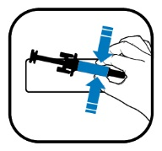
MINIMÁLNE ÚDAJE, KTORÉ MAJÚ BYŤ UVEDENÉ NA MALOM VNÚTORNOM OBALE

NAPLNENÁ INJEKČNÁ STRIEKAČKA – ETIKETA

1. NÁZOV LIEKU A CESTA PODÁVANIA

WEZENLA 45 mg injekcia
ustekinumab
s.c.

2. SPÔSOB PODÁVANIA

3. DÁTUM EXSPIRÁCIE

EXP

4. ČÍSLO VÝROBNEJ ŠARŽE

Lot

5. OBSAH V HMOTNOSTNÝCH, OBJEMOVÝCH ALEBO V KUSOVÝCH JEDNOTKÁCH

45 mg/0,5 ml

6. INÉ

ÚDAJE, KTORÉ MAJÚ BYŤ UVEDENÉ NA VONKAJŠOM OBALE

NAPLNENÁ INJEKČNÁ STRIEKAČKA – ŠKATUĽA

1. NÁZOV LIEKU

WEZENLA 90 mg injekčný roztok v naplnenej injekčnej striekačke
ustekinumab

2. LIEČIVO

Jedna naplnená injekčná striekačka obsahuje 90 mg ustekinumabu v 1 ml.

3. ZOZNAM POMOCNÝCH LÁTOK

Sacharóza, L-histidín, L-histidínium-chlorid, monohydrát, polysorbát 80 (E 433), voda na injekcie.

4. LIEKOVÁ FORMA A OBSAH

Injekčný roztok v naplnenej injekčnej striekačke
1 naplnená injekčná striekačka

5. SPÔSOB A CESTA (CESTY) PODÁVANIA

Netraste.
Na subkutánne použitie.
Pred použitím si prečítajte písomnú informáciu pre používateľa.

6. ŠPECIÁLNE UPOZORNENIE, ŽE LIEK SA MUSÍ UCHOVÁVAŤ MIMO DOHĽADU A DOSAHU DETÍ

Uchovávajte mimo dohľadu a dosahu detí.

7. INÉ ŠPECIÁLNE UPOZORNENIE, AK JE TO POTREBNÉ

8. DÁTUM EXSPIRÁCIE

EXP

9. ŠPECIÁLNE PODMIENKY NA UCHOVÁVANIE

Uchovávajte v chladničke.
Neuchovávajte v mrazničke.
Uchovávajte naplnenú injekčnú striekačku vo vonkajšom obale na ochranu pred svetlom.

10. ŠPECIÁLNE UPOZORNENIA NA LIKVIDÁCIU NEPOUŽITÝCH LIEKOV ALEBO ODPADOV Z NICH VZNIKNUTÝCH, AK JE TO VHODNÉ

11. NÁZOV A ADRESA DRŽITEĽA ROZHODNUTIA O REGISTRÁCII

Amgen Technology (Ireland) UC,
Pottery Road,
Dun Laoghaire,
Co Dublin,
Írsko

12. REGISTRAČNÉ ČÍSLO

EU/1/24/1823/003

13. ČÍSLO VÝROBNEJ ŠARŽE

Lot

14. ZATRIEDENIE LIEKU PODĽA SPÔSOBU VÝDAJA

15. POKYNY NA POUŽITIE

16. INFORMÁCIE V BRAILLOVOM PÍSME

WEZENLA 90 mg injekčná striekačka

17. ŠPECIFICKÝ IDENTIFIKÁTOR – DVOJROZMERNÝ ČIAROVÝ KÓD

Dvojrozmerný čiarový kód so špecifickým identifikátorom.

18. ŠPECIFICKÝ IDENTIFIKÁTOR – ÚDAJE ČITATEĽNÉ ĽUDSKÝM OKOM

PC
SN
NN
MINIMÁLNE ÚDAJE, KTORÉ MAJÚ BYŤ UVEDENÉ NA BLISTROCH ALEBO STRIPOCH

NAPLNENÁ INJEKČNÁ STRIEKAČKA V BLISTRI

1. NÁZOV LIEKU

WEZENLA 90 mg injekcia
ustekinumab

2. NÁZOV DRŽITEĽA ROZHODNUTIA O REGISTRÁCII

Amgen

3. DÁTUM EXSPIRÁCIE

EXP

4. ČÍSLO VÝROBNEJ ŠARŽE

Lot

5. INÉ

MINIMÁLNE ÚDAJE, KTORÉ MAJÚ BYŤ UVEDENÉ NA MALOM VNÚTORNOM OBALE

NAPLNENÁ INJEKČNÁ STRIEKAČKA SO ŠTÍTKOM

1. NÁZOV LIEKU A CESTA PODÁVANIA

WEZENLA 90 mg injekcia
ustekinumab
s.c.

2. SPÔSOB PODÁVANIA

3. DÁTUM EXSPIRÁCIE

EXP

4. ČÍSLO VÝROBNEJ ŠARŽE

Lot

5. OBSAH V HMOTNOSTNÝCH, OBJEMOVÝCH ALEBO V KUSOVÝCH JEDNOTKÁCH

90 mg/1 ml

6. INÉ

ÚDAJE, KTORÉ MAJÚ BYŤ UVEDENÉ NA VONKAJŠOM OBALE

NAPLNENÉ PERO – VONKAJŠIA ŠKATUĽA

1. NÁZOV LIEKU

WEZENLA 45 mg injekčný roztok v naplnenom pere
ustekinumab

2. LIEČIVO

Jedno naplnené pero obsahuje 45 mg ustekinumabu v 0,5 ml.

3. ZOZNAM POMOCNÝCH LÁTOK

Sacharóza, L-histidín, L-histidínium-chlorid, monohydrát, polysorbát 80 (E 433), voda na injekcie.

4. LIEKOVÁ FORMA A OBSAH

Injekčný roztok v naplnenom pere
1 naplnené pero (ConfiPen)

5. SPÔSOB A CESTA PODÁVANIA

Netraste.
Na subkutánne použitie.
Pred použitím si prečítajte písomnú informáciu pre používateľa.
Otvorte stlačením.

6. ŠPECIÁLNE UPOZORNENIE, ŽE LIEK SA MUSÍ UCHOVÁVAŤ MIMO DOHĽADU A DOSAHU DETÍ

Uchovávajte mimo dohľadu a dosahu detí.

7. INÉ ŠPECIÁLNE UPOZORNENIE, AK JE TO POTREBNÉ

8. DÁTUM EXSPIRÁCIE

EXP

9. ŠPECIÁLNE PODMIENKY NA UCHOVÁVANIE

Uchovávajte v chladničke.
Neuchovávajte v mrazničke.
Uchovávajte naplnené pero vo vonkajšom obale na ochranu pred svetlom.

10. ŠPECIÁLNE UPOZORNENIA NA LIKVIDÁCIU NEPOUŽITÝCH LIEKOV ALEBO ODPADOV Z NICH VZNIKNUTÝCH, AK JE TO VHODNÉ

11. NÁZOV A ADRESA DRŽITEĽA ROZHODNUTIA O REGISTRÁCII

Amgen Technology (Ireland) UC,
Pottery Road,
Dun Laoghaire,
Co Dublin,
Írsko

12. REGISTRAČNÉ ČÍSLO

EU/1/24/1823/005

13. ČÍSLO VÝROBNEJ ŠARŽE

Lot

14. ZATRIEDENIE LIEKU PODĽA SPÔSOBU VÝDAJA

15. POKYNY NA POUŽITIE

16. INFORMÁCIE V BRAILLOVOM PÍSME

WEZENLA 45 mg pero

17. ŠPECIFICKÝ IDENTIFIKÁTOR – DVOJROZMERNÝ ČIAROVÝ KÓD

Dvojrozmerný čiarový kód so špecifickým identifikátorom.

18. ŠPECIFICKÝ IDENTIFIKÁTOR – ÚDAJE ČITATEĽNÉ ĽUDSKÝM OKOM

PC
SN
NN
MINIMÁLNE ÚDAJE, KTORÉ MAJÚ BYŤ UVEDENÉ NA MALOM VNÚTORNOM OBALE

NAPLNENÉ PERO – ETIKETA

1. NÁZOV LIEKU A CESTA PODÁVANIA

WEZENLA 45 mg injekcia
ustekinumab
s.c.

2. SPÔSOB PODÁVANIA

3. DÁTUM EXSPIRÁCIE

EXP

4. ČÍSLO VÝROBNEJ ŠARŽE

Lot

5. OBSAH V HMOTNOSTNÝCH, OBJEMOVÝCH ALEBO V KUSOVÝCH JEDNOTKÁCH

45 mg/0,5 ml

6. INÉ

ÚDAJE, KTORÉ MAJÚ BYŤ UVEDENÉ NA VONKAJŠOM OBALE

NAPLNENÉ PERO – ŠKATUĽA

1. NÁZOV LIEKU

WEZENLA 90 mg injekčný roztok v naplnenom pere
ustekinumab

2. LIEČIVO

Jedno naplnené pero obsahuje 90 mg ustekinumabu v 1 ml.

3. ZOZNAM POMOCNÝCH LÁTOK

Sacharóza, L-histidín, L-histidínium-chlorid, monohydrát, polysorbát 80 (E 433), voda na injekcie.

4. LIEKOVÁ FORMA A OBSAH

Injekčný roztok v naplnenom pere
1 naplnené pero (ConfiPen)

5. SPÔSOB A CESTA (CESTY) PODÁVANIA

Netraste.
Na subkutánne použitie.
Pred použitím si prečítajte písomnú informáciu pre používateľa.
Otvorte stlačením.

6. ŠPECIÁLNE UPOZORNENIE, ŽE LIEK SA MUSÍ UCHOVÁVAŤ MIMO DOHĽADU A DOSAHU DETÍ

Uchovávajte mimo dohľadu a dosahu detí.

7. INÉ ŠPECIÁLNE UPOZORNENIE, AK JE TO POTREBNÉ

8. DÁTUM EXSPIRÁCIE

EXP

9. ŠPECIÁLNE PODMIENKY NA UCHOVÁVANIE

Uchovávajte v chladničke.
Neuchovávajte v mrazničke.
Uchovávajte naplnené pero vo vonkajšom obale na ochranu pred svetlom.

10. ŠPECIÁLNE UPOZORNENIA NA LIKVIDÁCIU NEPOUŽITÝCH LIEKOV ALEBO ODPADOV Z NICH VZNIKNUTÝCH, AK JE TO VHODNÉ

11. NÁZOV A ADRESA DRŽITEĽA ROZHODNUTIA O REGISTRÁCII

Amgen Technology (Ireland) UC,
Pottery Road,
Dun Laoghaire,
Co Dublin,
Írsko

12. REGISTRAČNÉ ČÍSLO

EU/1/24/1823/006

13. ČÍSLO VÝROBNEJ ŠARŽE

Lot

14. ZATRIEDENIE LIEKU PODĽA SPÔSOBU VÝDAJA

15. POKYNY NA POUŽITIE

16. INFORMÁCIE V BRAILLOVOM PÍSME

WEZENLA 90 mg pero

17. ŠPECIFICKÝ IDENTIFIKÁTOR – DVOJROZMERNÝ ČIAROVÝ KÓD

Dvojrozmerný čiarový kód so špecifickým identifikátorom.

18. ŠPECIFICKÝ IDENTIFIKÁTOR – ÚDAJE ČITATEĽNÉ ĽUDSKÝM OKOM

PC
SN
NN
MINIMÁLNE ÚDAJE, KTORÉ MAJÚ BYŤ UVEDENÉ NA MALOM VNÚTORNOM OBALE

NAPLNENÉ PERO SO ŠTÍTKOM

1. NÁZOV LIEKU A CESTA PODÁVANIA

WEZENLA 90 mg injekcia
ustekinumab
s.c.

2. SPÔSOB PODÁVANIA

3. DÁTUM EXSPIRÁCIE

EXP

4. ČÍSLO VÝROBNEJ ŠARŽE

Lot

5. OBSAH V HMOTNOSTNÝCH, OBJEMOVÝCH ALEBO V KUSOVÝCH JEDNOTKÁCH

90 mg/1 ml

6. INÉ

B. PÍSOMNÁ INFORMÁCIA PRE POUŽÍVATEĽA
Písomná informácia pre používateľa

WEZENLA 130 mg koncentrát na infúzny roztok
ustekinumab

Tento liek je predmetom ďalšieho monitorovania. To umožní rýchle získanie nových informácií o bezpečnosti. Môžete prispieť tým, že nahlásite akékoľvek vedľajšie účinky, ak sa u vás vyskytnú. Informácie o tom, ako hlásiť vedľajšie účinky, nájdete na konci časti 4.

Pozorne si prečítajte celú písomnú informáciu predtým, než začnete používať tento liek, pretože obsahuje pre vás dôležité informácie.

Táto písomná informácia bola napísaná pre používateľa lieku.
- Túto písomnú informáciu si uschovajte. Možno bude potrebné, aby ste si ju znovu prečítali.
- Ak máte akékoľvek ďalšie otázky, obráťte sa na svojho lekára alebo lekárnika.
- Ak sa u vás vyskytne akýkoľvek vedľajší účinok, obráťte sa na svojho lekára alebo lekárnika. To sa týka aj akýchkoľvek vedľajších účinkov, ktoré nie sú uvedené v tejto písomnej informácii. Pozri časť 4.

V tejto písomnej informácii sa dozviete:

1. Čo je WEZENLA a na čo sa používa
2. Čo potrebujete vedieť predtým, ako použijete WEZENLU
3. Ako sa bude WEZENLA podávať
4. Možné vedľajšie účinky
5. Ako uchovávať WEZENLU
6. Obsah balenia a ďalšie informácie

1. Čo je WEZENLA a na čo sa používa

Čo je WEZENLA
WEZENLA obsahuje liečivo „ustekinumab“, monoklonálnu protilátku. Monoklonálne protilátky sú bielkoviny, ktoré rozpoznávajú a viažu sa výhradne na niektoré bielkoviny v tele.

WEZENLA patrí do skupiny liekov nazývaných „imunosupresíva“. Tieto lieky utlmujú časť imunitného systému.

Na čo sa WEZENLA používa
WEZENLA sa používa na liečbu stredne závažnej až závažnej Crohnovej choroby u dospelých a detí s hmotnosťou najmenej 40 kg.

Crohnova choroba je zápalové ochorenie čriev. Ak máte Crohnovu chorobu, najskôr budete dostávať iné lieky. Ak nereagujete dostatočne dobre alebo netolerujete tieto lieky, môžete dostať WEZENLU na zmiernenie prejavov a príznakov ochorenia.

2. Čo potrebujete vedieť predtým, ako použijete WEZENLU

Nepoužívajte WEZENLU
- ak ste alergický na ustekinumab alebo na ktorúkoľvek z ďalších zložiek tohto lieku (uvedených v 6. časti).
- ak máte aktívne infekčné ochorenie, o ktorom si váš lekár myslí, že je závažné.

Ak si nie ste istý, či sa vás niektorý z vyššie uvedených stavov týka, poraďte sa s lekárom alebo lekárnikom ešte pred použitím WEZENLY.

Upozornenia a opatrenia
Poraďte sa s lekárom alebo lekárnikom ešte pred použitím WEZENLY. Pred liečbou lekár skontroluje váš zdravotný stav. Uistite sa, že ste pred liečbou lekárovi povedali o všetkých svojich chorobách. Takisto informujte svojho lekára o tom, ak ste nedávno prišli do kontaktu s niekým, kto mohol mať tuberkulózu. Predtým, ako začnete dostávať WEZENLU, vás lekár vyšetrí a urobí test na tuberkulózu. Ak sa lekár domnieva, že vám hrozí riziko tuberkulózy, môžete dostať lieky na jej liečbu.

Pozor na závažné vedľajšie účinky
WEZENLA môže spôsobiť závažné vedľajšie účinky, vrátane alergických reakcií a infekcií. Kým používate WEZENLU, musíte si dávať pozor na niektoré prejavy ochorenia. Úplný zoznam týchto vedľajších účinkov nájdete pod „Závažné vedľajšie účinky“ v 4. časti.

Povedzte svojmu lekárovi skôr, ako použijete WEZENLU:
- Ak sa u vás niekedy vyskytla alergická reakcia na WEZENLU. Ak si nie ste istý, spýtajte sa svojho lekára.
- Ak máte alebo ste niekedy mali akýkoľvek typ nádoru – pretože imunosupresíva ako WEZENLA utlmujú časť imunitného systému. To môže zvýšiť riziko vzniku nádoru.
- Ak ste boli liečení na psoriázu inými biologickými liekmi (lieky vyrobené z biologického zdroja a zvyčajne podávané injekčne) – riziko rakoviny môže byť vyššie.
- Ak máte alebo ste nedávno mali infekciu, alebo ak máte akékoľvek nezvyčajné kožné otvory (fistulu).
- Ak máte akékoľvek nové alebo meniace sa lézie v rámci miest so psoriázou alebo na normálnej koži.
- Ak dostávate inú liečbu psoriázy a/alebo psoriatickej artritídy – napr. iné imunosupresívum alebo fototerapiu (tzn. keď sa vaše telo lieči druhom ultrafialového (UV) žiarenia). Tieto liečby môžu tiež utlmiť časť imunitného systému. Kombinácia týchto druhov liečby s WEZENLOU sa neskúmala. Je však možné, že môže zvyšovať riziko vzniku ochorení súvisiacich s útlmom imunitného systému.
- Ak dostávate alebo ste dostávali injekcie na liečbu alergií – nie je známe, či ich WEZENLA môže ovplyvniť.
- Ak máte 65 rokov a viac – infekcie môžete dostať s vyššou pravdepodobnosťou.

Ak si nie ste istý, či sa vás niektorý z vyššie uvedených stavov týka, poraďte sa s lekárom alebo lekárnikom skôr, ako začnete používať WEZENLU.

U niektorých pacientov sa počas liečby ustekinumabom vyskytli reakcie podobné lupusu vrátane kožného lupusu alebo syndrómu podobnému lupusu. Ak sa u vás objaví červená, vyvýšená, šupinatá vyrážka, niekedy s tmavším ohraničením v oblastiach kože, ktoré sú vystavené slnku, alebo ak sa u vás vyskytnú bolesti kĺbov, ihneď sa poraďte so svojím lekárom.

Srdcový infarkt a cievna mozgová príhoda
Srdcový infarkt a cievne mozgové príhody boli pozorované v štúdii u pacientov so psoriázou liečených ustekinumabom. Váš lekár bude pravidelne kontrolovať vaše rizikové faktory srdcového ochorenia a cievnej mozgovej príhody, aby sa zabezpečilo, že sú vhodne liečené. Okamžite vyhľadajte lekársku pomoc ak sa u vás vyskytne bolesť na hrudi, slabosť alebo nezvyčajný pocit na jednej strane tela, pokles tváre alebo poruchy reči alebo zraku.

Deti a dospievajúci
WEZENLA sa neodporúča podávať deťom s hmotnosťou nižšou ako 40 kg s Crohnovou chorobou, pretože v tejto skupine sa daný liek neskúmal.

Iné lieky, vakcíny a WEZENLA
Povedzte svojmu lekárovi alebo lekárnikovi:
  - ak užívate, alebo ste v poslednom čase užívali, resp. budete užívať ďalšie lieky
  - ak ste prednedávnom dostali alebo dostanete vakcínu. Niektoré druhy vakcín (živé vakcíny) sa nesmú podávať počas používania WEZENLY.
  - Ak ste dostávali WEZENLU počas tehotenstva, informujte lekára svojho dieťaťa o liečbe WEZENLOU predtým, ako dieťa dostane akúkoľvek vakcínu vrátane živých vakcín, ako je BCG vakcína (používaná na prevenciu tuberkulózy). Živé vakcíny sa neodporúčajú pre vaše dieťa počas prvých dvanástich mesiacov po narodení, ak ste počas tehotenstva dostávali WEZENLU, pokiaľ lekár vášho dieťaťa neodporučí inak.

Tehotenstvo a dojčenie
  - Ak ste tehotná, ak si myslíte, že ste tehotná alebo ak plánujete otehotnieť, poraďte sa so svojím lekárom skôr ako začnete používať tento liek.
  - U detí vystavených WEZENLE v maternici sa nepozorovalo vyššie riziko vrodených chýb. Skúsenosti s WEZENLOU u tehotných žien sú však obmedzené. Preto je vhodnejšie vyhnúť sa používaniu WEZENLY v tehotenstve.
  - Ak ste žena v plodnom veku, odporúča sa vyhnúť sa otehotneniu a používať vhodnú antikoncepciu počas terapie WEZENLOU a aspoň 15 týždňov po liečbe.
  - WEZENLA môže prechádzať placentou do nenarodeného dieťaťa. Ak ste dostávali WEZENLU počas tehotenstva, vaše dieťa môže mať zvýšené riziko vzniku infekcie.
  - Je dôležité informovať lekárov vášho dieťaťa a ďalších zdravotníckych pracovníkov, ak ste počas tehotenstva dostávali WEZENLU, ešte predtým, ako vaše dieťa dostane akúkoľvek vakcínu. Živé vakcíny, ako je BCG vakcína (používaná na prevenciu tuberkulózy), sa neodporúčajú pre vaše dieťa počas prvých dvanástich mesiacov po narodení, ak ste počas tehotenstva dostávali WEZENLU, pokiaľ lekár vášho dieťaťa neodporučí inak.
  - Ustekinumab môže vo veľmi malých množstvách prechádzať do materského mlieka. Ak dojčíte alebo plánujete dojčiť, poraďte sa so svojím lekárom. Spolu so svojím lekárom rozhodnete, či máte dojčiť, alebo používať WEZENLU – nerobte oboje.

Vedenie vozidiel a obsluha strojov
WEZENLA nemá žiadny, alebo má zanedbateľný vplyv na schopnosť viesť vozidlá a obsluhovať stroje.

WEZENLA obsahuje sodík
WEZENLA obsahuje menej ako 1 mmol sodíka (23 mg) v jednej dávke, t. j. v podstate zanedbateľné množstvo sodíka. Predtým, ako je vám WEZENLA podaná, sa však mieša s roztokom, ktorý obsahuje sodík. Povedzte svojmu lekárovi, ak ste na diéte s nízkym obsahom soli.

WEZENLA obsahuje polysorbát 80
WEZENLA obsahuje 10,4 mg polysorbátu 80 (E 433) v každej dávkovacej jednotke, čo zodpovedá 0,40 mg/ml. Polysorbáty môžu vyvolať alergické reakcie. Povedzte vášmu lekárovi, ak máte nejaké známe alergie.

3. Ako sa bude WEZENLA podávať

WEZENLA je určená na použitie pod vedením a dohľadom lekára so skúsenosťami v diagnostike a liečbe Crohnovej choroby.

WEZENLU 130 mg koncentrát na infúzny roztok vám bude podávať váš lekár prostredníctvom infúzie do žily na ramene (intravenózna infúzia) najmenej počas jednej hodiny. Dohodnite si s lekárom termín, kedy máte dostať injekciu a nasledujúce kontroly.

V akom množstve sa WEZENLA podáva
Lekár rozhodne, aké množstvo WEZENLY potrebujete dostať a ako dlho liek budete dostávať.

Dospelí vo veku 18 rokov alebo starší
  - Lekár vám stanoví odporúčanú dávku intravenóznej infúzie na základe vašej telesnej hmotnosti.

Vaša telesná hmotnosť | Dávka
≤ 55 kg | 260 mg
> 55 kg až ≤ 85 kg | 390 mg
> 85 kg | 520 mg

  - Po počiatočnej intravenóznej dávke dostanete ďalšiu dávku 90 mg WEZENLY prostredníctvom injekcie pod kožu (subkutánna injekcia) po 8 týždňoch, a potom každých 12 týždňov.

Deti s Crohnovou chorobou s hmotnosťou najmenej 40 kg
- Lekár vám na základe vašej telesnej hmotnosti stanoví odporúčanú dávku intravenóznej infúzie.

Vaša telesná hmotnosť | Dávka
≥ 40 až ≤ 55 kg | 260 mg
> 55 kg až ≤ 85 kg | 390 mg
> 85 kg | 520 mg

- Po úvodnej intravenóznej dávke dostanete ďalšiu dávku 90 mg WEZENLY injekciou pod kožu (subkutánna injekcia) o 8 týždňov a potom každých 12 týždňov.

Ako sa WEZENLA podáva
  - Prvú dávku WEZENLY pri liečbe Crohnovej choroby podáva lekár ako infúziu do žily na ramene (intravenózna infúzia).
Ak máte nejaké otázky o podávaní WEZENLY, prediskutujte ich s lekárom.

Ak zabudnete použiť WEZENLU
Ak zabudnete alebo vynecháte termín na podanie dávky lieku, vyhľadajte lekára a dohodnite si nový termín.

Ak prestanete používať WEZENLU
Vysadiť WEZENLU nie je nebezpečné. Ak prestanete liek používať, príznaky sa môžu vrátiť.

Ak máte ďalšie otázky týkajúce sa použitia tohto lieku, opýtajte sa svojho lekára alebo lekárnika.

4. Možné vedľajšie účinky

Tak ako všetky lieky, aj tento liek môže spôsobovať vedľajšie účinky, hoci sa neprejavia u každého.

Závažné vedľajšie účinky
U niektorých pacientov sa môžu prejaviť vážne nežiaduce účinky, ktoré môžu potrebovať urgentnú liečbu.

Alergické reakcie – môžu potrebovať urgentnú liečbu. Ihneď vyhľadajte svojho lekára alebo urgentnú lekársku pomoc, ak spozorujete niektorý z nasledujúcich prejavov.
  - Závažné alergické reakcie („anafylaxia“) sú u ľudí užívajúcich ustekinumab zriedkavé (môžu postihnúť až 1 z 1 000 ľudí). Prejavy zahŕňajú:
- ťažkosti s dýchaním alebo prehĺtaním,
- nízky krvný tlak, čo môže spôsobiť točenie hlavy alebo závrat,
- opuch tváre, pier, úst alebo hrdla.
  - Časté prejavy alergickej reakcie zahŕňajú vyrážku na koži a žihľavku (tieto môžu postihnúť až 1 zo 100 ľudí).

Reakcie súvisiace s infúziou – ak sa liečite na Crohnovu chorobu, prvá dávka WEZENLY sa podáva infúziou do žily (intravenózna infúzia). U niektorých pacientov sa počas infúzie vyskytli závažné alergické reakcie.

V zriedkavých prípadoch boli u pacientov, ktorí dostávajú ustekinumab, hlásené alergické pľúcne reakcie a zápal pľúc. Ak sa u vás objavia príznaky ako kašeľ, dýchavičnosť a horúčka, okamžite o tom informujte svojho lekára.

Ak máte závažnú alergickú reakciu, váš lekár môže rozhodnúť, že nebudete ďalej WEZENLU používať.

Infekcie – môžu potrebovať urgentnú liečbu. Ihneď vyhľadajte svojho lekára, ak spozorujete niektorý z nasledujúcich prejavov.
  - Infekcie nosa alebo hrdla a nádcha sú časté (môžu postihnúť až 1 z 10 ľudí).
  - Infekcie hrudníka sú menej časté (môžu postihnúť až 1 zo 100 ľudí).
  - Zápal podkožného tkaniva („celulitída“) je menej častý (môže postihnúť až 1 zo 100 ľudí).
  - Pásový opar (druh bolestivej vyrážky s pľuzgiermi) je menej častý (môže postihnúť až 1 zo 100 ľudí).

WEZENLA môže oslabiť vašu schopnosť bojovať s infekciami. Niektoré infekcie môžu mať závažný priebeh a môžu zahŕňať infekcie spôsobené vírusmi, plesňami, baktériami (vrátane tuberkulózy) alebo parazitmi vrátane infekcií, ktoré sa vyskytujú hlavne u ľudí s oslabeným imunitným systémom (oportúnne infekcie). U pacientov liečených ustekinumabom boli hlásené oportúnne infekcie mozgu (encefalitída, meningitída), pľúc a oka.

Kým používate WEZENLU, musíte si dávať pozor na prejavy infekcie. Tieto môžu zahŕňať:
  - horúčku, príznaky podobné chrípke, nočné potenie, úbytok telesnej hmotnosti,
  - pocit únavy alebo skrátenie dychu; kašeľ, ktorý neprestáva,
  - teplú, červenú a bolestivú kožu alebo bolestivú kožu s pľuzgiermi,
  - pálenie pri močení,
  - hnačku,
  - poruchy zraku alebo stratu zraku,
  - bolesť hlavy, stuhnutosť krku, citlivosť na svetlo, nevoľnosť alebo zmätenosť.

Ak spozorujete niektorý z týchto prejavov infekcie, ihneď sa obráťte na svojho lekára. Môžu to byť prejavy infekcií, ako sú infekcie hrudníka, kožné infekcie, pásový opar alebo oportúnne infekcie, ktoré môžu mať závažné komplikácie. Obráťte sa na svojho lekára v prípade, že máte infekčné ochorenie, ktoré neprechádza, alebo sa ustavične vracia. Váš lekár môže rozhodnúť, že nebudete používať WEZENLU, kým infekčné ochorenie neprejde. Lekárovi tiež oznámte, ak máte nejaké otvorené rany alebo preležaniny, pretože by sa mohli infikovať.

Odlupovanie kože – zvýšenie sčervenania a odlupovania kože na väčšej časti tela môže byť príznakom erytrodermálnej psoriázy alebo exfoliatívnej dermatitídy, ktoré sú obe vážnymi ochoreniami kože. Ak spozorujete niektorý z týchto príznakov, ihneď sa obráťte na svojho lekára.

Iné vedľajšie účinky

Časté vedľajšie účinky (môžu postihnúť až 1 z 10 ľudí):
  - hnačka,
  - nutkanie na vracanie,
  - vracanie,
  - pocit únavy,
  - závrat,
  - bolesť hlavy,
  - svrbenie („pruritus“),
  - bolesť chrbta, svalov alebo kĺbov,
  - bolesť hrdla,
  - začervenanie a bolesť v mieste podania injekcie,
  - zápal prinosových dutín.

Menej časté vedľajšie účinky (môžu postihnúť až 1 zo 100 ľudí):
  - infekcie zubov,
  - vaginálna kvasinková infekcia,
  - depresia,
  - upchatý alebo plný nos,
  - krvácanie, podliatiny, zatvrdnutie, opuch a svrbenie v mieste, kde sa injekcia podáva,
  - pocit slabosti,
  - ovisnutie očného viečka a ovisnutie svalov na jednej strane tváre („ochrnutie tváre“ alebo „Bellovo ochrnutie“), ktoré je zvyčajne dočasné,
  - zmena charakteru psoriázy so začervenaním a s novými malými, žltými alebo bielymi pľuzgiermi na koži, niekedy sprevádzaná horúčkou (pustulárna psoriáza),
  - odlupovanie kože (exfoliácia kože),
  - akné.

Zriedkavé vedľajšie účinky (môžu postihnúť až 1 z 1 000 ľudí):
  - sčervenanie a odlupovanie kože na väčšej časti tela, ktoré môže svrbieť alebo bolieť (exfoliatívna dermatitída). Podobné príznaky sa niekedy vyvinú ako prirodzená zmena typu príznakov psoriázy (erytrodermálna psoriáza),
  - zápal malých krvných ciev, čo môže viesť ku kožnej vyrážke s malými červenými alebo fialovými hrčkami, horúčke alebo bolesti kĺbov (vaskulitída).

Veľmi zriedkavé vedľajšie účinky (môžu postihnúť až 1 z 10 000 ľudí):
  - pľuzgiere na koži, ktoré môžu byť červené, svrbivé a bolestivé (bulózny pemfigoid),
  - kožný lupus alebo syndróm podobný lupusu (červená, vyvýšená šupinatá vyrážka na miestach kože vystavených slnku, prípadne s bolesťami kĺbov).

Hlásenie vedľajších účinkov
Ak sa u vás vyskytne akýkoľvek vedľajší účinok, obráťte sa na svojho lekára alebo lekárnika. To sa týka aj akýchkoľvek vedľajších účinkov, ktoré nie sú uvedené v tejto písomnej informácii. Vedľajšie účinky môžete hlásiť aj priamo na národné centrum hlásenia uvedené v Prílohe V. Hlásením vedľajších účinkov môžete prispieť k získaniu ďalších informácií o bezpečnosti tohto lieku.

5. Ako uchovávať WEZENLU

  - WEZENLA 130 mg koncentrát na infúzny roztok sa podáva v nemocnici alebo na klinike a pacienti ho nemusia uchovávať ani s ním narábať.
  - Tento liek uchovávajte mimo dohľadu a dosahu detí.
  - Uchovávajte v chladničke (2 °C – 8 °C). Neuchovávajte v mrazničke.
  - Uchovávajte injekčnú liekovku vo vonkajšom papierovom obale na ochranu pred svetlom.
  - Injekčnú liekovku s WEZENLOU nepretrepávajte. Dlhodobejšie prudké trasenie môže liek znehodnotiť.

Nepoužívajte tento liek:
  - po dátume exspirácie, ktorý je uvedený na štítku a papierovom obale po skratke „EXP“. Dátum exspirácie sa vzťahuje na posledný deň v danom mesiaci,
  - ak tekutina zmenila farbu, je mútna alebo v nej vidíte plávať cudzorodé častice (pozrite 6. časť „Ako vyzerá WEZENLA a obsah balenia“),
  - ak je vám známe alebo ak sa domnievate, že liek bol vystavený extrémnym teplotám (napr. náhodne zmrazený alebo zahriaty),
  - ak sa liekom prudko triaslo,
  - ak je poškodená plomba.

WEZENLA je len na jednorazové použitie. Zriedený infúzny roztok alebo nepoužitý liek, ktorý ostal v injekčnej liekovke a injekčnej striekačke, sa má vyhodiť v súlade s národnými požiadavkami.

6. Obsah balenia a ďalšie informácie

Čo WEZENLA obsahuje
  - Liečivo je ustekinumab. Jedna injekčná liekovka obsahuje 130 mg ustekinumabu v 26 ml.
  - Ďalšie zložky sú disodná soľ kyseliny etyléndiamín-tetraoctovej (EDTA) dihydrát, L-histidín, L-histidínium-chlorid, monohydrát, L-metionín, polysorbát 80 (E 433), sacharóza, hydroxid sodný (na úpravu pH) a voda na injekcie.

Ako vyzerá WEZENLA a obsah balenia
WEZENLA je číry až opalescenčný, bezfarebný až svetložltý koncentrát na infúzny roztok. Liek sa dodáva v papierovom obale a obsahuje jednu jednorazovú dávku v sklenej, 30 ml injekčnej liekovke. Jedna injekčná liekovka obsahuje 130 mg ustekinumabu v 26 ml koncentrátu na infúzny roztok.

Držiteľ rozhodnutia o registrácii a výrobca
Amgen Technology (Ireland) UC,
Pottery Road,
Dun Laoghaire,
Co Dublin,
Írsko

Držiteľ rozhodnutia o registrácii
Amgen Technology (Ireland) UC,
Pottery Road,
Dun Laoghaire,
Co Dublin,
Írsko

Výrobca
Amgen Europe B.V.,
Minervum 7061,
4817 ZK Breda,
Holandsko

Výrobca
Amgen NV
Telecomlaan 5-7
1831 Diegem
Belgicko

Ak potrebujete akúkoľvek informáciu o tomto lieku, kontaktujte miestneho zástupcu držiteľa rozhodnutia o registrácii:

België/Belgique/Belgien  s.a. Amgen n.v.  Tél/Tel: +32 (0)2 7752711 | Lietuva  Amgen Switzerland AG Vilniaus filialas  Tel: +370 5 219 7474
България  Амджен България ЕООД  Тел.: +359 (0)2 424 7440 | Luxembourg/Luxemburg  s.a. Amgen  Belgique/Belgien  Tél/Tel: +32 (0)2 7752711
Česká republika  Amgen s.r.o.  Tel: +420 221 773 500 | Magyarország  Amgen Kft.  Tel.: +36 1 35 44 700
Danmark  Amgen, filial af Amgen AB, Sverige  Tlf.: +45 39617500 | Malta  Amgen S.r.l.  Italy  Tel: +39 02 6241121
Deutschland  Amgen GmbH  Tel: +49 89 1490960 | Nederland  Amgen B.V.  Tel: +31 (0)76 5732500
Eesti  Amgen Switzerland AG Vilniaus filialas  Tel: +372 586 09553 | Norge  Amgen AB  Tlf: +47 23308000
Ελλάδα  Amgen Ελλάς Φαρμακευτικά Ε.Π.Ε.  Τηλ: +30 210 3447000 | Österreich  Amgen GmbH  Tel: +43 (0)1 50 217
España  Amgen S.A.  Tel: +34 93 600 18 60 | Polska  Amgen Biotechnologia Sp. z o.o.  Tel.: +48 22 581 3000
France  Amgen S.A.S.  Tél: +33 (0)9 69 363 363 | Portugal  Amgen Biofarmacêutica, Lda.  Tel: +351 21 4220606
Hrvatska  Amgen d.o.o.  Tel: +385 (0)1 562 57 20 | România  Amgen România SRL  Tel: +4021 527 3000
Ireland  Amgen Ireland Limited  Tel: +353 1 8527400 | Slovenija  AMGEN zdravila d.o.o.  Tel: +386 (0)1 585 1767
Ísland  Vistor  Sími: +354 535 7000 | Slovenská republika  Amgen Slovakia s.r.o.  Tel: +421 2 321 114 49
Italia  Amgen S.r.l.  Tel: +39 02 6241121 | Suomi/Finland  Amgen AB, sivuliike Suomessa/Amgen AB, filial i Finland  Puh/Tel: +358 (0)9 54900500
Kύπρος  C.A. Papaellinas Ltd  Τηλ: +357 22741 741 | Sverige  Amgen AB  Tel: +46 (0)8 6951100
Latvija
Amgen Switzerland AG Rīgas filiāle
Tel: +371 257 25888

Táto písomná informácia bola naposledy aktualizovaná v

Ďalšie zdroje informácií

Podrobné informácie o tomto lieku sú dostupné na internetovej stránke Európskej agentúry pre lieky https://www.ema.europa.eu.

------------------------------------------------------------------------------------------------------------------------

Nasledujúca informácia je určená len pre zdravotníckych pracovníkov:

Sledovateľnosť:

Za účelom zlepšenia sledovateľnosti biologických liekov sa má zreteľne zaznamenať názov a číslo šarže podaného lieku.

Návod na riedenie:

WEZENLA koncentrát na infúzny roztok musí byť zriedený, pripravený a podaný infúzne zdravotníckym pracovníkom použitím aseptickej techniky.

1. Vypočítajte dávku a potrebný počet injekčných liekoviek WEZENLY na základe hmotnosti pacienta (pozri časť 3, tabuľka 1, tabuľka 2). Jedna 26 ml injekčná liekovka WEZENLY obsahuje 130 mg ustekinumabu.
2. Z 250 ml infúzneho vaku odoberte a potom zlikvidujte objem roztoku chloridu sodného 9 mg/ml (0,9 %) rovnajúci sa objemu WEZENLY, ktorý sa má pridať (odstráňte 26 ml chloridu sodného na každú potrebnú injekčnú liekovku WEZENLY, pri 2 injekčných liekovkách – odstráňte 52 ml, pri 3 injekčných liekovkách odstráňte 78 ml, pri 4 injekčných liekovkách – odstráňte 104 ml).
3. Odoberte 26 ml WEZENLY z každej potrebnej injekčnej liekovky a pridajte ich do 250 ml infúzneho vaku. Konečný objem v infúznom vaku má byť 250 ml. Jemne pomiešajte.
4. Pred infúziou vizuálne skontrolujte zriedený roztok. Nepoužite ho, ak spozorujete viditeľné nepriehľadné častice, sfarbenie alebo cudzie častice.
5. Zriedený roztok podávajte infúzne počas najmenej jednej hodiny.
6. Použite len infúzny set s in-line sterilným nepyrogénnym filtrom s nízkou väzbou bielkovín (veľkosť pórov 0,2 mikrometra).
7. Každá injekčná liekovka je len na jednorazové použitie a akýkoľvek nepoužitý liek sa má zlikvidovať v súlade s národnými požiadavkami.

Uchovávanie

Ak je to potrebné, zriedený infúzny roztok sa môže uchovávať pri izbovej teplote.
Po zriedení v rozsahu od 0,86 mg/ml do 2,60 mg/ml bola chemická a fyzikálna stabilita počas používania (in-use) preukázaná počas 24 hodín pri 15 – 25 °C. Nedávajte liek späť do chladničky. Neuchovávajte v mrazničke.
Písomná informácia pre používateľa

WEZENLA 45 mg injekčný roztok
ustekinumab

Tento liek je predmetom ďalšieho monitorovania. To umožní rýchle získanie nových informácií o bezpečnosti. Môžete prispieť tým, že nahlásite akékoľvek vedľajšie účinky, ak sa u vás vyskytnú. Informácie o tom, ako hlásiť vedľajšie účinky, nájdete na konci časti 4.

Pozorne si prečítajte celú písomnú informáciu predtým, než začnete používať tento liek, pretože obsahuje pre vás dôležité informácie.

Táto písomná informácia bola napísaná pre používateľa lieku. Ak ste rodič alebo ošetrovateľ, ktorý bude podávať WEZENLU dieťaťu, prečítajte si, prosím, pozorne tieto informácie.
- Túto písomnú informáciu si uschovajte. Možno bude potrebné, aby ste si ju znovu prečítali.
- Ak máte akékoľvek ďalšie otázky, obráťte sa na svojho lekára alebo lekárnika.
- Tento liek bol predpísaný iba vám. Nedávajte ho nikomu inému. Môže mu uškodiť, dokonca aj vtedy, ak má rovnaké prejavy ochorenia ako vy.
- Ak sa u vás vyskytne akýkoľvek vedľajší účinok, obráťte sa na svojho lekára alebo lekárnika. To sa týka aj akýchkoľvek vedľajších účinkov, ktoré nie sú uvedené v tejto písomnej informácii. Pozri časť 4.

V tejto písomnej informácii sa dozviete:
1. Čo je WEZENLA a na čo sa používa
2. Čo potrebujete vedieť predtým, ako použijete WEZENLU
3. Ako používať WEZENLU
4. Možné vedľajšie účinky
5. Ako uchovávať WEZENLU
6. Obsah balenia a ďalšie informácie

1. Čo je WEZENLA a na čo sa používa

Čo je WEZENLA
WEZENLA obsahuje liečivo „ustekinumab“, monoklonálnu protilátku. Monoklonálne protilátky sú bielkoviny, ktoré rozpoznávajú a viažu sa výhradne na niektoré bielkoviny v tele.

WEZENLA patrí do skupiny liekov nazývaných „imunosupresíva“. Tieto lieky utlmujú časť imunitného systému.

Na čo sa WEZENLA používa
WEZENLA sa používa na liečbu nasledujúcich zápalových ochorení:
  - ložisková psoriáza – u dospelých a detí vo veku 6 rokov a starších,
  - psoriatická artritída – u dospelých,
  - stredne závažná až závažná Crohnova choroba – u dospelých a detí s hmotnosťou najmenej 40 kg.

Ložisková psoriáza
Ložisková psoriáza je ochorenie kože spôsobujúce zápal, ktorý postihuje kožu a nechty. WEZENLA zmierňuje zápal a iné prejavy tohto ochorenia.

WEZENLA sa používa u dospelých so stredne závažnou až závažnou ložiskovou formou psoriázy, ktorí nemôžu používať cyklosporín, metotrexát alebo fototerapiu alebo ktorí nereagujú na tieto liečby.

WEZENLA sa používa u detí a dospievajúcich vo veku 6 rokov a starších so stredne závažnou až závažnou ložiskovou formou psoriázy, ktorí nie sú schopní znášať fototerapiu alebo iné systémové liečby alebo ktorí nereagujú na tieto liečby.

Psoriatická artritída
Psoriatická artritída je zápalové ochorenie kĺbov, zvyčajne sprevádzané psoriázou. Ak máte aktívnu psoriatickú artritídu, najskôr budete dostávať iné lieky. V prípade, že nebudete dostatočne dobre odpovedať na tieto lieky, môže vám byť podaná WEZENLA na:
  - zmiernenie prejavov a príznakov vášho ochorenia,
  - zlepšenie vášho fyzického stavu,
  - spomalenie poškodenia vašich kĺbov.

Crohnova choroba
Crohnova choroba je zápalové ochorenie čriev. Ak máte Crohnovu chorobu, najskôr budete dostávať iné lieky. Ak nereagujete dostatočne dobre alebo netolerujete tieto lieky, môžete dostať WEZENLU na zmiernenie prejavov a príznakov ochorenia.

2. Čo potrebujete vedieť predtým, ako použijete WEZENLU

Nepoužívajte WEZENLU
  - ak ste alergický na ustekinumab alebo na ktorúkoľvek z ďalších zložiek tohto lieku (uvedených v 6. časti),
  - ak máte aktívne infekčné ochorenie, o ktorom si váš lekár myslí, že je závažné.

Ak si nie ste istý, či sa vás niektorý z vyššie uvedených stavov týka, poraďte sa s lekárom alebo lekárnikom ešte pred použitím WEZENLY.

Upozornenia a opatrenia
Poraďte sa s lekárom alebo lekárnikom ešte pred použitím WEZENLY. Pred každou liečbou lekár skontroluje váš zdravotný stav. Uistite sa, že ste pred každou liečbou lekárovi povedali o všetkých svojich chorobách. Takisto informujte svojho lekára o tom, ak ste nedávno prišli do kontaktu s niekým, kto mohol mať tuberkulózu. Predtým, ako začnete dostávať WEZENLU, vás lekár vyšetrí a urobí test na tuberkulózu. Ak sa lekár domnieva, že vám hrozí riziko tuberkulózy, môžete dostať lieky na jej liečbu.

Pozor na závažné vedľajšie účinky
WEZENLA môže spôsobiť závažné vedľajšie účinky, vrátane alergických reakcií a infekcií. Kým používate WEZENLU, musíte si dávať pozor na niektoré prejavy ochorenia. Úplný zoznam týchto vedľajších účinkov nájdete pod „Závažné vedľajšie účinky“ v 4. časti.

Povedzte svojmu lekárovi skôr, ako použijete WEZENLU:
  - Ak sa u vás niekedy vyskytla alergická reakcia na WEZENLU. Ak si nie ste istý, spýtajte sa svojho lekára.
  - Ak máte alebo ste niekedy mali akýkoľvek typ nádoru – pretože imunosupresíva ako WEZENLA utlmujú časť imunitného systému. To môže zvýšiť riziko vzniku nádoru.
  - Ak ste boli liečení na psoriázu inými biologickými liekmi (lieky vyrobené z biologického zdroja a zvyčajne podávané injekčne) – riziko rakoviny môže byť vyššie.
  - Ak máte alebo ste nedávno mali infekciu.
  - Ak máte akékoľvek nové alebo meniace sa lézie v rámci miest so psoriázou alebo na normálnej koži.
  - Ak dostávate inú liečbu psoriázy a/alebo psoriatickej artritídy – napr. iné imunosupresívum alebo fototerapiu (tzn. keď sa vaše telo lieči druhom ultrafialového (UV) žiarenia). Tieto liečby môžu tiež utlmiť časť imunitného systému. Kombinácia týchto druhov liečby s WEZENLOU sa neskúmala. Je však možné, že môže zvyšovať riziko vzniku ochorení súvisiacich s útlmom imunitného systému.
  - Ak dostávate alebo ste dostávali injekcie na liečbu alergií – nie je známe, či ich WEZENLA môže ovplyvniť.
  - Ak máte 65 rokov a viac – infekcie môžete dostať s vyššou pravdepodobnosťou.

Ak si nie ste istý, či sa vás niektorý z vyššie uvedených stavov týka, poraďte sa s lekárom alebo lekárnikom skôr, ako začnete používať WEZENLU.

U niektorých pacientov sa počas liečby ustekinumabom vyskytli reakcie podobné lupusu vrátane kožného lupusu alebo syndrómu podobnému lupusu. Ak sa u vás objaví červená, vyvýšená, šupinatá vyrážka, niekedy s tmavším ohraničením v oblastiach kože, ktoré sú vystavené slnku, alebo ak sa u vás vyskytnú bolesti kĺbov, ihneď sa poraďte so svojím lekárom.

Srdcový infarkt a cievna mozgová príhoda
Srdcový infarkt a cievne mozgové príhody boli pozorované v štúdii u pacientov so psoriázou liečených ustekinumabom. Váš lekár bude pravidelne kontrolovať vaše rizikové faktory srdcového ochorenia a cievnej mozgovej príhody, aby sa zabezpečilo, že sú vhodne liečené. Okamžite vyhľadajte lekársku pomoc ak sa u vás vyskytne bolesť na hrudi, slabosť alebo nezvyčajný pocit na jednej strane tela, pokles tváre alebo poruchy reči alebo zraku.

Deti a dospievajúci
WEZENLA sa neodporúča podávať deťom so psoriázou mladším ako 6 rokov, deťom s Crohnovou chorobou s hmotnosťou menej ako 40 kg ani deťom so psoriatickou artritídou alebo mladším ako 18 rokov, pretože v tejto vekovej skupine sa daný liek neskúmal.

Iné lieky, vakcíny a WEZENLA
Povedzte svojmu lekárovi alebo lekárnikovi:
  - ak užívate, alebo ste v poslednom čase užívali, resp. budete užívať ďalšie lieky,
  - ak ste prednedávnom dostali, alebo dostanete vakcínu. Niektoré druhy vakcín (živé vakcíny) sa nesmú podávať počas používania WEZENLY.
  - Ak ste dostávali WEZENLU počas tehotenstva, informujte lekára svojho dieťaťa o liečbe WEZENLOU predtým, ako dieťa dostane akúkoľvek vakcínu vrátane živých vakcín, ako je BCG vakcína (používaná na prevenciu tuberkulózy). Živé vakcíny sa neodporúčajú pre vaše dieťa počas prvých dvanástich mesiacov po narodení, ak ste počas tehotenstva dostávali WEZENLU, pokiaľ lekár vášho dieťaťa neodporučí inak.

Tehotenstvo a dojčenie
  - Ak ste tehotná, ak si myslíte, že ste tehotná alebo ak plánujete otehotnieť, poraďte sa so svojím lekárom skôr ako začnete používať tento liek.
  - U detí vystavených WEZENLE v maternici sa nepozorovalo vyššie riziko vrodených chýb. Skúsenosti s WEZENLOU u tehotných žien sú však obmedzené. Preto je vhodnejšie vyhnúť sa používaniu WEZENLY v tehotenstve.
  - Ak ste žena v plodnom veku, odporúča sa vyhnúť sa otehotneniu a používať vhodnú antikoncepciu počas terapie WEZENLOU a aspoň 15 týždňov po liečbe.
  - WEZENLA môže prechádzať placentou do nenarodeného dieťaťa. Ak ste dostávali WEZENLU počas tehotenstva, vaše dieťa môže mať zvýšené riziko vzniku infekcie.
  - Je dôležité informovať lekárov vášho dieťaťa a ďalších zdravotníckych pracovníkov, ak ste počas tehotenstva dostávali WEZENLU, ešte predtým, ako vaše dieťa dostane akúkoľvek vakcínu. Živé vakcíny, ako je BCG vakcína (používaná na prevenciu tuberkulózy), sa neodporúčajú pre vaše dieťa počas prvých dvanástich mesiacov po narodení, ak ste počas tehotenstva dostávali WEZENLU, pokiaľ lekár vášho dieťaťa neodporučí inak.
  - Ustekinumab môže vo veľmi malých množstvách prechádzať do materského mlieka. Ak dojčíte alebo plánujete dojčiť, poraďte sa so svojím lekárom. Spolu so svojím lekárom rozhodnete, či máte dojčiť alebo používať WEZENLU – nerobte oboje.

Vedenie vozidiel a obsluha strojov
WEZENLA nemá žiadny alebo má zanedbateľný vplyv na schopnosť viesť vozidlá a obsluhovať stroje.

WEZENLA obsahuje polysorbát 80
WEZENLA obsahuje 0,02 mg polysorbátu 80 (E 433) v každej dávkovacej jednotke, čo zodpovedá 0,04 mg/ml. Polysorbáty môžu vyvolať alergické reakcie. Povedzte vášmu lekárovi, ak máte nejaké známe alergie.

3. Ako používať WEZENLU

WEZENLA je určená na použitie pod vedením a dohľadom lekára so skúsenosťami v liečbe ochorení, na ktoré je WEZENLA určená.

Vždy používajte tento liek presne tak, ako vám povedal váš lekár. Ak si nie ste niečím istý, overte si to u svojho lekára. Dohodnite si s lekárom termín, kedy máte dostať injekciu a nasledujúce kontroly.

V akom množstve sa WEZENLA podáva
Lekár rozhodne, aké množstvo WEZENLY potrebujete použiť a ako dlho liek budete dostávať.

Dospelí vo veku 18 rokov alebo starší
Psoriáza alebo psoriatická artritída
  - Odporúčaná počiatočná dávka je 45 mg WEZENLY. Pacienti s telesnou hmotnosťou viac než 100 kilogramov (kg) môžu začať s dávkou 90 mg namiesto 45 mg.
  - Po počiatočnej dávke dostanete ďalšiu dávku po 4 týždňoch, a potom každých 12 týždňov. Nasledujúce dávky sú zvyčajne rovnaké ako úvodná dávka.

Crohnova choroba
  - Počas liečby vám prvú dávku, približne 6 mg/kg WEZENLY, podá lekár prostredníctvom infúzie do žily na ramene (intravenózna infúzia). Po úvodnej dávke dostanete ďalšiu dávku 90 mg WEZENLY po 8 týždňoch, potom ďalej každých 12 týždňov prostredníctvom injekcie pod kožu („subkutánne“).
  - Niektorým pacientom môže byť po prvej injekcii pod kožu podaných 90 mg WEZENLY každých 8 týždňov. Váš lekár rozhodne, kedy máte dostať svoju ďalšiu dávku.

Deti a dospievajúci vo veku 6 rokov alebo starší
Psoriáza
  - Lekár stanoví správnu dávku pre vás, vrátane množstva (objemu) WEZENLY, ktoré sa má injikovať, s cieľom podania správnej dávky. Správna dávka pre vás bude závisieť od vašej telesnej hmotnosti v čase podania každej dávky.
  - Ak vážite menej ako 60 kg, odporúčaná dávka je 0,75 mg WEZENLY na kg telesnej hmotnosti.
  - Ak vážite 60 kg až 100 kg, odporúčaná dávka WEZENLY je 45 mg.
  - Ak vážite viac ako 100 kg, odporúčaná dávka WEZENLY je 90 mg.
  - Po úvodnej dávke dostanete ďalšiu dávku o 4 týždne neskôr, a potom každých 12 týždňov.

Deti s hmotnosťou najmenej 40 kg
Crohnova choroba
- Počas liečby vám lekár podá prvú dávku približne 6 mg/kg WEZENLY infúziou do žily v ramene (intravenózna infúzia). Po úvodnej dávke dostanete ďalšiu dávku 90 mg WEZENLY po 8 týždňoch a potom každých 12 týždňov injekciou pod kožu („subkutánne“).
- Niektorým pacientom sa po prvej injekcii pod kožu môže podávať 90 mg WEZENLY každých 8 týždňov. Váš lekár rozhodne, kedy máte dostať ďalšiu dávku.

Ako sa WEZENLA podáva
  - WEZENLA sa podáva ako injekcia pod kožu („subkutánne“). Na začiatku liečby podáva liek lekársky alebo ošetrovateľský personál.
  - Môžete sa však s lekárom dohodnúť, že si budete WEZENLU podávať sami. V tomto prípade vás poučia, ako sa injekcia WEZENLY podáva.
  - Návod ako treba podať WEZENLU, nájdete na konci tejto písomnej informácie v časti „Pokyny na používanie“.
Ak máte nejaké otázky, ako si podávať liek, porozprávajte sa s lekárom.

Ak použijete viac WEZENLY, ako máte
Ak ste použili alebo vám podali priveľa WEZENLY, ihneď to oznámte lekárovi alebo lekárnikovi. Vždy majte pri sebe vonkajší obal lieku, aj keď je prázdny.

Ak zabudnete použiť WEZENLU
Ak ste zabudli na podanie dávky lieku, vyhľadajte lekára alebo lekárnika. Neužívajte dvojnásobnú dávku, aby ste nahradili vynechanú dávku.

Ak prestanete používať WEZENLU
Vysadiť WEZENLU nie je nebezpečné. Ak prestanete liek používať, vaše príznaky sa môžu vrátiť.

Ak máte ďalšie otázky týkajúce sa použitia tohto lieku, opýtajte sa svojho lekára alebo lekárnika.

4. Možné vedľajšie účinky

Tak ako všetky lieky, aj tento liek môže spôsobovať vedľajšie účinky, hoci sa neprejavia u každého.

Závažné vedľajšie účinky
U niektorých pacientov sa môžu prejaviť vážne nežiaduce účinky, ktoré môžu potrebovať urgentnú liečbu.

Alergické reakcie – môžu potrebovať urgentnú liečbu. Ihneď vyhľadajte svojho lekára alebo urgentnú lekársku pomoc, ak spozorujete niektorý z nasledujúcich prejavov.
  - Závažné alergické reakcie („anafylaxia“) sú u ľudí užívajúcich ustekinumab zriedkavé (môžu postihnúť až 1 z 1 000 ľudí). Prejavy zahŕňajú:
- ťažkosti s dýchaním alebo prehĺtaním,
- nízky krvný tlak, čo môže spôsobiť točenie hlavy alebo závrat,
- opuch tváre, pier, úst alebo hrdla.
  - Časté prejavy alergickej reakcie zahŕňajú vyrážku na koži a žihľavku (tieto môžu postihnúť až 1 zo 100 ľudí).

V zriedkavých prípadoch boli u pacientov, ktorí dostávajú ustekinumab, hlásené alergické pľúcne reakcie a zápal pľúc. Ak sa u vás objavia príznaky ako kašeľ, dýchavičnosť a horúčka, okamžite o tom informujte svojho lekára.

Ak máte závažnú alergickú reakciu, váš lekár môže rozhodnúť, že nebudete ďalej WEZENLU používať.

Infekcie – môžu potrebovať urgentnú liečbu. Ihneď vyhľadajte svojho lekára, ak spozorujete niektorý z nasledujúcich prejavov.
  - Infekcie nosa alebo hrdla a nádcha sú časté (môžu postihnúť až 1 z 10 ľudí).
  - Infekcie hrudníka sú menej časté (môžu postihnúť až 1 zo 100 ľudí).
  - Zápal podkožného tkaniva („celulitída“) je menej častý (môže postihnúť až 1 zo 100 ľudí).
  - Pásový opar (druh bolestivej vyrážky s pľuzgiermi) je menej častý (môže postihnúť až 1 zo 100 ľudí).

WEZENLA môže oslabiť vašu schopnosť bojovať s infekciami. Niektoré infekcie môžu mať závažný priebeh a môžu zahŕňať infekcie spôsobené vírusmi, plesňami, baktériami (vrátane tuberkulózy) alebo parazitmi vrátane infekcií, ktoré sa vyskytujú hlavne u ľudí s oslabeným imunitným systémom (oportúnne infekcie). U pacientov liečených ustekinumabom boli hlásené oportúnne infekcie mozgu (encefalitída, meningitída), pľúc a oka.

Kým používate WEZENLU, musíte si dávať pozor na prejavy infekcie. Tieto môžu zahŕňať:
  - horúčku, príznaky podobné chrípke, nočné potenie, úbytok telesnej hmotnosti,
  - pocit únavy alebo skrátenie dychu; kašeľ, ktorý neprestáva,
  - teplú, červenú a bolestivú kožu alebo bolestivú kožu s pľuzgiermi,
  - pálenie pri močení,
  - hnačku,
  - poruchy zraku alebo stratu zraku,
  - bolesť hlavy, stuhnutosť krku, citlivosť na svetlo, nevoľnosť alebo zmätenosť.

Ak spozorujete niektorý z týchto príznakov infekcie, ihneď sa obráťte na svojho lekára. Môžu to byť prejavy infekcií, ako sú infekcie hrudníka, kožné infekcie, pásový opar alebo oportúnne infekcie, ktoré môžu mať závažné komplikácie. Obráťte sa na svojho lekára v prípade, že máte infekčné ochorenie, ktoré neprechádza alebo sa ustavične vracia. Váš lekár môže rozhodnúť, že nebudete používať WEZENLU, kým infekčné ochorenie neprejde. Lekárovi tiež oznámte, ak máte nejaké otvorené rany alebo preležaniny, pretože by sa mohli infikovať.

Odlupovanie kože – zvýšenie sčervenania a odlupovania kože na väčšej časti tela môže byť príznakom erytrodermálnej psoriázy alebo exfoliatívnej dermatitídy, ktoré sú obe vážnymi ochoreniami kože. Ak spozorujete niektorý z týchto príznakov, ihneď sa obráťte na svojho lekára.

Iné vedľajšie účinky

Časté vedľajšie účinky (môžu postihnúť až 1 z 10 ľudí):
  - hnačka,
  - nutkanie na vracanie,
  - vracanie,
  - pocit únavy,
  - závrat,
  - bolesť hlavy,
  - svrbenie („pruritus“),
  - bolesť chrbta, svalov alebo kĺbov,
  - bolesť hrdla,
  - začervenanie a bolesť v mieste podania injekcie,
  - zápal prinosových dutín.

Menej časté vedľajšie účinky (môžu postihnúť až 1 zo 100 ľudí):
  - infekcie zubov,
  - vaginálna kvasinková infekcia,
  - depresia,
  - upchatý alebo plný nos,
  - krvácanie, podliatiny, zatvrdnutie, opuch a svrbenie v mieste, kde sa injekcia podáva,
  - pocit slabosti,
  - ovisnutie očného viečka a ovisnutie svalov na jednej strane tváre („ochrnutie tváre“ alebo „Bellovo ochrnutie“), ktoré je zvyčajne dočasné,
  - zmena charakteru psoriázy so začervenaním a s novými malými, žltými alebo bielymi pľuzgiermi na koži, niekedy sprevádzaná horúčkou (pustulárna psoriáza),
  - odlupovanie kože (exfoliácia kože),
  - akné.

Zriedkavé vedľajšie účinky (môžu postihnúť až 1 z 1 000 ľudí):
  - sčervenanie a odlupovanie kože na väčšej časti tela, ktoré môže svrbieť alebo bolieť (exfoliatívna dermatitída). Podobné príznaky sa niekedy vyvinú ako prirodzená zmena typu príznakov psoriázy (erytrodermálna psoriáza),
  - zápal malých krvných ciev, čo môže viesť ku kožnej vyrážke s malými červenými alebo fialovými hrčkami, horúčke alebo bolesti kĺbov (vaskulitída).

Veľmi zriedkavé vedľajšie účinky (môžu postihnúť až 1 z 10 000 ľudí):
  - pľuzgiere na koži, ktoré môžu byť červené, svrbivé a bolestivé (bulózny pemfigoid),
  - kožný lupus alebo syndróm podobný lupusu (červená, vyvýšená šupinatá vyrážka na miestach kože vystavených slnku, prípadne s bolesťami kĺbov).

Hlásenie vedľajších účinkov
Ak sa u vás vyskytne akýkoľvek vedľajší účinok, obráťte sa na svojho lekára alebo lekárnika. To sa týka aj akýchkoľvek vedľajších účinkov, ktoré nie sú uvedené v tejto písomnej informácii. Vedľajšie účinky môžete hlásiť aj priamo na národné centrum hlásenia uvedené v Prílohe V. Hlásením vedľajších účinkov môžete prispieť k získaniu ďalších informácií o bezpečnosti tohto lieku.

5. Ako uchovávať WEZENLU

  - Tento liek uchovávajte mimo dohľadu a dosahu detí.
  - Uchovávajte v chladničke (2 °C – 8 °C). Neuchovávajte v mrazničke.
- Uchovávajte injekčnú liekovku vo vonkajšom papierovom obale na ochranu pred svetlom.
- V prípade potreby sa jednotlivé injekčné liekovky WEZENLY môžu uchovávať pri izbovej teplote do 30 °C maximálne 30 dní v pôvodnej škatuli na ochranu pred svetlom. Zaznamenajte si dátum prvého vybratia injekčnej liekovky z chladničky a dátum jej likvidácie. Dátum likvidácie nesmie prekročiť pôvodný dátum exspirácie vytlačený na škatuli. Po uskladnení injekčnej liekovky pri izbovej teplote (do 30 °C) nesmiete injekčnú liekovku vrátiť do chladničky. Injekčnú liekovku zlikvidujte, ak sa nepoužije do 30 dní pri skladovaní pri izbovej teplote alebo do pôvodného dátumu exspirácie, podľa toho, čo nastane skôr.
- Po vybratí bola preukázaná chemická a fyzikálna stabilita v jednorazovej injekčnej striekačke počas používania (in-use) počas 24 hodín pri teplote 15 °C – 25 °C. Nedávajte liek späť do chladničky. Z mikrobiologického hľadiska sa má výrobok použiť ihneď. Ak sa nepoužije ihneď, za dobu a podmienky uchovávania počas používania zodpovedá používateľ.
- Injekčnú liekovku s WEZENLOU nepretrepávajte. Dlhodobejšie prudké trasenie môže liek znehodnotiť.

Nepoužívajte tento liek:
  - po dátume exspirácie, ktorý je uvedený na štítku a papierovom obale po skratke „EXP“. Dátum exspirácie sa vzťahuje na posledný deň v danom mesiaci,
  - ak tekutina zmenila farbu, je mútna alebo v nej vidíte plávať cudzorodé častice (pozrite 6. časť „Ako vyzerá WEZENLA a obsah balenia“),
  - ak je vám známe alebo ak sa domnievate, že liek bol vystavený extrémnym teplotám (napr. náhodne zmrazený alebo zahriaty),
  - ak sa liekom prudko triaslo,
  - ak je poškodená plomba.

WEZENLA je na jednorazové použitie. Nepoužitý liek, ktorý ostal v injekčnej liekovke a injekčnej striekačke, sa má vyhodiť. Nelikvidujte lieky odpadovou vodou alebo domovým odpadom. Nepoužitý liek vráťte do lekárne. Tieto opatrenia pomôžu chrániť životné prostredie.

6. Obsah balenia a ďalšie informácie

Čo WEZENLA obsahuje
  - Liečivo je ustekinumab. Jedna injekčná liekovka obsahuje 45 mg ustekinumabu v 0,5 ml.
  - Ďalšie zložky sú L-histidín, L-histidínium-chlorid, monohydrát, polysorbát 80 (E 433), sacharóza a voda na injekcie.

Ako vyzerá WEZENLA a obsah balenia
WEZENLA je číry až opalescenčný, bezfarebný až svetložltý injekčný roztok. Liek sa dodáva v papierovom obale a obsahuje jednu jednorazovú dávku v sklenej, 2 ml injekčnej liekovke. Jedna injekčná liekovka obsahuje 45 mg ustekinumabu v 0,5 ml injekčného roztoku.

Držiteľ rozhodnutia o registrácii a výrobca
Amgen Technology (Ireland) UC,
Pottery Road,
Dun Laoghaire,
Co Dublin,
Írsko

Držiteľ rozhodnutia o registrácii
Amgen Technology (Ireland) UC,
Pottery Road,
Dun Laoghaire,
Co Dublin,
Írsko

Výrobca
Amgen Europe B.V.,
Minervum 7061,
4817 ZK Breda,
Holandsko

Výrobca
Amgen NV
Telecomlaan 5-7
1831 Diegem
Belgicko

Ak potrebujete akúkoľvek informáciu o tomto lieku, kontaktujte miestneho zástupcu držiteľa rozhodnutia o registrácii:

België/Belgique/Belgien  s.a. Amgen n.v.  Tél/Tel: +32 (0)2 7752711 | Lietuva  Amgen Switzerland AG Vilniaus filialas  Tel: +370 5 219 7474
България  Амджен България ЕООД  Тел.: +359 (0)2 424 7440 | Luxembourg/Luxemburg  s.a. Amgen  Belgique/Belgien  Tél/Tel: +32 (0)2 7752711
Česká republika  Amgen s.r.o.  Tel: +420 221 773 500 | Magyarország  Amgen Kft.  Tel.: +36 1 35 44 700
Danmark  Amgen, filial af Amgen AB, Sverige  Tlf.: +45 39617500 | Malta  Amgen S.r.l.  Italy  Tel: +39 02 6241121
Deutschland  Amgen GmbH  Tel: +49 89 1490960 | Nederland  Amgen B.V.  Tel: +31 (0)76 5732500
Eesti  Amgen Switzerland AG Vilniaus filialas  Tel: +372 586 09553 | Norge  Amgen AB  Tlf: +47 23308000
Ελλάδα  Amgen Ελλάς Φαρμακευτικά Ε.Π.Ε.  Τηλ: +30 210 3447000 | Österreich  Amgen GmbH  Tel: +43 (0)1 50 217
España  Amgen S.A.  Tel: +34 93 600 18 60 | Polska  Amgen Biotechnologia Sp. z o.o.  Tel.: +48 22 581 3000
France  Amgen S.A.S.  Tél: +33 (0)9 69 363 363 | Portugal  Amgen Biofarmacêutica, Lda.  Tel: +351 21 4220606
Hrvatska  Amgen d.o.o.  Tel: +385 (0)1 562 57 20 | România  Amgen România SRL  Tel: +4021 527 3000
Ireland  Amgen Ireland Limited  Tel: +353 1 8527400 | Slovenija  AMGEN zdravila d.o.o.  Tel: +386 (0)1 585 1767
Ísland  Vistor  Sími: +354 535 7000 | Slovenská republika  Amgen Slovakia s.r.o.  Tel: +421 2 321 114 49
Italia  Amgen S.r.l.  Tel: +39 02 6241121 | Suomi/Finland  Amgen AB, sivuliike Suomessa/Amgen AB, filial i Finland  Puh/Tel: +358 (0)9 54900500
Kύπρος  C.A. Papaellinas Ltd  Τηλ: +357 22741 741 | Sverige  Amgen AB  Tel: +46 (0)8 6951100
Latvija
Amgen Switzerland AG Rīgas filiāle
Tel: +371 257 25888

Táto písomná informácia bola naposledy aktualizovaná v

Ďalšie zdroje informácií

Podrobné informácie o tomto lieku sú dostupné na internetovej stránke Európskej agentúry pre lieky https://www.ema.europa.eu/.

------------------------------------------------------------------------------------------------------------------------

Pokyny na používanie

Na začiatku liečby vám prvú injekciu podá lekársky personál. Vy a váš lekár sa však môžete rozhodnúť, že si budete WEZENLU podávať sami. V tomto prípade vás poučia, ako sa injekcia podáva. Ak máte nejaké otázky, ako si podávať WEZENLU, porozprávajte sa s lekárom.
  - Nemiešajte WEZENLU s inými injekčnými tekutinami.
  - Injekčnými liekovkami netraste. Je to preto, že prudké trasenie môže liek znehodnotiť. Nepoužívajte liek, ak sa ním silno triaslo.

1. Skontrolujte počet injekčných liekoviek a pripravte si potrebný materiál:

Vyberte injekčnú liekovku/liekovky z chladničky. Nechajte injekčnú liekovku postáť približne pol hodiny. Tekutina tým získa vhodnú teplotu na podanie injekcie (izbová teplota).

Skontrolujte injekčnú liekovku/liekovky, aby ste si boli istí, že:
  - počet injekčných liekoviek a sila je správna:
- Ak je pre vás určená dávka 45 mg alebo menšia, dostanete jednu injekčnú liekovku s obsahom 45 mg lieku WEZENLA.
- Ak je pre vás určená dávka 90 mg, dostanete dve injekčné liekovky s obsahom 45 mg WEZENLY a bude potrebné, aby ste si podali dve injekcie. Vyberte si dve rôzne miesta na podanie injekcií (napr. jednu injekciu do pravého stehna a druhú injekciu do ľavého stehna) a injekcie podajte jednu za druhou. Pre každú injekciu použite novú ihlu a injekčnú striekačku.
  - máte správny liek,
  - neuplynula doba použiteľnosti lieku,
  - injekčná liekovka nie je poškodená a plomba nie je zlomená,
  - roztok v injekčnej liekovke je číry až opalescenčný (má perleťový lesk) a bezfarebný až svetložltý,
  - roztok nemá zmenenú farbu ani nie je mútny a neobsahuje žiadne cudzorodé častice,
  - roztok nie je zamrazený.

Deti s pediatrickou psoriázou s hmotnosťou menej ako 60 kg potrebujú dávku nižšiu ako 45 mg. Uistite sa, že poznáte správne množstvo (objem), ktoré sa má vytiahnuť z injekčnej liekovky a typ injekčnej striekačky potrebnej na podanie dávky. Ak neviete potrebné množstvo alebo typ injekčnej striekačky, obráťte sa na svojho lekára pre ďalšie inštrukcie.

Prineste si všetko potrebné a položte to na čistý povrch. Patrí sem injekčná striekačka, ihla, antiseptické obrúsky, vata alebo gáza a kontajner na ostré predmety (pozri obrázok 1).

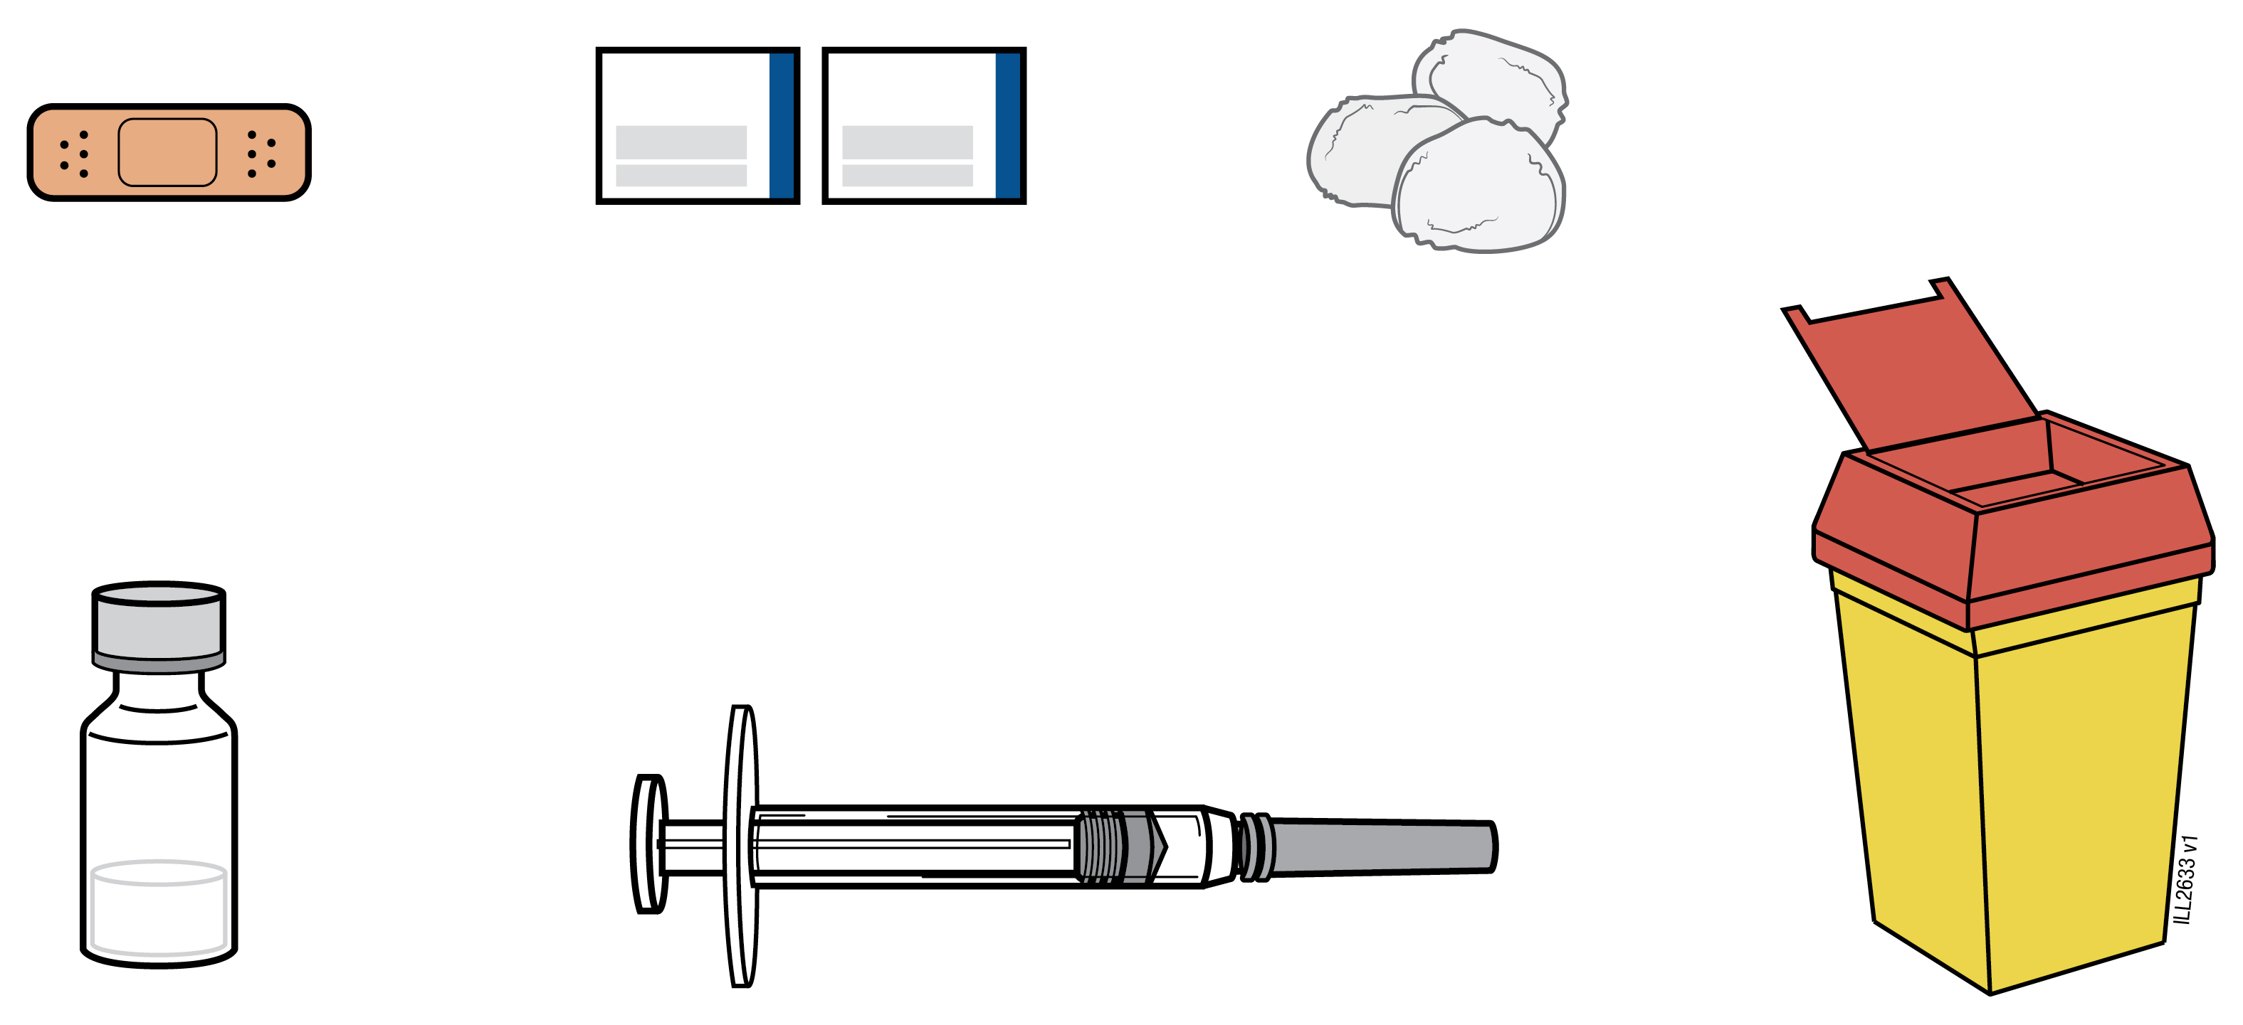
Obrázok 1

2. Zvoľte a pripravte si miesto vpichu injekcie:

Zvoľte miesto vpichu injekcie (pozri obrázok 2).
  - WEZENLA sa podáva injekčne pod kožu (subkutánne).
  - Vhodné miesta na injekciu sú horná časť stehna alebo okolie brucha najmenej 5 cm od pupka.
  - Podľa možnosti si nevyberte miesta s prejavmi psoriázy na koži.
  - Ak vám niekto pomáha pri podávaní injekcie, potom možno zvoliť ako miesto na pichnutie injekcie aj hornú časť ramena.

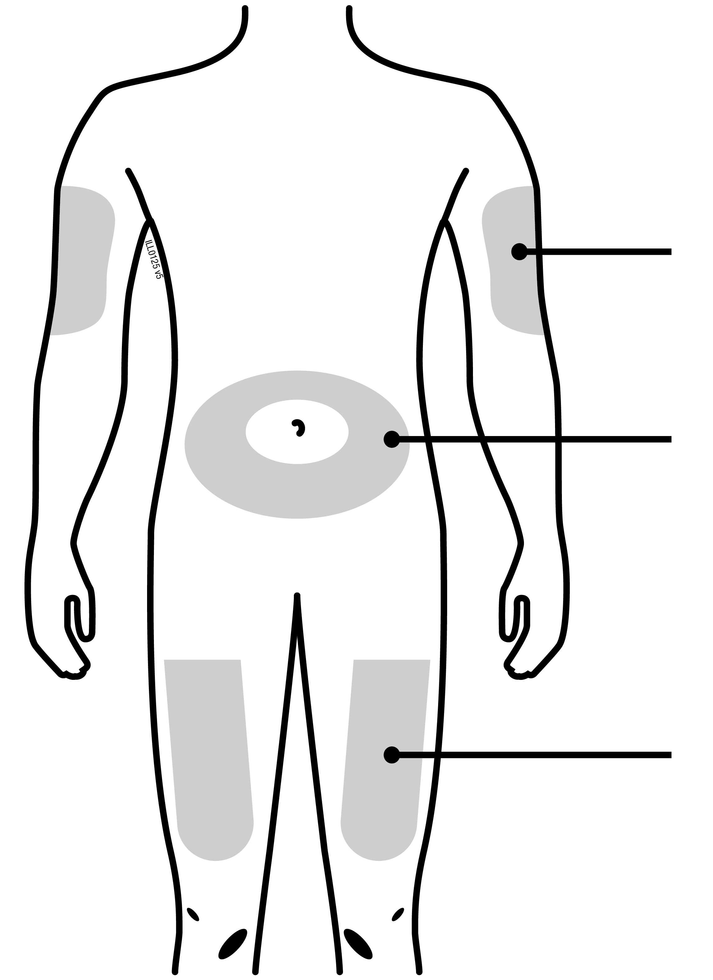
Horná časť ramena
Brucho
Stehno
Sivé plochy sú odporúčané miesta pre podanie injekcie.

Obrázok 2

Pripravte si miesto vpichu injekcie.
  - Dôkladne si umyte ruky mydlom a teplou vodou.
  - Antiseptickou utierkou vyčistite miesto vpichu injekcie do kože.
  - Pred podaním injekcie sa už tohto miesta nedotýkajte.

3. Pripravte si dávku:

  - Zložte uzáver injekčnej liekovky (pozri obrázok 3).



Obrázok 3

  - Neodstraňujte zátku.
  - Vyčistite zátku antiseptickým tampónom.
  - Položte injekčnú liekovku na rovný plochý povrch.
  - Zdvihnite injekčnú striekačku a odstráňte kryt ihly.
  - Nedotýkajte sa ihly a dbajte na to, aby sa ničoho nedotýkala.
  - Pretlačte ihlu cez gumenú zátku.
  - Otočte injekčnú liekovku a injekčnú striekačku hore dnom.
  - Vyťahujte piest injekčnej striekačky, aby ste ju naplnili množstvom tekutiny predpísaným lekárom.
  - Je dôležité, aby ihla zostávala vždy ponorená v tekutine. Tým sa zabráni vzniku vzduchových bublín v injekčnej striekačke (pozri obrázok 4).

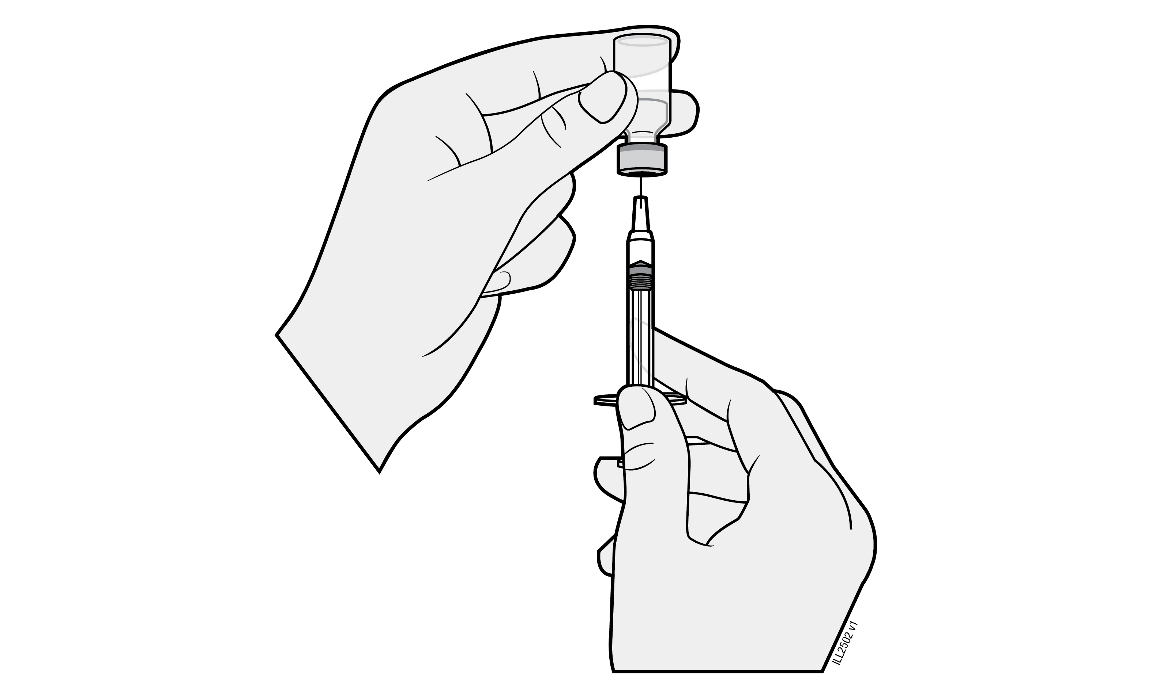

Obrázok 4

  - Vyberte ihlu z injekčnej liekovky.
  - Podržte injekčnú striekačku s ihlou smerujúcou nahor, aby ste videli, či vo vnútri nie sú vzduchové bubliny.
  - Ak sú prítomné vzduchové bubliny, jemne zboku poklopávajte prstom na injekčnú striekačku, kým bubliny nevyplávajú nahor (pozri obrázok 5).

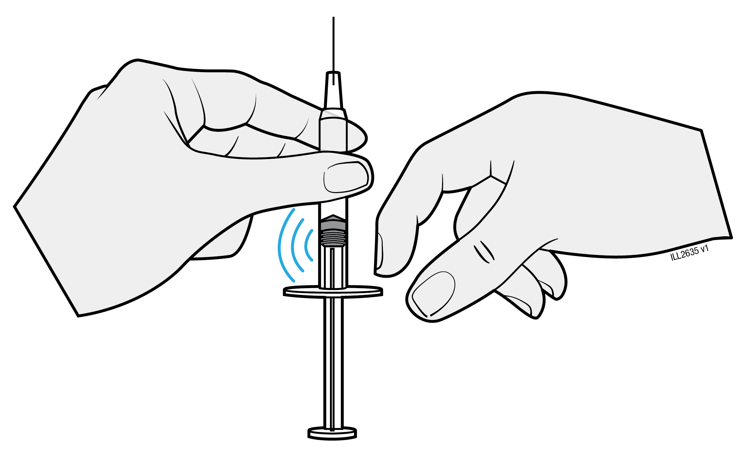

Obrázok 5

  - Potom tlačte piest dovtedy, kým všetok vzduch neodstránite (tekutina nesmie vytiecť).
  - Neotáčajte injekčnú striekačku nadol a nedovoľte, aby sa ihla niečoho dotkla.

4. Injikovanie dávky:

  - Jemne stlačte vyčistenú kožu medzi palec a ukazovák. Nestláčajte ju tuho.
  - Zapichnite ihlu do stlačenej kože pod 45-stupňovým uhlom.
  - Palcom tlačte na piest dovtedy, kým sa neinjikuje všetka tekutina. Tlačte pomaly a rovnomerne, pričom stále jemne pridŕžajte kožu stlačenú.
  - Keď je piest stlačený až na doraz, vyberte ihlu z kože.

5. Po injekcii:

  - Pritlačte antiseptický obrúsok na miesto vpichu injekcie a podržte ju tam pár sekúnd.
  - V mieste podania injekcie sa môže objaviť trochu krvi alebo tekutina. Je to normálne.
  - Miesto podania injekcie môžete pritlačiť vatou alebo gázou a 10 sekúnd podržať.
  - Kožu v mieste podania injekcie nešúchajte. Ak je to potrebné, miesto podania injekcie môžete prekryť náplasťou.

6. Likvidácia:

  - Použité injekčné striekačky a ihly treba odložiť do obalu odolnému proti prepichnutiu ako je nepriepustný kontajner na ostré predmety. Nikdy nepoužívajte ihly a injekčné striekačky opakovane pre svoju bezpečnosť a svoje zdravie a pre bezpečnosť ostatných. Kontajner zlikvidujte v súlade s národnými požiadavkami.
  - Prázdne injekčné liekovky, antiseptické utierky a iné pomôcky možno likvidovať domovým odpadom.
Písomná informácia pre používateľa

WEZENLA 45 mg injekčný roztok v naplnenej injekčnej striekačke
WEZENLA 90 mg injekčný roztok v naplnenej injekčnej striekačke
ustekinumab

Tento liek je predmetom ďalšieho monitorovania. To umožní rýchle získanie nových informácií o bezpečnosti. Môžete prispieť tým, že nahlásite akékoľvek vedľajšie účinky, ak sa u vás vyskytnú. Informácie o tom, ako hlásiť vedľajšie účinky, nájdete na konci časti 4.

Pozorne si prečítajte celú písomnú informáciu predtým, než začnete používať tento liek, pretože obsahuje pre vás dôležité informácie.

Táto písomná informácia bola napísaná pre používateľa lieku. Ak ste rodič alebo ošetrovateľ, ktorý bude podávať WEZENLU dieťaťu, prečítajte si, prosím, pozorne tieto informácie.
- Túto písomnú informáciu si uschovajte. Možno bude potrebné, aby ste si ju znovu prečítali.
- Ak máte akékoľvek ďalšie otázky, obráťte sa na svojho lekára alebo lekárnika.
- Tento liek bol predpísaný iba vám. Nedávajte ho nikomu inému. Môže mu uškodiť, dokonca aj vtedy, ak má rovnaké prejavy ochorenia ako vy.
- Ak sa u vás vyskytne akýkoľvek vedľajší účinok, obráťte sa na svojho lekára alebo lekárnika. To sa týka aj akýchkoľvek vedľajších účinkov, ktoré nie sú uvedené v tejto písomnej informácii. Pozri časť 4.

V tejto písomnej informácii sa dozviete:
1. Čo je WEZENLA a na čo sa používa
2. Čo potrebujete vedieť predtým, ako použijete WEZENLU
3. Ako používať WEZENLU
4. Možné vedľajšie účinky
5. Ako uchovávať WEZENLU
6. Obsah balenia a ďalšie informácie

1. Čo je WEZENLA a na čo sa používa

Čo je WEZENLA
WEZENLA obsahuje liečivo „ustekinumab“, monoklonálnu protilátku. Monoklonálne protilátky sú bielkoviny, ktoré rozpoznávajú a viažu sa výhradne na niektoré bielkoviny v tele.

WEZENLA patrí do skupiny liekov nazývaných „imunosupresíva“. Tieto lieky utlmujú časť imunitného systému.

Na čo sa WEZENLA používa
WEZENLA sa používa na liečbu nasledujúcich zápalových ochorení:
  - ložisková psoriáza – u dospelých a detí vo veku 6 rokov a starších
  - psoriatická artritída – u dospelých
  - stredne závažná až závažná Crohnova choroba – u dospelých a detí s hmotnosťou najmenej 40 kg

Ložisková psoriáza
Ložisková psoriáza je ochorenie kože spôsobujúce zápal, ktorý postihuje kožu a nechty. WEZENLA zmierňuje zápal a iné prejavy tohto ochorenia.

WEZENLA sa používa u dospelých so stredne závažnou až závažnou ložiskovou formou psoriázy, ktorí nemôžu používať cyklosporín, metotrexát alebo fototerapiu alebo ktorí nereagujú na tieto liečby.

WEZENLA sa používa u detí a dospievajúcich vo veku 6 rokov a starších so stredne závažnou až závažnou ložiskovou formou psoriázy, ktorí nie sú schopní znášať fototerapiu alebo iné systémové liečby alebo ktorí nereagujú na tieto liečby.

Psoriatická artritída
Psoriatická artritída je zápalové ochorenie kĺbov, zvyčajne sprevádzané psoriázou. Ak máte aktívnu psoriatickú artritídu, najskôr budete dostávať iné lieky. V prípade, že nebudete dostatočne dobre odpovedať na tieto lieky, môže vám byť podaná WEZENLA na:
  - zmiernenie známok a príznakov vášho ochorenia,
  - zlepšenie vášho fyzického stavu,
  - spomalenie poškodenia vašich kĺbov.

Crohnova choroba
Crohnova choroba je zápalové ochorenie čriev. Ak máte Crohnovu chorobu, najskôr budete dostávať iné lieky. Ak neodpovedáte v dostatočnej miere alebo netolerujete tieto lieky, môžete dostať WEZENLU na zmiernenie prejavov a príznakov ochorenia.

2. Čo potrebujete vedieť predtým, ako použijete WEZENLU

Nepoužívajte WEZENLU
  - ak ste alergický na ustekinumab alebo na ktorúkoľvek z ďalších zložiek tohto lieku (uvedených v 6. časti),
  - ak máte aktívne infekčné ochorenie, o ktorom si váš lekár myslí, že je závažné.

Ak si nie ste istý, či sa vás niektorý z vyššie uvedených stavov týka, poraďte sa s lekárom alebo lekárnikom ešte pred použitím WEZENLY.

Upozornenia a opatrenia
Poraďte sa s lekárom alebo lekárnikom ešte pred použitím WEZENLY. Pred každou liečbou lekár skontroluje váš zdravotný stav. Uistite sa, že ste pred každou liečbou lekárovi povedali o všetkých svojich chorobách. Takisto informujte svojho lekára o tom, ak ste nedávno prišli do kontaktu s niekým, kto mohol mať tuberkulózu. Predtým, ako začnete dostávať WEZENLU, vás lekár vyšetrí a urobí test na tuberkulózu. Ak sa lekár domnieva, že vám hrozí riziko tuberkulózy, môžete dostať lieky na jej liečbu.

Pozor na závažné vedľajšie účinky
WEZENLA môže spôsobiť závažné vedľajšie účinky, vrátane alergických reakcií a infekcií. Kým používate WEZENLU, musíte si dávať pozor na niektoré prejavy ochorenia. Úplný zoznam týchto vedľajších účinkov nájdete pod „Závažné vedľajšie účinky“ v 4. časti.

Povedzte svojmu lekárovi skôr, ako použijete WEZENLU:
  - Ak sa u vás niekedy vyskytla alergická reakcia na WEZENLU. Ak si nie ste istý, spýtajte sa svojho lekára.
  - Ak máte alebo ste niekedy mali akýkoľvek typ nádoru – pretože imunosupresíva ako WEZENLA utlmujú časť imunitného systému. To môže zvýšiť riziko vzniku nádoru.
  - Ak ste boli liečení na psoriázu inými biologickými liekmi (lieky vyrobené z biologického zdroja a zvyčajne podávané injekčne) – riziko rakoviny môže byť vyššie.
  - Ak máte alebo ste nedávno mali infekciu.
  - Ak máte akékoľvek nové alebo meniace sa lézie v rámci miest so psoriázou alebo na normálnej koži.
  - Ak dostávate inú liečbu psoriázy a/alebo psoriatickej artritídy – napr. iné imunosupresívum alebo fototerapiu (tzn. keď sa vaše telo lieči druhom ultrafialového (UV) žiarenia). Tieto liečby môžu tiež utlmiť časť imunitného systému. Kombinácia týchto druhov liečby s WEZENLOU sa neskúmala. Je však možné, že môže zvyšovať riziko vzniku ochorení súvisiacich s útlmom imunitného systému.
  - Ak dostávate alebo ste dostávali injekcie na liečbu alergií – nie je známe, či ich WEZENLA môže ovplyvniť.
  - Ak máte 65 rokov a viac – infekcie môžete dostať s vyššou pravdepodobnosťou.

Ak si nie ste istý, či sa vás niektorý z vyššie uvedených stavov týka, poraďte sa s lekárom alebo lekárnikom skôr, ako začnete používať WEZENLU.

U niektorých pacientov sa počas liečby ustekinumabom vyskytli reakcie podobné lupusu vrátane kožného lupusu alebo syndrómu podobnému lupusu. Ak sa u vás objaví červená, vyvýšená, šupinatá vyrážka, niekedy s tmavším ohraničením v oblastiach kože, ktoré sú vystavené slnku, alebo ak sa u vás vyskytnú bolesti kĺbov, ihneď sa poraďte so svojím lekárom.

Srdcový infarkt a cievna mozgová príhoda
Srdcový infarkt a cievne mozgové príhody boli pozorované v štúdii u pacientov so psoriázou liečených ustekinumabom. Váš lekár bude pravidelne kontrolovať vaše rizikové faktory srdcového ochorenia a cievnej mozgovej príhody, aby sa zabezpečilo, že sú vhodne liečené. Okamžite vyhľadajte lekársku pomoc ak sa u vás vyskytne bolesť na hrudi, slabosť alebo nezvyčajný pocit na jednej strane tela, pokles tváre alebo poruchy reči alebo zraku.

Deti a dospievajúci
WEZENLA sa neodporúča podávať deťom so psoriázou mladším ako 6 rokov, deťom s Crohnovou chorobou s hmotnosťou menej ako 40 kg ani deťom so psoriatickou artritídou alebo mladším ako 18 rokov, pretože v tejto vekovej skupine sa daný liek neskúmal.

Iné lieky, vakcíny a WEZENLA
Povedzte svojmu lekárovi alebo lekárnikovi:
  - ak užívate, alebo ste v poslednom čase užívali, resp. budete užívať ďalšie lieky.
  - ak ste prednedávnom dostali, alebo dostanete vakcínu. Niektoré druhy vakcín (živé vakcíny) sa nesmú podávať počas používania WEZENLY.
  - Ak ste dostávali WEZENLU počas tehotenstva, informujte lekára svojho dieťaťa o liečbe WEZENLOU predtým, ako dieťa dostane akúkoľvek vakcínu vrátane živých vakcín, ako je BCG vakcína (používaná na prevenciu tuberkulózy). Živé vakcíny sa neodporúčajú pre vaše dieťa počas prvých dvanástich mesiacov po narodení, ak ste počas tehotenstva dostávali WEZENLU, pokiaľ lekár vášho dieťaťa neodporučí inak.

Tehotenstvo a dojčenie
  - Ak ste tehotná, ak si myslíte, že ste tehotná alebo ak plánujete otehotnieť, poraďte sa so svojím lekárom skôr ako začnete používať tento liek.
  - U detí vystavených WEZENLE v maternici sa nepozorovalo vyššie riziko vrodených chýb. Skúsenosti s WEZENLOU u tehotných žien sú však obmedzené. Preto je vhodnejšie vyhnúť sa používaniu WEZENLY v tehotenstve.
  - Ak ste žena v plodnom veku, odporúča sa vyhnúť sa otehotneniu a používať vhodnú antikoncepciu počas terapie WEZENLOU a aspoň 15 týždňov po liečbe.
  - WEZENLA môže prechádzať placentou do nenarodeného dieťaťa. Ak ste dostávali WEZENLU počas tehotenstva, vaše dieťa môže mať zvýšené riziko vzniku infekcie.
  - Je dôležité informovať lekárov vášho dieťaťa a ďalších zdravotníckych pracovníkov, ak ste počas tehotenstva dostávali WEZENLU ešte predtým, ako vaše dieťa dostane akúkoľvek vakcínu. Živé vakcíny, ako je BCG vakcína (používaná na prevenciu tuberkulózy), sa neodporúčajú pre vaše dieťa počas prvých dvanástich mesiacov po narodení, ak ste počas tehotenstva dostávali WEZENLU, pokiaľ lekár vášho dieťaťa neodporučí inak.
  - Ustekinumab môže vo veľmi malých množstvách prechádzať do materského mlieka. Ak dojčíte alebo plánujete dojčiť, poraďte sa so svojím lekárom. Spolu so svojím lekárom rozhodnete, či máte dojčiť alebo používať WEZENLU – nerobte oboje.

Vedenie vozidiel a obsluha strojov
WEZENLA nemá žiadny alebo má zanedbateľný vplyv na schopnosť viesť vozidlá a obsluhovať stroje.

WEZENLA obsahuje polysorbát 80
WEZENLA obsahuje 0,02 mg (45 mg/0,5 ml) alebo 0,04 mg (90 mg/1,0 ml) polysorbátu 80 (E 433) v každej dávkovacej jednotke, čo zodpovedá 0,04 mg/ml. Polysorbáty môžu vyvolať alergické reakcie. Povedzte vášmu lekárovi, ak máte nejaké známe alergie.

3. Ako používať WEZENLU

WEZENLA je určená na použitie pod vedením a dohľadom lekára so skúsenosťami v liečbe ochorení, na ktoré je WEZENLA určená.

Vždy používajte tento liek presne tak, ako vám povedal váš lekár. Ak si nie ste niečím istý, overte si to u svojho lekára. Dohodnite si s lekárom termín, kedy máte dostať injekciu a nasledujúce kontroly.

V akom množstve sa WEZENLA podáva
Lekár rozhodne, aké množstvo WEZENLY potrebujete použiť a ako dlho liek budete dostávať.

Dospelí vo veku 18 rokov alebo starší
Psoriáza alebo psoriatická artritída
  - Odporúčaná počiatočná dávka je 45 mg WEZENLY. Pacienti s telesnou hmotnosťou viac než 100 kilogramov (kg) môžu začať s dávkou 90 mg namiesto 45 mg.
  - Po počiatočnej dávke dostanete ďalšiu dávku po 4 týždňoch, a potom každých 12 týždňov. Nasledujúce dávky sú zvyčajne rovnaké ako úvodná dávka.

Crohnova choroba
  - Počas liečby vám prvú dávku, približne 6 mg/kg WEZENLY, podá lekár prostredníctvom infúzie do žily na ramene (intravenózna infúzia). Po úvodnej dávke dostanete ďalšiu dávku 90 mg WEZENLY po 8 týždňoch, potom ďalej každých 12 týždňov prostredníctvom injekcie pod kožu („subkutánne“).
  - Niektorým pacientom môže byť po prvej injekcii pod kožu podaných 90 mg WEZENLY každých 8 týždňov. Váš lekár rozhodne, kedy máte dostať svoju ďalšiu dávku.

Deti a dospievajúci vo veku 6 rokov alebo starší
Psoriáza
  - Lekár stanoví správnu dávku pre vás, vrátane množstva (objemu) WEZENLY, ktoré sa má injikovať, s cieľom podania správnej dávky. Správna dávka pre vás bude závisieť od vašej telesnej hmotnosti v čase podania každej dávky.
  - Ak potrebujete dostať menej ako celú 45 mg dávku, k dispozícii je 45 mg injekčná liekovka.
  - Ak vážite menej ako 60 kg, odporúčaná dávka je 0,75 mg WEZENLY na kg telesnej hmotnosti.
  - Ak vážite 60 kg až 100 kg, odporúčaná dávka WEZENLY je 45 mg.
  - Ak vážite viac ako 100 kg, odporúčaná dávka WEZENLY je 90 mg.
  - Po úvodnej dávke dostanete ďalšiu dávku o 4 týždne neskôr, a potom každých 12 týždňov.

Deti s hmotnosťou najmenej 40 kg
Crohnova choroba
- Počas liečby vám lekár podá prvú dávku približne 6 mg/kg WEZENLY infúziou do žily v ramene (intravenózna infúzia). Po úvodnej dávke dostanete ďalšiu dávku 90 mg WEZENLY po 8 týždňoch a potom každých 12 týždňov injekciou pod kožu („subkutánne“).
- Niektorým pacientom sa po prvej injekcii pod kožu môže podávať 90 mg WEZENLY každých 8 týždňov. Váš lekár rozhodne, kedy máte dostať ďalšiu dávku.

Ako sa WEZENLA podáva
  - WEZENLA sa podáva ako injekcia pod kožu („subkutánne“). Na začiatku liečby podáva liek lekársky alebo ošetrovateľský personál.
  - Môžete sa však s lekárom dohodnúť, že si budete WEZENLU podávať sami. V tomto prípade vás poučia, ako sa injekcia WEZENLY podáva.
  - Návod, ako treba podať WEZENLU, nájdete na konci tejto písomnej informácie v časti „Pokyny na používanie“.
Ak máte nejaké otázky, ako si podávať liek, porozprávajte sa s lekárom.

Ak použijete viac WEZENLY, ako máte
Ak ste použili alebo vám podali priveľa WEZENLY, ihneď to oznámte lekárovi alebo lekárnikovi. Vždy majte pri sebe vonkajší obal lieku, aj keď je prázdny.

Ak zabudnete použiť WEZENLU
Ak ste zabudli na podanie dávky lieku, vyhľadajte lekára alebo lekárnika. Neužívajte dvojnásobnú dávku, aby ste nahradili vynechanú dávku.

Ak prestanete používať WEZENLU
Vysadiť WEZENLU nie je nebezpečné. Ak prestanete liek používať, vaše príznaky sa môžu vrátiť.

Ak máte ďalšie otázky týkajúce sa použitia tohto lieku, opýtajte sa svojho lekára alebo lekárnika.

4. Možné vedľajšie účinky

Tak ako všetky lieky, aj tento liek môže spôsobovať vedľajšie účinky, hoci sa neprejavia u každého.

Závažné vedľajšie účinky
U niektorých pacientov sa môžu prejaviť vážne nežiaduce účinky, ktoré môžu potrebovať urgentnú liečbu.

Alergické reakcie – môžu potrebovať urgentnú liečbu. Ihneď vyhľadajte svojho lekára alebo urgentnú lekársku pomoc, ak spozorujete niektorý z nasledujúcich prejavov.
  - Závažné alergické reakcie („anafylaxia“) sú u ľudí užívajúcich WEZENLU zriedkavé (môžu postihnúť až 1 z 1 000 ľudí). Prejavy zahŕňajú:
- ťažkosti s dýchaním alebo prehĺtaním,
- nízky krvný tlak, čo môže spôsobiť točenie hlavy alebo závrat,
- opuch tváre, pier, úst alebo hrdla.
  - Časté prejavy alergickej reakcie zahŕňajú vyrážku na koži a žihľavku (tieto môžu postihnúť až 1 zo 100 ľudí).

V zriedkavých prípadoch boli u pacientov, ktorí dostávajú ustekinumab, hlásené alergické pľúcne reakcie a zápal pľúc. Ak sa u vás objavia príznaky ako kašeľ, dýchavičnosť a horúčka, okamžite o tom informujte svojho lekára.

Ak máte závažnú alergickú reakciu, váš lekár môže rozhodnúť, že nebudete ďalej WEZENLU používať.

Infekcie – môžu potrebovať urgentnú liečbu. Ihneď vyhľadajte svojho lekára, ak spozorujete niektorý z nasledujúcich prejavov.
  - Infekcie nosa alebo hrdla a nádcha sú časté (môžu postihnúť až 1 z 10 ľudí).
  - Infekcie hrudníka sú menej časté (môžu postihnúť až 1 zo 100 ľudí).
  - Zápal podkožného tkaniva („celulitída“) je menej častý (môže postihnúť až 1 zo 100 ľudí).
  - Pásový opar (druh bolestivej vyrážky s pľuzgiermi) je menej častý (môže postihnúť až 1 zo 100 ľudí).

WEZENLA môže oslabiť vašu schopnosť bojovať s infekciami. Niektoré infekcie môžu mať závažný priebeh a môžu zahŕňať infekcie spôsobené vírusmi, plesňami, baktériami (vrátane tuberkulózy) alebo parazitmi vrátane infekcií, ktoré sa vyskytujú hlavne u ľudí s oslabeným imunitným systémom (oportúnne infekcie). U pacientov liečených ustekinumabom boli hlásené oportúnne infekcie mozgu (encefalitída, meningitída), pľúc a oka.

Kým používate WEZENLU, musíte si dávať pozor na prejavy infekcie. Tieto môžu zahŕňať:
  - horúčku, príznaky podobné chrípke, nočné potenie, úbytok telesnej hmotnosti,
  - pocit únavy alebo skrátenie dychu; kašeľ, ktorý neprestáva,
  - teplú, červenú a bolestivú kožu alebo bolestivú kožu s pľuzgiermi,
  - pálenie pri močení,
  - hnačku,
  - poruchy zraku alebo stratu zraku,
  - bolesť hlavy, stuhnutosť krku, citlivosť na svetlo, nevoľnosť alebo zmätenosť.

Ak spozorujete niektorý z týchto príznakov infekcie, ihneď sa obráťte na svojho lekára. Môžu to byť prejavy infekcií, ako sú infekcie hrudníka, kožné infekcie, pásový opar alebo oportúnne infekcie, ktoré môžu mať závažné komplikácie. Obráťte sa na svojho lekára v prípade, že máte infekčné ochorenie, ktoré neprechádza alebo sa ustavične vracia. Váš lekár môže rozhodnúť, že nebudete používať WEZENLU, kým infekčné ochorenie neprejde. Lekárovi tiež oznámte, ak máte nejaké otvorené rany alebo preležaniny, pretože by sa mohli infikovať.

Odlupovanie kože – zvýšenie sčervenania a odlupovania kože na väčšej časti tela môže byť príznakom erytrodermálnej psoriázy alebo exfoliatívnej dermatitídy, ktoré sú obe vážnymi ochoreniami kože. Ak spozorujete niektorý z týchto príznakov, ihneď sa obráťte na svojho lekára.

Iné vedľajšie účinky

Časté vedľajšie účinky (môžu postihnúť až 1 z 10 ľudí):
  - hnačka,
  - nutkanie na vracanie,
  - vracanie,
  - pocit únavy,
  - závrat,
  - bolesť hlavy,
  - svrbenie („pruritus“),
  - bolesť chrbta, svalov alebo kĺbov,
  - bolesť hrdla,
  - začervenanie a bolesť v mieste podania injekcie,
  - zápal prinosových dutín.

Menej časté vedľajšie účinky (môžu postihnúť až 1 zo 100 ľudí):
  - infekcie zubov,
  - vaginálna kvasinková infekcia,
  - depresia,
  - upchatý alebo plný nos,
  - krvácanie, podliatiny, zatvrdnutie, opuch a svrbenie v mieste, kde sa injekcia podáva,
  - pocit slabosti,
  - ovisnutie očného viečka a ovisnutie svalov na jednej strane tváre („ochrnutie tváre“ alebo „Bellovo ochrnutie“), ktoré je zvyčajne dočasné,
  - zmena charakteru psoriázy so začervenaním a s novými malými, žltými alebo bielymi pľuzgiermi na koži, niekedy sprevádzaná horúčkou (pustulárna psoriáza),
  - odlupovanie kože (exfoliácia kože),
  - akné.

Zriedkavé vedľajšie účinky (môžu postihnúť až 1 z 1 000 ľudí):
  - sčervenanie a odlupovanie kože na väčšej časti tela, ktoré môže svrbieť alebo bolieť (exfoliatívna dermatitída). Podobné príznaky sa niekedy vyvinú ako prirodzená zmena typu príznakov psoriázy (erytrodermálna psoriáza),
  - zápal malých krvných ciev, čo môže viesť ku kožnej vyrážke s malými červenými alebo fialovými hrčkami, horúčke alebo bolesti kĺbov (vaskulitída).

Veľmi zriedkavé vedľajšie účinky (môžu postihnúť až 1 z 10 000 ľudí):
  - pľuzgiere na koži, ktoré môžu byť červené, svrbivé a bolestivé (bulózny pemfigoid),
  - kožný lupus alebo syndróm podobný lupusu (červená, vyvýšená šupinatá vyrážka na miestach kože vystavených slnku, prípadne s bolesťami kĺbov).

Hlásenie vedľajších účinkov
Ak sa u vás vyskytne akýkoľvek vedľajší účinok, obráťte sa na svojho lekára alebo lekárnika. To sa týka aj akýchkoľvek vedľajších účinkov, ktoré nie sú uvedené v tejto písomnej informácii. Vedľajšie účinky môžete hlásiť aj priamo na národné centrum hlásenia uvedené v Prílohe V. Hlásením vedľajších účinkov môžete prispieť k získaniu ďalších informácií o bezpečnosti tohto lieku.

5. Ako uchovávať WEZENLU

  - Tento liek uchovávajte mimo dohľadu a dosahu detí.
  - Uchovávajte v chladničke (2 °C – 8 °C). Neuchovávajte v mrazničke.
  - Uchovávajte naplnenú injekčnú striekačku vo vonkajšom papierovom obale na ochranu pred svetlom.
  - V prípade potreby môžu byť jednotlivé naplnené injekčné striekačky WEZENLY uchovávané aj pri izbovej teplote do 30 °C jednorazovo maximálne počas 30 dní v pôvodnej škatuli na ochranu pred svetlom. Zaznamenajte dátum, kedy ste prvýkrát vybrali naplnenú injekčnú striekačku z chladničky a dátum likvidácie. Dátum likvidácie nesmie presiahnuť pôvodný dátum exspirácie uvedený na škatuli. Ak bola injekčná striekačka uchovávaná pri izbovej teplote (do 30 °C), nemá sa naspäť vrátiť do chladničky. Injekčnú striekačku zlikvidujte, ak sa nepoužije do 30 dní uchovávania pri izbovej teplote alebo v čase pôvodnej exspirácie, podľa toho, čo nastane skôr.
  - Naplnené injekčné striekačky s WEZENLOU nepretrepávajte. Dlhodobejšie prudké trasenie môže liek znehodnotiť.

Nepoužívajte tento liek:
  - po dátume exspirácie, ktorý je uvedený na štítku a papierovom obale po skratke „EXP“. Dátum exspirácie sa vzťahuje na posledný deň v danom mesiaci,
  - ak tekutina zmenila farbu, je mútna alebo v nej vidíte plávať cudzorodé častice (pozrite 6. časť „Ako vyzerá WEZENLA a obsah balenia“),
  - ak je vám známe alebo ak sa domnievate, že liek bol vystavený extrémnym teplotám (napr. náhodne zmrazený alebo zahriaty),
  - ak sa liekom prudko triaslo.

WEZENLA je na jednorazové použitie. Nepoužitý liek, ktorý ostal v injekčnej striekačke, sa má vyhodiť. Nelikvidujte lieky odpadovou vodou alebo domovým odpadom. Nepoužitý liek vráťte do lekárne. Tieto opatrenia pomôžu chrániť životné prostredie.

6. Obsah balenia a ďalšie informácie

Čo WEZENLA obsahuje
  - Liečivo je ustekinumab. Jedna naplnená injekčná striekačka obsahuje 45 mg ustekinumabu v 0,5 ml alebo 90 mg ustekinumabu v 1 ml.
  - Ďalšie zložky sú L-histidín, L-histidínium-chlorid, monohydrát, polysorbát 80 (E 433), sacharóza a voda na injekcie.

Ako vyzerá WEZENLA a obsah balenia
WEZENLA je číry až opalescenčný (s perleťovým leskom), bezfarebný až svetložltý injekčný roztok. Liek sa dodáva v papierovom obale a obsahuje jednu jednorazovú dávku v sklenej, 1 ml naplnenej injekčnej striekačke. Jedna naplnená injekčná striekačka obsahuje 45 mg ustekinumabu v 0,5 ml alebo 90 mg ustekinumabu v 1 ml injekčného roztoku.

Držiteľ rozhodnutia o registrácii a výrobca
Amgen Technology (Ireland) UC,
Pottery Road,
Dun Laoghaire,
Co Dublin,
Írsko

Držiteľ rozhodnutia o registrácii
Amgen Technology (Ireland) UC,
Pottery Road,
Dun Laoghaire,
Co Dublin,
Írsko

Výrobca
Amgen Europe B.V.,
Minervum 7061,
4817 ZK Breda,
Holandsko

Výrobca
Amgen NV
Telecomlaan 5-7
1831 Diegem
Belgicko

Ak potrebujete akúkoľvek informáciu o tomto lieku, kontaktujte miestneho zástupcu držiteľa rozhodnutia o registrácii:

België/Belgique/Belgien  s.a. Amgen n.v.  Tél/Tel: +32 (0)2 7752711 | Lietuva  Amgen Switzerland AG Vilniaus filialas  Tel: +370 5 219 7474
България  Амджен България ЕООД  Тел.: +359 (0)2 424 7440 | Luxembourg/Luxemburg  s.a. Amgen  Belgique/Belgien  Tél/Tel: +32 (0)2 7752711
Česká republika  Amgen s.r.o.  Tel: +420 221 773 500 | Magyarország  Amgen Kft.  Tel.: +36 1 35 44 700
Danmark  Amgen, filial af Amgen AB, Sverige  Tlf.: +45 39617500 | Malta  Amgen S.r.l.  Italy  Tel: +39 02 6241121
Deutschland  Amgen GmbH  Tel: +49 89 1490960 | Nederland  Amgen B.V.  Tel: +31 (0)76 5732500
Eesti  Amgen Switzerland AG Vilniaus filialas  Tel: +372 586 09553 | Norge  Amgen AB  Tlf: +47 23308000
Ελλάδα  Amgen Ελλάς Φαρμακευτικά Ε.Π.Ε.  Τηλ: +30 210 3447000 | Österreich  Amgen GmbH  Tel: +43 (0)1 50 217
España  Amgen S.A.  Tel: +34 93 600 18 60 | Polska  Amgen Biotechnologia Sp. z o.o.  Tel.: +48 22 581 3000
France  Amgen S.A.S.  Tél: +33 (0)9 69 363 363 | Portugal  Amgen Biofarmacêutica, Lda.  Tel: +351 21 4220606
Hrvatska  Amgen d.o.o.  Tel: +385 (0)1 562 57 20 | România  Amgen România SRL  Tel: +4021 527 3000
Ireland  Amgen Ireland Limited  Tel: +353 1 8527400 | Slovenija  AMGEN zdravila d.o.o.  Tel: +386 (0)1 585 1767
Ísland  Vistor  Sími: +354 535 7000 | Slovenská republika  Amgen Slovakia s.r.o.  Tel: +421 2 321 114 49
Italia  Amgen S.r.l.  Tel: +39 02 6241121 | Suomi/Finland  Amgen AB, sivuliike Suomessa/Amgen AB, filial i Finland  Puh/Tel: +358 (0)9 54900500
Kύπρος  C.A. Papaellinas Ltd  Τηλ: +357 22741 741 | Sverige  Amgen AB  Tel: +46 (0)8 6951100
Latvija
Amgen Switzerland AG Rīgas filiāle
Tel: +371 257 25888

Táto písomná informácia bola naposledy aktualizovaná v

Ďalšie zdroje informácií

Podrobné informácie o tomto lieku sú dostupné na internetovej stránke Európskej agentúry pre lieky https://www.ema.europa.eu/.

------------------------------------------------------------------------------------------------------------------------

POKYNY NA POUŽÍVANIE

Tieto Pokyny na používanie obsahujú informácie o tom, ako podať WEZENLU pomocou naplnenej injekčnej striekačky.

Táto naplnená injekčná striekačka slúži na podávanie WEZENLY injekciou pod kožu (subkutánne). Informácie o lieku nájdete v písomnej informácii pre používateľa.

Zoznámte sa s naplnenou injekčnou striekačkou
 |  | 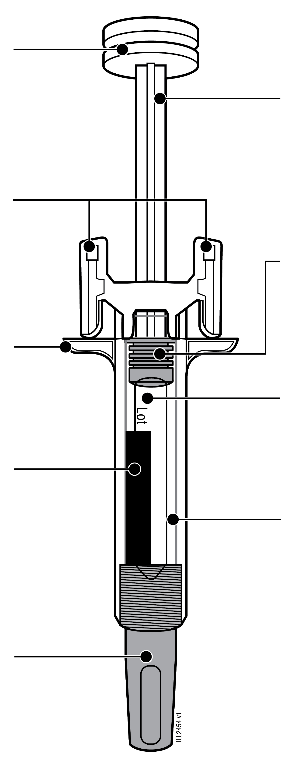
  Hlava
  piesta
  Svorky
  chrániča ihly
  Prstové
  držiaky
  Štítok
  Kryt ihly
  (ihla je vnútri)
  Tyč
  piesta
  Piest (poloha sa môže líšiť)
  Telo striekačky
  Kontrolné
  okienko

1 Dôležité informácie, ktoré musíte vedieť pred aplikovaním WEZENLY
Dávkovanie:
- WEZENLA sa dodáva v dvoch rôznych dávkach: 45 mg/0,5 ml a 90 mg/1,0 ml. Skontrolujte si svoj lekársky predpis, či máte správnu dávku.
- Vzhľad naplnenej injekčnej striekačky bude pre každú dávku iný. Množstvo lieku v naplnenej injekčnej striekačke bude pre každú dávku tiež iné.
- Dávka 45 mg/0,5 ml má menšie množstvo lieku ako dávka 90 mg/1,0 ml. Pozrite si obrázky nižšie, aby ste videli, ako vyzerá vaša dávka v naplnenej injekčnej striekačke.

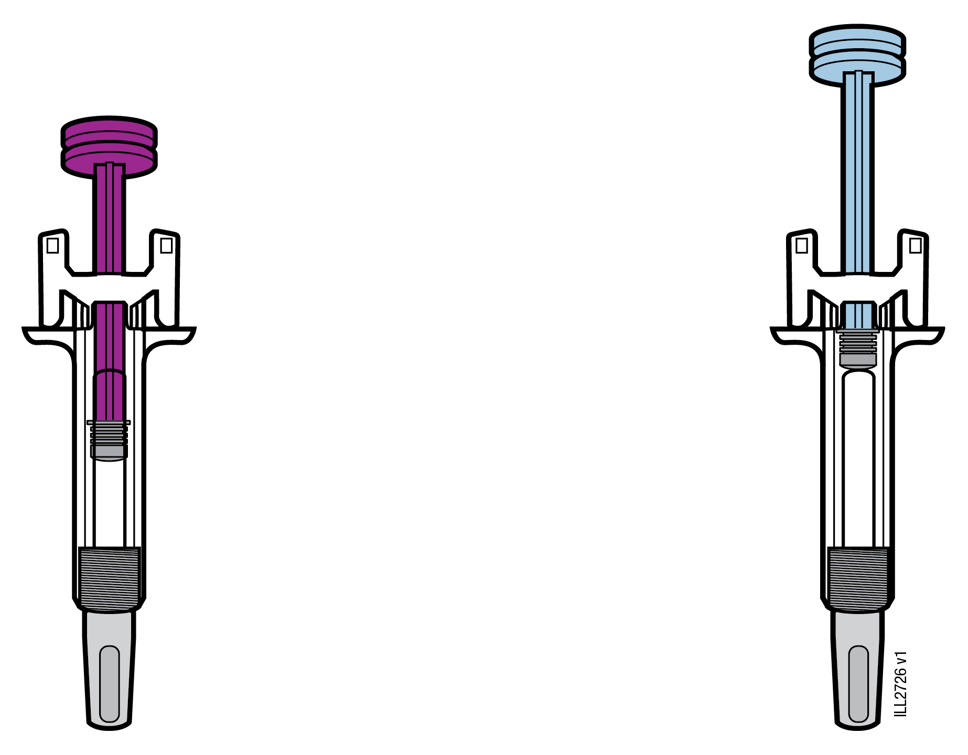

45 mg/0,5 ml | 90 mg/1,0 ml

Použitie naplnenej injekčnej striekačky WEZENLY:
- Je dôležité, aby ste sa nepokúšali podať si injekciu sami, ak ste neboli zvlášť poučený vaším lekárom alebo zdravotníckym pracovníkom.
- U detí vo veku 12 rokov a starších so psoriázou, ktoré vážia 60 kg alebo viac, sa odporúča, aby WEZENLU podával rodič alebo opatrovateľ, resp. aby sa používala pod ich dohľadom.
- Nepoužívajte naplnenú injekčnú striekačku, ak je obal poškodený alebo ak je poškodená plomba.
- Nepoužívajte naplnenú injekčnú striekačku po dátume exspirácie, ktorý je uvedený na štítku.
- Netraste naplnenou injekčnou striekačkou.
- Neodstraňujte kryt ihly z naplnenej injekčnej striekačky, pokiaľ nie ste pripravený na podanie injekcie.
- Nepoužívajte naplnenú injekčnú striekačku, ak bola zmrazená.
- Nepoužívajte naplnenú injekčnú striekačku, ak spadla na tvrdý povrch. Časť naplnenej injekčnej striekačky sa mohla zlomiť, aj keď zlomené miesto nevidno. Použite novú naplnenú injekčnú striekačku, ak je k dispozícii, alebo sa obráťte na vášho lekára alebo zdravotníckeho pracovníka.
Dôležité: Naplnenú injekčnú striekačku a kontajner na ostré predmety uchovávajte mimo dohľadu a dosahu detí.

2 Príprava na aplikáciu WEZENLY
2a Naplnenú injekčnú striekačku uchopte za telo a vyberte zo škatule.
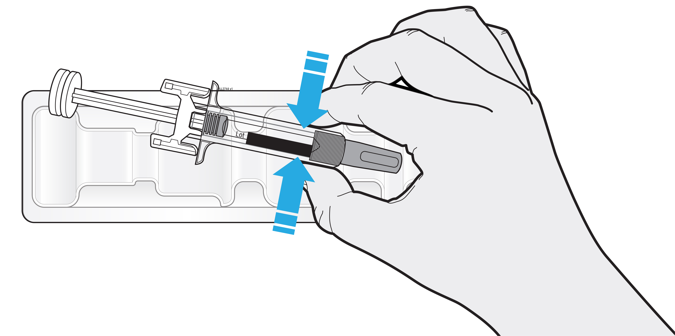
- Nechytajte ju za tyč piesta, držiaky na prsty ani za kryt ihly.
- Nechytajte ju za svorky chrániča ihly.
- Vyberte množstvo naplnených injekčných striekačiek, ktoré potrebujete na podanie injekcie.
- Všetky nepoužité naplnené injekčné striekačky vráťte späť do chladničky.

2b Počkajte 30 minút, kým naplnená injekčná striekačka nedosiahne izbovú teplotu.
POČKAJTE
30
minút

- Naplnenú injekčnú striekačku nechajte zohriať prirodzene.
- Nezahrievajte ju horúcou vodou, v mikrovlnnej rúre ani na priamom slnečnom svetle.
- Nikdy netraste naplnenou injekčnou striekačkou.
- Použitie naplnenej injekčnej striekačky izbovej teploty umožňuje pohodlnejšie podanie injekcie.

2c Pripravte si všetky pomôcky potrebné na podanie injekcie a umiestnite ich na čistý a dobre osvetlený povrch.
 | 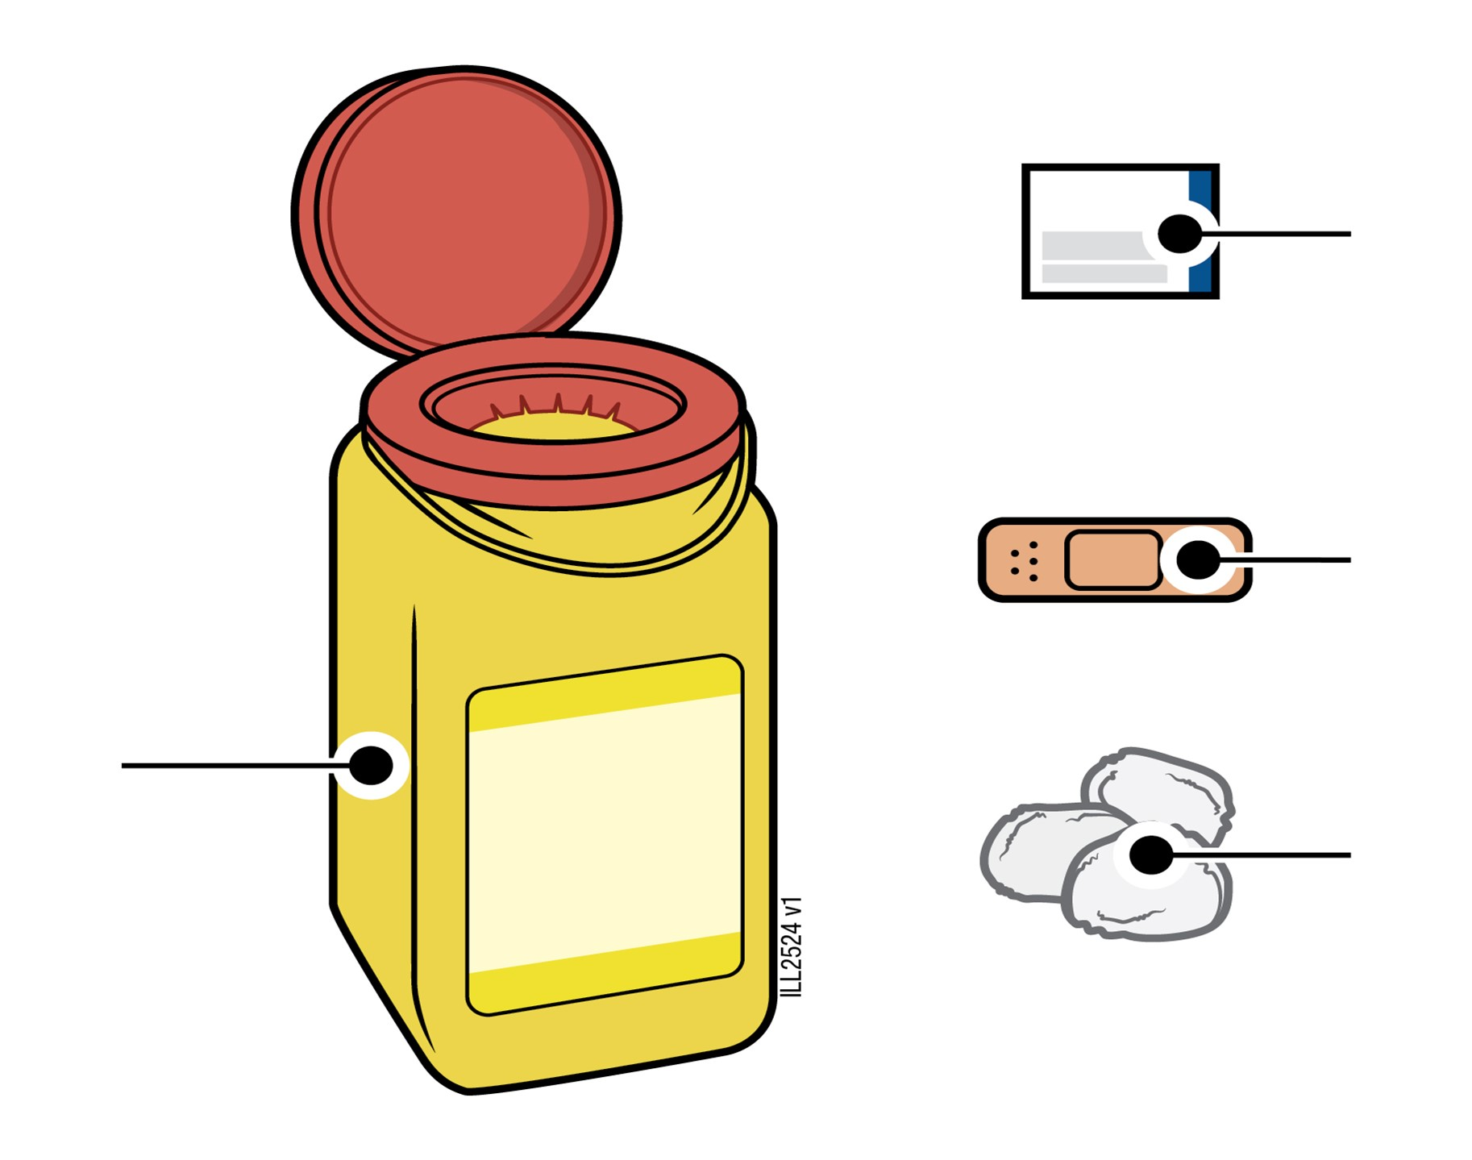 | Liehový tampón
 |  | Náplasť
Kontajner na ostré predmety |  | Kúsok vaty alebo štvorec gázy
- Naplnená injekčná striekačka WEZENLY (izbovej teploty)
- Kontajner na ostré predmety
- Liehový tampón
- Náplasť
- Kúsok vaty alebo štvorec gázy

3 Príprava na podanie injekcie
3a Skontrolujte liek. Musí to byť číry až opaleskujúci, bezfarebný až svetložltý roztok.
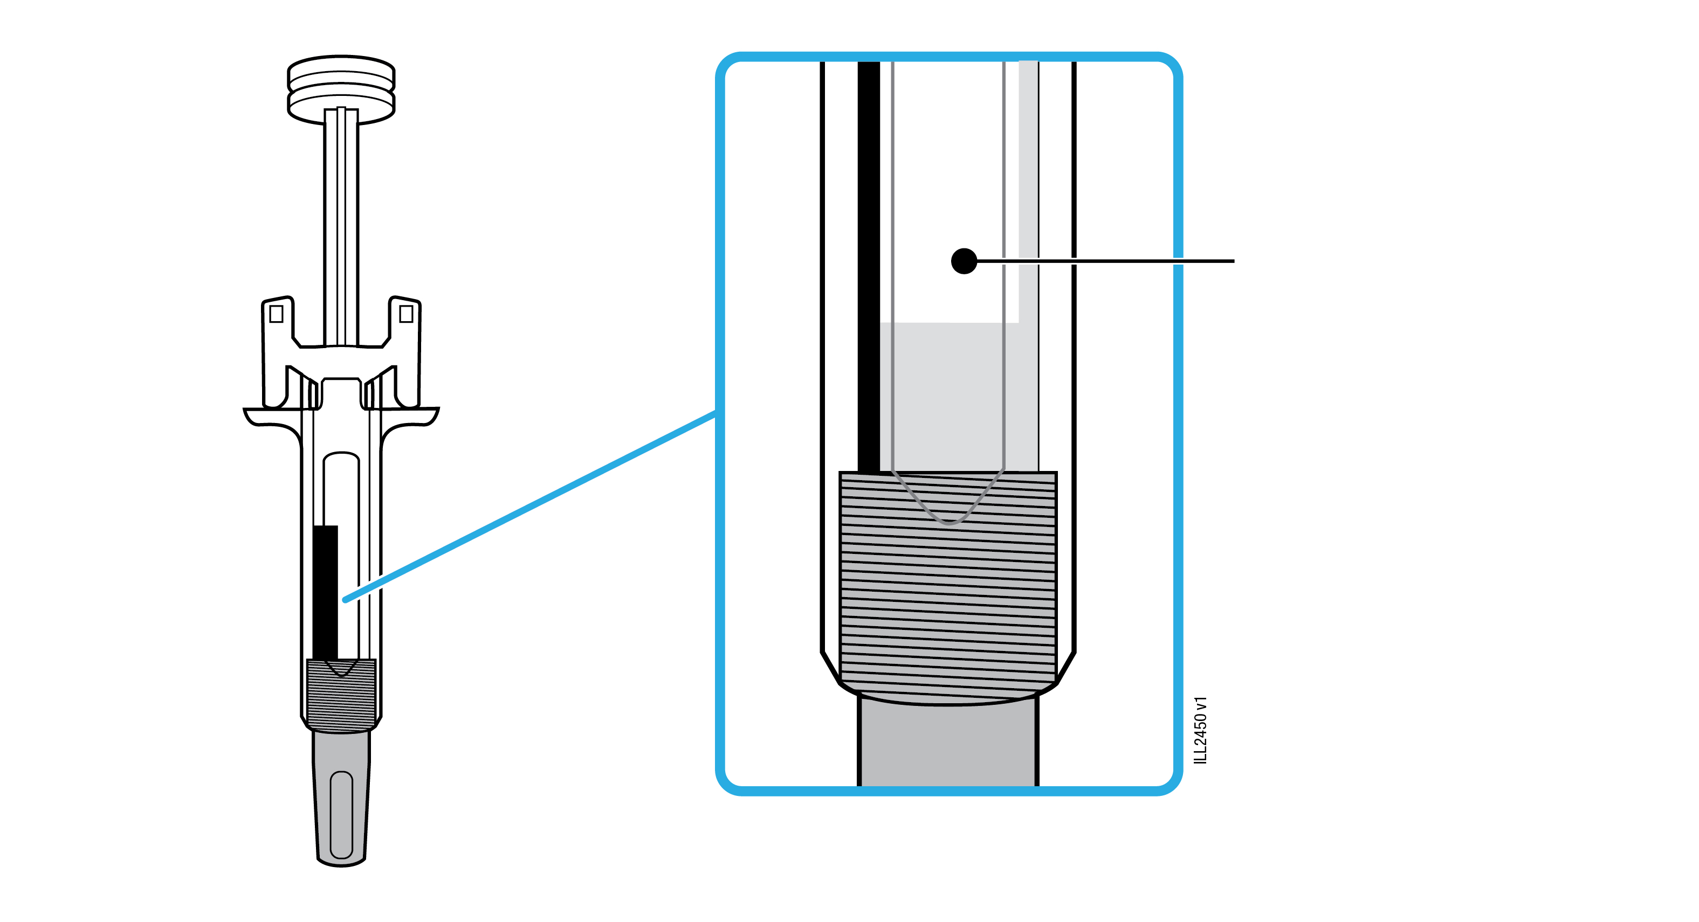 | Liek

- V naplnenej injekčnej striekačke môžu byť prítomné vzduchové bublinky.
- Nepoužívajte, ak je liek zmrazený, zakalený, zmenil sfarbenie alebo ak v ňom plávajú cudzorodé častice.

3b Skontrolujte dátum exspirácie (EXP) a skontrolujte naplnenú injekčnú striekačku.
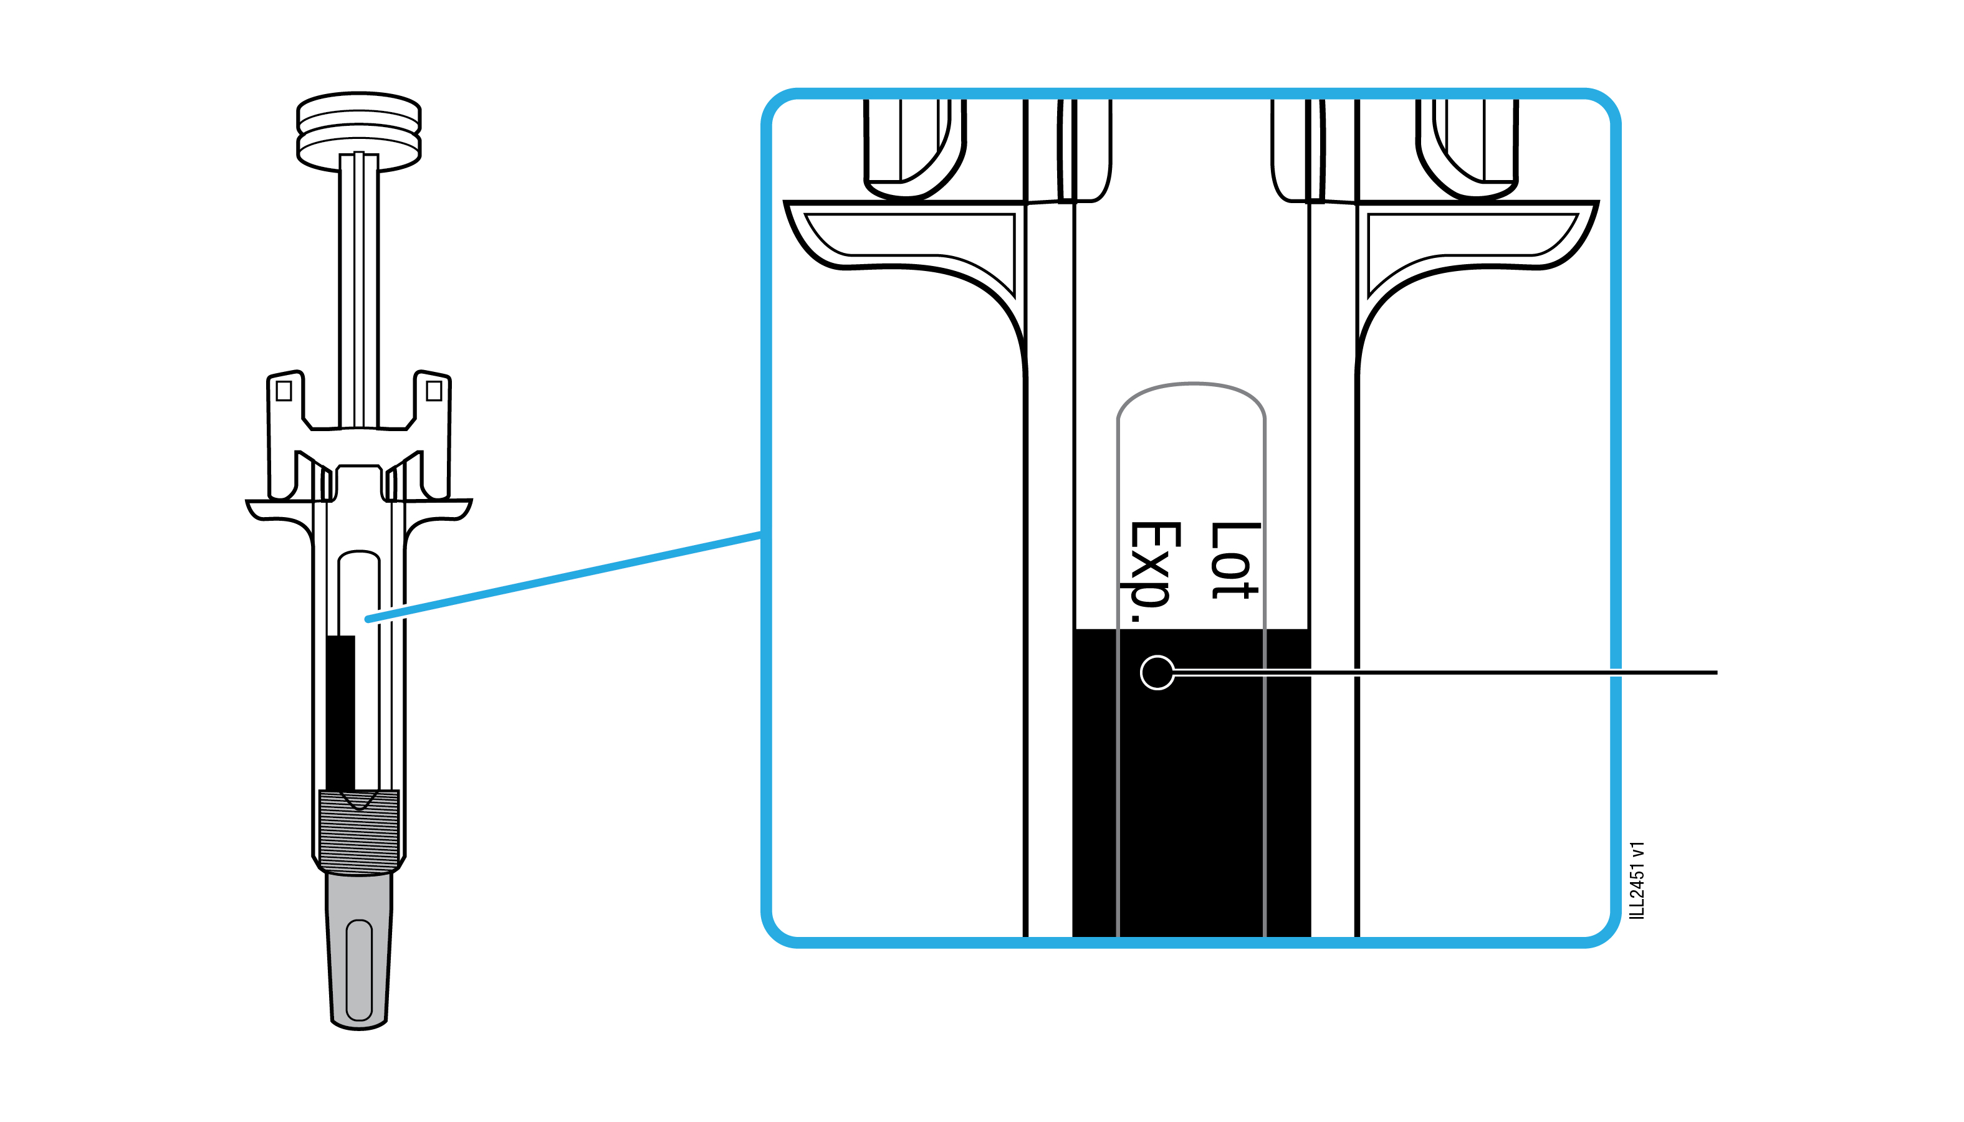 | Dátum  exspirácie

- Nepoužívajte po uplynutí dátumu exspirácie.
- Nepoužívajte naplnenú injekčnú striekačku v nasledovných prípadoch:
- Chýba alebo sa uvoľnil kryt ihly.
- Má praskliny alebo zlomené časti.
- Spadla na tvrdý povrch.
- Uistite sa, že máte správny liek a dávku.

3c Injekciu podajte do jedného z týchto miest.
Horná časť ramena
Brucho
Stehno

- Injekciu podajte do stehna alebo brucha (okrem oblasti 5 cm okolo pupka).
- Na každé podanie injekcie vyberte iné miesto.
- Niekto iný vám môže podať injekciu do stehna, brucha alebo do hornej časti ramena.

Dôležité: Vyhnite sa oblastiam s jazvami, striami alebo miestam, kde je koža citlivá, červená, stvrdnutá alebo s podliatinami. Podľa možnosti si nevyberte miesta s prejavmi psoriázy na koži.
3d Umyte si ruky dôkladne mydlom a vodou.
3e Miesto podania injekcie vyčistite liehovým tampónom.
- Kožu nechajte voľne vysušiť.
- Nedotýkajte sa tejto oblasti znova pred podaním injekcie.

4 Aplikácia WEZENLY
4a Kryt ihly zložte v priamom smere, pričom držte injekčnú striekačku za telo.
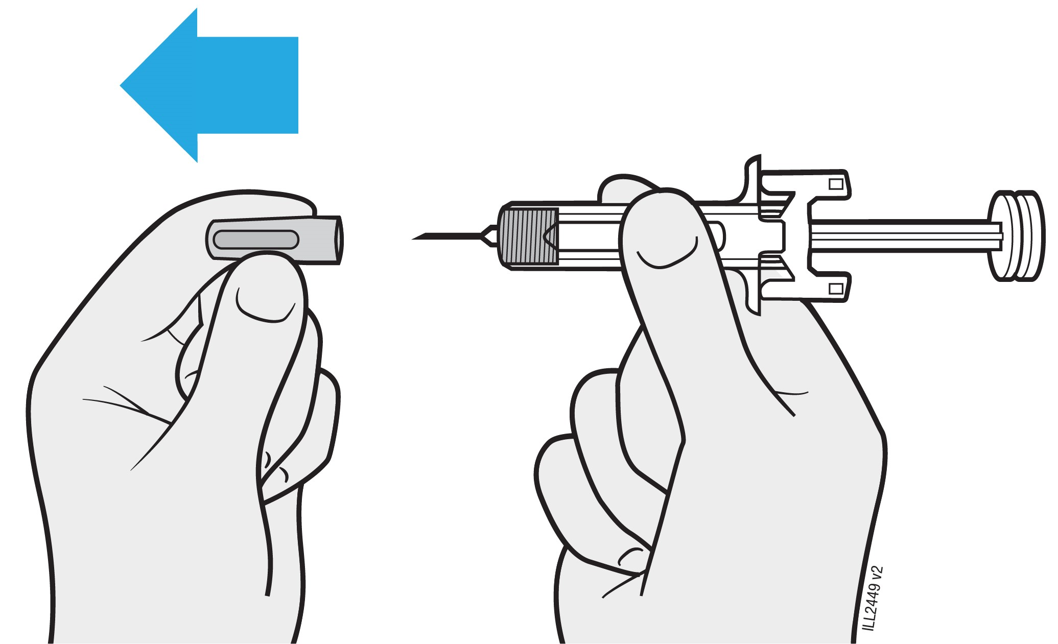
Dôležité: Kryt ihly odstráňte až tesne pred podaním injekcie (do 5 minút), pretože inak môže liek vyschnúť.
- Krytom ihly neotáčajte ani neohýbajte kryt ihly.
- Nikdy nenasadzujte kryt ihly späť. Mohla by sa tým poškodiť ihla.
- Zabráňte akémukoľvek kontaktu s ihlou po odstránení krytu ihly.
- Po odstránení krytu ihly neumiestňujte naplnenú injekčnú striekačku so zloženým krytom na žiadny povrch.
- Nepokúšajte sa vytláčať vzduchové bublinky. Vzduchové bublinky nie sú prekážkou.
- Vytlačiť kvapku lieku je normálne.

4b Pred podaním injekcie vytvorte kožnú riasu okolo miesta podania injekcie.
KOŽNÁ RIASA

- Kožu uchopte palcom a ukazovákom, aby ste tak vytvorili kožnú riasu na podanie injekcie.
- Ak je to možné, kožná riasa má byť široká asi 5 cm.
Dôležité: Pokračujte v stláčaní kože, kým sa podanie injekcie nedokončí.

4c Do kožnej riasy vpichnite ihlu.
VPICHNUTIE
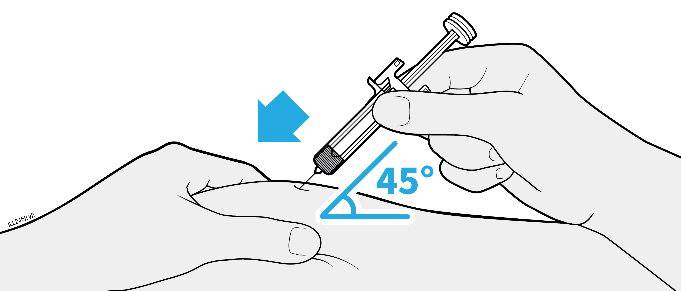
- Do kožnej riasy vpichnite ihlu pod 45-stupňovým uhlom.
- Pri vpichovaní ihly nedávajte prst na tyč piesta, pretože by to mohlo viesť k strate lieku.

4d Pomaly stláčajte hlavu piesta smerom nadol, kým sa nebude nachádzať celkom medzi svorkami chrániča ihly.
APLIKÁCIA
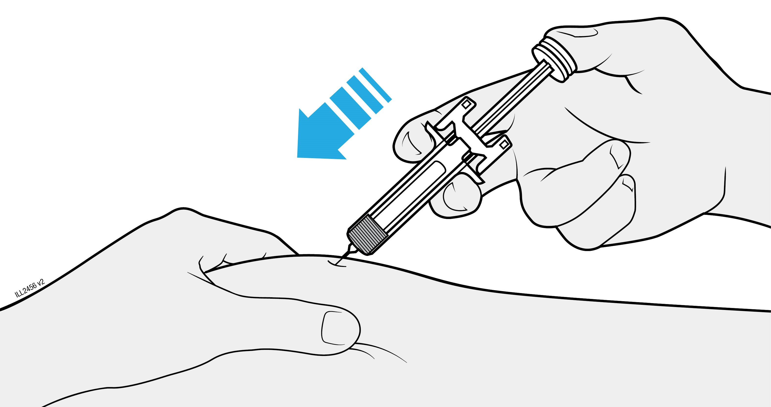

- Nikdy neťahajte za tyč piesta.
- Nevyťahujte ihlu, kým nepodáte všetok liek.

4e Naďalej stláčajte hlavu piesta a vytiahnite ihlu z kože.
VYTIAHNUTIE

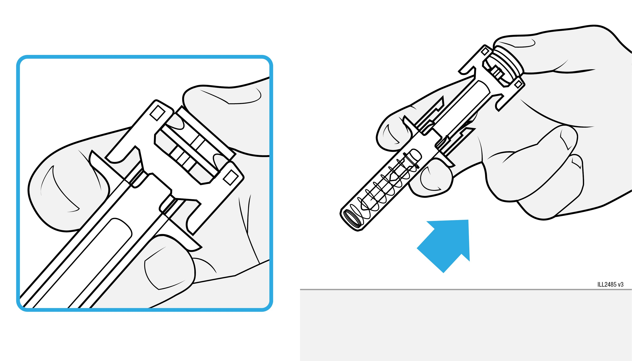
- Naďalej stláčajte hlavu piesta a vytiahnite ihlu z kože.
- Po vytiahnutí ihly pustite kožu.
- Pomaly zložte palec z hlavy piesta. Tým sa prázdna naplnená injekčná striekačka posunie nahor tak, aby sa celá ihla zakryla chráničom ihly.
Ak je potrebné podanie druhej injekcie…

4f Ak je potrebné podanie druhej injekcie, zopakujte kroky 2a – 4e.
- Dávku si overte na lekárskom predpise. Ak je vaša dávka 90 mg, dostanete buď jednu 90 mg naplnenú injekčnú striekačku alebo dve 45 mg naplnené injekčné striekačky.
- Ak dostanete dve 45 mg naplnené injekčné striekačky pre 90 mg dávku, budete si musieť podať druhú injekciu ihneď po prvej.
- Na druhé podanie injekcie zopakujte kroky 2a – 4e s použitím novej naplnenej injekčnej striekačky. Na druhé podanie injekcie si vyberte iné miesto.

5 Dokončenie a likvidácia WEZENLY
Dôležité: Nikdy nenasadzujte kryt ihly späť.

5a Použitú naplnenú injekčnú striekačku a kryt ihly zahoďte do kontajnera na ostré predmety.
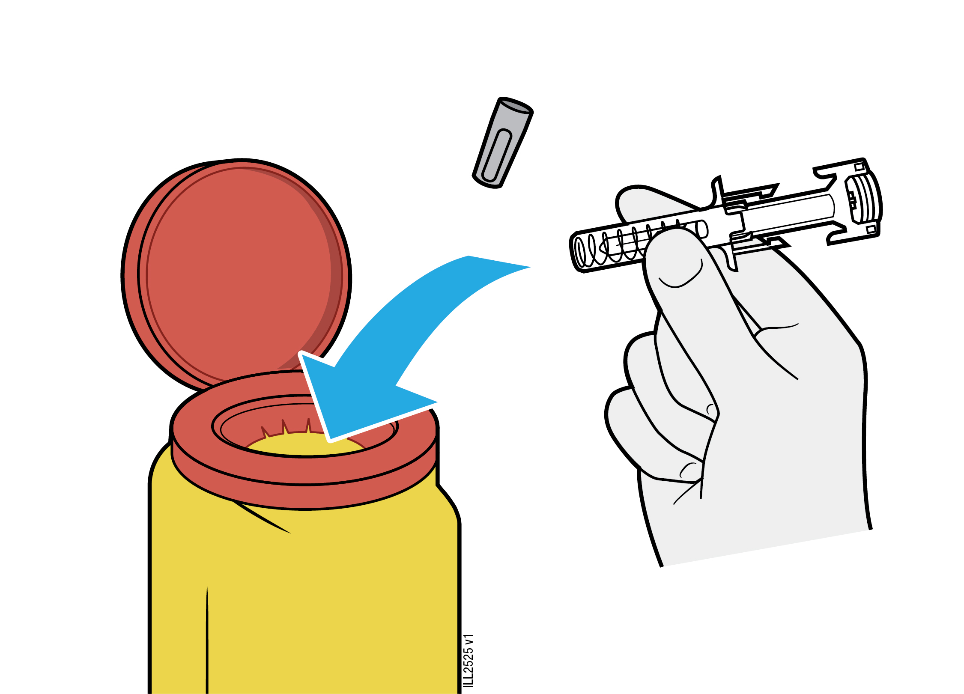
- Nepoužívajte opätovne naplnenú injekčnú striekačku.
Naplnenú injekčnú striekačku nevyhadzujte do domového odpadu.

5b Skontrolujte miesto podania injekcie.
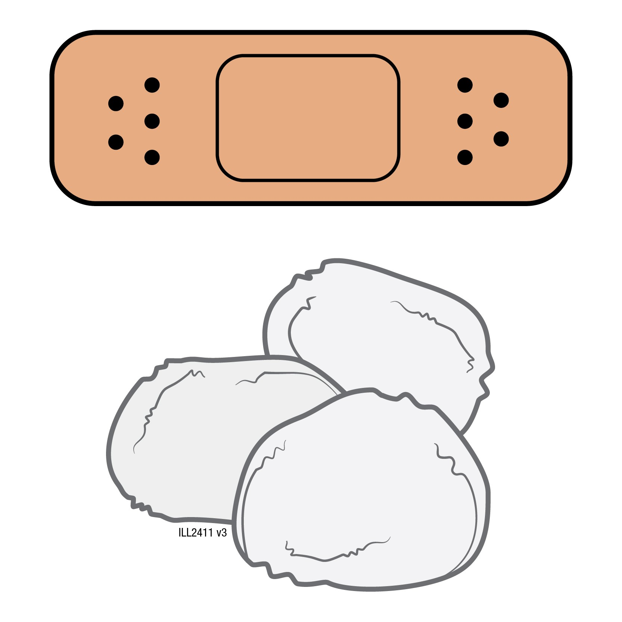
- Nemasírujte miesto podania injekcie.
- V prípade výskytu krvi stlačte miesto podania injekcie kúskom vaty alebo štvorcom gázy. Podľa potreby použite náplasť.

Všetok nepoužitý liek, ktorý zostal v injekčnej striekačke, treba vyhodiť. Nelikvidujte lieky odpadovou vodou alebo domovým odpadom. Nepoužitý liek vráťte do lekárne. Tieto opatrenia pomôžu chrániť životné prostredie.

Písomná informácia pre používateľa

WEZENLA 45 mg injekčný roztok v naplnenom pere
WEZENLA 90 mg injekčný roztok v naplnenom pere
ustekinumab

Tento liek je predmetom ďalšieho monitorovania. To umožní rýchle získanie nových informácií o bezpečnosti. Môžete prispieť tým, že nahlásite akékoľvek vedľajšie účinky, ak sa u vás vyskytnú. Informácie o tom, ako hlásiť vedľajšie účinky, nájdete na konci časti 4.

Pozorne si prečítajte celú písomnú informáciu predtým, než začnete používať tento liek, pretože obsahuje pre vás dôležité informácie.

Táto písomná informácia bola napísaná pre používateľa lieku.
- Túto písomnú informáciu si uschovajte. Možno bude potrebné, aby ste si ju znovu prečítali.
- Ak máte akékoľvek ďalšie otázky, obráťte sa na svojho lekára alebo lekárnika.
- Tento liek bol predpísaný iba vám. Nedávajte ho nikomu inému. Môže mu uškodiť, dokonca aj vtedy, ak má rovnaké prejavy ochorenia ako vy.
- Ak sa u vás vyskytne akýkoľvek vedľajší účinok, obráťte sa na svojho lekára alebo lekárnika. To sa týka aj akýchkoľvek vedľajších účinkov, ktoré nie sú uvedené v tejto písomnej informácii. Pozri časť 4.

V tejto písomnej informácii sa dozviete:
1. Čo je WEZENLA a na čo sa používa
2. Čo potrebujete vedieť predtým, ako použijete WEZENLU
3. Ako používať WEZENLU
4. Možné vedľajšie účinky
5. Ako uchovávať WEZENLU
6. Obsah balenia a ďalšie informácie

1. Čo je WEZENLA a na čo sa používa

Čo je WEZENLA
WEZENLA obsahuje liečivo „ustekinumab“, monoklonálnu protilátku. Monoklonálne protilátky sú bielkoviny, ktoré rozpoznávajú a viažu sa výhradne na niektoré bielkoviny v tele.

WEZENLA patrí do skupiny liekov nazývaných „imunosupresíva“. Tieto lieky utlmujú časť imunitného systému.

Na čo sa WEZENLA používa
WEZENLA sa používa na liečbu nasledujúcich zápalových ochorení:
  - ložisková psoriáza – u dospelých
  - psoriatická artritída – u dospelých
  - stredne závažná až závažná Crohnova choroba – u dospelých

Ložisková psoriáza
Ložisková psoriáza je ochorenie kože spôsobujúce zápal, ktorý postihuje kožu a nechty. WEZENLA zmierňuje zápal a iné prejavy tohto ochorenia.

WEZENLA sa používa u dospelých so stredne závažnou až závažnou ložiskovou formou psoriázy, ktorí nemôžu používať cyklosporín, metotrexát alebo fototerapiu alebo ktorí nereagujú na tieto liečby.

Psoriatická artritída
Psoriatická artritída je zápalové ochorenie kĺbov, zvyčajne sprevádzané psoriázou. Ak máte aktívnu psoriatickú artritídu, najskôr budete dostávať iné lieky. V prípade, že nebudete dostatočne dobre odpovedať na tieto lieky, môže vám byť podaná WEZENLA na:
  - zmiernenie známok a príznakov vášho ochorenia,
  - zlepšenie vášho fyzického stavu,
  - spomalenie poškodenia vašich kĺbov.

Crohnova choroba
Crohnova choroba je zápalové ochorenie čriev. Ak máte Crohnovu chorobu, najskôr budete dostávať iné lieky. Ak neodpovedáte v dostatočnej miere alebo netolerujete tieto lieky, môžete dostať WEZENLU na zmiernenie prejavov a príznakov ochorenia.

2. Čo potrebujete vedieť predtým, ako použijete WEZENLU

Nepoužívajte WEZENLU
  - ak ste alergický na ustekinumab alebo na ktorúkoľvek z ďalších zložiek tohto lieku (uvedených v 6. časti),
  - ak máte aktívne infekčné ochorenie, o ktorom si váš lekár myslí, že je závažné.

Ak si nie ste istý, či sa vás niektorý z vyššie uvedených stavov týka, poraďte sa s lekárom alebo lekárnikom ešte pred použitím WEZENLY.

Upozornenia a opatrenia
Poraďte sa s lekárom alebo lekárnikom ešte pred použitím WEZENLY. Pred každou liečbou lekár skontroluje váš zdravotný stav. Uistite sa, že ste pred každou liečbou lekárovi povedali o všetkých svojich chorobách. Takisto informujte svojho lekára o tom, ak ste nedávno prišli do kontaktu s niekým, kto mohol mať tuberkulózu. Predtým, ako začnete dostávať WEZENLU, vás lekár vyšetrí a urobí test na tuberkulózu. Ak sa lekár domnieva, že vám hrozí riziko tuberkulózy, môžete dostať lieky na jej liečbu.

Pozor na závažné vedľajšie účinky
WEZENLA môže spôsobiť závažné vedľajšie účinky, vrátane alergických reakcií a infekcií. Kým používate WEZENLU, musíte si dávať pozor na niektoré prejavy ochorenia. Úplný zoznam týchto vedľajších účinkov nájdete pod „Závažné vedľajšie účinky“ v 4. časti.

Povedzte svojmu lekárovi skôr, ako použijete WEZENLU:
  - Ak sa u vás niekedy vyskytla alergická reakcia na WEZENLU. Ak si nie ste istý, spýtajte sa svojho lekára.
  - Ak máte alebo ste niekedy mali akýkoľvek typ nádoru – pretože imunosupresíva ako WEZENLA utlmujú časť imunitného systému. To môže zvýšiť riziko vzniku nádoru.
  - Ak ste boli liečení na psoriázu inými biologickými liekmi (lieky vyrobené z biologického zdroja a zvyčajne podávané injekčne) – riziko rakoviny môže byť vyššie.
  - Ak máte alebo ste nedávno mali infekciu.
  - Ak máte akékoľvek nové alebo meniace sa lézie v rámci miest so psoriázou alebo na normálnej koži.
  - Ak dostávate inú liečbu psoriázy a/alebo psoriatickej artritídy – napr. iné imunosupresívum alebo fototerapiu (tzn. keď sa vaše telo lieči druhom ultrafialového (UV) žiarenia). Tieto liečby môžu tiež utlmiť časť imunitného systému. Kombinácia týchto druhov liečby s WEZENLOU sa neskúmala. Je však možné, že môže zvyšovať riziko vzniku ochorení súvisiacich s útlmom imunitného systému.
  - Ak dostávate alebo ste dostávali injekcie na liečbu alergií – nie je známe, či ich WEZENLA môže ovplyvniť.
  - Ak máte 65 rokov a viac – infekcie môžete dostať s vyššou pravdepodobnosťou.

Ak si nie ste istý, či sa vás niektorý z vyššie uvedených stavov týka, poraďte sa s lekárom alebo lekárnikom skôr, ako začnete používať WEZENLU.

U niektorých pacientov sa počas liečby ustekinumabom vyskytli reakcie podobné lupusu vrátane kožného lupusu alebo syndrómu podobnému lupusu. Ak sa u vás objaví červená, vyvýšená, šupinatá vyrážka, niekedy s tmavším ohraničením v oblastiach kože, ktoré sú vystavené slnku, alebo ak sa u vás vyskytnú bolesti kĺbov, ihneď sa poraďte so svojím lekárom.

Srdcový infarkt a cievna mozgová príhoda
Srdcový infarkt a cievne mozgové príhody boli pozorované v štúdii u pacientov so psoriázou liečených ustekinumabom. Váš lekár bude pravidelne kontrolovať vaše rizikové faktory srdcového ochorenia a cievnej mozgovej príhody, aby sa zabezpečilo, že sú vhodne liečené. Okamžite vyhľadajte lekársku pomoc ak sa u vás vyskytne bolesť na hrudi, slabosť alebo nezvyčajný pocit na jednej strane tela, pokles tváre alebo poruchy reči alebo zraku.

Deti a dospievajúci

WEZENLA naplnené pero sa neodporúča používať u detí a dospievajúcich mladších ako 18 rokov so psoriázou alebo Crohnovou chorobou, pretože v tejto vekovej skupine sa daný liek neskúmal. U detí vo veku 6 rokov a starších a dospievajúcich so psoriázou sa má namiesto toho používať naplnená injekčná striekačka alebo injekčná liekovka. U detí s Crohnovou chorobou s hmotnosťou najmenej 40 kg sa má namiesto toho použiť infúzny roztok, naplnená injekčná liekovka alebo injekčná striekačka.

WEZENLA sa neodporúča používať u detí a dospievajúcich mladších ako 18 rokov so psoriatickou artritídou alebo u detí s Crohnovou chorobou s hmotnosťou nižšou ako 40 kg pretože v tejto vekovej skupine sa daný liek neskúmal.

Iné lieky, vakcíny a WEZENLA
Povedzte svojmu lekárovi alebo lekárnikovi:
  - ak užívate, alebo ste v poslednom čase užívali, resp. budete užívať ďalšie lieky.
  - ak ste prednedávnom dostali, alebo dostanete vakcínu. Niektoré druhy vakcín (živé vakcíny) sa nesmú podávať počas používania WEZENLY.
  - Ak ste dostávali WEZENLU počas tehotenstva, informujte lekára svojho dieťaťa o liečbe WEZENLOU predtým, ako dieťa dostane akúkoľvek vakcínu vrátane živých vakcín, ako je BCG vakcína (používaná na prevenciu tuberkulózy). Živé vakcíny sa neodporúčajú pre vaše dieťa počas prvých dvanástich mesiacov po narodení, ak ste počas tehotenstva dostávali WEZENLU, pokiaľ lekár vášho dieťaťa neodporučí inak.

Tehotenstvo a dojčenie
  - Ak ste tehotná, ak si myslíte, že ste tehotná alebo ak plánujete otehotnieť, poraďte sa so svojím lekárom skôr ako začnete používať tento liek.
  - U detí vystavených WEZENLE v maternici sa nepozorovalo vyššie riziko vrodených chýb. Skúsenosti s WEZENLOU u tehotných žien sú však obmedzené. Preto je vhodnejšie vyhnúť sa používaniu WEZENLY v tehotenstve.
  - Ak ste žena v plodnom veku, odporúča sa vyhnúť sa otehotneniu a používať vhodnú antikoncepciu počas terapie WEZENLOU a aspoň 15 týždňov po liečbe.
  - WEZENLA môže prechádzať placentou do nenarodeného dieťaťa. Ak ste dostávali WEZENLU počas tehotenstva, vaše dieťa môže mať zvýšené riziko vzniku infekcie.
  - Je dôležité informovať lekárov vášho dieťaťa a ďalších zdravotníckych pracovníkov, ak ste počas tehotenstva dostávali WEZENLU ešte predtým, ako vaše dieťa dostane akúkoľvek vakcínu. Živé vakcíny, ako je BCG vakcína (používaná na prevenciu tuberkulózy), sa neodporúčajú pre vaše dieťa počas prvých dvanástich mesiacov po narodení, ak ste počas tehotenstva dostávali WEZENLU, pokiaľ lekár vášho dieťaťa neodporučí inak.
  - Ustekinumab môže vo veľmi malých množstvách prechádzať do materského mlieka. Ak dojčíte alebo plánujete dojčiť, poraďte sa so svojím lekárom. Spolu so svojím lekárom rozhodnete, či máte dojčiť alebo používať WEZENLU – nerobte oboje.

Vedenie vozidiel a obsluha strojov
WEZENLA nemá žiadny alebo má zanedbateľný vplyv na schopnosť viesť vozidlá a obsluhovať stroje.

WEZENLA obsahuje polysorbát 80
WEZENLA obsahuje 0,02 mg (45 mg/0,5 ml) alebo 0,04 mg (90 mg/1,0 ml) polysorbátu 80 (E 433) v každej dávkovacej jednotke, čo zodpovedá 0,04 mg/ml. Polysorbáty môžu vyvolať alergické reakcie. Povedzte vášmu lekárovi, ak máte nejaké známe alergie.

3. Ako používať WEZENLU

WEZENLA je určená na použitie pod vedením a dohľadom lekára so skúsenosťami v liečbe ochorení, na ktoré je WEZENLA určená.

Vždy používajte tento liek presne tak, ako vám povedal váš lekár. Ak si nie ste niečím istý, overte si to u svojho lekára. Dohodnite si s lekárom termín, kedy máte dostať injekciu a nasledujúce kontroly.

V akom množstve sa WEZENLA podáva
Lekár rozhodne, aké množstvo WEZENLY potrebujete použiť a ako dlho liek budete dostávať.

Dospelí vo veku 18 rokov alebo starší
Psoriáza alebo psoriatická artritída
  - Odporúčaná počiatočná dávka je 45 mg WEZENLY. Pacienti s telesnou hmotnosťou viac než 100 kilogramov (kg) môžu začať s dávkou 90 mg namiesto 45 mg.
  - Po počiatočnej dávke dostanete ďalšiu dávku po 4 týždňoch, a potom každých 12 týždňov. Nasledujúce dávky sú zvyčajne rovnaké ako úvodná dávka.

Crohnova choroba
  - Počas liečby vám prvú dávku, približne 6 mg/kg WEZENLY, podá lekár prostredníctvom infúzie do žily na ramene (intravenózna infúzia). Po úvodnej dávke dostanete ďalšiu dávku 90 mg WEZENLY po 8 týždňoch, potom ďalej každých 12 týždňov prostredníctvom injekcie pod kožu („subkutánne“).
  - Niektorým pacientom môže byť po prvej injekcii pod kožu podaných 90 mg WEZENLY každých 8 týždňov. Váš lekár rozhodne, kedy máte dostať svoju ďalšiu dávku.

Ako sa WEZENLA podáva
  - WEZENLA sa podáva ako injekcia pod kožu („subkutánne“). Na začiatku liečby podáva liek lekársky alebo ošetrovateľský personál.
  - Môžete sa však s lekárom dohodnúť, že si budete WEZENLU podávať sami. V tomto prípade vás poučia, ako sa injekcia WEZENLY podáva.
  - Návod, ako treba podať WEZENLU, nájdete na konci tejto písomnej informácie v časti „Pokyny na používanie“.
Ak máte nejaké otázky, ako si podávať liek, porozprávajte sa s lekárom.

Ak použijete viac WEZENLY, ako máte
Ak ste použili alebo vám podali priveľa WEZENLY, ihneď to oznámte lekárovi alebo lekárnikovi. Vždy majte pri sebe vonkajší obal lieku, aj keď je prázdny.

Ak zabudnete použiť WEZENLU
Ak ste zabudli na podanie dávky lieku, vyhľadajte lekára alebo lekárnika. Neužívajte dvojnásobnú dávku, aby ste nahradili vynechanú dávku.

Ak prestanete používať WEZENLU
Vysadiť WEZENLU nie je nebezpečné. Ak prestanete liek používať, vaše príznaky sa môžu vrátiť.

Ak máte ďalšie otázky týkajúce sa použitia tohto lieku, opýtajte sa svojho lekára alebo lekárnika.

4. Možné vedľajšie účinky

Tak ako všetky lieky, aj tento liek môže spôsobovať vedľajšie účinky, hoci sa neprejavia u každého.

Závažné vedľajšie účinky
U niektorých pacientov sa môžu prejaviť vážne nežiaduce účinky, ktoré môžu potrebovať urgentnú liečbu.

Alergické reakcie – môžu potrebovať urgentnú liečbu. Ihneď vyhľadajte svojho lekára alebo urgentnú lekársku pomoc, ak spozorujete niektorý z nasledujúcich prejavov.
  - Závažné alergické reakcie („anafylaxia“) sú u ľudí užívajúcich WEZENLU zriedkavé (môžu postihnúť až 1 z 1 000 ľudí). Prejavy zahŕňajú:
- ťažkosti s dýchaním alebo prehĺtaním,
- nízky krvný tlak, čo môže spôsobiť točenie hlavy alebo závrat,
- opuch tváre, pier, úst alebo hrdla.
  - Časté prejavy alergickej reakcie zahŕňajú vyrážku na koži a žihľavku (tieto môžu postihnúť až 1 zo 100 ľudí).

V zriedkavých prípadoch boli u pacientov, ktorí dostávajú ustekinumab, hlásené alergické pľúcne reakcie a zápal pľúc. Ak sa u vás objavia príznaky ako kašeľ, dýchavičnosť a horúčka, okamžite o tom informujte svojho lekára.

Ak máte závažnú alergickú reakciu, váš lekár môže rozhodnúť, že nebudete ďalej WEZENLU používať.

Infekcie – môžu potrebovať urgentnú liečbu. Ihneď vyhľadajte svojho lekára, ak spozorujete niektorý z nasledujúcich prejavov.
  - Infekcie nosa alebo hrdla a nádcha sú časté (môžu postihnúť až 1 z 10 ľudí).
  - Infekcie hrudníka sú menej časté (môžu postihnúť až 1 zo 100 ľudí).
  - Zápal podkožného tkaniva („celulitída“) je menej častý (môže postihnúť až 1 zo 100 ľudí).
  - Pásový opar (druh bolestivej vyrážky s pľuzgiermi) je menej častý (môže postihnúť až 1 zo 100 ľudí).

WEZENLA môže oslabiť vašu schopnosť bojovať s infekciami. Niektoré infekcie môžu mať závažný priebeh a môžu zahŕňať infekcie spôsobené vírusmi, plesňami, baktériami (vrátane tuberkulózy) alebo parazitmi vrátane infekcií, ktoré sa vyskytujú hlavne u ľudí s oslabeným imunitným systémom (oportúnne infekcie). U pacientov liečených ustekinumabom boli hlásené oportúnne infekcie mozgu (encefalitída, meningitída), pľúc a oka.

Kým používate WEZENLU, musíte si dávať pozor na prejavy infekcie. Tieto môžu zahŕňať:
  - horúčku, príznaky podobné chrípke, nočné potenie, úbytok telesnej hmotnosti,
  - pocit únavy alebo skrátenie dychu; kašeľ, ktorý neprestáva,
  - teplú, červenú a bolestivú kožu alebo bolestivú kožu s pľuzgiermi,
  - pálenie pri močení,
  - hnačku,
  - poruchy zraku alebo stratu zraku,
  - bolesť hlavy, stuhnutosť krku, citlivosť na svetlo, nevoľnosť alebo zmätenosť.

Ak spozorujete niektorý z týchto príznakov infekcie, ihneď sa obráťte na svojho lekára. Môžu to byť prejavy infekcií, ako sú infekcie hrudníka, kožné infekcie, pásový opar alebo oportúnne infekcie, ktoré môžu mať závažné komplikácie. Obráťte sa na svojho lekára v prípade, že máte infekčné ochorenie, ktoré neprechádza alebo sa ustavične vracia. Váš lekár môže rozhodnúť, že nebudete používať WEZENLU, kým infekčné ochorenie neprejde. Lekárovi tiež oznámte, ak máte nejaké otvorené rany alebo preležaniny, pretože by sa mohli infikovať.

Odlupovanie kože – zvýšenie sčervenania a odlupovania kože na väčšej časti tela môže byť príznakom erytrodermálnej psoriázy alebo exfoliatívnej dermatitídy, ktoré sú obe vážnymi ochoreniami kože. Ak spozorujete niektorý z týchto príznakov, ihneď sa obráťte na svojho lekára.

Iné vedľajšie účinky

Časté vedľajšie účinky (môžu postihnúť až 1 z 10 ľudí):
  - hnačka,
  - nutkanie na vracanie,
  - vracanie,
  - pocit únavy,
  - závrat,
  - bolesť hlavy,
  - svrbenie („pruritus“),
  - bolesť chrbta, svalov alebo kĺbov,
  - bolesť hrdla,
  - začervenanie a bolesť v mieste podania injekcie,
  - zápal prinosových dutín.

Menej časté vedľajšie účinky (môžu postihnúť až 1 zo 100 ľudí):
  - infekcie zubov,
  - vaginálna kvasinková infekcia,
  - depresia,
  - upchatý alebo plný nos,
  - krvácanie, podliatiny, zatvrdnutie, opuch a svrbenie v mieste, kde sa injekcia podáva,
  - pocit slabosti,
  - ovisnutie očného viečka a ovisnutie svalov na jednej strane tváre („ochrnutie tváre“ alebo „Bellovo ochrnutie“), ktoré je zvyčajne dočasné,
  - zmena charakteru psoriázy so začervenaním a s novými malými, žltými alebo bielymi pľuzgiermi na koži, niekedy sprevádzaná horúčkou (pustulárna psoriáza),
  - odlupovanie kože (exfoliácia kože),
  - akné.

Zriedkavé vedľajšie účinky (môžu postihnúť až 1 z 1 000 ľudí):
  - sčervenanie a odlupovanie kože na väčšej časti tela, ktoré môže svrbieť alebo bolieť (exfoliatívna dermatitída). Podobné príznaky sa niekedy vyvinú ako prirodzená zmena typu príznakov psoriázy (erytrodermálna psoriáza),
  - zápal malých krvných ciev, čo môže viesť ku kožnej vyrážke s malými červenými alebo fialovými hrčkami, horúčke alebo bolesti kĺbov (vaskulitída).

Veľmi zriedkavé vedľajšie účinky (môžu postihnúť až 1 z 10 000 ľudí):
  - pľuzgiere na koži, ktoré môžu byť červené, svrbivé a bolestivé (bulózny pemfigoid),
  - kožný lupus alebo syndróm podobný lupusu (červená, vyvýšená šupinatá vyrážka na miestach kože vystavených slnku, prípadne s bolesťami kĺbov).

Hlásenie vedľajších účinkov
Ak sa u vás vyskytne akýkoľvek vedľajší účinok, obráťte sa na svojho lekára alebo lekárnika. To sa týka aj akýchkoľvek vedľajších účinkov, ktoré nie sú uvedené v tejto písomnej informácii. Vedľajšie účinky môžete hlásiť aj priamo na národné centrum hlásenia uvedené v Prílohe V. Hlásením vedľajších účinkov môžete prispieť k získaniu ďalších informácií o bezpečnosti tohto lieku.

5. Ako uchovávať WEZENLU

  - Tento liek uchovávajte mimo dohľadu a dosahu detí.
  - Uchovávajte v chladničke (2 °C – 8 °C). Neuchovávajte v mrazničke.
  - Uchovávajte naplnené pero vo vonkajšom papierovom obale na ochranu pred svetlom.
  - V prípade potreby môžu byť jednotlivé naplnené perá WEZENLY uchovávané aj pri izbovej teplote do 30 °C jednorazovo maximálne počas 30 dní v pôvodnej škatuli na ochranu pred svetlom. Zaznamenajte dátum, kedy ste prvýkrát vybrali naplnené pero z chladničky a dátum likvidácie. Dátum likvidácie nesmie presiahnuť pôvodný dátum exspirácie uvedený na škatuli. Ak bolo naplnené pero uchovávané pri izbovej teplote (do 30 °C), nemá sa naspäť vrátiť do chladničky. Naplnené pero zlikvidujte, ak sa nepoužije do 30 dní uchovávania pri izbovej teplote alebo v čase pôvodnej exspirácie, podľa toho, čo nastane skôr.
  - Naplnené perá s WEZENLOU nepretrepávajte. Dlhodobejšie prudké trasenie môže liek znehodnotiť.

Nepoužívajte tento liek:
  - po dátume exspirácie, ktorý je uvedený na štítku a papierovom obale po skratke „EXP“. Dátum exspirácie sa vzťahuje na posledný deň v danom mesiaci,
  - ak tekutina zmenila farbu, je mútna alebo v nej vidíte plávať cudzorodé častice (pozrite 6. časť „Ako vyzerá WEZENLA a obsah balenia“),
  - ak je vám známe alebo ak sa domnievate, že liek bol vystavený extrémnym teplotám (napr. náhodne zmrazený alebo zahriaty),
  - ak sa liekom prudko triaslo.

WEZENLA je na jednorazové použitie. Nepoužitý liek, ktorý ostal v naplnenom pere, sa má vyhodiť. Nelikvidujte lieky odpadovou vodou alebo domovým odpadom. Nepoužitý liek vráťte do lekárne. Tieto opatrenia pomôžu chrániť životné prostredie.

6. Obsah balenia a ďalšie informácie

Čo WEZENLA obsahuje
  - Liečivo je ustekinumab. Jedno naplnené pero obsahuje 45 mg ustekinumabu v 0,5 ml alebo 90 mg ustekinumabu v 1 ml.
  - Ďalšie zložky sú L-histidín, L-histidínium-chlorid, monohydrát, polysorbát 80 (E 433), sacharóza a voda na injekcie.

Ako vyzerá WEZENLA a obsah balenia
WEZENLA je číry až opalescenčný (s perleťovým leskom), bezfarebný až svetložltý injekčný roztok. Liek sa dodáva v papierovom obale a obsahuje jednu jednorazovú dávku v sklenom, 1 ml naplnenom pere. Jedno naplnené pero obsahuje 45 mg ustekinumabu v 0,5 ml alebo 90 mg ustekinumabu v 1 ml injekčného roztoku.

Držiteľ rozhodnutia o registrácii a výrobca
Amgen Technology (Ireland) UC,
Pottery Road,
Dun Laoghaire,
Co Dublin,
Írsko

Držiteľ rozhodnutia o registrácii
Amgen Technology (Ireland) UC,
Pottery Road,
Dun Laoghaire,
Co Dublin,
Írsko

Výrobca
Amgen NV
Telecomlaan 5-7
1831 Diegem
Belgicko

Ak potrebujete akúkoľvek informáciu o tomto lieku, kontaktujte miestneho zástupcu držiteľa rozhodnutia o registrácii:

België/Belgique/Belgien  s.a. Amgen n.v.  Tél/Tel: +32 (0)2 7752711 | Lietuva  Amgen Switzerland AG Vilniaus filialas  Tel: +370 5 219 7474
България  Амджен България ЕООД  Тел.: +359 (0)2 424 7440 | Luxembourg/Luxemburg  s.a. Amgen  Belgique/Belgien  Tél/Tel: +32 (0)2 7752711
Česká republika  Amgen s.r.o.  Tel: +420 221 773 500 | Magyarország  Amgen Kft.  Tel.: +36 1 35 44 700
Danmark  Amgen, filial af Amgen AB, Sverige  Tlf.: +45 39617500 | Malta  Amgen S.r.l.  Italy  Tel: +39 02 6241121
Deutschland  Amgen GmbH  Tel: +49 89 1490960 | Nederland  Amgen B.V.  Tel: +31 (0)76 5732500
Eesti  Amgen Switzerland AG Vilniaus filialas  Tel: +372 586 09553 | Norge  Amgen AB  Tlf: +47 23308000
Ελλάδα  Amgen Ελλάς Φαρμακευτικά Ε.Π.Ε.  Τηλ: +30 210 3447000 | Österreich  Amgen GmbH  Tel: +43 (0)1 50 217
España  Amgen S.A.  Tel: +34 93 600 18 60 | Polska  Amgen Biotechnologia Sp. z o.o.  Tel.: +48 22 581 3000
France  Amgen S.A.S.  Tél: +33 (0)9 69 363 363 | Portugal  Amgen Biofarmacêutica, Lda.  Tel: +351 21 4220606
Hrvatska  Amgen d.o.o.  Tel: +385 (0)1 562 57 20 | România  Amgen România SRL  Tel: +4021 527 3000
Ireland  Amgen Ireland Limited  Tel: +353 1 8527400 | Slovenija  AMGEN zdravila d.o.o.  Tel: +386 (0)1 585 1767
Ísland  Vistor  Sími: +354 535 7000 | Slovenská republika  Amgen Slovakia s.r.o.  Tel: +421 2 321 114 49
Italia  Amgen S.r.l.  Tel: +39 02 6241121 | Suomi/Finland  Amgen AB, sivuliike Suomessa/Amgen AB, filial i Finland  Puh/Tel: +358 (0)9 54900500
Kύπρος  C.A. Papaellinas Ltd  Τηλ: +357 22741 741 | Sverige  Amgen AB  Tel: +46 (0)8 6951100
Latvija
Amgen Switzerland AG Rīgas filiāle
Tel: +371 257 25888

Táto písomná informácia bola naposledy aktualizovaná v

Ďalšie zdroje informácií

Podrobné informácie o tomto lieku sú dostupné na internetovej stránke Európskej agentúry pre lieky https://www.ema.europa.eu.

------------------------------------------------------------------------------------------------------------------------

POKYNY NA POUŽÍVANIE

Tieto Pokyny na používanie obsahujú informácie o tom, ako podať WEZENLU pomocou naplneného pera (ConfiPen).
Toto naplnené pero slúži na podávanie WEZENLY injekciou pod kožu (subkutánne). Informácie o lieku nájdete v písomnej informácii pre používateľa.

Zoznámte sa s naplneným perom
 | 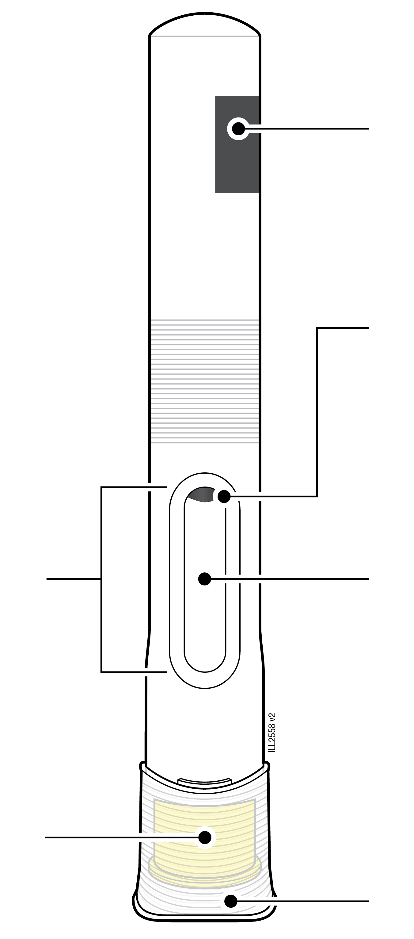
 |  | Dátum exspirácie
Okienko |  | Piest (možno ho vidieť v okienku; poloha sa môže líšiť)
Okienko |  | Liek
Žltý bezpečnostný chránič pod krytom (ihla vnútri)
Žltý bezpečnostný chránič pod krytom (ihla vnútri) |  | Kryt

Dôležité informácie, ktoré musíte vedieť pred aplikovaním WEZENLY
Dávkovanie:
- WEZENLA sa dodáva v dvoch rôznych dávkach: 45 mg/0,5 ml a 90 mg/1,0 ml. Skontrolujte si svoj lekársky predpis, či máte správnu dávku.
- Farba etikety a veľkosť okienka naplneného pera sa budú pri každej dávke líšiť. Množstvo lieku v naplnenom pere bude pre každú dávku tiež iné.
  45 mg/0,5 ml |   90 mg/1,0 ml
Dôležité:
- Ak je dávka 90 mg, dostanete buď jedno 90 mg naplnené pero, alebo dve 45 mg naplnené perá.
- Ak dostanete dve 45 mg naplnené perá pre 90 mg dávku, budete si musieť podať druhú injekciu ihneď po prvej.
- Na druhé podanie injekcie zopakujte kroky 1 – 14 s použitím nového naplneného pera.
- Na druhé podanie injekcie si vyberte iné miesto.
Použitie naplneného pera WEZENLY:
- Je dôležité, aby ste sa vy ani váš opatrovateľ nepokúšali podať si injekciu sami, ak ste neboli zvlášť poučení vaším lekárom alebo zdravotníckym pracovníkom.
- Nepoužívajte naplnené pero, ak je obal poškodený alebo ak je poškodená plomba.
- Nepoužívajte naplnené pero po dátume exspirácie, ktorý je uvedený na štítku.
- Netraste naplneným perom.
- Neodstraňujte kryt ihly z naplneného pera, pokiaľ nie ste pripravený na podanie injekcie.
- Nepoužívajte naplnené pero, ak bolo zmrazené.
- Nepoužívajte naplnené pero, ak spadlo na tvrdý povrch. Časť naplneného pera sa mohla zlomiť, aj keď zlomené miesto nevidno. Použite nové naplnené pero, ak je k dispozícii, alebo sa obráťte na vášho lekára alebo zdravotníckeho pracovníka.
Dôležité: Naplnené pero a kontajner na ostré predmety uchovávajte mimo dohľadu a dosahu detí.

Príprava na aplikáciu WEZENLY
1 | Počkajte 30 minút, kým naplnené pero nedosiahne izbovú teplotu.
POČKAJTE
30
minút

- Vyberte z chladničky množstvo naplnených injekčných pier, ktoré potrebujete na podanie injekcie.
- Naplnené pero nechajte zohriať prirodzene.
- Nezahrievajte naplnené pero horúcou vodou, v mikrovlnnej rúre ani na priamom slnečnom svetle.
- Nevracajte naplnené pero, ktoré dosiahlo izbovú teplotu, späť do chladničky.
- Nikdy netraste naplneným perom.
- Použitie naplneného pera izbovej teploty zaručuje podanie celej dávky a umožňuje pohodlnejšie podanie injekcie.
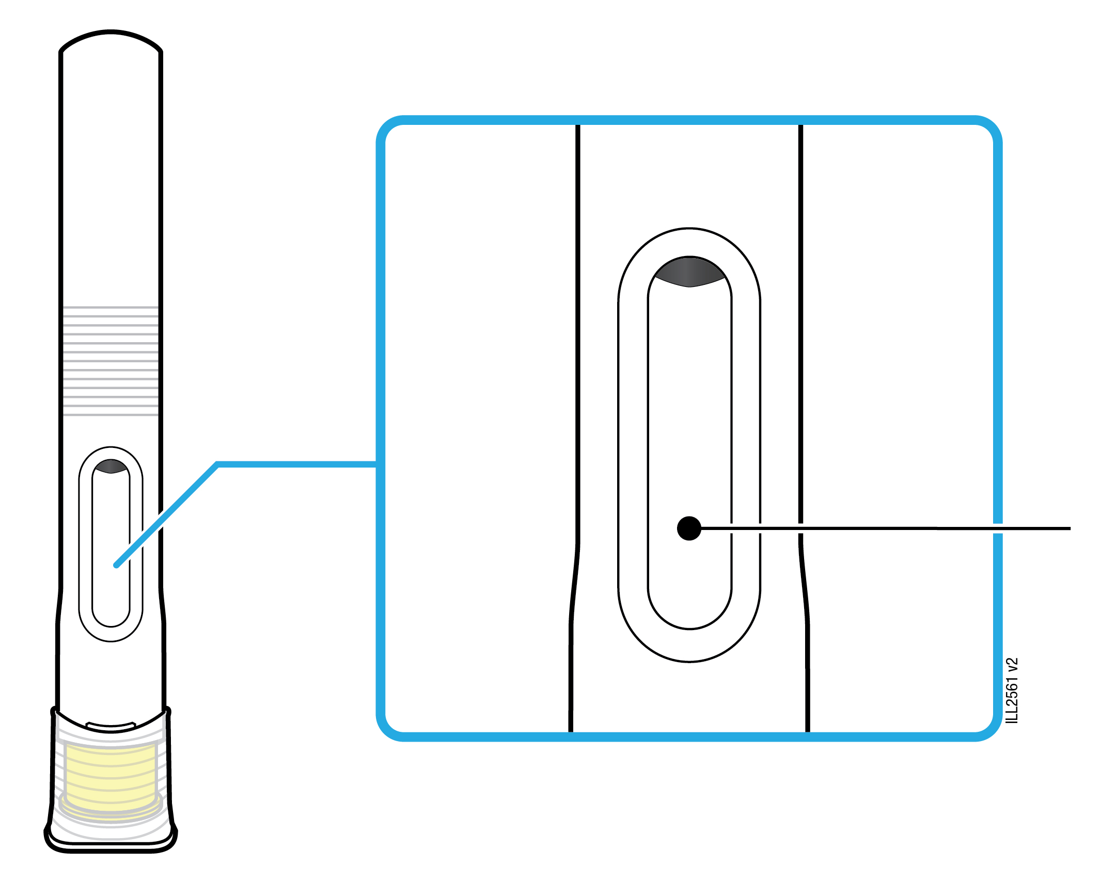
 |  |  | Liek
2 | Skontrolujte liek. Musí to byť číry až opaleskujúci, bezfarebný až svetložltý roztok.
- V naplnenom pere môžu byť prítomné vzduchové bublinky.
- Nepoužívajte WEZENLU, ak je liek zmrazený, zakalený, zmenil sfarbenie alebo ak v ňom plávajú cudzorodé častice.
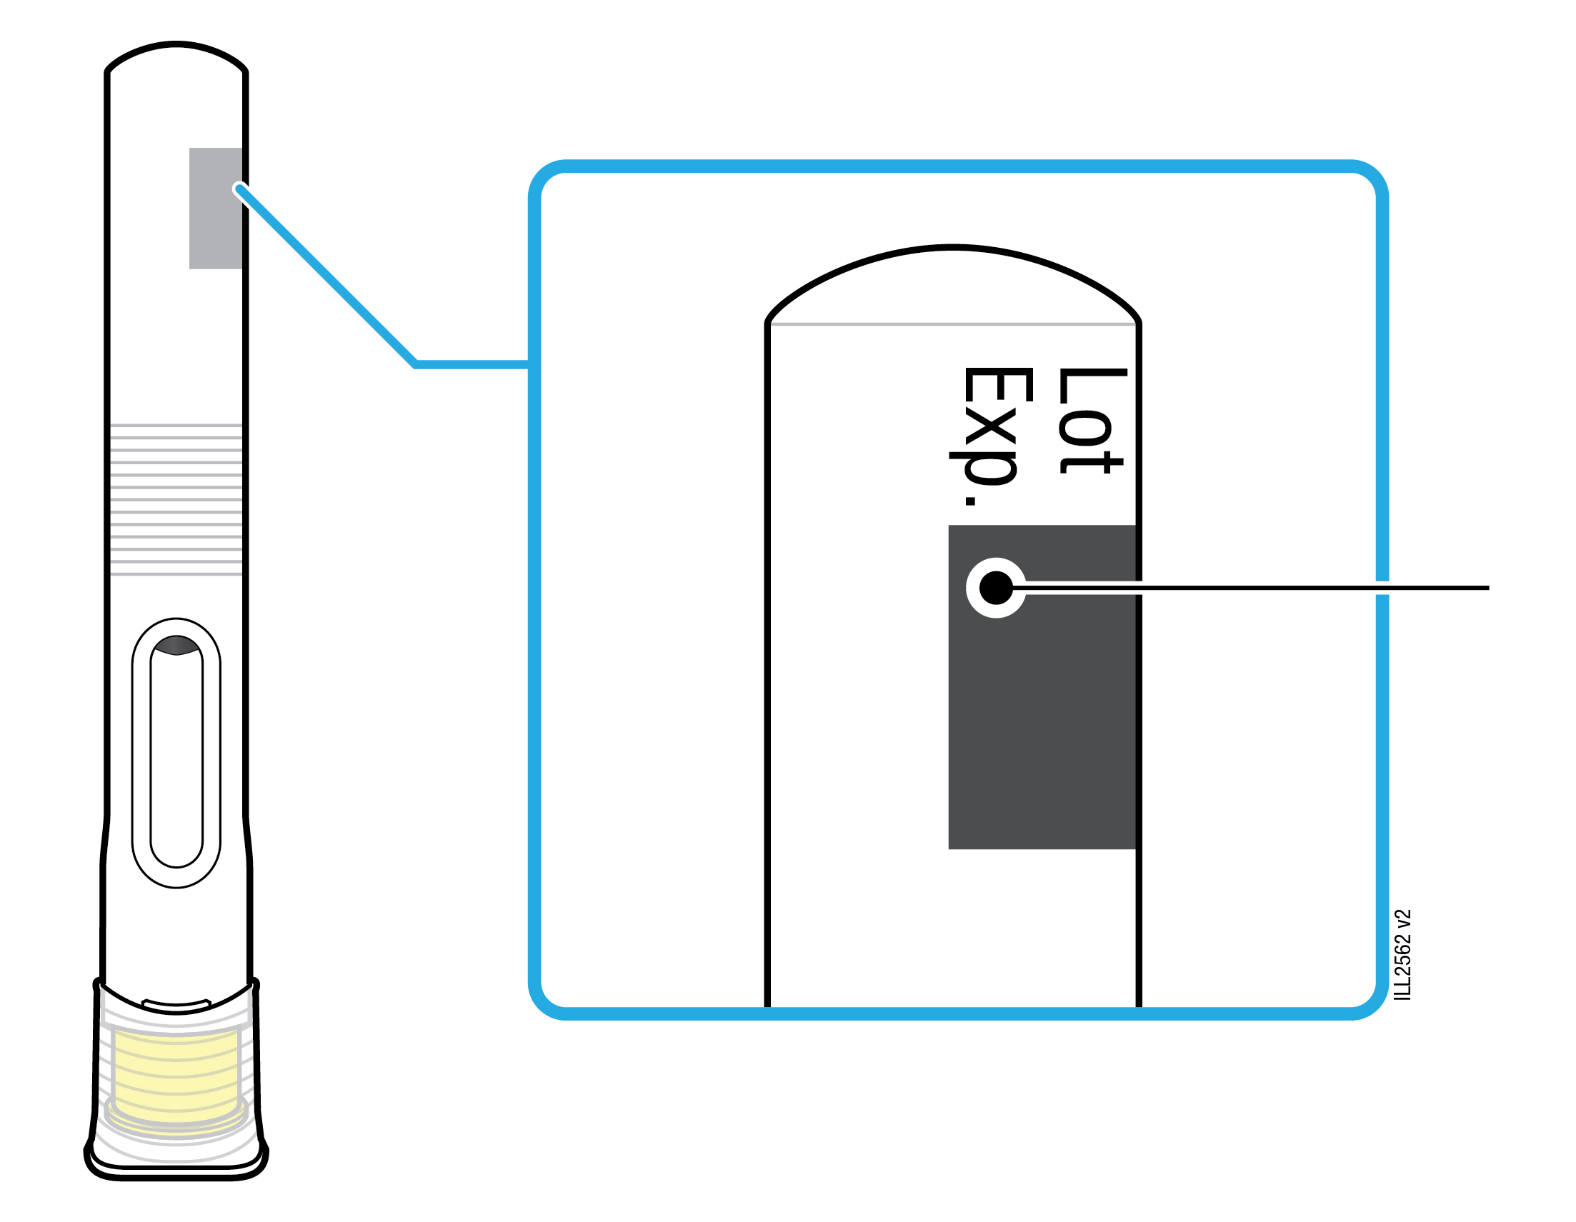
 |  | Dátum exspirácie
3 | Skontrolujte dátum exspirácie (EXP) a skontrolujte, či naplnené pero nie je poškodené.
- Nepoužívajte naplnené pero po uplynutí dátumu exspirácie.
- Nepoužívajte naplnené pero v nasledovných prípadoch:
- chýba alebo sa uvoľnil kryt,
- má praskliny alebo zlomené časti, alebo
- spadlo na tvrdý povrch.
- Uistite sa, že máte správny liek a dávku.

Príprava na podanie injekcie WEZENLY
 |  | Liehový tampón
 |  | Náplasť
Kontajner na ostré predmety |  | Kúsok vaty alebo štvorec gázy

4 | Pripravte si nasledovné pomôcky na podanie injekcie a umiestnite ich na čistý a dobre osvetlený povrch:
- naplnené pero WEZENLY (izbovej teploty),
- kontajner na ostré predmety,
- liehový tampón,
- náplasť, a
- kúsok vaty alebo štvorec gázy.
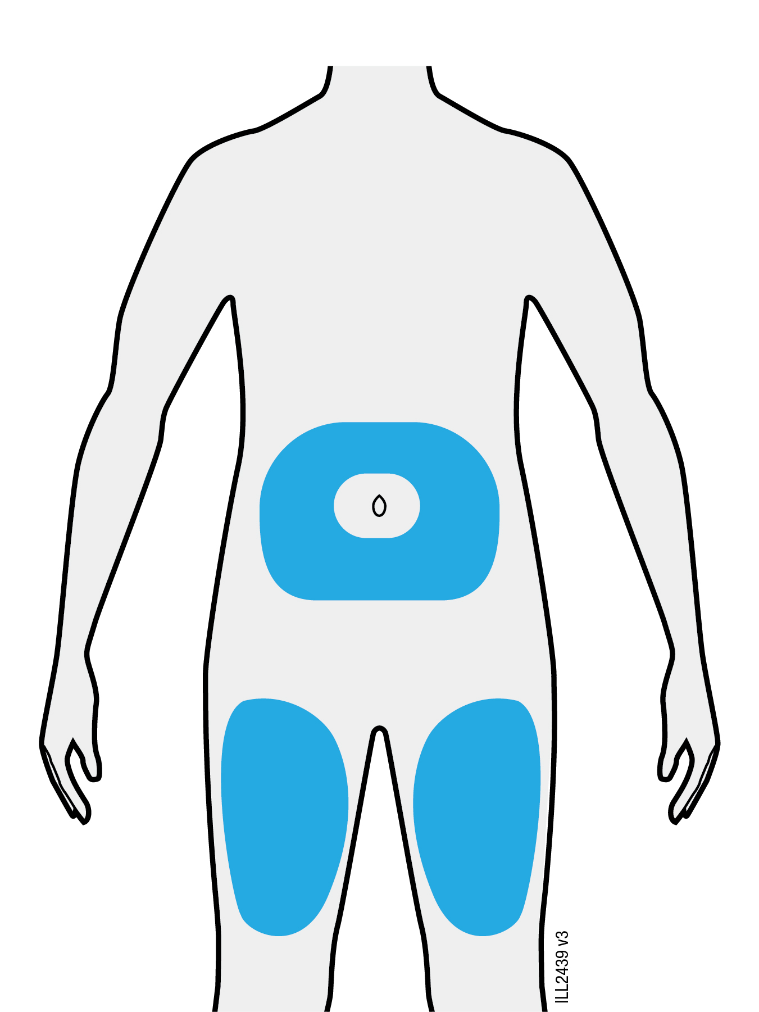
Brucho
Stehno

5 | Injekciu podajte do jedného z týchto miest.
- Vyberte prednú časť stehna alebo brucha (okrem oblasti 5 cm okolo pupka).
- Niekto iný vám môže podať injekciu do stehna alebo brucha.
Dôležité: Vyhnite sa oblastiam s jazvami, striami alebo miestam, kde je koža citlivá, s podliatinami, červená alebo stvrdnutá. Podľa možnosti si nevyberte miesta s prejavmi psoriázy na koži.

6 | Umyte si ruky dôkladne mydlom a vodou.

7 | Miesto podania injekcie vyčistite liehovým tampónom.
- Kožu nechajte voľne vysušiť.
- Tejto oblasti sa už pred podaním injekcie nedotýkajte.

Podanie injekcie WEZENLY
Dôležité: Kryt odstráňte až tesne pred podaním injekcie (do 5 minút), pretože inak môže liek vyschnúť. Nenasadzujte kryt naspäť.
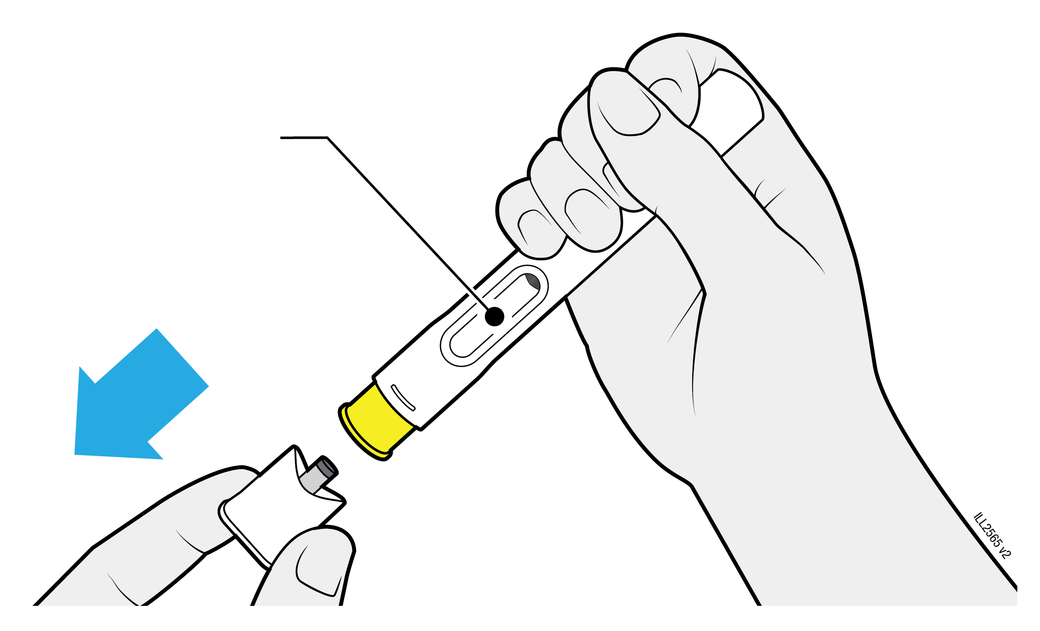
Musíte vidieť okienko

8 | Naplnené pero držte tak, aby ste videli okienko. Silno odtiahnite kryt. Možno budete musieť kryt vykrútiť, aby ste ho zložili.
- Nikdy nenasadzujte kryt naspäť. Môže poškodiť ihlu.
- Je normálne, keď na konci ihly alebo žltého bezpečnostného chrániča uvidíte kvapku lieku.
Dôležité: Nedotýkajte sa ani nezatláčajte žltý bezpečnostný chránič. Nevkladajte prst do žltého bezpečnostného chrániča.
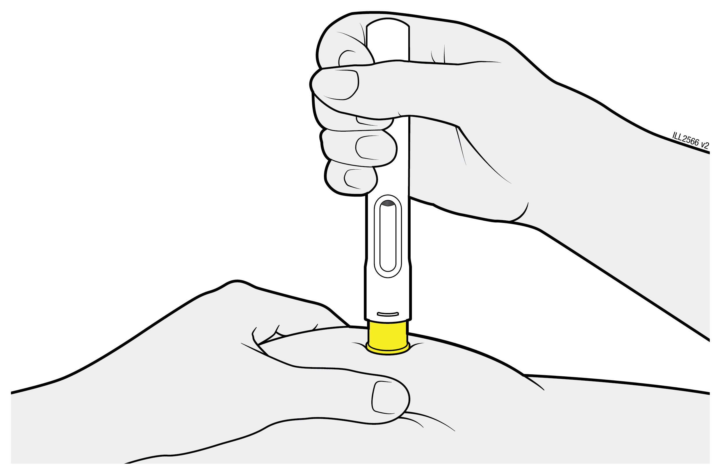
9 | Vytvorte kožnú riasu, aby ste tak v mieste vpichu vytvorili pevný povrch.  Priložte žltý bezpečnostný chránič ku kožnej riase rovno.
- Držte kožnú riasu, kým nedokončíte podanie injekcie.
- Uistite sa, že vidíte okienko.
- Uistite sa, že je naplnené pero priložené k miestu vpichu rovno (v 90-stupňovom uhle).

STLAČENIE A PODRŽANIE
na koži na podanie injekcie
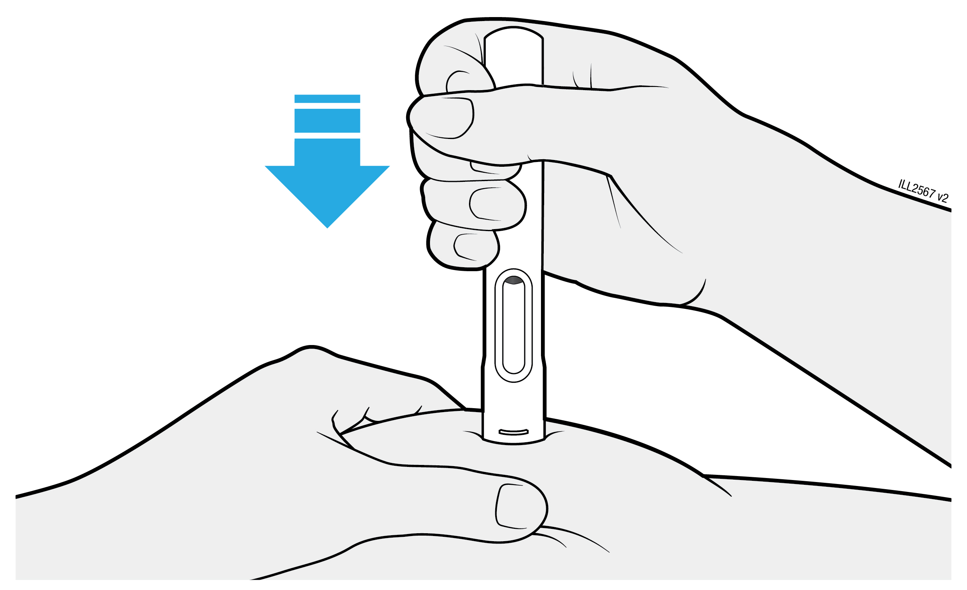
10 | Pritlačte naplnené pero pevne nadol, tak aby sa žltý bezpečnostný chránič nehýbal.  Pridržte naplnené pero, nenadvihujte ho.
- Ihla sa automaticky vysunie a tým sa podanie injekcie začne.
- Môžete počuť alebo pocítiť cvaknutie.
- Držte naplnené pero na koži rovno a pevne.

VIZUÁLNE POTVRDENIE
zožltnutia celého okienka
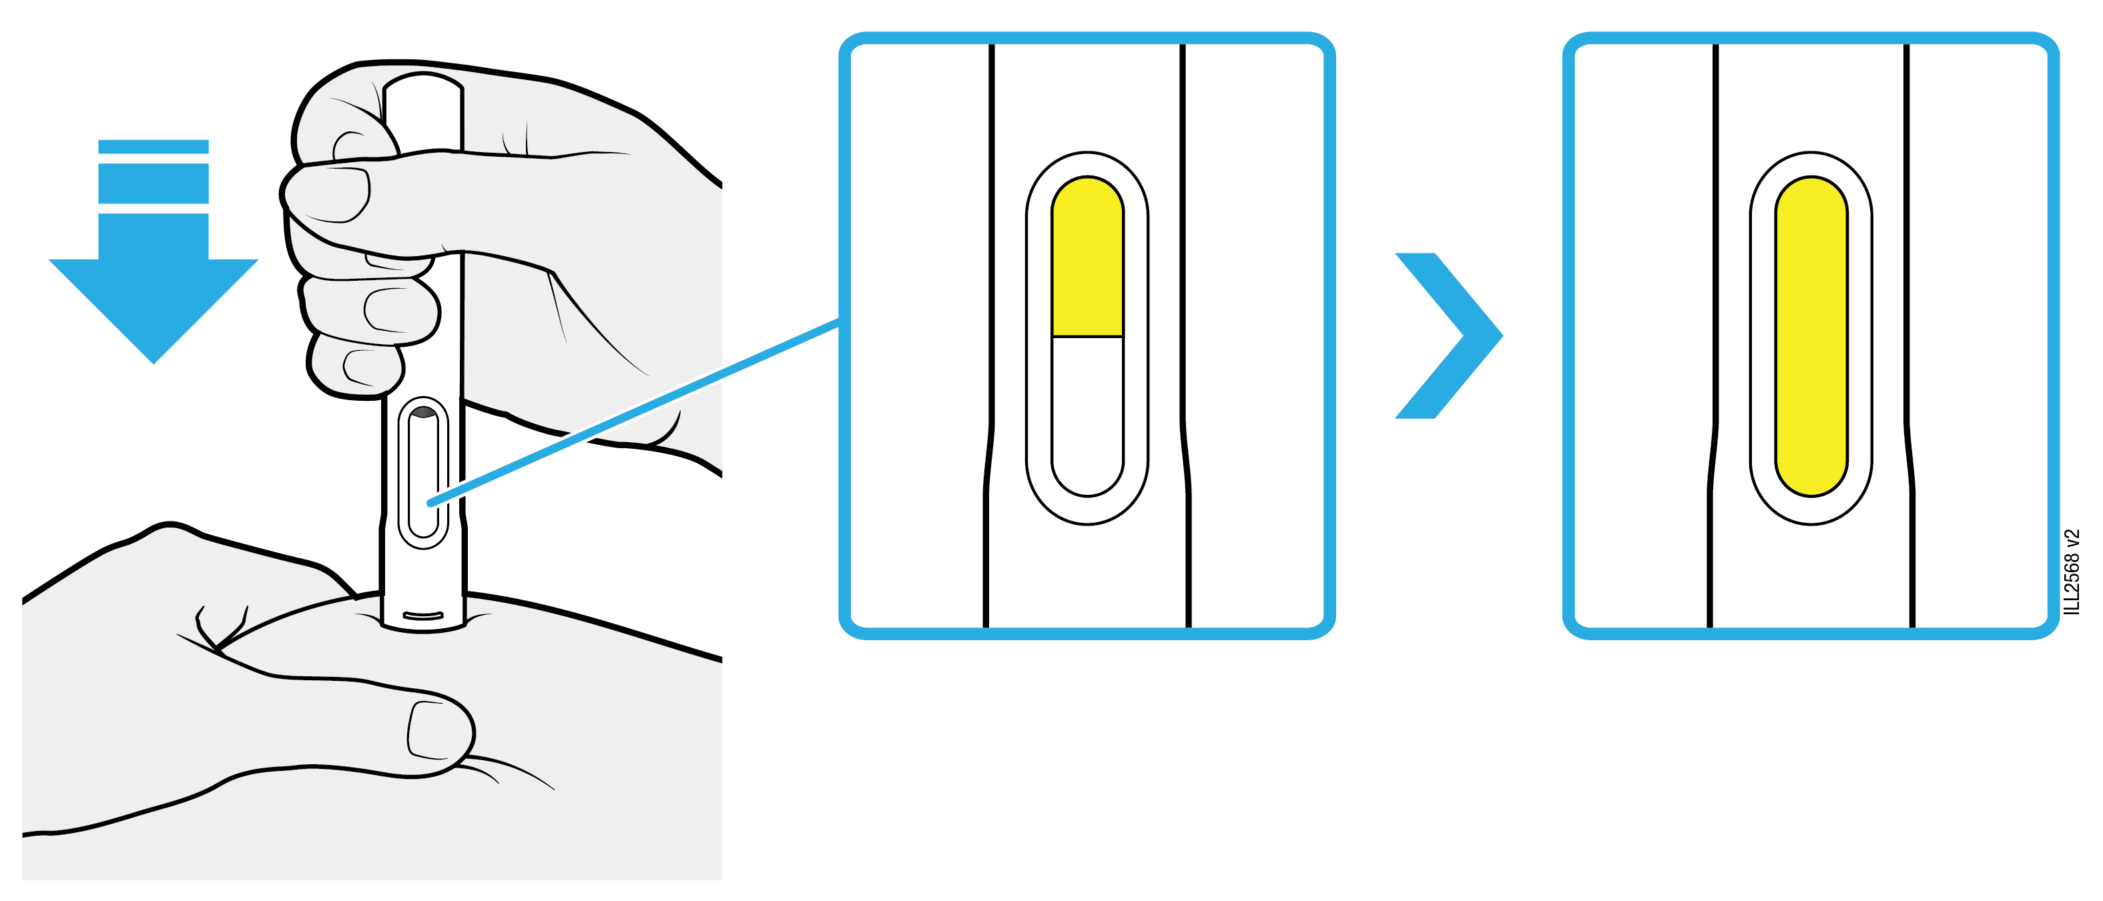
11 | Naďalej naplnené pero pritláčajte. Počkajte, kým celé okienko nezožltne.
- Dokončenie injekcie môže trvať až 15 sekúnd. Môžete počuť alebo pocítiť cvaknutie.
- Keď zožltne celé okienko, odtiahnite naplnené pero od kože.

Kontrola miesta vpichu a likvidácia naplneného pera
POTVRDENIE
 |  | 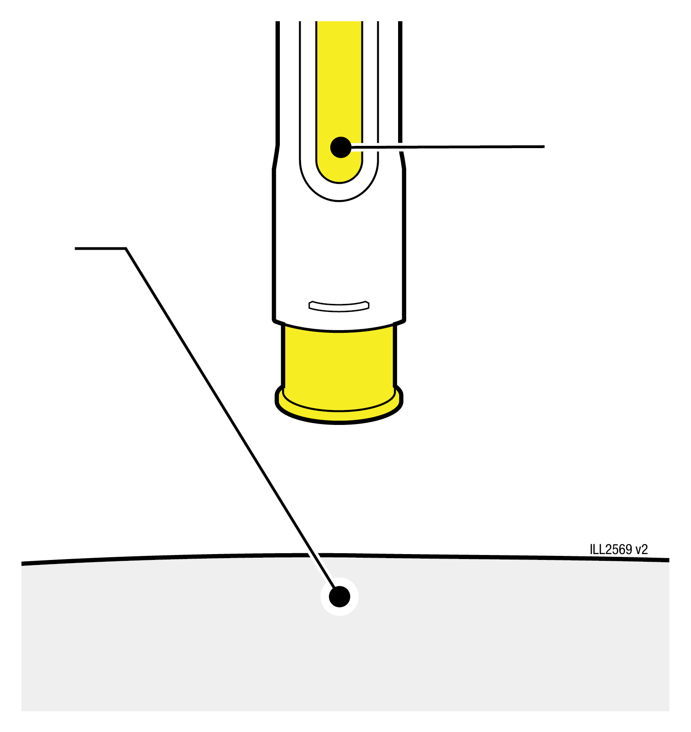 | Celé okienko je žlté
Nevytiekol žiadny liek (malá kvapka je v poriadku)
12 | Potvrďte podanie celej dávky lieku.
- Nedotýkajte sa žltého bezpečnostného chrániča.
- Malé množstvo tekutiny v mieste vpichu je v poriadku.
Dôležité: Ak celé okienko nezožltne alebo ak sa zdá, že liek ešte vyteká von, prípadne ak spozorujete niekoľko kvapiek lieku, neaplikovali ste si celú dávku. Ihneď sa obráťte na svojho lekára alebo zdravotníckeho pracovníka.
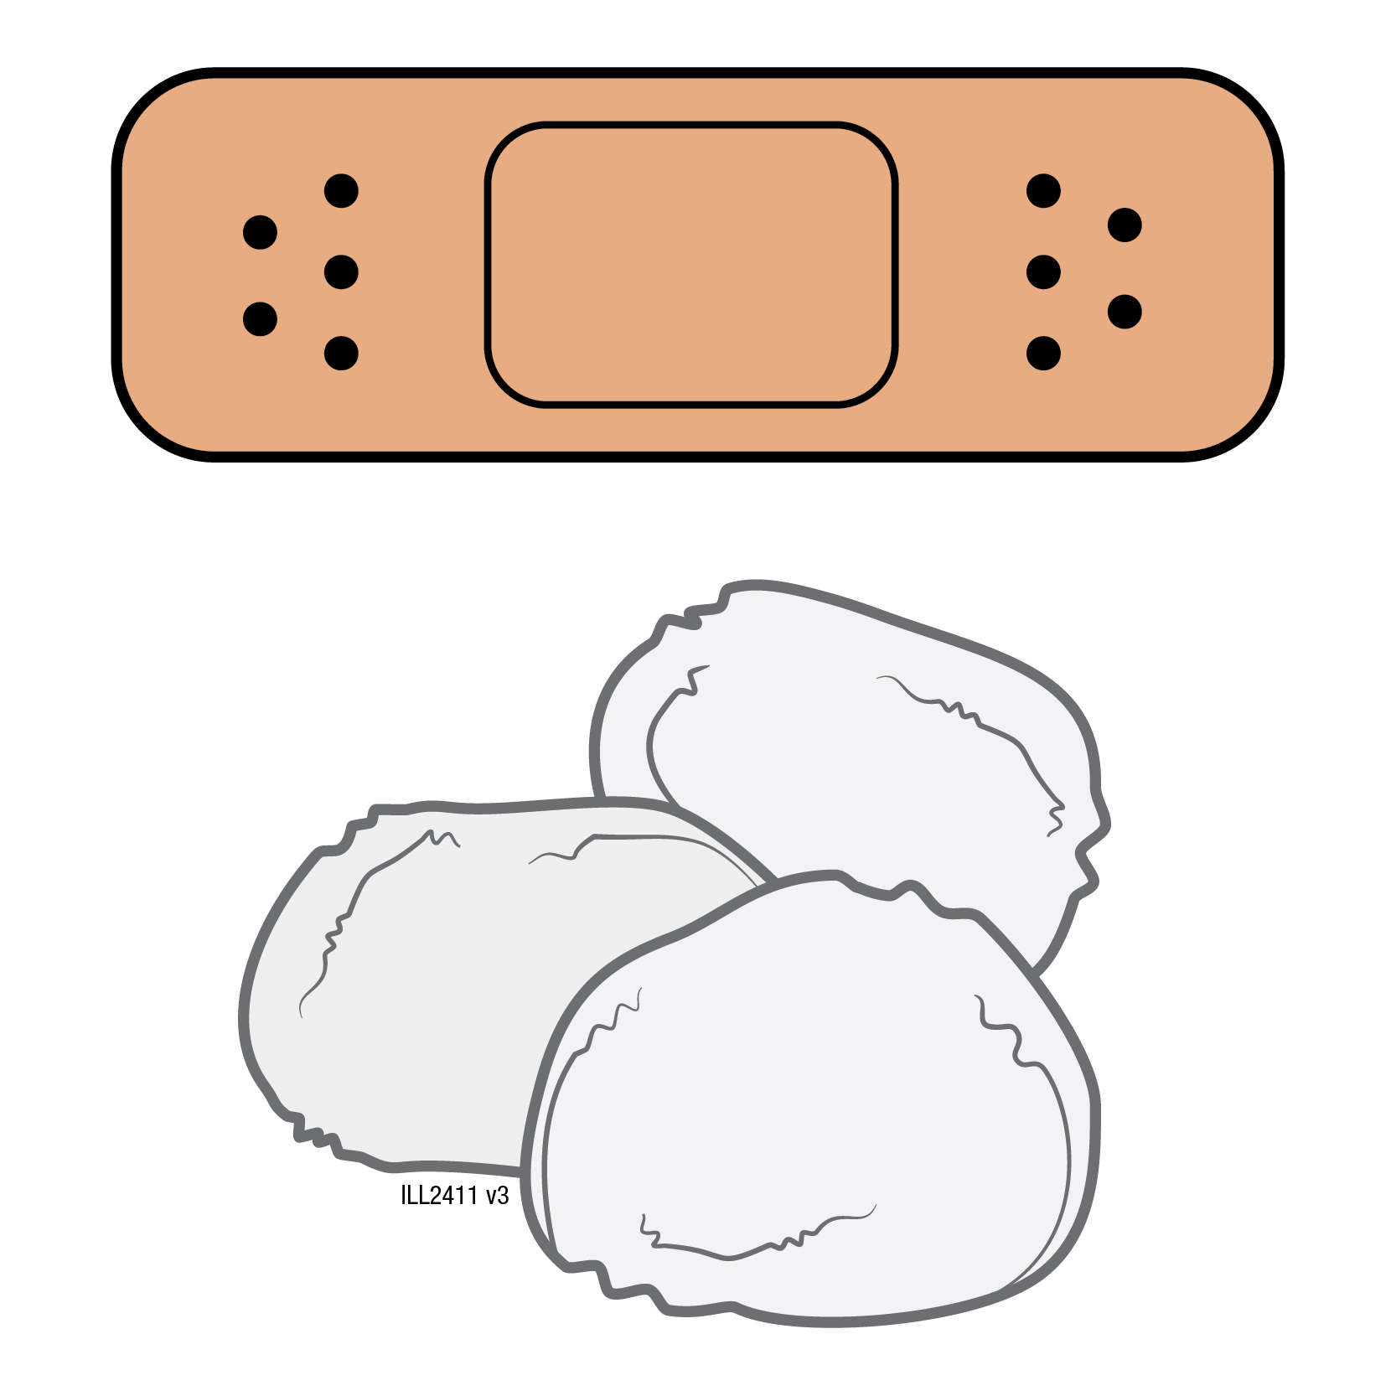
13 | Skontrolujte miesto vpichu.
- Nemasírujte miesto vpichu.
- V prípade výskytu krvi stlačte miesto vpichu kúskom vaty alebo štvorcom gázy.
- Podľa potreby použite náplasť.
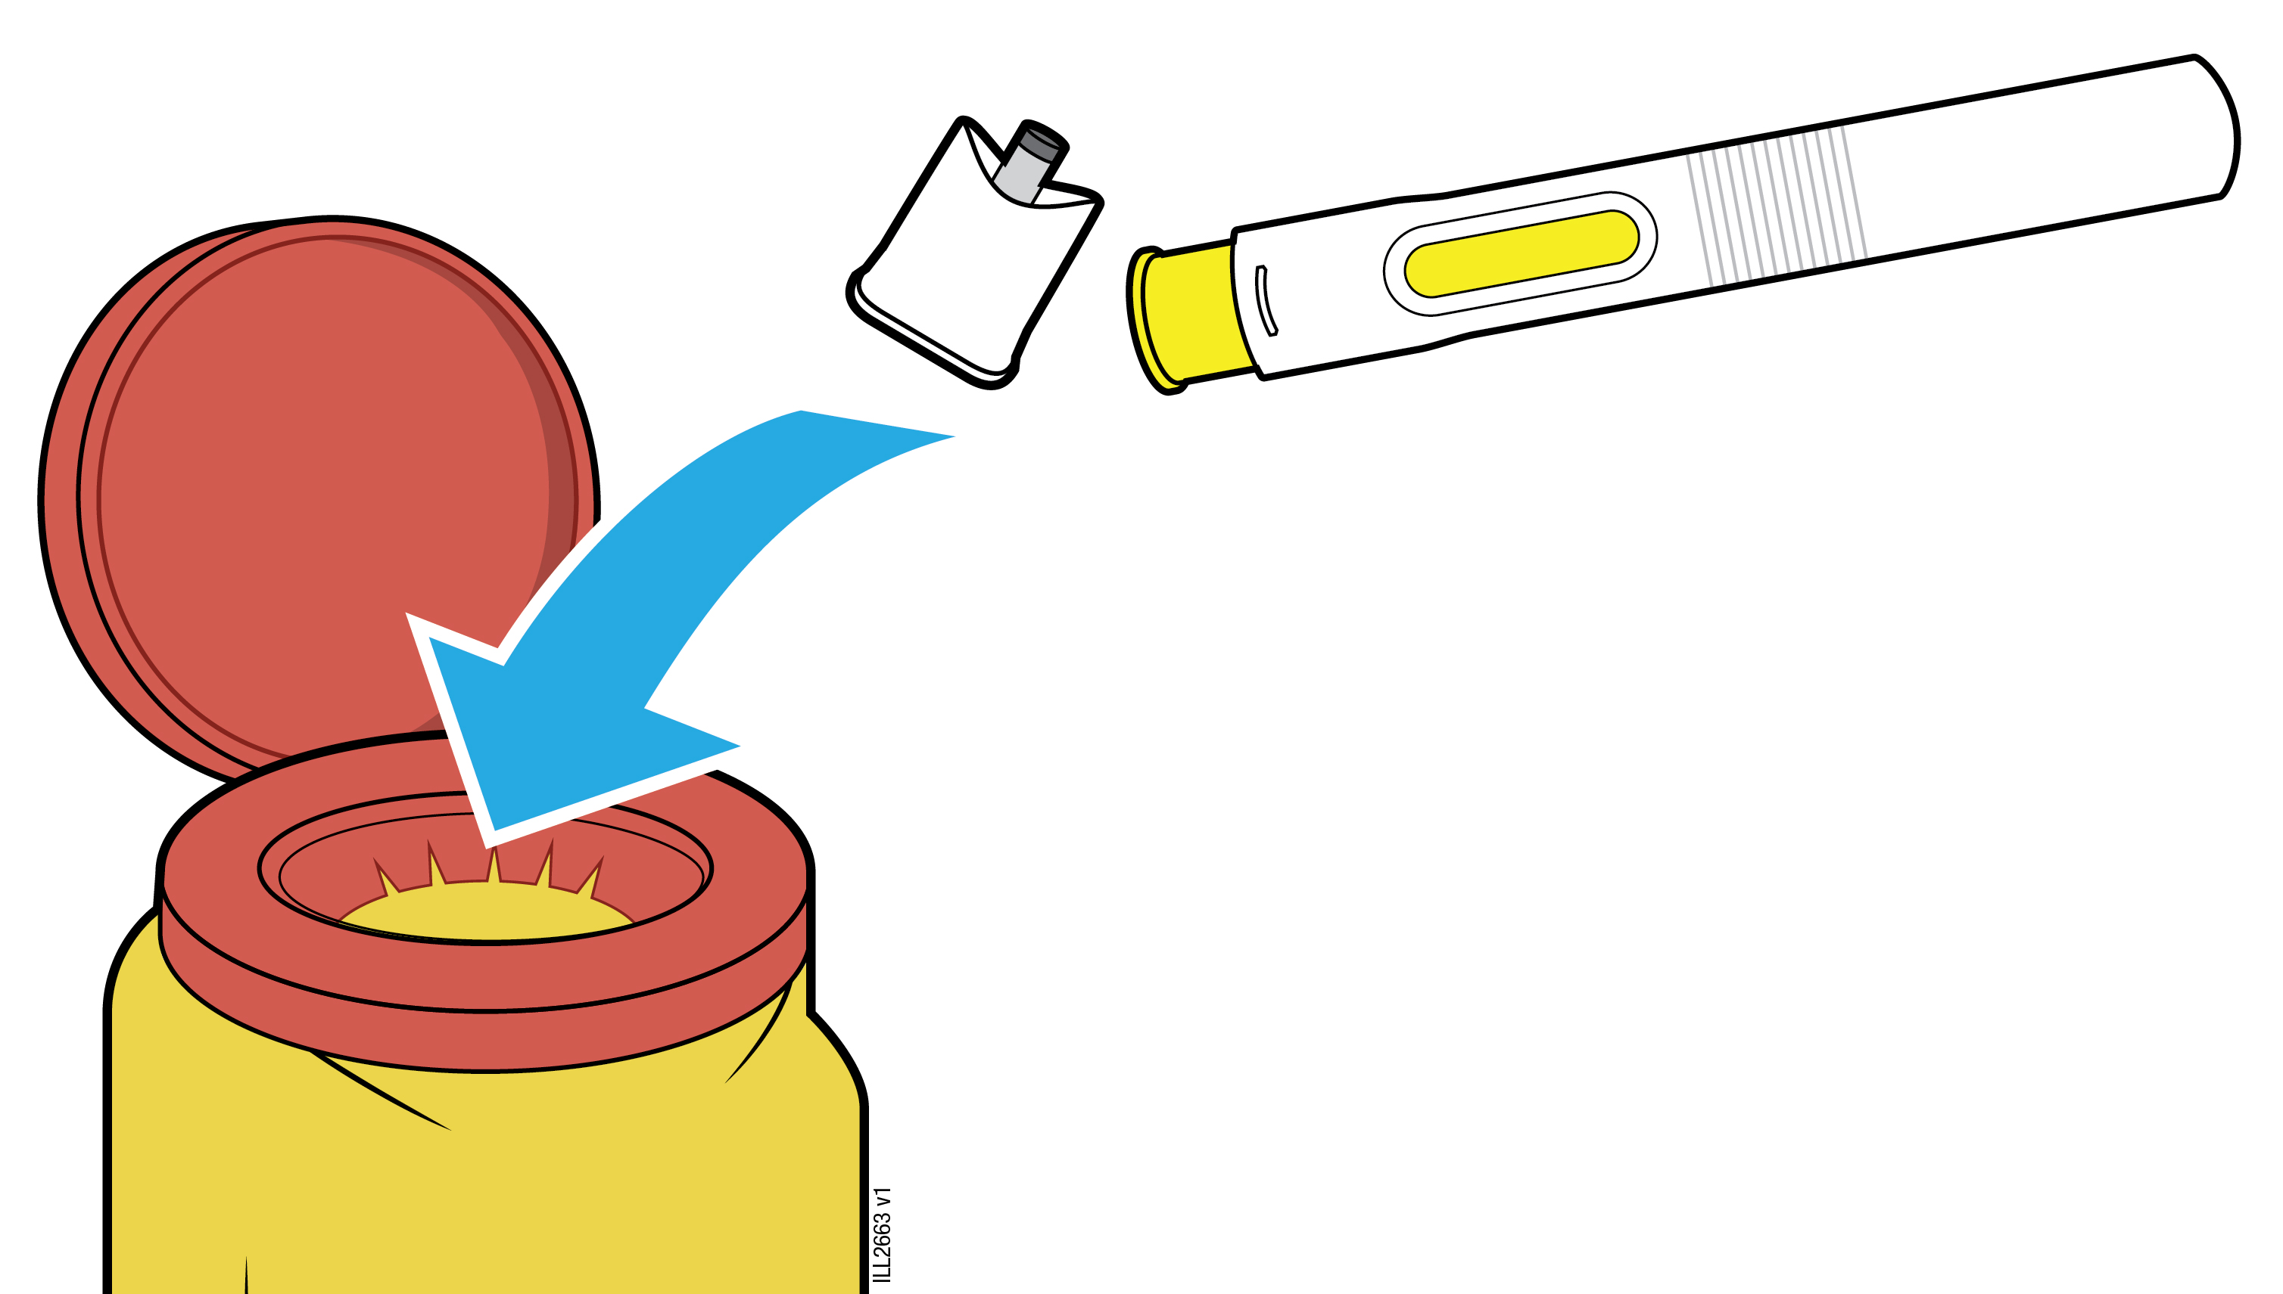
14 | Použité naplnené pero a kryt vyhoďte do kontajnera na ostré predmety.
Dôležité: Naplnené pero nevyhadzujte do domového odpadu.
- Nepoužívajte naplnené pero opakovane.
- Nedotýkajte sa žltého bezpečnostného chrániča.

Všetok nepoužitý liek, ktorý zostal v naplnenom pere, treba vyhodiť. Nelikvidujte lieky odpadovou vodou alebo domovým odpadom. Nepoužitý liek vráťte do lekárne. Tieto opatrenia pomôžu chrániť životné prostredie.

